
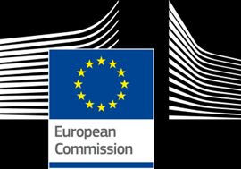

Erityiseurobarometri 386

EUROOPPALAISET JA HEIDÄN KIELENSÄ

RAPORTTI

Kenttätyö: Helmi-maaliskuu 2012
Julkaisu: Kesäkuu 2012

Tätä kyselyä on pyytänyt Euroopan komissio, koulutuksen pääosasto.
kulttuuri, käännöstoiminnan pääosasto ja tulkkauksen pääosasto, joita koordinoi viestinnän pääosasto.
http://ec.europa.eu/publicopinion/indexen.htm
Tämä asiakirja ei edusta Euroopan komission kantaa.
Sen sisältämät tulkinnat ja mielipiteet ovat yksinomaan laatijoiden tulkintoja ja mielipiteitä.
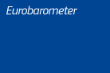
Erityiseurobarometri 386/Wave EB77.1 Erityiseurobarometri

Erityiseurobarometri 386

Eurooppalaiset ja heidän kielensä

Toteuttaja TNS Opinion & Social
koulutuksen ja kulttuurin pääosaston, käännöstoiminnan pääosaston ja tulkkauksen pääosaston pyynnöstä.

Euroopan komission viestinnän pääosaston koordinoima tutkimus
(Komission viestinnän pääosaston tutkimus- ja puhealayksikkö)


Pierre Dieumegardin laatima asiakirja
Euroopan puolesta-Demokratia-Esperanto

Tämän ”väliaikaisen” asiakirjan tarkoituksena on antaa Euroopan unionissa yhä useammille kansalaisille mahdollisuus ymmärtää Euroopan unionia varten laadittuja asiakirjoja (jotka rahoitetaan heidän panoksellaan). Alkuperäinen englanninkielinen asiakirja muotoiltiin Libre Office -ohjelmistolla, minkä jälkeen se käännettiin automaattisesti https://webgate.ec.europa.eu/etranslation
Tämä on osoitus monikielisyyden tarpeesta Euroopan unionissa: ilman käännöksiä suuri osa väestöstä jää keskustelun ulkopuolelle. On toivottavaa, että Euroopan unionin hallinto ottaa hoitaakseen tärkeiden asiakirjojen käännökset, jotta kaikki eurooppalaiset ymmärtävät, mistä on kyse, ja keskustella yhteisestä tulevaisuudestaan yhdessä.

Luotettavien käännösten osalta esperanton kansainvälinen kieli olisi erittäin hyödyllinen sen yksinkertaisuuden, säännöllisyyden ja tarkkuuden vuoksi.

Internetissä:
Federaation liitto (Esperanto) – Demokratio-Esperanto: http://e-d-e.org/ tai http://demokratio.eu
Eurooppa-demokratia-Esperanto (Ranska): http://e-d-e.fr/ Yhteystiedot@e-d-e.fr
Sisällysluettelo
JOHDANTO 4
TIIVISTELMÄ 6
MONIKIELISYYS EUROOPAN UNIONISSA TÄNÄÄN 9
1 ÄIDINKIELI 9
2 MUUTA PUHUTTUA KIELTÄ 11
3 PUHUTUN KIELEN TAITOTASO 21
4 PASSIIVISTA KIELITAITOA 26
II KIELTEN KÄYTTÖ 37
1 KÄYTTÖTIHEYS 38
2 KÄYTTÖTILANNE 42
3 ASENTEITA OPPIMISEEN 53
III ASENTEET KIELTENOPPIMISEEN 60
1 TÄRKEIMMÄT EDUT KIELEN OPPIMISEEN 60
2 HYÖDYLLISINTÄ KIELTÄ 67
3 KIELIYSTÄVÄLLISEN YMPÄRISTÖN RAKENTAMINEN 79
3.1 Oppimisen helpottajat 79
3.2 Oppimisen esteet 87
4 TEHOKKAINTA OPPIMISTAPAA 94
IV EU:N KANSALAISTEN ASENTEET MONIKIELISYYTEEN 103
1 EUROOPAN TASO 103
2 KOETTU TILANNE 112
V ASENTEET KÄÄNTÄMISEEN 121
PÄÄTELMÄT 140
1 eurooppalaisilla on erittäin myönteinen suhtautuminen monikielisyyteen 140
2 Osaamista on vielä parannettava 140
3 Passiiviset taidot lisääntyvät 141
4 Kielten oppiminen: Edut ja esteet voittaa 141
5 Käännöksen merkitys 142
6 Nuoret ovat tulevaisuus 142

JOHDANTO
Euroopan unionissa puhutaan monia kieliä. Maassa on 23 virallisesti tunnustettuakieltä, yli 60 alkuperäiskansojen alueellista kieltä ja vähemmistökieltä sekä monia maahanmuuttajayhteisöjen puhumia ei-alkuperäisiä kieliä. Vaikka EU:n vaikutusvalta on rajallinen, koska koulutus- ja kielipolitiikka on yksittäisten jäsenvaltioiden vastuulla, se on sitoutunut turvaamaan tämän kielellisen monimuotoisuuden ja edistämään kielitaitoa kulttuuri-identiteetin, sosiaalisen integraation ja yhteenkuuluvuuden vuoksi ja koska monikielisillä kansalaisilla on paremmat mahdollisuudet hyödyntää yhdentyneen Euroopan luomia taloudellisia, koulutuksellisia ja ammatillisia mahdollisuuksia. Liikkuva työvoima on avainasemassa EU:n talouden kilpailukyvyn kannalta.
Marraskuussa 2005 annetussa komission ensimmäisessä monikielisyyttä koskevassa tiedonannossa ”Uusi monikielisyyden puitestrategia”, joka korvattiin nyt vuoden 2008 strategialla, esitettiin kolme keskeistä osa-aluetta EU:n politiikassa tällä alalla:
● korostaa kielten ja monikielisyyden keskeistä roolia Euroopan taloudessa ja löytää keinoja kehittää sitä edelleen
● kannustetaan kaikkia kansalaisia oppimaan ja puhumaan enemmän kieliä keskinäisen ymmärryksen ja viestinnän parantamiseksi
● varmistetaan, että kansalaiset voivat käyttää EU:n lainsäädäntöä, menettelyjä ja tietoja omalla kielellään
Strategia täydentää vuonna 2003 hyväksyttyä komission toimintasuunnitelmaa ”Kielten oppimisen ja kielellisen monimuotoisuuden edistäminen”, jossa esitetään toimenpiteitä, joilla tuetaan paikallisella, alueellisella ja kansallisella tasolla toteutettavia aloitteita, joilla pyritään laajentamaan kieltenoppimisen etuja kaikille kansalaisille elinikäisenä toimintana. parantaa kieltenopetuksen laatua kaikilla tasoilla; ja luoda Eurooppaan kielille suotuisa ympäristö omaksumalla kielellisen monimuotoisuuden, rakentamalla kieliystävällisiä yhteisöjä ja helpottamalla kielten oppimista.
EU kannustaa kaikkia kansalaisia monikielisyyteen, jonka pitkän aikavälin tavoitteena on, että jokaisella kansalaisella on äidinkielensä lisäksi vähintään kahden kielen käytännön taidot. Kyselyn yleistavoitteena on ymmärtää Euroopan kansalaisten kokemuksia ja käsityksiä monikielisyydestä. Tutkimuksessa tarkastellaan puhuttujen taitojen lisäksi muiden kielten ymmärtämisen ja käytön tasoa, oppimiskäyttäytymistä, asenteita oppimista tai kielitaidon parantamista kohtaan, käsityksiä hyödyllisimmistä kielistä, näkemyksiä kielten käyttöä koskevasta EU:n politiikasta ja kääntämisen roolia.
Tutkimuksen toteutti TNS Opinion & Social Network Euroopan unionin 27 jäsenvaltiossa 25. helmikuuta ja 11. maaliskuuta 2012 välisenä aikana. Koulutuksen ja kulttuurin pääosaston, käännöstoimen pääosaston ja tulkkauksen pääosaston puolesta haastateltiin noin 26 751 vastaajaa eri sosiaali- ja väestöryhmistä kotona heidän äidinkielellään.
Käytetty menetelmä on viestintäpääosaston tutkimuksen ja puhumisen yksikön toteuttamien Eurobarometri-tutkimusten menetelmä. Tämän kertomuksen liitteenä on tekninen muistio tavasta, jolla instituutit suorittivat haastatteluja TNS Opinion & Social Networkin puitteissa. Mukana ovat myös haastattelumenetelmät ja luottamusvälit.
Tutkimuksen tuloksia on analysoitu ensinnäkin EU:n tasolla ja toiseksi maittain. Tuloksia on myös verrattu edelliseen vuonna 2005 tehtyyn tutkimukseen. Tämän viimeisimmän ja vuonna 2005 toteutetun aallon välillä on useita eroja: kyselylomaketta on muutettu ja se on lyhyempi ja myös joidenkin kysymysten sanamuotoa on muutettu. vuonna 2005 tutkimus toteutettiin 29 maassa – 25 jäsenvaltiossa sekä Bulgariassa, Romaniassa, Turkissa ja Kroatiassa. Kyselyyn kuuluvat Bulgaria ja Romania (jotka liittyivät eu:hun vuonna 2007) mutta eivät Kroatia ja Turkki. Näiden kahden tutkimuksen vertailu perustuu 25 jäsenvaltion eu:hun (vuonna 2005) ja EU27:ään. On tärkeää pitää nämä muutokset mielessä. Tarvittaessa on käytetty erilaisia sosiodemografisia ja käyttäytymiseen liittyviä muuttujia, kuten vastaajien ikä, terminaalinen koulutusikä, ammatti, sosiaalinen sijainti, internetin käyttö, kyky maksaa kotitalouksien laskuja ja kaupungistumisen aste, sekä vastaajien kielten oppimistoimintaan ja puhuttujen vieraiden kielten määrään perustuvia toimenpiteitä.
Huomautus: Tässä kertomuksessa maat mainitaan niiden virallisessa lyhenteessä. Tässä raportissa käytetyt lyhenteet vastaavat seuraavia lyhenteitä:
LYHENTEET
BE Belgia LV Latvia
CZ Tšekki LUXEMBURG Luxemburg
BG Bulgaria HU Unkari
DK Tanska MT Malta
DE Saksa NL Alankomaat
VIRO Viro AT Itävalta
EL Kreikka PL Puola
ES Espanja PT Portugali
FR Ranska RO Romania
IE Irlanti SI Slovenia
SE Italia SK Slovakia
CY Kyproksen tasavalta*** FI Suomi
LT Liettua SE Ruotsi
YHDISTYNYT KUNINGASKUNTA Yhdistynyt kuningaskunta
EU27 Euroopan unioni – 27 jäsenvaltiota
EU15-MAAT BE, IT, FR, DE, LU, NL, DK, UK, IE, PT, ES, EL, AT, SE, FI*
NMS12 BG, CZ, EE, CY, LT, LV, MT, HU, PL, RO, SL, SK**
EUROALUE: BE, FR, IT, LU, DE, AT, ES, PT, IE, NL, FI, EL, EE, SI, CY, MT, SK

* EU15 tarkoittaa niitä 15 maata, jotka muodostivat Euroopan unionin ennen vuosien 2004 ja 2007 laajentumisia.
** NMS12 on 12 uutta jäsenvaltiota, jotka liittyivät Euroopan unioniin vuosien 2004 ja 2007
laajentumisten aikana.
*** Kypros on kokonaisuudessaan yksi Euroopan unionin 27 jäsenvaltiosta. Yhteisön säännöstö
on kuitenkin keskeytetty siinä osassa maata, joka ei ole
Kyproksen tasavallan hallituksen määräysvallassa. Käytännön syistä ainoastaan Kyproksen tasavallan
hallituksen määräysvallassa olevassa maan osassa tehdyt haastattelut kuuluvat luokkaan ”CY” ja EU27:n keskiarvoon.

* * * * * * *
Haluamme käyttää tilaisuutta hyväksemme ja kiittää kaikkia vastaajia eri puolilla Eurooppaa, jotka antoivat aikaa osallistua tähän kyselyyn.
Ilman heidän aktiivista osallistumistaan tutkimus ei olisi ollut mahdollinen.

TIIVISTELMÄ
● EU:n väestön mukaan yleisimmin puhutut äidinkielet ovat saksa (16 %), italia ja englanti (13 % kummassakin), ranska (12 %), sitten espanja ja puola (8 %).
● Suurimmalle osalle eurooppalaisista heidän äidinkielensä on yksi asuinmaansa virallisista kielistä.
● Hieman yli puolet eurooppalaisista (54 %) pystyy keskustelemaan vähintään yhdellä lisäkielellä, neljäsosa (25 %) osaa vähintään kahta lisäkieltä ja joka kymmenes (10 %) puhuu vähintään kolmea kieltä.
● Lähes kaikki vastaajat Luxemburgissa (98 %), Latviassa (95 %), Alankomaissa (94 %), Maltassa (93 %), Sloveniassa ja Liettuassa (92 %) ja Ruotsissa (91 %) sanovat osaavansa äidinkielensä lisäksi ainakin yhtä kieltä.
● Maat, jotka osoittavat eniten merkittävä lisäys EU:n alueella edellisestä Eurobarometri-kyselystä saatuihin tietoihin verrattuna vastaajien osuus vastaajista, jotka sanovat osaavansa puhua ainakin yhtä vierasta kieltä niin hyvin, että se voi käydä keskustelua, on Itävalta (+ 16 prosenttiyksikköä 78 prosenttiin), Suomi (+ 6 prosenttiyksikköä – 75 prosenttia) ja Irlanti (+ 6 prosenttiyksikköä – 40 prosenttia).
● Sen sijaan ainakin yhden vieraan kielen osuus on vähentynyt erityisesti Slovakiassa (-17 prosenttiyksikköä 80 prosenttiin), Tšekissä (-12 prosenttiyksikköä 49 prosenttiin), Bulgariassa (-11 prosenttiyksikköä 48 prosenttiin), Puolassa (-7 prosenttiyksikköä 50 prosenttiin) ja Unkarissa (-7 prosenttiyksikköä 35 prosenttiin). Näissä maissa vieraiden kielten, kuten venäjän ja saksan, puhuminen on vähentynyt vuodesta 2005 lähtien.
● Muutamissa maissa vähintään kahta vierasta kieltä osaavien vastaajien osuus on kasvanut huomattavasti. Merkittävintä on Italiassa (+ 6 prosenttiyksikköä – 22 %) ja Irlannissa (+ 5–18 %).
Yhdeksässä jäsenvaltiossa lasku oli kuitenkin yli 5 prosenttiyksikköä: Belgia (-16 prosenttiyksikköä 50 %), Unkari (-14 prosenttiyksikköä 13 %), Bulgaria (-12 prosenttiyksikköä 19 %), Puola (-10 prosenttiyksikköä 22 %), Portugali (-10 prosenttiyksikköä 13 %), Malta (-9 prosenttiyksikköä 59 %), Luxemburg (-8 prosenttiyksikköä 84 %), Tanska (-8 prosenttiyksikköä 58 %), ja Viro (-6 prosenttiyksikköä 52 %).
● Maat, joissa vastaajat pystyvät vähiten todennäköisesti puhumaan vieraita kieliä, ovat Unkari (65 %), Italia (62 %), Yhdistynyt kuningaskunta ja Portugali (61 % kummassakin) ja Irlanti (60 %).
● Viisi yleisimmin puhuttua vierasta kieltä ovat englanti (38 %), ranska (12 %), saksa (11 %), espanja (7 %) ja venäjä (5 %).
● Kansallisella tasolla englanti on yleisimmin puhuttu vieras kieli 19:ssä niistä 25 jäsenvaltiosta, joissa se ei ole virallinen kieli (eli Yhdistynyttä kuningaskuntaa ja Irlantia lukuun ottamatta).
● Suurin osa eurooppalaisista, jotka puhuvat englantia, saksaa, espanjaa ja venäjää vieraana kielenä, uskoo, että heillä on paremmat taidot kuin perustaidot. Taitotaso on suurin piirtein samanlainen kuin vuoden 2005 tutkimuksessa.
● Hieman yli kaksi viidesosaa (44 %) eurooppalaisista sanoo ymmärtävänsä ainakin yhtä vierasta kieltä riittävän hyvin voidakseen seurata uutisia radiossa tai televisiossa. Englanti on yleisimmin ymmärretty, ja neljännes (25 %) eurooppalaisista pystyy seuraamaan radio- tai televisiouutisia kielellä. 7 prosenttia vastaajista mainitsi ranskan ja saksan, espanjan (5 prosenttia), venäjän (3 prosenttia) ja italian (2 prosenttia).
● Eurooppalaiset pystyvät yhtä todennäköisesti lukemaan sanomalehden tai aikakauslehtiartikkelin vieraalla kielellä, ja hieman yli kaksi viidesosaa (44 %) eurooppalaisista sanoo voivansa lukea. Englanti on jälleen yleisin vieras kieli, ja vastaava osuus eurooppalaisista (25 %) osaa lukea sanomalehden tai aikakauslehtiartikkelin kielellä. Ranskalaiset mainitsevat 7 prosenttia ja saksa 6 prosenttia eurooppalaisista. Seuraavaksi tulee Espanja, 4 % vastauksista, seuraavaksi eniten venäläisiä ja italialaisia (2 %).
● Eurooppalaiset sanovat hieman epätodennäköisemmin ymmärtävänsä minkä tahansa vieraan kielen riittävän hyvin voidakseen käyttää sitä verkossa (esim. sähköpostilla, Twitterissä, Facebookissa jne.), ja kaksi viidesosaa (39 %) sanoo voivansa käyttää vähintään yhtä vierasta kieltä tällä tavalla. Yleisimmin mainittu kieli on englanti, ja vastaava osuus eurooppalaisista (26 %) pystyy kommunikoimaan verkossa kielellä. Ranskalaisia ja saksalaisia mainitsevat 5 prosenttia eurooppalaisista, seuraavaksi eniten espanjaa (3 prosenttia) sekä venäjää ja italiaa (1 prosenttia).
● Kielen mainitsemisjärjestyksen (eli mielletyn sujuvuuden) ja kyseisen kielen käyttötiheyden välillä on selvä yhteys. Neljännes (24 %) vastaajista käyttää ensimmäistä vierasta kieltään joka päivä tai lähes joka päivä, vastaava osuus (23 %) käyttää sitä usein ja loput (50 %) käyttävät sitä satunnaisesti.
Noin joka kymmenes vastaajista käyttää toista kieltään päivittäin tai lähes joka päivä (8 %), ja vastaajat käyttävät sitä paljon todennäköisemmin vain satunnaisesti (65 %).
Vastaavasti vain 6 prosenttia vastaajista, jotka puhuvat kolmatta vierasta kieltä, käyttää sitä ”joka päivä”, noin joka kahdeksas (13 %) käyttää sitä usein, mutta ei päivittäin, ja noin seitsemän kymmenestä (69 %) käyttää sitä satunnaisesti.
Eurooppalaiset sanovat käyttävänsä säännöllisesti vieraita kieliä katsoessaan elokuvia/televisiota tai kuullessaan radiota (37 prosenttia), internetin (36 prosenttia) ja ystävien kanssa käydyn viestinnän yhteydessä (35 prosenttia). Vastaajista 27 prosenttia ilmoitti käyttävänsä vieraita kieliä säännöllisesti työssä käytettäviin keskusteluihin ja 50 prosenttia ulkomaanlomien aikana.
● Merkittävimmät muutokset vuoden 2005 jälkeen ovat niiden eurooppalaisten osuuden kasvu, jotka käyttävät säännöllisesti vieraita kieliä internetissä (+ 10 prosenttiyksikköä) sekä elokuvien/television katselun tai radion kuuntelun (+ 8 prosenttiyksikköä). Niiden eurooppalaisten osuus, jotka eivät käytä vierasta kieltä säännöllisesti missään tilanteessa, on laskenut vuoden 2005 13 prosentista 9 prosenttiin vuonna 2012.
● Suurin osa eurooppalaisista ei kuvaile itseään aktiivisiksi kielten oppijoiksi. Noin neljännes (23 %) eurooppalaisista ei ole koskaan oppinut kieltä, kun taas hieman yli kaksi viidesosaa (44 %) ei ole opiskellut kieltä hiljattain eivätkä aio aloittaa.
● Vain vähemmistö (14 %) on jatkanut jonkin kielen opiskelua kahden viime vuoden aikana. alle joka kymmenes (7 %) on aloittanut uuden kielen oppimisen kahden viime vuoden aikana. vastaava osuus (8 %) ei ole opiskellut kieltä äskettäin, mutta aikoo aloittaa sen tulevana vuonna.
● Eurooppalaiset pitävät todennäköisimmin työskentelyä toisessa maassa keskeisenä etuna uuden kielen opiskelussa, ja kolme viidesosaa eurooppalaisista (61 %) on samaa mieltä. Hieman yli puolet eurooppalaisista (53 prosenttia) katsoo, että he käyttävät kieltä työssään (mukaan lukien matkustaminen ulkomaille). Hieman pienempi osuus (46 %) viittaa kykyyn opiskella ulkomailla ja mahdollisuuteen käyttää sitä ulkomailla lomalla (47 %).
● Eurooppalaisista 88 prosenttia on sitä mieltä, että muiden kielten kuin äidinkielen taito on erittäin hyödyllistä.
● Kaksi kolmasosaa eurooppalaisista (67 %) pitää englantia yhtenä kahdesta hyödyllisimmästä kielestä.
● Kielet, joita pidetään hyödyllisimpinä heti sen jälkeen, ovat seuraavat: Saksa (17 %), ranska (16 %), espanja (14 %) ja kiina (6 %).
● Ranskan merkitys on vähentynyt (-9 prosenttiyksikköä), ja saksa on tärkeä kieli henkilökohtaisen kehityksen kannalta (-5 prosenttiyksikköä). Eurooppalaiset luulevat nyt enemmän kuin vuonna 2005, että kiina on tärkeä kieli (+ 4 pistettä).
● 98 prosenttia eurooppalaisista pitää muiden vieraiden kielten hallintaa hyödyllisenä lastensa tulevaisuuden kannalta.
● Sellaisiksi koetuista kielistä 20 prosenttia eurooppalaisista mainitsee ranskan ja saksan, espanja 16 prosenttia ja kiina 14 prosenttia. Noin neljä viidestä eurooppalaisesta (79 %) pitää englantia yhtenä lasten tulevaisuuden kannalta hyödyllisimmistä kielistä.
● Vuodesta 2005 lähtien niiden eurooppalaisten osuus, joiden mielestä ranska on tärkeää, jotta lapset oppivat tulevaisuuttaan, on vähentynyt (-13 prosenttiyksikköä) ja (-8 prosenttiyksikköä) lasten kannalta tärkeässä saksan ulottuvuudessa.
● Vaikka käsitys siitä, että kiina on hyödyllinen kieli henkilökohtaisen kehityksen kannalta, on nyt hieman yleisempi kuin vuonna 2005 (+ 4 prosenttiyksikköä), käsitys sen arvosta lapsille tärkeänä kielenä on huomattavasti yleisempi kuin vuonna 2005 (+ 12 prosenttiyksikköä).
● Eurooppalaiset ovat todennäköisimmin sitä mieltä, että vapaat oppitunnit lisäisivät huomattavasti todennäköisimmin jonkin kielen oppimista tai parantamista, kuten noin kolme kymmenestä (29 prosenttia). Noin viidennes eurooppalaisista sanoo, että he oppisivat tai parantaisivat huomattavasti todennäköisemmin kielitaitoa, jos heille maksettaisiin oppimisesta (19 prosenttia), jos he kykenisivät oppimaan sen maassa, jossa sitä puhutaan (18 prosenttia), ja jos se parantaisi uranäkymiä (18 prosenttia).
● Yleisimmin mainittu este toisen kielen oppimiselle on motivaation puute, sillä kolmannes (34 %) eurooppalaisista toteaa, että tämä ei kannusta heitä. Noin neljäsosa eurooppalaisista mainitsee, ettei riittävästi aikaa opiskella kunnolla (28 %) ja että se on liian kallis (25 %). Viides (19 %) eurooppalaisista sanoo, että kielitaito ei kannusta heitä.
● Yleisin tapa oppia vierasta kieltä on oppituntien oppiminen koulussa. Hieman yli kaksi kolmasosaa eurooppalaisista (68 %) on oppinut vieraan kielen tällä tavoin. Paljon pienemmät osuudet eurooppalaisista ovat oppineet vierasta kieltä puhumalla epävirallisesti syntyperäiselle puhujalle (16 %), koulun ulkopuolisen opettajan kanssa ryhmäkielitunneilla (15 %) ja käymällä usein tai pitkään matkoilla maahan, jossa kieltä puhutaan (15 %). Eurooppalaiset ovat todennäköisimmin sitä mieltä, että koulujen kielitunnit ovat tehokkain tapa oppia vierasta kieltä.
● Eurooppalaiset ovat laajalti yksimielisiä siitä, että kaikkien eu:ssa olisi voitava puhua vähintään yhtä vierasta kieltä, ja useampi kuin neljä viidestä (84 prosenttia) on samaa mieltä tästä näkemyksestä.
● Eurooppalaiset kannattavat suurimmaksi osaksi EU:n näkemystä siitä, että EU:n kansalaisten olisi voitava puhua vähintään kahta vierasta kieltä. yli seitsemän kymmenestä (72 %) on samaa mieltä siitä, että EU:n kansalaisten pitäisi voida äidinkielensä lisäksi puhua useampaa kuin yhtä kieltä.
● Suurin osa eurooppalaisista (81 prosenttia) on samaa mieltä siitä, että kaikkia eu:ssa puhuttuja kieliä olisi kohdeltava yhdenvertaisesti. Vaikka noin seitsemän kymmenestä (69 %) katsoo, että eurooppalaisten pitäisi pystyä puhumaan yhteistä kieltä, tämä näkemys ei ulotu uskomaan, että millä tahansa kielellä pitäisi olla etusija muihin nähden.
● Hieman yli puolet vastaajista (53 %) on samaa mieltä siitä, että EU:n toimielinten olisi omaksuttava yksi kieli kommunikoidessaan kansalaisten kanssa, kun taas yli kaksi viidestä ei hyväksy tätä ajatusta.
● Yli kolme neljäsosaa (77 %) vastaajista katsoo, että kielitaidon parantamisen olisi oltava politiikan painopiste.
● Yli kaksi viidestä vastaajasta (44 %) on samaa mieltä siitä, että he pitävät tekstitystä parempana kuin jälkiäänitystä katsellessaan ulkomaisia elokuvia tai televisio-ohjelmia, mutta hieman suurempi osa (52 %) on eri mieltä siitä, että he pitävät tekstitystä parempana.
● Eurooppalaiset tunnustavat, että kääntämisellä on tärkeä rooli monilla yhteiskunnan eri aloilla, erityisesti koulutuksessa ja oppimisessa (76 prosenttia) ja työterveyden ja -turvallisuuden (71 prosenttia) aloilla. Euroopan mielestä kääntäminen on tärkeää, kun se etsii työtä (68 %), saa uutisia tapahtumista muualla maailmassa (67 %), osallistuu EU:n toimintaan tai saa siitä tietoa (60 %), käyttää julkisia palveluja (59 %) tai nauttia vapaa-ajan toiminnasta, kuten televisiosta, elokuvista ja lukemisesta (57 %).
● Hieman yli kaksi viidestä eurooppalaisesta (43 %) sanoo, että kääntämisellä on tärkeä rooli heidän jokapäiväisessä elämässään, ja hieman alle joka kuudes (16 %) pitää tätä roolia erittäin tärkeänä.
Kolme kymmenestä eurooppalaisesta (30 %) sanoo, että kääntämisellä ei ole mitään merkitystä heidän jokapäiväisessä elämässään.

MONIKIELISYYS EUROOPAN UNIONISSA TÄNÄÄN
Kertomuksen ensimmäisessä osassa tarkastellaan monikielisyyden nykytasoa eu:ssa. Se alkaa katsauksella kieliin, joita eurooppalaiset pitävät äidinkielenään, ennen kuin eurooppalaiset voivat puhua riittävän hyvin keskustellakseen muista kielistä. Tämän jälkeen luvussa keskitytään näihin muihin (muihin kuin äidin kieliin) kieliin, joita tässä mietinnössä kutsutaan ”ulkomaisiksi kieliksi”, ja niissä yksilöidään yleisimmin puhutut kielet sekä Euroopan tasolla että kussakin jäsenvaltiossa. Yleisimmin puhuttujen vieraiden kielten osalta tarkastellaan koetun kyvyn tasoa ennen kuin luvussa tarkastellaan vieraita kieliä, joita eurooppalaiset voivat käyttää passiivisempiin toimiin, kuten uutisten kuuntelemiseen, paperin lukemiseen ja sähköpostin lähettämiseen.

ÄIDINKIELI
Yleisimmin puhuttu äidinkieli on saksa, jota seuraavat italia, englanti, ranska, espanja ja puola.
Vastaajia pyydettiin kertomaan, mikä kieli oli heidän äidinkielensä. Vastaukset kerättiin spontaanisti ja tallennettiin käyttäen ennalta määriteltyä 38 kielen luetteloa, ja kaikki muut kielet tallennettiin yhteen luokkaan ”muu”. Jos vastaajat mainitsivat useamman kuin yhden kielen, heidän mainitsemansa kieli tallennettiin.
Euroopassa puhutaan monenlaisia äidinkieliä. Äidinkielenä puhuttavien kielten yleisyys heijastaa suurelta osin väestön jakautumista eu:ssa.
Näin ollen saksa on yleisimmin puhuttu, ja 16 prosenttia eurooppalaisista pitää sitä ensimmäisenä kielenään, seuraavina ovat italia ja englanti (13 prosenttia kummastakin), ranska (12 prosenttia), sitten espanja ja puola (8 prosenttia kumpikin). Nämä tulokset ovat pitkälti samanlaiset kuin vuonna 2005 toimitetut tulokset.
Useimpien eurooppalaisten äidinkieli on asuinmaansa virallinen kieli.
Suurimmalle osalle eurooppalaisista heidän äidinkielensä on yksi asuinmaansa virallisista kielistä.
Kreikassa ja Unkarissa (99 prosenttia kummassakin), Tšekissä (98 prosenttia), Italiassa (97 prosenttia) ja Maltalla (97 prosenttia) on erityisen todennäköistä, että he käyttävät äidinkielenä maansa virallista kieltä.
Sen sijaan Latviassa (71 prosenttia) ja Virossa (80 prosenttia) käytetään vähiten virallista kieltä. Molemmissa maissa merkittävä osa vastaajista sanoo, että heidän ensimmäinen kielinsä on venäjä (27 % ja 19 %), mikä heijastaa näiden kahden maan historiaa ja maantiedettä.
Muut maat, joissa suhteellisen suuri vähemmistö puhuu maan epävirallista kieltä, ovat Luxemburg, jossa 19 prosenttia mainitsee portugalin äidinkielensä; Slovakiassa 9 % vastaajista ja Romaniassa 8 % vastaajista mainitsee unkarin ensimmäisenä kielenään, ja Yhdistyneessä kuningaskunnassa, jossa 2 % vastaajista sanoo puolan olevan heidän äidinkielensä, 1 % mainitsee saksan, ranskan, portugalin, Urdun ja Walesin ja 4 % mainitsee kielen, jota ei ole ennalta määritellyssä luettelossa.

 | Valtion kieli {s],offici al kielet, joilla on official asema eu:ssa
BE | Hollanti 55 %, ranska 38 %, saksa 9,4 %
BG | 95,00 %
CZ | 98,00 %
DK | 96,00 %
DE | 87,00 %
VIRO | 80,00 %
IE | Englanti 93 %, iiri 3,00 %
El. | 99,00 %
ES | Espanja 82 %, katalaani 8 %, Galicia 5 %, baski 1,00 %
FR | 93,00 %
SE | 97,00 %
CY | 95,00 %
LV | 71,00 %
LT | 92,00 %
LUXEMBURG | Luxemburgilainen 52 %, ranska 16 %, saksa 2,00 %
HU | 99,00 %
MT | Malta 97 %, englanti 4,00 %
ML | 94,00 %
AT | 93,00 %
PL | 95,00 %
PT | 95,00 %
RD | 93,00 %
SI | 93,00 %
SK | 88,00 %
FI | Finnish 94 %, ruotsi 5,00 %
SE | 93,00 %
YHDISTYNYT KUNINGASKUNTA | 88,00 %

MUUT PUHUTUT KIELET
Vastaajilta kysyttiin, mitä muita kieliä kuin äidinkieltään he pystyivät puhumaan riittävän hyvin keskustelun pitämiseksi. Enintään kolme muuta kieltä kirjattiin koetun sujuvuuden mukaisessa järjestyksessä.
Hieman yli puolet eurooppalaisista väittää puhuvansa äidinkielensä
lisäksi ainakin yhtä muuta kieltä.
Suurin osa eurooppalaisista (54 %) pystyy keskustelemaan vähintään yhdellä muulla kielellä, neljäsosa (25 %) osaa vähintään kahta lisäkieltä ja joka kymmenes (10 %) puhuu vähintään kolmea kieltä.
Hieman alle puolet eurooppalaisista (46 prosenttia) ei osaa puhua vierasta kieltä niin hyvin, että hän voisi käydä keskustelua.


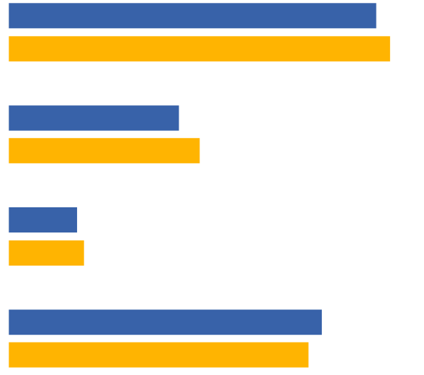

EB77.1 Helmikuu – maaliskuu 2012
EB 64.3 marras-joulukuu 2005
EU27
Ei mitään
Vähintään 3
Vähintään 2
Vähintään 1
D48T2. Kielet, joita puhut tarpeeksi hyvin, jotta voi olla
keskustelu – YHTEENSÄ
54 %
56 %
25 %
28 %
10 %
11 %
44 %
46 %
Tässä tutkimuksessa raportoidut osuudet ovat pienentyneet hieman verrattuna vuoden 2005 tietoihin, vaikka kokonaistilanne on edelleen samanlainen. Nämä pienet pudotukset voidaan selittää osittain kyselylomakemuutoksilla. Toiseksi tulosten analyysi kansallisella tasolla, jota käsiteltiin hieman myöhemmin kertomuksen tässä osassa, osoittaa, että joissakin yksittäisissä jäsenvaltioissa puhuttujen kielten rakenteessa on tapahtunut merkittäviä muutoksia, mikä vaikuttaa EU:n kokonaistuloksiin.
Vieraiden kielten määrässä on vain vähän eroa niiden 15 jäsenvaltion välillä, jotka olivat EU:n jäseniä ennen vuotta 2004 (EU15) ja myöhemmin liittyneiden 12 jäsenvaltion välillä (NMS12). EU15-maiden (10 %) on hieman todennäköisempää kuin NMS12 (8 %) käydä keskustelua vähintään kolmella vieraalla kielellä.
Kansallisella tasolla on laajaa vaihtelua. Kun tarkastellaan EU:n pitkän aikavälin tavoitetta, jonka mukaan jokaisella kansalaisella on käytännön taitoja vähintään kahdella vieraalla kielellä, enemmistö pystyy tähän vain kahdeksassa jäsenvaltiossa:
— Luxemburg (84 %)
— Alankomaat (77 %)
— Slovenia (67 prosenttia)
— Malta (59 %)
— Tanska (58 %)
— Latvia (54 %)
— Liettua (52 %) ja Viro (52 %).
Luxemburgissa kolme viidesosaa vastaajista (61 %) osaa äidinkielensä lisäksi vähintään kolmea kieltä.
Ne maat, joissa vastaajat pystyvät vähiten todennäköisesti puhumaan vähintään kahta kieltä äidinkielensä lisäksi, ovat Portugali ja Unkari (13 prosenttia kummassakin), Yhdistynyt kuningaskunta (14 prosenttia) ja Kreikka (15 prosenttia).

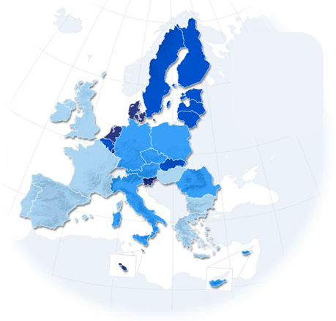  LUXEMBURG  Kartta Legend  55 %-100 %  40 %-54 %  20 %-39 %  0 %-19 %  Kysymys: D48T2. Kielet, joita puhut tarpeeksi hyvin, jotta voit keskustella – YHTEENSÄ  Vastaukset: Vähintään 2 | 84,00 %
NL | 77,00 %
SI | 67,00 %
MT | 59,00 %
DK | 58,00 %
LV | 54,00 %
LT | 52,00 %
VIRO | 52,00 %
BE | 50,00 %
FI | 48,00 %
SE | 44,00 %
SK | 43,00 %
DE | 28,00 %
AT | 27,00 %
EU | 25,00 %
RO | 22,00 %
PL | 22,00 %
SE | 22,00 %
CZ | 22,00 %
CY | 20,00 %
FR | 19,00 %
BG | 19,00 %
ES | 18,00 %
IE | 18,00 %
EL | 15,00 %
YHDISTYNYT KUNINGASKUNTA | 14,00 %
HU | 13,00 %
PT | 13,00 %

Joissakin maissa on vuodesta 2005 lähtien tapahtunut huomattavia muutoksia vieraiden kielten määrässä, jota kansalaiset osaavat puhua niin hyvin, että he voivat käydä keskustelua.

D48T Kielet, että puhut tarpeeksi hyvin, jotta voi käydä keskustelua – YHTEENSÄ

Itävalta (+ 16 prosenttiyksikköä 78 prosenttia), Suomi (+ 6 prosenttiyksikköä – 75 prosenttia) ja Irlanti (+ 6 prosenttiyksikköä – 40 prosenttia) ovat maat, jotka kertoivat pystyvänsä puhumaan vähintään yhtä vierasta kieltä riittävän hyvin keskustelun järjestämiseksi.
Sitä vastoin niissä jäsenvaltioissa, joissa niiden vastaajien osuus, jotka pystyvät puhumaan vähintään yhtä vierasta kieltä, on vähentynyt erityisesti
— Slovakia (-17 prosenttiyksikköä – 80 %),
— Tšekki (-12 prosenttiyksikköä 49 %),
— Bulgaria (-11 pistettä 48 prosenttiin)
— Puola (-7 prosenttiyksikköä 50 %) ja Unkari (-7 prosenttiyksikköä – 35 %).
Näissä maissa vieraita kieliä, kuten venäjää ja saksaa, osaavien vastaajien osuus on vähentynyt huomattavasti vuodesta 2005. Esimerkiksi venäjän kielen osuus on laskenut Bulgariassa (-12 prosenttiyksikköä), Slovakiassa (-12 prosenttiyksikköä), Puolassa (-8 prosenttiyksikköä) ja Tšekissä (-7 prosenttiyksikköä). Vastaavasti saksan osuudet ovat laskeneet Tšekissä (-13 pistettä), Slovakiassa (-10 prosenttiyksikköä) ja Unkarissa (7 pistettä). On todennäköistä, että näissä kommunismin jälkeisissä maissa nämä alaspäin suuntautuvat muutokset johtuvat ”kadonneesta” sukupolvesta. Monet niistä, jotka pystyivät puhumaan saksaa (toisen maailmansodan jälkeen) tai jotka oppivat venäjää koulussa (se on nyt paljon harvemmin opetettu) ovat nyt kuolleet tai, kuten aika on kulunut, ovat unohtaneet, miten näitä kieliä puhutaan.
Muutamissa maissa niiden vastaajien osuus, jotka osaavat puhua vähintään kahta vierasta kieltä, on parantunut huomattavasti. Merkittävintä on Italiassa (+ 6 prosenttiyksikköä – 22 %) ja Irlannissa (+ 5–18 %).
Yhdeksässä jäsenvaltiossa pudotus oli yli 5 prosenttiyksikköä: Belgia (-16 prosenttiyksikköä 50 %), Unkari (-14 prosenttiyksikköä 13 %), Bulgaria (-12 prosenttiyksikköä 19 %), Puola (-10 prosenttiyksikköä 22 %), Portugali (-10 prosenttiyksikköä 13 %), Malta (-9 prosenttiyksikköä 59 %), Luxemburg (-8 prosenttiyksikköä 84 %), Tanska (-8 prosenttiyksikköä 58 %) ja Viro (-6 prosenttiyksikköä 52 %).
Ne maat, joissa vastaajat pystyvät vähiten puhumaan vieraita kieliä, ovat Unkari (65 %), Italia (62 %), Yhdistynyt kuningaskunta ja Portugali (61 % kummassakin) ja Irlanti (60 %). On vielä viisi jäsenvaltiota, joissa vähintään puolet vastaajista katsoo, että he eivät osaa vierasta kieltä: Espanja (54 %), Romania ja Bulgaria (52 % kummassakin), Tšekki (51 %) ja Puola (50 %).
Lähes kaikki vastaajat Luxemburgissa (98 %), Latviassa (95 %), Alankomaissa (94 %), Maltassa (93 %), Sloveniassa ja Liettuassa (92 %) ja Ruotsissa (91 %) sanovat, että he osaavat äidinkielensä lisäksi ainakin yhtä kieltä.

On olemassa sosiodemografisia ja käyttäytymiseroja niiden välillä, jotka osaavat ja jotka eivät puhu mitään vierasta kieltä riittävän hyvin keskustelun pitämiseksi. Merkittävimpiä vaihteluita ovat ikä, terminaalinen koulutusikä, ammatti, sosiaalinen asema, internetin käyttö ja kyky maksaa kotitalouksien laskut (varallisuuden mittari). Nämä ryhmät, jotka todennäköisimmin osaavat puhua vähintään kahta vierasta kieltä, ovat:
● nuoret, erityisesti 15–24-vuotiaat (37 %) verrattuna ikääntyneisiin, erityisesti yli 55-vuotiaat (17 %)
● yhä opiskelevat (45 %) verrattuna eläkkeellä oleviin (16 %)
● vähintään 20-vuotiaat (42 prosenttia) kokopäiväisen koulutuksen suorittaneisiin verrattuna vähintään 15-vuotiaisiin tai sitä nuorempiin (6 prosenttia)
● johtotehtävissä toimivat henkilöt (38 prosenttia) etenkin kotitalouksiin verrattuna (15 prosenttia), ruumiillisen työn tekijät ja työttömät (kumpikin 22 prosenttia)
● ihmiset, jotka käyttävät internetiä päivittäin (35 %), verrattuna niihin, jotka eivät koskaan käytä sitä (7 %)
● ne, jotka asettuvat korkealle itseasennettaviin sosiaalisiin portaikkoihin (35 %), verrattuna niihin, jotka asettavat itsensä matalaksi (17 %)
Ei ole yllättävää, että puhuttujen vieraiden kielten määrä ja se, missä määrin ihmiset opiskelevat uusia kieliä, ovat yhteydessä toisiinsa. Näin ollen ihmiset, jotka ovat hyvin aktiivisia uusien kielten oppimisessa, ovat myös paljon todennäköisempiä kuin ne, jotka eivät ole aktiivisia, jotta he ymmärtävät ainakin kahta vierasta kieltä riittävän hyvin, jotta he voivat keskustella niistä (62 % vs. 18 %).

D48T2 – Langages että puhut tarpeeksi hyvin, jotta voi käydä keskustelua – YHTEENSÄ
 | Vähintään 1 | Vähintään 2 | Vähintään 3 | Ei mitään
EU27 | 54,00 % | 25,00 % | 10,00 % | 46,00 %
Ikä
15–24 | 74,00 % | 37,00 % | 12,00 % | 26,00 %
25–39 | 64 % | 31,00 % | 12,00 % | 36,00 %
40–54 | 55,00 % | 25,00 % | 10,00 % | 45,00 %
55+ | 38,00 % | 17,00 % | 7,00 % | 62,00 %
Koulutus (päättynyt)
15— | 22 % | 6,00 % | 2,00 % | 78,00 %
16–19 | 48,00 % | 20,00 % | 7,00 % | 52,00 %
20+ | 76,00 % | 42,00 % | 17,00 % | 24,00 %
Opiskelee edelleen | 86,00 % | 45,00 % | 16,00 % | 14,00 %
Vastaajan ammattiasteikko
Itsenäiset ammatinharjoittajat | 63,00 % | 33,00 % | 14,00 % | 37,00 %
Johtajat | 77,00 % | 38,00 % | 14,00 % | 23,00 %
Muut valkoiset kaulukset | 62,00 % | 31,00 % | 12,00 % | 38,00 %
Ruumiillisen työn tekijät | 51,00 % | 22,00 % | 8,00 % | 49,00 %
Talohenkilöt | 38,00 % | 15,00 % | 6,00 % | 62,00 %
Työttömät | 48,00 % | 22,00 % | 8,00 % | 52,00 %
Eläkkeellä | 36,00 % | 16,00 % | 7,00 % | 64,00 %
Opiskelijat | 86,00 % | 45,00 % | 16,00 % | 14,00 %
Internetin käyttö
Jokapäiväinen | 70,00 % | 35,00 % | 14,00 % | 30,00 %
Usein/Joskus | 49,00 % | 21,00 % | 8,00 % | 51,00 %
Ei koskaan | 25,00 % | 7,00 % | 3,00 % | 75,00 %
Itse asemointi sosiaaliseen portaikkoon
Alhainen (1–4) | 42,00 % | 17,00 % | 6,00 % | 58,00 %
Keskikoko (5–6) | 52,00 % | 23,00 % | 9,00 % | 48,00 %
Korkea (7–10) | 66,00 % | 35,00 % | 15,00 % | 34,00 %
Toiminta kielenoppijana
Erittäin aktiivinen | 91,00 % | 62,00 % | 37,00 % | 9,00 %
Aktiivinen | 87,00 % | 51,00 % | 21,00 % | 13,00 %
Ei-aktiivinen | 45,00 % | 18,00 % | 7,00 % | 55,00 %

Englanti on hallitseva kieli, jota eurooppalaiset todennäköisimmin osaavat
Yleisimpien puhuttujen vieraiden kielten osalta Euroopan kielikartta on samanlainen kuin vuonna 2005, ja viisi yleisimmin puhuttua vierasta kieltä on edelleen englantia (38 %), ranskaa (12 %), saksaa (11 %), espanjaa (7 %) ja venäjää (5 %).
Saksaksi (3 prosenttiyksikköä) ja ranskaksi (–2 prosenttiyksikköä) on voitu käydä keskustelua hieman vähemmän.

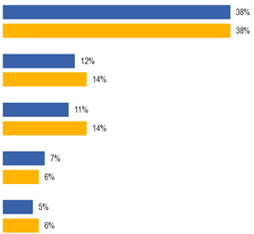
D48T1. Kielet, joita puhut tarpeeksi hyvin, jotta voit keskustella – YHTEENSÄ
Englanti

Ranskalainen

Saksalainen

Espanjalainen

Venäläinen

EB77.1 Helmikuu – maaliskuu 2012
EB64.3 marras-joulukuu 2005

EU27
Tässä yhteydessä kannattaa tarkastella, missä järjestyksessä vastaajat mainitsevat nämä viisi kieltä. Haastattelijaa ohjeistettiin kirjaamaan jokainen puhuttu vieras kieli sujuvuuden mukaan (ensimmäisenä se oli sujuvin, toinen oli seuraavaksi sujuva ja kolmas oli vähiten sujuva).

Vastaajat mainitsevat englantia paljon todennäköisemmin ensimmäisenä eli sujuvampana vieraana kielenä (32 %), kuin toisen (11 %) tai kolmannen (3 %).
Sen sijaan saksa, ranska (10 %, ranska 10 % ja espanja 5 %) mainitaan todennäköisimmin toiseksi sujuvasti (6 % vastaajista (6 %, ranska 8 % ja espanja 6 %) kuin kaikkein sujuvampi vieras kieli, jota vastaaja osaa (5 %, 5 % ja 3 %).
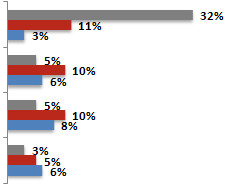
D48 Ja mitä muita kieliä, jos mitään, puhut tarpeeksi hyvin, jotta voit keskustella
Englanti

Saksalainen

Ranskalainen

Espanjalainen
Ensimmäinen muu kieli
Toinen kieli
Kolmas muu kieli
Viiden EU:n laajimmin puhutun kielen osalta EU15:n ja NMS12:n välillä on eroja.
EU15-maiden vastaajat puhuvat erityisen todennäköisesti ranskaa (14 % vs. 6 %) ja espanjaa (8 % vs. 2 %) kuin NMS12:ssa. ja he ovat erityisen epätodennäköisempiä kuin NMS12:n vastaajat, jotka puhuvat saksaa (10 % vs. 15 %) ja venäjää (2 % vs. 16 %).

D48T Kielet, joita puhut tarpeeksi hyvin, jotta voit käydä keskustelua – YHTEENSÄ YHTEENSÄ TÄMÄN KNOWN KNOWN LANGUAGES (% per maa)
EU27 |  | IE |  | LT
Englanti | 38 % | Irlantilainen/Gaelic | 22 % | Venäläinen | 80 %
Ranskalainen | 12 % | Ranskalainen | 17 % | Englanti | 38 %
Saksalainen | 11 % | Englanti | 6 % | Saksalainen | 14 %
BE |  | EL |  | LUXEMBURG
Englanti | 38 % | Englanti | 51 % | Ranskalainen | 80 %
Ranskalainen | 45 % | Ranskalainen | 9 % | Saksalainen | 69 %
Saksalainen | 22 % | Saksalainen | 5 % | Englanti | 56 %
BG |  | ES |  | HU
Englanti | 25 % | Englanti | 22 % | Englanti | 20 %
Venäläinen | 23 % | Espanjalainen | 16 % | Saksalainen | 18 %
Saksalainen | 8 % | Katalaani | 11 % | Ranskalainen | 3 %
CZ |  | FR |  | MT
Englanti | 27 % | Englanti | 39 % | Englanti | 89 %
Slovakialainen | 16 % | Espanjalainen | 13 % | Italialainen | 56 %
Saksalainen | 15 % | Saksalainen | 6 % | Ranskalainen | 11 %
DK |  | SE |  | NL
Englanti | 86 % | Englanti | 34 % | Englanti | 90 %
Saksalainen | 47 % | Ranskalainen | 16 % | Saksalainen | 71 %
Ruotsi | 13 % | Espanjalainen | 11 % | Ranskalainen | 29 %
DE |  | CY |  | AT
Englanti | 56 % | Englanti | 73 % | Englanti | 73 %
Ranskalainen | 14 % | Ranskalainen | 7 % | Ranskalainen | 11 %
Saksalainen | 10 % | Kreikkalainen | 5 % | Italialainen | 9 %
VIRO |  | LV |  | PL
Venäläinen | 56 % | Venäläinen | 67 % | Englanti | 33 %
Englanti | 50 % | Englanti | 46 % | Saksalainen | 19 %
Suomi | 21 % | Latvialainen | 24 % | Venäläinen | 18 %

Kansallisella tasolla englanti on yleisimmin puhuttu vieras kieli 19:ssä niistä 25 jäsenvaltiosta, joissa se ei ole virallinen kieli (eli Yhdistynyttä kuningaskuntaa ja Irlantia lukuun ottamatta).
Alankomaissa (90 prosenttia), Maltalla (89 prosenttia), Tanskassa ja Ruotsissa (86 prosenttia kummassakin) vastaajat puhuvat erityisen todennäköisesti englantia vieraana kielenä, seuraavaksi eniten Kyproksessa ja Itävallassa (73 prosenttia kummassakin) ja Suomessa (70 prosenttia).
Muissa kuudessa jäsenvaltiossa venäjä on yleisimmin puhuttu vieras kieli Liettuassa (80 %), Latviassa (67 %) ja Virossa (56 %). Yleisimmin puhuttu kroatia Sloveniassa (61 %) ja Tšekin yleisimmin puhuttu Slovakiassa (47 %).
Luxemburgissa vastaajat mainitsevat todennäköisimmin ranskan (80 %) ja saksan (69 %), vaikka molemmat ovat maan virallisia kieliä.
Irlannissa ja Yhdistyneessä kuningaskunnassa ranska on yleisin vieras kieli, jota vastaajat osaavat puhua riittävän hyvin keskustelun pitämiseksi (17 % ja 19 %).
Yhtä jäsenvaltiota lukuun ottamatta englanti on ensimmäinen tai toiseksi yleisin vastaajien puhuma vieras kieli. Luxemburgissa se on kolmanneksi yleisin ranskan ja saksan jälkeen.
Kansallisella tasolla näistä viidestä kielestä on vain kaksi englantia ja espanjaa, joiden osuus vastaajista on kasvanut huomattavasti vuodesta 2005 lähtien, kun he sanovat tuntevansa heidät riittävän hyvin, jotta he voivat käydä keskustelua.
Suurimmat parannukset ovat Itävallassa (+ 15 prosenttiyksikköä 73 prosenttiin), Suomessa (+ 7 prosenttiyksikköä 70 prosenttiin), Latviassa (+ 7 prosenttiyksikköä 46 prosenttiin) ja Liettuassa (+ 6–38 prosenttia).
Espanjassa kasvu oli suurinta Italiassa (+ 7 prosenttiyksikköä 11 prosenttiin) ja Espanjassa (+ 6 prosenttiyksikköä 16 prosenttiin).
Ranskan, saksan ja venäjänosalta kansallisella tasolla ei ole merkittävää lisäystä siinä, missä määrin näitä kieliä osaavat riittävän hyvin keskustelut. Vuodesta 2005 lähtien näiden kielten osaaminen on vähentynyt huomattavasti.
Saksalaiset ovat Luxemburgissa (-19 prosenttiyksikköä 69 %), Tšekissä (-13 prosenttiyksikköä 15 %), Tanskassa (-11 prosenttiyksikköä 47 %), Slovakiassa (-10 prosenttiyksikköä 22 %), Sloveniassa (-8 prosenttiyksikköä 42 %), Unkarissa (-7 prosenttiyksikköä 18 %) ja Virossa (-7 prosenttiyksikköä 15 %).
Ranskassa lasku on suurinta Luxemburgissa (-10 prosenttiyksikköä 80 prosenttiin), Portugalissa (-9 prosenttiyksikköä 15 prosenttiin), Romaniassa (-7 prosenttiyksikköä 17 prosenttiin), Bulgariassa (-7 prosenttiyksikköä 2 prosenttiin) ja Maltassa (-6 prosenttiyksikköä 11 prosenttiin).
Venäjän osalta suurimmat pudotukset ovat Bulgariassa (-12 prosenttiyksikköä 23 prosenttiin), Slovakiassa (-12 prosenttiyksikköä 17 prosenttiin), Virossa (-10 prosenttiyksikköä 56 prosenttiin), Puolassa (-8 prosenttiyksikköä 18 prosenttiin) ja Tšekissä (-7 prosenttiyksikköä 13 prosenttiin).

PUHUTUN KIELEN TAITOTASO
Suurin osa eurooppalaisista, jotka osaavat vieraana kielenä englantia, saksaa, espanjaa,
venäjää tai ranskaa, uskoo, että heillä on suhteellisen hyvät taidot.
Jokaisesta vieraasta kielestä (enintään kolme), jonka vastaaja sanoi pystyvänsä puhumaan riittävän hyvin voidakseen pitää keskustelun, häntä pyydettiin arvioimaan kykynsä yksinkertaisella kolmipisteasteikolla – erittäin hyvä, hyvä, perus. Tässä osiossa keskitytään eurooppalaisten kykyyn puhua viittä yleisimmin puhuttua kieltä Euroopassa.
Suurin osa eurooppalaisista, jotka puhuvat englantia, saksaa, espanjaa ja venäjää vieraana kielenä, uskoo, että heillä on paremmat taidot kuin perustaidot.
Neljännes (24 %) niistä, jotka puhuvat espanjaa vieraana kielenä, luokittelee kykynsä ”erittäin hyväksi” samoin kuin noin viidesosa englantia (21 %), saksaa (19 %) ja venäjää (18 %).
Ne, jotka puhuvat ranskaa vieraana kielenä, jakautuvat tasaisesti niiden kesken, jotka arvioivat kykynsä puhua sitä ”peruskielenä” (49 %), ja niihin, jotka uskovat, että heillä on perustaitoa kielen puhumisessa (50 %), jotka koostuvat 38 prosentista ”hyvästä” ja 12 prosenttia sanoista ”erittäin hyvä”.
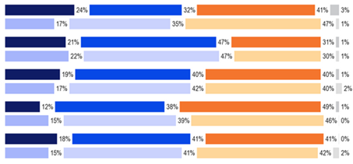

D48f. Onko sinun... oikein hyvä, hyvä, perus
Espanjalainen

Englanti

Saksalainen

Ranskalainen

Venäläinen
EB77.1 Helmikuu – maaliskuu 2012
EB64.3 marras-joulukuu 2005
Erittäin hyvä Hyvä Basic En tiedä

Taitotaso on suurin piirtein samanlainen kuin vuoden 2005 tutkimuksessa. Merkittävimpiä eroja ovat niiden eurooppalaisten osuuden paraneminen, jotka pitävät itseään ”erittäin hyvänä” espanjaa puhuessaan (+ 7 prosenttiyksikköä), ja niiden osuuksien lasku, joiden mukaan heidän taitotasonsa on ”hyvä” (-3 pistettä) ja ”perustaso” (-6 prosenttiyksikköä). pieni lisäys niiden eurooppalaisten osuudessa, jotka pitävät itseään ”erittäin hyvänä” venäjän puhumisessa (+ 3 prosenttiyksikköä); ja eurooppalaisten kyky puhua ranskaa hieman heikentynyt: heidän taitotasonsa on laskenut ”erittäin hyväksi” (-3 pistettä) ja heidän taitonsa ”perusosaamiseksi” (+ 3 pistettä).
Merkittävimmät erot EU15:n ja NMS12:n välillä, joissa näiden kahden välinen suhteellinen ero on suurin, ovat seuraavat:
● EU15-maat arvioivat todennäköisemmin kuin NMS12:n kyky puhua saksaa ”erittäin hyvänä” (23 % vs. 10 %) ja paljon epätodennäköisemmin luokittelee kyky ”peruseksi” (35 % vs. 51 %)
● EU15 on todennäköisempää kuin NMS12, että kyky puhua venäjää on ”erittäin hyvä” (24 % vs. 16 %)
Kansallisella tasolla mahdollisuutta tarkastella ranskan, saksan, espanjan ja venäjän itsearvioituja taitoja maittain rajoittaa useimpien jäsenvaltioiden peruskoko, koska näitä kieliä puhutaan laajalti vain muutamissa maissa. Maakohtaiset analyysit rajoittuvat näin ollen englantiin, jota puhutaan laajalti useimmissa EU-maissa.
Malta (52 %), Tanska (44 %), Kypros (42 %) ja Ruotsi (40 %) ovat maat, joissa vastaajat arvioivat todennäköisimmin englannin kielen taitonsa ”erittäin hyväksi” lukuun ottamatta Irlantia ja Yhdistynyttä kuningaskuntaa, joissa se on virallinen kieli. Maltassa tämä osuus on kasvanut huomattavasti vuodesta 2005 (+ 11 prosenttiyksikköä ja Ruotsissa + 5 prosenttiyksikköä).
Muita maita, joissa vastaajien osuus englannin kielen taitoluvusta on kasvanut huomattavasti: Luxemburg (+ 11 prosenttiyksikköä 33 prosenttiin), Slovenia (+ 7 prosenttiyksikköä 28 prosenttiin), Romania (+ 7 prosenttiyksikköä 22 prosenttiin), Unkari (+ 7 prosenttiyksikköä 21 prosenttiin) ja Latvia (+ 7 prosenttiyksikköä 15 prosenttiin).
Ryhmät, jotka todennäköisemmin mieltävät taitonsa ”erittäin hyviksi” kullakin näistä viidestä kielestä, vaihtelevat. Ne väestöryhmät, jotka todennäköisemmin arvioivat kykynsä englanniksi ”erittäin hyväksi”, ovat:
● nuoret, erityisesti 15–24-vuotiaat (27 %) verrattuna yli 55-vuotiaisiin (15 %)
● yli 20-vuotiaat (26 %) kokoaikaisen koulutuksen suorittaneisiin verrattuna 15-vuotiaisiin (7 %)
● suurissa kaupungeissa asuvat (29 prosenttia) etenkin maaseutukylissä asuviin verrattuna (15 prosenttia)
● henkilöt, jotka ammatissa opiskelevat edelleen (31 %), itsenäisinä ammatinharjoittajina (25 %) tai johtajina (25 %), erityisesti kotitalouksissa (15 %), ruumiillisen työntekijöissä (14 %) ja eläkkeellä olevissa (14 %)
● ihmiset, jotka käyttävät internetiä päivittäin (24 %), verrattuna niihin, jotka käyttävät sitä joskus (12 %) tai eivät koskaan käytä sitä (11 %)
Tärkeimmät ryhmät, jotka todennäköisimmin arvioivat taitonsa ranskaksi ”erittäin hyväksi”, ovat:
● ammatillisesti kotityöntekijöitä (21 prosenttia) ja työttömiä (18 prosenttia) erityisesti verrattuna ruumiillisen työntekijöihin (9 prosenttia) ja itsenäisiin ammatinharjoittajiin (9 prosenttia).
● ne, joilla on vaikeuksia maksaa laskuja suurimman osan ajasta (22 %), verrattuna niihin, jotka kamppailevat ajoittain (13 %) ja joilla on vaikeuksia lähes koskaan (11 %)
Hyvin aktiiviset kielenoppijat (6 prosenttia) ovat vähemmän todennäköisiä kuin aktiiviset kielenoppijat (14 prosenttia) ja työelämän ulkopuolella olevat (11 prosenttia) arvioivat kykynsä ranskaksi ”erittäin hyviksi”.
Ryhmät, jotka todennäköisesti arvioivat taitonsa saksaksi ”erittäin hyväksi”, ovat:
● alle 55-vuotiaat, erityisesti 25–54-vuotiaat (21 %) verrattuna yli 55-vuotiaisiin (16 %)
● ne, jotka ammatillisesti ovat kotitalouksia (30 %), etenkin työttömiin (8 %), itsenäisiin ammatinharjoittajiin (15 %) ja eläkkeellä oleviin (15 %) verrattuna
● ihmiset, jotka käyttävät internetiä päivittäin (21 %), verrattuna niihin, jotka käyttävät sitä usein/joskus (14 %), eikä koskaan (15 %)
● ne, jotka asettuvat sosiaalisen aseman portaiden keskelle (22 %), erityisesti verrattuna niihin, jotka asettavat itsensä alhaiseksi (16 %)
Viimeiseen ryhmään kuuluvat henkilöt, jotka eivät ole aktiivisia kieltenopiskelijoita (19 prosenttia), ja ne, jotka ovat aktiivisia mutta eivät kovin aktiivisia kielenoppijoita (21 prosenttia), jotka molemmat ovat todennäköisempiä kuin ne, jotka sanovat olevansa erittäin aktiivisia kielenoppijoita (12 prosenttia), arvioivat saksan kielen taitonsa ”erittäin hyväksi”.
Tärkeimmät ryhmät, jotka todennäköisimmin arvioivat espanjan ”erittäin hyväksi” ovat:
● 25–39-vuotiaat (28 %), erityisesti verrattuna 15–24-vuotiaisiin (20 %) ja 40–54-vuotiaisiin (21 %)
● maaseutukylissä asuvat (34 %) verrattuna pienissä ja keskikokoisissa kaupungeissa asuviin (19 %) ja suurissa kaupungeissa (19 %)
● työttöminä olevat (50 prosenttia) erityisesti verrattuna opiskelijoihin (14 prosenttia)
Yksi toinen ryhmä, jolla on suurempi todennäköisyys, että espanjan kielen taito on ”erittäin hyvä”, käsittää ne, jotka osaavat vain yhtä vierasta kieltä (24 prosenttia), verrattuna niihin, jotka osaavat puhua kahta (20 prosenttia) ja vähintään kolmea (15 prosenttia).
Lopuksi ne ryhmät, jotka todennäköisimmin arvioivat taitonsa venäjäksi ”erittäin hyväksi” ovat:
● alle 55-vuotiaat (20 %) verrattuna yli 55-vuotiaisiin (14 %)
● kotitaloudet (25 %) etenkin eläkeläisiin verrattuna (13 %)
● ihmiset, joilla on vaikeuksia maksaa laskuja, erityisesti ne, jotka kamppailevat suurimman osan ajasta (25 %) verrattuna niihin, jotka ”melkein koskaan” kamppailevat (16 %)

D48f – Onko sinun... on erittäin hyvä, hyvä, perus? Vastaukset: ”Erittäin hyvä”
 | Englanti | Ranskalainen | Saksalainen | Espanjalainen | Venäläinen
EU27 | 21 % | 12 % | 19 % | 24 % | 18 %
Ikä
15–24 | 27 % | 12 % | 20 % | 20 % | 19 %
25–39 | 24 % | 12 % | 21 % | 28 % | 19 %
40–54 | 18 % | 12 % | 21 % | 21 % | 21 %
55+ | 15 % | 12 % | 16 % | 24 % | 14 %
Koulutus (päättynyt)
—15 | 7 % | 12 % | 20 % | 26 % | 19 %
16–19 | 13 % | 9 % | 21 % | 28 % | 17 %
20+ | 26 % | 13 % | 17 % | 24 % | 19 %
Opiskelee edelleen | 31 % | 14 % | 19 % | 14 % | 19 %
Subjektiivinen kaupungistuminen
Maaseutukylä | 15 % | 11 % | 16 % | 34 % | 18 %
Pieni/keskikokoinen kaupunki | 20 % | 12 % | 20 % | 19 % | 15 %
Suuri kaupunki | 29 % | 13 % | 21 % | 19 % | 21 %
Vastaajan ammattiasteikko
Itsenäiset ammatinharjoittajat | 25 % | 9 % | 15 % | 28 % | 20 %
Johtajat | 25 % | 11 % | 23 % | 24 % | 19 %
Muut valkoiset kaulukset | 21 % | 12 % | 20 % | 18 % | 15 %
Ruumiillisen työn tekijät | 14 % | 9 % | 23 % | 24 % | 20 %
Talohenkilöt | 15 % | 21 % | 30 % | 27 % | 25 %
Työttömät | 21 % | 18 % | 8 % | 50 % | 20 %
Eläkkeellä | 14 % | 11 % | 15 % | 20 % | 13 %
Opiskelijat | 31 % | 14 % | 19 % | 14 % | 19 %
Internetin käyttö
Jokapäiväinen | 24 % | 12 % | 21 % | 24 % | 20 %
Usein/Joskus | 12 % | 13 % | 14 % | 24 % | 19 %
Ei koskaan | 11 % | 7 % | 15 % | 29 % | 15 %
Laskujen maksamisen vaikeudet
Suurimman osan ajasta | 21 % | 22 % | 8 % | 28 % | 25 %
Ajoittain | 19 % | 13 % | 18 % | 26 % | 22 %
Lähes koskaan | 22 % | 11 % | 21 % | 23 % | 16 %
Itse asemointi sosiaaliseen portaikkoon
Alhainen (1–4) | 16 % | 13 % | 16 % | 24 % | 20 %
Keskikoko (5–6) | 17 % | 12 % | 22 % | 24 % | 16 %
Korkea (7–10) | 28 % | 12 % | 18 % | 23 % | 19 %
Toiminta kielenoppijana
Erittäin aktiivinen | 31 % | 6 % | 12 % | 18 % | 49 %
Aktiivinen | 28 % | 14 % | 21 % | 23 % | 2100 %
Ei-aktiivinen | 18 % | 11 % | 19 % | 25 % | 16 %
Vieraiden kielten määrä – keskustelu
Yksi | 21 % | 12 % | 19 % | 24 % | 18 %
Kaksi | 27 % | 13 % | 19 % | 20 % | 19 %
Kolme | 35 % | 12 % | 20 % | 15 % | 23 %

PASSIIVINEN KIELITAITO
Tähän mennessä mietinnössä on keskitytty vieraisiin kieliin, joita eurooppalaiset voivat puhua riittävän hyvin keskustellakseen. Tässä osiossa tarkastellaan eurooppalaisten kykyä ymmärtää vieraita kieliä passiivisemmissa tilanteissa.
Vuoden 2012 kyselyyn vastanneilta kysyttiin, mitä vieraita kieliä he ymmärsivät riittävän hyvin, jotta niitä voitaisiin käyttää erilaisissa passiivisissa tilanteissa.
Euroopan komission tulkkauspalvelujen ehdottamat kysymykset liittyivät kykyyn seurata uutisia radiossa tai televisiossa, lukea sanomalehti- tai aikakauslehtiartikkeleita ja viestiä verkossa muulla kielellä kuin äidinkielellä.

Hieman yli kaksi viidesosaa eurooppalaisista ymmärtää ainakin yhtä vierasta kieltä riittävän hyvin kuunnellakseen tai katsellakseen uutisia ja saman verran lukea sanomalehtiä tai lehtiartikkeleita. Hieman pienempi osa osaa kommunikoida verkossa vieraalla kielellä.

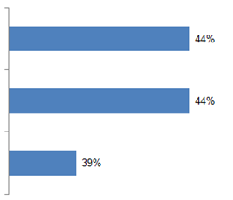
SD5 Edellisissä kysymyksissä oli kyse kielistä, joita puhut tarpeeksi hyvin, jotta voit käydä keskustelua. Mitä muita kieliä kuin äidinkieltäsi ymmärrät tarpeeksi hyvin seurataksesi...
(vähintään yksi kieli)
5a uutiset radiossa tai televisiossa?
ja lukea lehti- tai lehtiartikkeleita?
SD5c Ja kommunikoida verkossa?

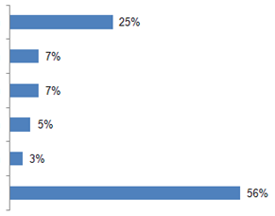
SD5a Edelliset kysymykset koskivat kieliä, joita puhut riittävän hyvin, jotta voit käydä keskustelua. Mitä muita kieliä kuin äidinkieltäsi ymmärrät riittävän hyvin seurataksesi uutisia radiossa tai televisiossa?
Englanti
Saksalainen
Ranskalainen
Espanjalainen
Venäläinen
Ei mitään
Hieman yli kaksi viidesosaa (44 %) eurooppalaisista sanoo ymmärtävänsä ainakin yhtä vierasta kieltä riittävän hyvin voidakseen seurata uutisia radiossa tai televisiossa.
Englanti on yleisimmin mainittu vieras kieli, ja neljännes (25 %) vastaajista sanoo voivansa seurata radio- tai televisiouutisia englanniksi.
Vain vähemmistö eurooppalaisista sanoo ymmärtävänsä ranskaa (7 %), saksaa (7 %), espanjaa (5 %), venäjää (3 %) ja italiaa 2 % ymmärtääkseen näillä kielillä esitettyjä uutisia radiossa tai televisiossa.
NMS12:n ja EU15:n välillä on eroja.
NMS12:n vastaajat pystyvät paljon todennäköisemmin seuraamaan uutisia televisiossa tai radiossa venäjäksi (10 % vs. 1 %) kuin EU15-maissa.
He eivät todennäköisesti pysty seuraamaan uutisia englanniksi (20 % vs. 26 %), ranskaksi (3 % vs. 8 %) ja espanjaksi (2 % vs. 6 %).
On olemassa kansallista vaihtelua. Englanti on yleisimmin mainittu kieli, jota ihmiset ymmärtävät riittävän hyvin seuratakseen uutisia radiossa tai televisiossa 19 jäsenvaltiossa. Malta (85 %), Kypros (63 %), Tanska ja Alankomaat (57 % kummassakin) ja Suomi (50 %).
Yhdistynyttä kuningaskuntaa ja Irlantia lukuun ottamatta, joissa suuri enemmistö ihmisistä puhuu sitä äidinkielensää, jäsenvaltiot, joissa vastaajat vähiten todennäköisesti sanovat ymmärtävänsä englantia riittävän hyvin seuratakseen radio- tai televisiouutisia, ovat Espanja ja Unkari (12 prosenttia kummassakin), Slovakia (14 prosenttia), Bulgaria ja Puola (17 prosenttia kummassakin) ja Tšekki (18 prosenttia).
Ranska mainitaan todennäköisimmin kielenä, jolla ihmiset voivat seurata televisio- tai radiouutisia kahdessa muussa maassa kuin Ranskassa, jossa se on virallinen kieli – Luxemburg (55 %) ja Belgia (30 %). Ainoat muut maat, joissa vähintään yksi kymmenestä vastaajasta sanoo voivansa seurata uutisia ranskaksi, ovat Alankomaat (17 %), Yhdistynyt kuningaskunta (11 %) ja Portugali (10 %).
Saksa mainitaan todennäköisimmin kielenä, jolla ihmiset voivat ymmärtää uutisia Luxemburgissa (53 prosenttia), jossa se on virallinen kieli, seuraavaksi eniten Alankomaissa (49 prosenttia), Tanskassa (34 prosenttia) ja Sloveniassa (27 prosenttia).
Hyvin harvat missään muussa EU-maassa kuin Espanjassa pystyvät ymmärtämään espanjaa riittävän hyvin seuratakseen uutislähetyksiä. Vastaajat Portugalissa (13 %), Ranskassa ja Luxemburgissa (11 % kummassakin) todennäköisimmin sanovat, että he voivat.
Venäläiset televisio- ja radiouutiset ymmärretään laajalti niissä EU:n jäsenvaltioissa, jotka aiemmin kuuluivat Neuvostoliittoon, Liettuassa (70 %), Latviassa (47 %) ja Virossa (44 %). Ainoa toinen maa, jossa useampi kuin yksi kymmenestä vastaajasta sanoo ymmärtävänsä venäjänkielisen uutislähetyksen, on Bulgaria (19 %), entinen Itäblokin maa, jolla on samanlainen slaavilaista alkuperää olevat aakkoset.

SD5a Edelliset kysymykset koskivat kieliä, joita puhut riittävän hyvin, jotta voit käydä keskustelua. Mitä muita kieliä kuin äidinkieltäsi ymmärrät riittävän hyvin seurataksesi uutisia radiossa tai televisiossa?
 | Englanti | Ranskalainen | Saksalainen | Espanjalainen | Venäläinen | Ei mitään
EU27 | 25 % | 7 % | 7 % | 5 % | 3 % | 56 %
BE | 41 % | 30 % | 18 % | 4 % | 0 % | 35 %
BG | 17 % | 1 % | 4 % | 1 % | 19 % | 60 %
CZ | 18 % | 1 % | 9 % | 0 % | 8 % | 40 %
DK | 57 % | 5 % | 34 % | 3 % | 0 % | 24 %
DE | 33 % | 5 % | 7 % | 2 % | 2 % | 55 %
VIRO | 39 % | 1 % | 9 % | 1 % | 44 % | 19 %
IE | 5 % | 8 % | 5 % | 2 % | 1 % | 61 %
EL | 42 % | 5 % | 3 % | 0 % | 1 % | 53 %
ES | 12 % | 6 % | 1 % | 13 % | 0 % | 60 %
FR | 26 % | 3 % | 4 % | 11 % | 0 % | 59 %
SE | 24 % | 9 % | 2 % | 3 % | 0 % | 65 %
CY | 63 % | 5 % | 2 % | 1 % | 2 % | 31 %
LV | 29 % | 1 % | 7 % | 1 % | 47 % | 17 %
LT | 28 % | 1 % | 6 % | 1 % | 70 % | 12 %
LUXEMBURG | 39 % | 55 % | 53 % | 11 % | 1 % | 12 %
HU | 12 % | 1 % | 10 % | 0 % | 1 % | 75 %
MT | 85 % | 5 % | 2 % | 1 % | 0 % | 7 %
NL | 57 % | 17 % | 49 % | 7 % | 0 % | 25 %
AT | 44 % | 6 % | 6 % | 2 % | 1 % | 47 %
PL | 17 % | 1 % | 6 % | 1 % | 8 % | 64 %
PT | 20 % | 10 % | 1 % | 13 % | 0 % | 64 %
RO | 26 % | 8 % | 2 % | 5 % | 2 % | 52 %
SI | 42 % | 2 % | 27 % | 4 % | 3 % | 16 %
SK | 14 % | 1 % | 11 % | 1 % | 8 % | 33 %
FI | 50 % | 4 % | 11 % | 4 % | 2 % | 39 %
SE | 24 % | 5 % | 16 % | 4 % | 0 % | 44 %
YHDISTYNYT KUNINGASKUNTA | 9 % | 11 % | 4 % | 3 % | 1 % | 60 %

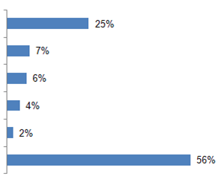
SD5b Ja lukea sanomalehti- tai aikakauslehtiartikkeleita?
Englanti
Ranskalainen
Saksalainen
Espanjalainen
Venäläinen
Ei mitään
Eurooppalaiset voivat yhtä todennäköisesti lukea sanomalehden tai aikakauslehtiartikkelin vieraalla kielellä kuin seurata uutisia radiossa tai televisiossa. Vastaajista hieman yli kaksi viidesosaa (44 %) sanoo voivansa tehdä niin.
Englanti on jälleen yleisin vieras kieli, ja vastaava osuus eurooppalaisista (25 %) osaa lukea sanomalehden tai aikakauslehtiartikkelin kielellä, ja vastaavasti pienemmät osuudet osaavat tehdä niin ranskaksi (7 %), saksaksi (6 %), espanjaksi (4 %) sekä venäjäksi ja italiaksi (2 %).
NMS12:ssa vastaajat pystyvät lukemaan sanomalehtiartikkeleita venäjäksi (8 % vs. 1 %) ja vähemmän todennäköisesti lukemaan lehtiartikkeleita englanniksi (19 % vs. 27 %), ranskaksi (2 % vs. 8 %) ja espanjaksi (1 % vs. 5 %).
Tässäkin on kyse kansallisesta vaihtelusta.
Maat, joissa vastaajat eniten ja vähiten todennäköisesti ymmärtävät kutakin kieltä riittävän hyvin voidakseen lukea sanomalehti- ja aikakauslehtiartikkeleita, ovat pitkälti samanlaisia kuin ne maat, joissa vastaajat pystyvät eniten ja epätodennäköisimmin seuraamaan uutisia radiossa tai televisiossa.
Suurimmaksi osaksi kansalliset osuudet ovat samankaltaiset tai hieman alhaisemmat kuin uutislähetysten ymmärtämisessä ilmoitetut tasot.
Joissakin tapauksissa suurempi osa vastaajista maan sisällä kuitenkin sanoo ymmärtävänsä riittävän hyvin kieltä voidakseen lukea sanomalehden tai aikakauslehtiartikkelin.

5D5b Ja lukea sanomalehti- tai aikakauslehtiartikkeleita?

 | Englanti | Ranskalainen | Saksalainen | Espanjalainen | Venäläinen | Ei mitään
EU27 | 25 | 7 | 6 | 4 | 2 | 56
BE | 37 | 28 | 13 | 3 | 0 | 42
BG | 16 | 1 | 3 | 1 | 17 | 64
CZ | 17 | 1 | 8 | 0 | 6 | 46
DK | 58 | 5 | 31 | 2 | 0 | 27
DE | 33 | 5 | 7 | 2 | 2 | 56
VIRO | 36 | 1 | 7 | 0 | 35 | 26
IE | 4 | 7 | 4 | 2 | 1 | 70
EL | 40 | 4 | 3 | 0 | 1 | 55
ES | 15 | 7 | 1 | 13 | 0 | 56
FR | 32 | 4 | 5 | 9 | 0 | 57
SE | 26 | 9 | 1 | 4 | 0 | 63
CY | 46 | 4 | 1 | 0 | 1 | 46
LV | 27 | 0 | 6 | 1 | 46 | 21
LT | 23 | 1 | 5 | 1 | 61 | 20
LUXEMBURG | 35 | 54 | 52 | 10 | 1 | 15
HU | 12 | 1 | 9 | 0 | 1 | 77
MT | 74 | 4 | 2 | 0 | 0 | 21
NL | 56 | 15 | 46 | 6 | 0 | 28
AT | 43 | 5 | 6 | 2 | 1 | 48
PL | 18 | 1 | 6 | 0 | 6 | 69
PT | 20 | 10 | 1 | 9 | 0 | 68
RO | 20 | 7 | 1 | 2 | 1 | 58
SI | 39 | 1 | 24 | 2 | 1 | 20
SK | 18 | 1 | 12 | 1 | 8 | 32
FI | 49 | 5 | 11 | 4 | 1 | 40
SE | 28 | 5 | 13 | 3 | 0 | 45
YHDISTYNYT KUNINGASKUNTA | 10 | 13 | 3 | 3 | 1 | 59

Malta (74 %), Tanska (58 %), Alankomaat (56 %), Suomi (49 %) ja Kypros (46 %) ovat Malta (74 %), Tanska (58 %), Alankomaat (56 %), Suomi (49 %) ja Kypros (46 %).
Sekä Maltassa että Kyproksessa niiden vastaajien osuus, jotka sanovat voivansa tehdä näin, on huomattavasti pienempi kuin se osuus, joka sanoo ymmärtävänsä uutisten lähettämisen englanniksi (-11 prosenttiyksikköä ja -17 prosenttiyksikköä).
(Yhdistynyttä kuningaskuntaa ja Irlantia lukuun ottamatta) jäsenvaltiot, joissa vastaajat sanovat vähiten ymmärtävänsä englantia riittävän hyvin lukeakseen lehtiartikkeleita, ovat Unkari (12 prosenttia), Espanja (15 prosenttia), Bulgaria (16 prosenttia), Tšekki (17 prosenttia) sekä Puola ja Slovakia (18 prosenttia kummassakin).
Ranskamainitaan jälleen todennäköisimmin kielenä, jota ihmiset ymmärtävät riittävän hyvin lukeakseen sanoma- ja aikakauslehtiartikkeleita kahdessa muussa maassa kuin Ranskassa, joissa ranska on virallinen kieli – Luxemburg (54 %) ja Belgia (28 %).
Ainoat muut maat, joissa vähintään yksi kymmenestä vastaajasta sanoo voivansa lukea lehtiartikkeleita ranskaksi, ovat samat kuin ne, joissa vähintään yksi kymmenestä voi seurata uutislähetyksiä – Alankomaat (15 %), Yhdistynyt kuningaskunta (13 %) ja Portugali (10 %).
Niiden maiden malli, joissa vastaajat ymmärtävät todennäköisimmin saksaa riittävän hyvin lukeakseen lehtiartikkeleita, jotka ovat nähtävissä myös uutislähetyksissä: Luxemburg (52 %), jossa se on virallinen kieli, seuraavina ovat Alankomaat (46 %), Tanska (31 %) ja Slovenia (24 %).
Taas vain hyvin harvat ihmiset missä tahansa muussa jäsenvaltiossa kuin Espanjassa pystyvät ymmärtämään espanjaa riittävän hyvin voidakseen lukea aikakauslehti- ja sanomalehtiartikkeleita, ja vastaajat Luxemburgissa (10 %), Ranskassa ja Portugalissa (9 % kummassakin) voivat todennäköisimmin sanoa, että he voivat lukea lehti- ja sanomalehtiartikkeleita.
Vastaavasti niissä jäsenvaltioissa, jotka kuuluivat aiemmin Neuvostoliittoon, vastaajat ovat todennäköisimmin kaikista EU:n jäsenvaltioista sitä mieltä, että he ymmärtävät venäjää riittävän hyvin voidakseen lukea aikakauslehti- ja sanomalehtiartikkeleita: Liettua (61 %), Latvia (46 %) ja Viro (35 %). Bulgaria on jälleen ainoa maa, jossa useampi kuin yksi vastaajista sanoo voivansa lukea sanomalehti- ja aikakauslehtiartikkeleita venäjäksi (17 %).

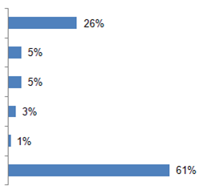
SD5c Ja kommunikoida verkossa?
Englanti
Saksalainen
Ranskalainen
Espanjalainen
Venäläinen
Ei mitään

Eurooppalaiset sanovat hieman epätodennäköisemmin ymmärtävänsä minkä tahansa vieraan kielen riittävän hyvin voidakseen käyttää sitä verkossa (esim. sähköpostilla, Twitterissä, Facebookissa jne.), ja kaksi viidesosaa (39 %) sanoo voivansa käyttää vähintään yhtä vierasta kieltä tällä tavalla.
Yleisimmin mainittu kieli on englanti, ja vastaava osa vastaajista (26 %) sanoo ymmärtävänsä sen riittävän hyvin, jotta sitä voidaan käyttää verkossa tapahtuvaan viestintään.
Paljon pienemmät vastaajat osaavat käyttää tällä tavoin ranskaa (5 %), saksaa (5 %), espanjaa (3 %) sekä venäjää ja italiaa (1 %).
NMS12 pystyy viestimään verkossa venäjäksi (5 % vs. <0,5 %) ja vähemmän todennäköisesti kuin EU15:ssä englanniksi (22 % vs. 28 %), ranskaksi (2 % vs. 6 %) ja espanjaksi (1 % vs. 3 %).
Malta (64 %), Tanska (58 %), Alankomaat (56 %), Suomi (51 %), Kreikka (46 %), Itävalta (45 %) ja Kypros (44 %). Maltassa ja Kyproksessa taas niiden vastaajien osuus, jotka sanovat voivansa käyttää englantia verkossa, on huomattavasti pienempi kuin se osuus, joka sanoo ymmärtävänsä englanninkielisiä uutisia (21 prosenttiyksikköä ja -19 prosenttiyksikköä).
Jäsenvaltiot, joissa vastaajat tuskin ymmärtävät englantia riittävän hyvin käyttääkseen sitä verkkoviestintään, Yhdistynyttä kuningaskuntaa ja Irlantia lukuun ottamatta, ovat Unkari (16 prosenttia), Espanja ja Slovakia (17 prosenttia kummassakin), Tšekki (19 prosenttia) ja Bulgaria, Puola ja Portugali (20 prosenttia kummassakin).
Kaikissa näissä jäsenvaltioissa englanti mainitaan yhä laajemmin kuin ranska, saksa, espanja tai venäjä kielenä, jota vastaajat ymmärtävät riittävän hyvin voidakseen kommunikoida verkossa.
Alle joka kymmenes vastaajista osaa kommunikoida verkossa ranskan kielellä kaikissa muissa jäsenvaltioissa kuin Luxemburgissa (41 %) ja Belgiassa (19 %), jossa ranska on virallinen kieli.
Muista jäsenvaltioista vastaajat käyttävät todennäköisimmin ranskaa verkossa Yhdistyneessä kuningaskunnassa (8 %), Alankomaissa (7 %) sekä Irlannissa, Italiassa ja Portugalissa (6 % kummassakin).
Saksa mainitaan todennäköisimmin kielenä, jota ihmiset ymmärtävät riittävän hyvin käyttääkseen verkkoviestintää Luxemburgissa (37 prosenttia), jossa se on virallinen kieli, seuraavaksi eniten Alankomaissa (31 prosenttia), Tanskassa (19 prosenttia) ja Sloveniassa (16 prosenttia).
Hyvin harvat muissa EU-maissa kuin Espanjassa (9 prosenttia) ymmärtävät espanjaa riittävän hyvin, jotta he voisivat viestiä verkossa vastaajien kanssa Ranskassa (6 prosenttia), Luxemburgissa ja Portugalissa (5 prosenttia kummassakin) todennäköisimmin.
Venäjän käyttö verkkoviestinnässä on yleisintä niissä EU:n jäsenvaltioissa, jotka aiemmin kuuluivat Neuvostoliittoon, Latviassa (41 %), Liettuassa (40 %) ja Virossa (19 %). Ainoa toinen maa, jossa ainakin yksi kymmenestä vastaajasta sanoo ymmärtävänsä Venäjän riittävän hyvin voidakseen tehdä tämän, on Bulgaria (10 %), entinen Itäblokin maa, jolla on samanlainen slaavilaista alkuperää olevat aakkoset.

SD5c Ja kommunikoida verkossa?
 | Englanti | Ranskalainen | Saksalainen | Espanjalainen | Venäläinen | Ei mitään
EU27 | 26 % | 5 % | 5 % | 3 % | 1 % | 61 %
BE | 40 % | 19 % | 7 % | 2 % | 0 % | 47 %
BG | 20 % | 0 % | 3 % | 1 % | 10 % | 69 %
CZ | 19 % | 1 % | 7 % | 0 % | 2 % | 58 %
DK | 58 % | 2 % | 19 % | 1 % | 0 % | 32 %
DE | 32 % | 4 % | 7 % | 1 % | 1 % | 59 %
VIRO | 42 % | 1 % | 5 % | 0 % | 19 % | 30 %
IE | 4 % | 6 % | 3 % | 2 % | 1 % | 74 %
EL | 46 % | 4 % | 2 % | 0 % | 1 % | 50 %
ES | 17 % | 5 % | 1 % | 9 % | 0 % | 65 %
FR | 29 % | 3 % | 2 % | 6 % | 0 % | 64 %
SE | 29 % | 6 % | 2 % | 2 % | 0 % | 64 %
CY | 44 % | 3 % | 1 % | 0 % | 1 % | 51 %
LV | 28 % | 0 % | 3 % | 1 % | 41 % | 25 %
LT | 31 % | 1 % | 4 % | 1 % | 40 % | 31 %
LUXEMBURG | 33 % | 41 % | 37 % | 5 % | 1 % | 30 %
HU | 16 % | 1 % | 8 % | 0 % | 1 % | 74 %
MT | 64 % | 3 % | 1 % | 0 % | 0 % | 32 %
NL | 56 % | 7 % | 31 % | 3 % | 0 % | 37 %
AT | 45 % | 5 % | 5 % | 2 % | 0 % | 47 %
PL | 20 % | 1 % | 5 % | 1 % | 4 % | 69 %
PT | 20 % | 6 % | 0 % | 5 % | 0 % | 72 %
RO | 24 % | 5 % | 1 % | 2 % | 1 % | 59 %
SI | 43 % | 1 % | 16 % | 1 % | 1 % | 34 %
SK | 17 % | 1 % | 9 % | 1 % | 3 % | 47 %
FI | 51 % | 3 % | 8 % | 4 % | 1 % | 42 %
SE | 30 % | 1 % | 4 % | 1 % | 1 % | 59 %
YHDISTYNYT KUNINGASKUNTA | 10 % | 8 % | 2 % | 2 % | 2 % | 66 %

Kun tarkastellaan niiden kielten kokonaismäärää, joita eurooppalaiset voivat käyttää passiivisessa toiminnassaan (mukaan lukien kaikki mainitut vieraat kielet, ei vain englanti, ranska, saksa, espanja ja venäjä), noin kolme kymmenestä vastaajasta sanoo osaavansa yhtä kieltä riittävän hyvin seuratakseen uutisia (29 prosenttia), että he osaavat yhtä kieltä riittävän hyvin lukeakseen sanoma- tai aikakauslehtiä (29 prosenttia) ja hieman pienemmän osuuden siitä, että he ymmärtävät yhtä vierasta kieltä riittävän hyvin voidakseen kommunikoida verkossa (27 prosenttia).
Alle joka kymmenes vastaaja ymmärtää kahta kieltä riittävän hyvin seuratakseen uutislähetyksiä (9 %), lukea lehtiartikkeleita (9 %) ja viestiä verkossa (7 %). Vain pieni vähemmistö (3 prosenttia tai vähemmän) sanoo ymmärtävänsä vähintään kolmea kieltä.
On olemassa vähemmistö eurooppalaisista, jotka eivät pysty ymmärtämään mitään vierasta kieltä niin hyvin, että he voisivat käydä keskustelua, mutta jotka ymmärtävät vieraan kielen riittävän hyvin harjoittaakseen tällaista passiivista toimintaa.
Näin ollen 8 prosenttia vastaajista, jotka eivät puhu vieraita kieliä, voi seurata uutisia televisiossa tai radiossa vieraalla kielellä. 9 prosenttia osaa lukea sanoma- tai aikakauslehtiartikkeleita vieraalla kielellä; ja 6 prosenttia osaa kommunikoida verkossa vieraalla kielellä.
Väestö- ja käyttäytymisryhmät, joilla on suurin todennäköisyys ymmärtää vierasta kieltä niin hyvin, että he voivat harjoittaa tällaista passiivista toimintaa, ovat:
● nuoremmat, erityisesti 15–24-vuotiaat, verrattuna yli 55-vuotiaisiin
* Verkkoviestintä (44 % vs. 13 %)
* Lehti- ja sanomalehtiartikkelien lukeminen (41 % vs. 20 %)
* Uutiset televisiossa tai radiossa (41 % vs. 20 %)
● ne, jotka ovat ammattiopiskelijoita erityisesti verrattuna kotitalouksiin ja eläkkeellä oleviin
* Verkkoviestintä (51 % vs. 18 % ja 11 %)
* Lehti- ja sanomalehtiartikkelien lukeminen (46 % vs. 22 % ja 18 %)
* Uutiset televisiossa tai radiossa (46 % vs. 22 % ja 20 %)

● yli 20-vuotiaat kokopäiväisen koulutuksen suorittaneet, erityisesti 15-vuotiaisiin verrattuna
* Verkkoviestintä (37 % vs. 9 %)
* Lehti- ja sanomalehtiartikkelien lukeminen (38 % vs. 14 %)
* Uutiset televisiossa tai radiossa (37 % vs. 16 %)
● suurissa kaupungeissa asuvat ihmiset, erityisesti maaseutukylissä asuviin verrattuna
* Verkkoviestintä (32 % vs. 23 %)
● ihmiset, jotka käyttävät internetiä päivittäin, erityisesti verrattuna niihin, jotka eivät koskaan käytä sitä
* Verkkoviestintä (38 % vs. 7 %)
* Lehti- ja sanomalehtiartikkelien lukeminen (37 % vs. 16 %)
* Uutiset televisiossa tai radiossa (36 % vs. 18 %)
● ne, jotka asettavat itsensä korkeammalle yhteiskunnallisessa asemointiportaassa, erityisesti ne, jotka asettavat itsensä korkealle verrattuna niihin, jotka asettavat itsensä alhaiseksi
* Verkkoviestintä (31 % vs. 20 %)
* Lehti- ja sanomalehtiartikkelien lukeminen (32 % vs. 24 %)
* Uutiset televisiossa tai radiossa (33 % vs. 24 %)
Ihmiset, jotka ovat erittäin aktiivisia tai aktiivisia kieltenopiskelijoita, ovat ymmärrettävästi todennäköisempiä kuin ne, jotka eivät ole aktiivisia, ymmärtämään vierasta kieltä niin hyvin, että he voivat harjoittaa kaikkea tällaista passiivista toimintaa:
* Verkkoviestintä (44 % ja 43 % verrattuna 23 %:iin)
* Lehti- ja sanomalehtiartikkelien lukeminen (37 % ja 43 % vs. 25 %)
* Uutiset televisiossa tai radiossa (42 % ja 43 % vs. 26 %)

SD5abc.2 Edellisissä kysymyksissä oli kyse kielistä, joita puhut niin hyvin, että voit keskustella. Mitä muita kieliä kuin äidinkieltäsi ymmärrät tarpeeksi hyvin, jotta...
Vastaukset: ”Yksi kieli”
 | seuraa uutisia radiossa tai televisiossa | Lue sanoma- tai aikakauslehtiartikkeleita | viesti verkossa
EU27 | 29 % | 29 % | 27 %
Ikä
15–24 | 41 % | 41 % | 44 %
25–39 | 33 % | 36 % | 37 %
40–54 | 30 % | 29 % | 26 %
55+ | 21 % | 20 % | 13 %
Koulutus (päättynyt)
—15 | 16 % | 14 % | 9 %
16–19 | 27 % | 27 % | 23 %
20+ | 37 % | 37 % | 38 %
Opiskelee edelleen | 46 % | 46 % | 51 %
Subjektiivinen kaupungistuminen
Maaseutukylä | 27 % | 26 % | 23 %
Pieni/keskikokoinen kaupunki | 28 % | 29 % | 27 %
Suuri kaupunki | 34 % | 33 % | 32 %
Vastaajan ammattiasteikko
Itsenäiset ammatinharjoittajat | 34 % | 32 % | 32 %
Johtajat | 37 % | 39 % | 39 %
Muut valkoiset kaulukset | 35 % | 35 % | 34 %
Ruumiillisen työn tekijät | 29 % | 28 % | 27 %
Talohenkilöt | 22 % | 22 % | 18 %
Työttömät | 27 % | 29 % | 27 %
Eläkkeellä | 20 % | 18 % | 11 %
Opiskelijat | 46 % | 46 % | 51 %
Internetin käyttö
Jokapäiväinen | 36 % | 37 % | 38 %
Usein/Joskus | 28 % | 26 % | 23 %
Ei koskaan | 18 % | 16 % | 7 %
Itse asemointi sosiaaliseen portaikkoon
Alhainen (1–4) | 24 % | 24 % | 20 %
Keskikoko (5–6) | 30 % | 29 % | 27 %
Korkea (7–10) | 33 % | 32 % | 31 %
Toiminta kielenoppijana
Erittäin aktiivinen | 42 % | 37 % | 44 %
Aktiivinen | 43 % | 43 % | 43 %
Ei-aktiivinen | 26 % | 25 % | 23 %

KIELTENKÄYTTÖ
Tässä kertomuksen luvussa tarkastellaan Euroopan monikielisyyden tasoa, ja siinä tarkastellaan tapaa, jolla eurooppalaiset käyttävät vieraita kieliä, joita he ymmärtävät riittävän hyvin, jotta he voivat keskustella siitä, kuinka usein he käyttävät niitä ja mihin he käyttävät niitä, ennen kuin he päättävät viimeaikaista ja suunniteltua kieltenoppimistoimintaa koskevasta osiosta.

KÄYTTÖTIHEYS
Kielen mainitsemisjärjestyksen (eli mielletyn sujuvuuden) ja kyseisen kielen käyttötiheyden välillä on selvä yhteys.

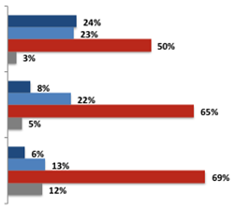
SD3 Kuinka usein käytät...
(Ensimmäinen muu kieli)
(Toinen muu kieli)
(Kolmas muu kieli)
Vastaajilta kysyttiin, kuinka usein he käyttivät kutakin vierasta kieltä, että he sanoivat osaavansa puhua riittävän hyvin keskustellakseen enintään kolmesta kielestä.
Näin ollen neljännes (24 %) vastaajista käyttää ensimmäistä vierasta kieltään joka päivä tai lähes joka päivä, vastaava osuus (23 %) käyttää sitä usein ja loput (50 %) käyttävät sitä satunnaisesti.
Vastaajat käyttävät toista kieltään paljon epätodennäköisemmin päivittäin tai lähes joka päivä (8 %), ja vastaavasti he käyttävät sitä todennäköisemmin vain satunnaisesti (65 %).
Vastaavasti vain 6 prosenttia vastaajista, jotka puhuvat kolmatta vierasta kieltä, käyttää sitä ”joka päivä”, noin joka kahdeksas (13 %) käyttää sitä usein, mutta ei päivittäin, ja noin seitsemän kymmenestä (69 %) käyttää sitä satunnaisesti.
Kansallisella tasolla on laajaa vaihtelua.
Kaikista ensimmäisistä vieraista kielistä jäsenvaltiot, joissa näitä kieliä käytetään todennäköisimmin päivittäin tai lähes päivittäin, ovat Luxemburg (67 %), Malta (49 %), Espanja ja Latvia (44 % kummassakin), Tanska (41 %), Kypros (39 %) ja Ruotsi (38 %).
Jäsenvaltiot, joissa näitä kieliä käytetään todennäköisimmin satunnaisesti, ovat Portugali (68 %), Italia (61 %), Tšekki ja Yhdistynyt kuningaskunta (60 % kummassakin), Puola (59 %), Itävalta (58 %) ja Unkari (57 %).

SD3.1 Kuinka usein käytät (FIRST OTHER LANGUAGE)?

 | Joka päivä/lähes joka päivä | Usein, mutta ei päivittäin | Satunnainenlly | En tiedä.
EU27 | 24,00 % | 23,00 % | 50,00 % | 3,00 %
BE | 29,00 % | 27,00 % | 44,00 % | 0,00 %
BG | 18,00 % | 29,00 % | 49,00 % | 4,00 %
CZ | 10,00 % | 29,00 % | 60,00 % | 1,00 %
DK | 41,00 % | 25,00 % | 33,00 % | 1,00 %
DE | 26,00 % | 22,00 % | 50,00 % | 2,00 %
VIRO | 34,00 % | 30,00 % | 34,00 % | 2,00 %
IE | 22,00 % | 21,00 % | 51,00 % | 6,00 %
EL | 15,00 % | 31,00 % | 54,00 % | 0,00 %
ES | 44,00 % | 21,00 % | 32,00 % | 3,00 %
FR | 19,00 % | 24,00 % | 55,00 % | 2,00 %
SE | 9,00 % | 26,00 % | 61,00 % | 4,00 %
CY | 39,00 % | 26,00 % | 35,00 % | 0,00 %
LV | 44,00 % | 24,00 % | 31,00 % | 1,00 %
LT | 22,00 % | 25,00 % | 49,00 % | 4,00 %
LUXEMBURG | 67,00 % | 17,00 % | 16,00 % | 0,00 %
HU | 15,00 % | 27,00 % | 57,00 % | 1,00 %
MT | 49,00 % | 23,00 % | 28,00 % | 0,00 %
NL | 31,00 % | 32,00 % | 37,00 % | 0,00 %
AT | 12,00 % | 24,00 % | 58,00 % | 6,00 %
PL | 11,00 % | 24,00 % | 59,00 % | 6,00 %
PT | 11,00 % | 24,00 % | 59,00 % | 6,00 %
RO | 20,00 % | 25,00 % | 51,00 % | 4,00 %
SI | 23,00 % | 27,00 % | 49,00 % | 1,00 %
SK | 18,00 % | 29,00 % | 51,00 % | 2,00 %
FI | 33,00 % | 24,00 % | 42,00 % | 1,00 %
SE | 38,00 % | 23,00 % | 39,00 % | 0,00 %
YHDISTYNYT KUNINGASKUNTA | 28,00 % | 10,00 % | 60,00 % | 2,00 %

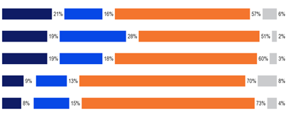

SD3 Kuinka usein käytät...
Espanjalainen
Englanti
Saksalainen
Venäläinen
Ranskalainen
EB77.1 Helmikuu – maaliskuu 2012

EB64.3 marras-joulukuu 2005 (?)
Joka päivä/lähes joka päivä
Usein, mutta ei joka päivä
Satunnaisesti
En tiedä.
Kun tarkastellaan viittä yleisimmin puhuttua vierasta kieltä eu:ssa, ja niistä eurooppalaisista, jotka osaavat puhua kutakin, englanti on todennäköisimmin se kieli, jota käytetään enemmän kuin satunnaisesti.
Hieman alle puolet (47 %) englantia puhuvista vastaajista sanoo käyttävänsä sitä enemmän kuin satunnaisesti, ja viides (19 %) sanoo käyttävänsä sitä päivittäin tai lähes päivittäin, ja yli neljännes (28 %) sanoo käyttävänsä sitä usein, mutta ei päivittäin.
Hieman alle kaksi viidesosaa vastaajista, jotka puhuvat espanjaa (37 prosenttia), ja sama osa saksaa puhuvista (37 prosenttia) sanoo käyttävänsä kieltä useammin kuin satunnaisesti. Espanjaa puhuvat sanovat hieman todennäköisemmin, että he käyttävät sitä päivittäin tai lähes päivittäin (21 prosenttia) verrattuna saksaa ja englantia puhuviin (19 prosenttia).
Ranska ja venäjä ovat todennäköisimpiä niistä viidestä kielestä, joita käytetään vain satunnaisesti: seitsemän kymmenestä (70 %) venäjää puhuvista ja hieman suurempi osa ranskaa (73 %) puhuvista kielistä ilmoittaa käyttävänsä sitä satunnaisesti.
Alle joka kymmenes eurooppalainen käyttää ranskaa (8 %) ja venäjää (9 %) joka päivä tai lähes joka päivä.
Tuloksia ei voida verrata vuonna 2005 saatuihin tuloksiin, koska tietojen keruutapa on muuttunut.

EU15-maiden vastaajilla on tapana käyttää vieraita kieliä useammin kuin NMS12:ssa ja erityisesti käyttää niitä päivittäin tai lähes päivittäin, erityisesti
● Saksa (23 % EU15:ssä ja 7 % NMS12:n vastaajista)
● Espanja (22 % vs. 3 %)
● Ranska (9 % vs. 3 %)
● Venäläinen (15 % vs. 7 %)
Malta (48 %), Tanska (41 %), Ruotsi (37 %), Kypros (36 %), Suomi ja Luxemburg (31 % kummassakin) ja Viro (28 %) ovat jäsenvaltioita, joissa englantia vieraana kielenä puhuvat todennäköisimmin – Yhdistynyttä kuningaskuntaa ja Irlantia lukuun ottamatta, joissa se on virallinen kieli – Malta (48 %), Tanska (41 %), Ruotsi (37 %), Kypros (36 %), Suomi ja Luxemburg (31 % kummassakin) ja Viro (28 %).
Ne, joissa englantia vieraana kielenä puhuvat todennäköisimmin käyttävät sitä satunnaisesti, ovat Portugali (66 %), Italia (63 %), Itävalta (61 %), Saksa (58 %) ja Ranska (57 %).
Ranskan, saksan, espanjan ja venäjän kielen itsearvioitujen taitojen tutkiminen kansallisella tasolla rajoittuu useimpien jäsenvaltioiden peruskokoihin, sillä näitä kieliä puhutaan laajalti vain muutamissa maissa.
Maakohtaiset analyysit rajoittuvat näin ollen englantiin, jota puhutaan laajalti useimmissa EU-maissa.

KÄYTTÖTILANNE
Tässä osiossa keskitytään siihen, miten eurooppalaiset käyttävät vieraita kieliä, joita he voivat puhua.
Vieraat kielet on ilmoitettu hyödylliseksi välineeksi internetin ja muiden tiedotusvälineiden käyttöön
Vastaajat, jotka puhuivat vierasta kieltä, esitettiin kortilla, jossa oli erilaisia tilanteita, ja he pyysivät kahta vierasta kieltä, joita he voisivat puhua, kun he käyttivät säännöllisesti kumpaakin. Nämä tiedot kerättiin ja kirjattiin erikseen ensimmäisen ja toisen mainitun vieraan kielen osalta. Vastaajat pystyivät mainitsemaan yhtä monta tilannetta kuin heihin.
Tilanne, jossa eurooppalaiset käyttävät todennäköisimmin ensimmäistä vierasta kieltään säännöllisesti, on lomalla ulkomailla, ja hieman alle puolet (45 %) vastaajista ilmoitti käyttävänsä niin.
Noin kolmannes eurooppalaisista käyttää säännöllisesti ensimmäistä vierasta kieltään katsoessaan elokuvia/televisiota tai kuunnellessaan radiota (34 %), internetissä (34 %) ja kommunikoidessaan ystävien kanssa (31 %).
Neljäsosa vastaajista käyttää ensimmäistä vierasta kieltä työssä käydyissä keskusteluissa (25 %) ja kirjoja, sanomalehtiä tai aikakauslehtiä lukiessaan (24 %).
Hieman harvempi – noin kuudesosa vastaajista – käyttää ensimmäistä vierasta kieltään joko kirjoittaessaan sähköpostiviestejä tai kirjeitä työpaikalla (17 prosenttia) tai lukeessaan työssä (16 prosenttia) ja saman verran (16 prosenttia) yhteydenpidossa perheenjäsenten kanssa.
Eurooppalaiset käyttävät epätodennäköisimmin säännöllisesti ensimmäistä vierasta kieltään opiskellessaan kieliä (12 %), opiskellessaan jotain muuta (9 %) ja matkustaessaan ulkomaille liike-elämässä (10 %).
Vähemmistö eurooppalaisista (6 %) ei käytä säännöllisesti ensimmäistä vierasta kieltään missään tilanteessa.

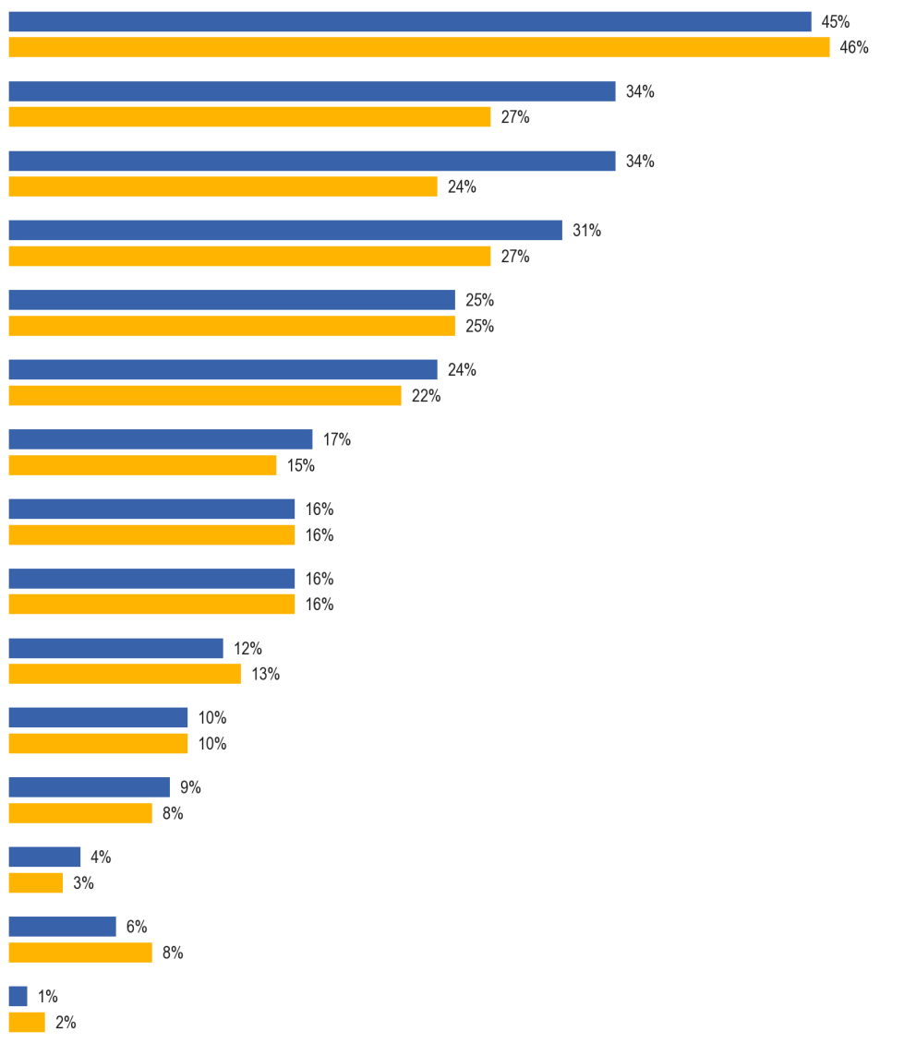

SD4a. Milloin käytät säännöllisesti (YHDISTYNYT UUTISET LANGUAGE)?
Lomalla ulkomailla
Television katselu radion kuuntelussa
Lntemetissä
Yhteydenpito ystävien kanssa
Keskustelut työssä. joko kasvotusten tai puhelimitse
Sähköpostien kirjoittaminen työssä
Kommunikointi perheenjäsentesi kanssa
Lukeminen työssä
Opiskellessaan kieliä
Matkustaminen ulkomaille liikematkalla
Opiskellessaan jotain muuta
Muu (SPONTANEOUS)
Ei mitään (SPONTANEOUS)
En tiedä.
Kirjojen lukeminen\sanomalehtiä\lehtiä
EB77.1 Helmikuu – maaliskuu 2012 (EU27)
EB64.3 marras-joulukuu 2005

Merkittävimmät muutokset vuoden 2005 jälkeen ovat niiden eurooppalaisten osuuden kasvu, jotka käyttävät säännöllisesti ensimmäistä vierasta kieltään internetissä (+ 10 prosenttiyksikköä), katsoessaan elokuvia/televisiota tai kuunnellessaan radiota (+ 7 prosenttiyksikköä) ja kommunikoidessaan ystävien kanssa (+ 4 prosenttiyksikköä).
Niistä, jotka puhuvat vähintään kahta vierasta kieltä, yleisin tapa, jolla he käyttävät toista kieltään säännöllisesti, on, kuten ensimmäinen, ulkomailla lomailla, ja hieman pienempi osuus (42 %) vastaajista, jotka sanovat tekevänsä näin.
Kaikissa muissa tilanteissa niiden vastaajien osuudet, jotka käyttävät toista kieltään säännöllisesti, eivät kuitenkaan ole yllättävän paljon pienempiä.
Viidennestä neljäsosaan vastaajista käyttää säännöllisesti toista vierasta kieltään kommunikoidessaan ystävien kanssa (23 % verrattuna 31 %:iin heidän ensimmäisestä kielestään), elokuvien/television katseluun tai radion kuunteluun (22 % vs. 34 %) ja internetissä (20 % vs. 34 %).
Hieman pienempi osa vastaajista käyttää tätä vierasta kieltä säännöllisesti työssä käytävissä keskusteluissa (16 % vs. 25 % ensimmäisellä kielellään) ja lukeessaan kirjoja, sanomalehtiä tai aikakauslehtiä (15 % vs. 24 %).
Eurooppalaiset käyttävät epätodennäköisimmin toista vierasta kieltään säännöllisesti opiskellessaan muuta kuin kieliä (5 % verrattuna 9 %:iin ensimmäisellä kielellään), matkustaessaan ulkomaille liikematkalla (8 % vs. 10 %), kirjoittaessaan sähköpostiviestejä/kirjeitä työpaikalla (9 % vs. 17 %) ja lukeessaan työssä (9 % vs. 16 %).
Joka kymmenes eurooppalainen (10 %) ei käytä toista vierasta kieltään missään tilanteessa, kun ensimmäisen kielen osuus on 6 prosenttia.

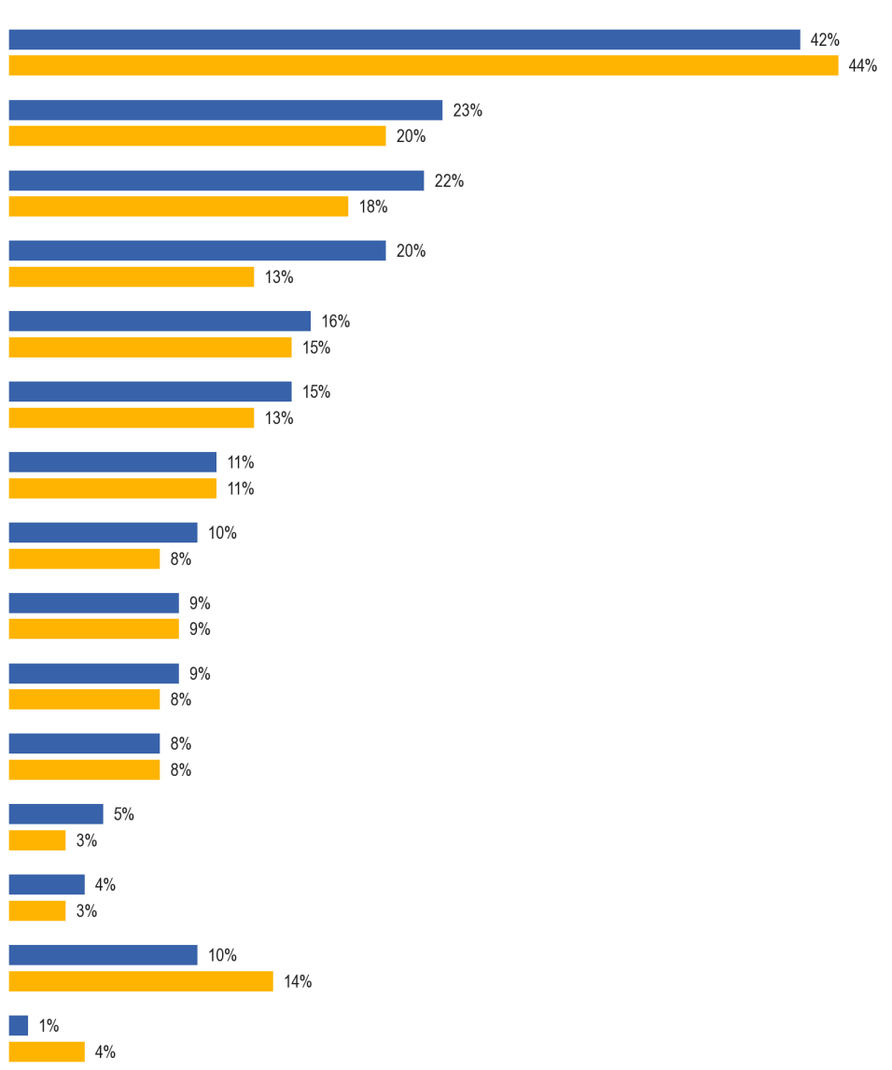
SD4b. Milloin käytät säännöllisesti (SECOND OTHER LANGUAGE)?
Lomalla ulkomailla
Television katselu radion kuuntelussa
Lntemetissä
Yhteydenpito ystävien kanssa
Keskustelut työssä. joko kasvotusten tai puhelimitse
Sähköpostien kirjoittaminen työssä
Kommunikointi perheenjäsentesi kanssa
Lukeminen työssä
Opiskellessaan kieliä
Matkustaminen ulkomaille liikematkalla
Opiskellessaan jotain muuta
Muu (SPONTANEOUS)
Ei mitään (SPONTANEOUS)
En tiedä.
Kirjojen lukeminen\sanomalehtiä\lehtiä
EB77.1 Helmikuu – maaliskuu 2012 (EU27)
EB64.3 marras-joulukuu 2005

Merkittävimmät muutokset vuoden 2005 jälkeen ovat pitkälti samanlaisia kuin edellä mainituilla kielillä.
Niiden eurooppalaisten osuus, jotka käyttävät toista mainittua vierasta kieltään säännöllisesti internetissä (+ 7 prosenttiyksikköä), katsoo elokuvia/televisiota tai kuuntelee radiota (+ 4 prosenttiyksikköä) ja kommunikoi ystävien kanssa (+ 3 prosenttiyksikköä), on kasvanut.
Niiden vastaajien osuus, jotka sanovat, että he eivät käytä toista kieltään mihinkään toimintaan, on laskenut 14 prosentista vuonna 2005 10 prosenttiin vuonna 2012.
Alla olevassa kaaviossa esitetään kielten kokonaiskäyttö kussakin tilanteessa yhdistämällä vastaukset, jotka vastaajat antoivat ensimmäiselle ja toiselle mainitulle vieraalle kielelle.

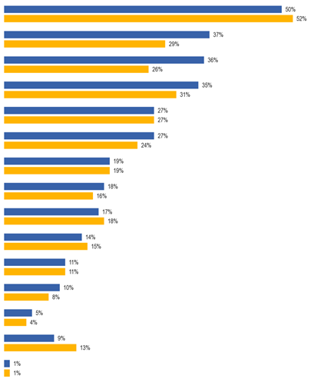
SD4T Milloin käytät säännöllisesti (Ensimmäinen muu kieli)\(Toinen kieli)? YHTEENSÄ
Lomalla ulkomailla
Television katselu radion kuuntelussa
Lntemetissä
Yhteydenpito ystävien kanssa
Keskustelut työssä. joko kasvotusten tai puhelimitse
Sähköpostien kirjoittaminen työssä
Kommunikointi perheenjäsentesi kanssa
Lukeminen työssä
Opiskellessaan kieliä
Matkustaminen ulkomaille liikematkalla
Opiskellessaan jotain muuta
Muu (SPONTANEOUS)
Ei mitään (SPONTANEOUS)
En tiedä.
Kirjojen lukeminen\sanomalehtiä\lehtiä
EB77.1 Helmikuu – maaliskuu 2012 (EU27)
EB64.3 marras-joulukuu 2005
Tulokset kuvastavat hyvin tarkasti vastaajien ensimmäisiä kieliä, ja niiden osuus, jotka sanovat käyttävänsä kieliään eri tilanteissa, on hieman kasvanut.
Näin ollen vieraiden kielten yleisin käyttö on lomalla ulkomailla (50 prosenttia), ja seuraavaksi eniten elokuvien/television katselua tai radiota kuuntelua (37 prosenttia), internetin käyttöä (36 prosenttia) ja yhteydenpitoa ystävien kanssa (35 prosenttia).
Merkittävimmät muutokset vuoden 2005 jälkeen ilmentävät myös ensimmäisen ja toisen mainitun kielen kehitystä, sillä niiden eurooppalaisten osuus, jotka käyttävät säännöllisesti vieraita kieliä internetissä (+ 10 prosenttiyksikköä), on kasvanut. elokuvat/televisio/kuuleminen — radio (+ 8 pisteet) ja yhteydenpidossa ystävien kanssa (+ 4 pistettä).
Osuus on kasvanut, kun sanotaan, että he käyttävät säännöllisesti vieraita kieliä jollakin tavalla, mistä on osoituksena se, että niiden eurooppalaisten osuus, jotka sanovat ”ei mitään” (-4 prosenttiyksikköä) on vähentynyt.
EU15:n ja NMS12:n välillä on eroja. EU15-maissa vastaajat käyttävät useammin vieraita kieliä kuin NMS12:ssa useimmissa toiminnoissa, erityisesti lomamatkoilla ulkomailla (55 % vs. 32 %), kun he kommunikoivat perheenjäsenten kanssa (22 % vs. 8 %), lukevat työssä (20 % vs. 9 %), kirjoittavat sähköpostiviestejä/kirjeitä työpaikalla (20 % vs. 12 %) ja keskustelevat työssä (29 % vs. 21 %).
Kansallisella tasolla on laajaa vaihtelua.
Vieraiden kielten käyttö lomalla ulkomailla on yleisimmin mainittu tapa käyttää niitä 14 jäsenvaltiossa.
Tanska (84 %), Ruotsi (77 %), Alankomaat (74 %), Itävalta (71 %), Suomi (65 %) ja Saksa (64 %) ovat Tanska (84 %), Ruotsi (77 %), Alankomaat (74 %), Itävalta (71 %), Suomi (65 %) ja Saksa (64 %).
Vähiten vastaajia ovat Latvia (15 prosenttia), Liettua (18 prosenttia), Bulgaria (19 prosenttia) sekä Espanja ja Romania (21 prosenttia kummassakin).
Malta (82 %), Luxemburg (73 %), Ruotsi (72 %), Tanska (71 %), Liettua (70 %), Slovenia (68 %) ja Latvia (65 %) ovat Malta (82 %), Luxemburg (73 %), Ruotsi (72 %), Tanska (71 %), Liettua (70 %), Slovenia (68 %) ja Latvia (65 %). Se on myös yleisin tapa käyttää vieraita kieliä Slovakiassa (58 %), Kyproksessa (51 %), Bulgariassa (46 %) ja Romaniassa (45 %).
Se on vähiten yleinen tapa käyttää vieraita kieliä Italiassa (15 %), Itävallassa (22 %), Unkarissa (23 %) ja Puolassa (24 %).
Ne maat, joissa vastaajat käyttävät todennäköisimmin säännöllisesti vieraita kieliä internetissä, ovat Ruotsi (71 %), Tanska (69 %) ja Suomi (61 %).
Kreikka on ainoa jäsenvaltio, jossa vastaajat käyttävät useammin vieraita kieliä internetissä kuin käyttää niitä mihinkään muuhun (52 %).
Vastaajat mainitsevat epätodennäköisimmin internetin käytön Irlannissa (14 %).
Vieraiden kielten säännöllinen käyttö ystävien kanssa on yleisintä Luxemburgissa (66 %) ja Espanjassa (55 %). Se on yleisin tapa, jolla vastaajat käyttävät säännöllisesti vieraita kieliä Espanjassa ja myös Portugalissa (30 %).
Tämä tapa käyttää säännöllisesti vieraita kieliä on vähiten yleistä Puolassa (21 %).
Vieraiden kielten säännöllinen käyttö työkeskusteluissa (joko henkilökohtaisesti tai puhelimitse) tapahtuu todennäköisimmin Latviassa, jossa kolme viidesosaa vastaajista (61 %) sanoo tekevänsä näin. Se on myös yleisin tapa käyttää vieraita kieliä Virossa (55 %).
Vaikka vieraita kieliä käytetään säännöllisesti muussa toiminnassa, mikään näistä toiminnoista ei ole laajimmin käytössä missään jäsenvaltiossa.
Suurin osa vastaajista Luxemburgissa (69 %), Maltassa (57 %) ja Ruotsissa (52 %) käyttää vieraita kieliä lukeessaan kirjoja, sanomalehtiä ja lehtiä.
Vieraiden kielten käyttö tällä tavoin on epätodennäköisintä vastaajat Puolassa (10 %), Italiassa ja Unkarissa (13 % kummassakin) ja Portugalissa (14 %).
Vieraiden kielten säännöllinenkäyttö perheenjäsenten kanssa viestinnässä saa eniten huomiota vastaajilta Luxemburgissa (39 %), Espanjassa (32 %), Irlannissa ja Yhdistyneessä kuningaskunnassa (31 % kummassakin).
Se mainitaan epätodennäköisimmin tapana, jolla vieraita kieliä käytetään säännöllisesti Puolassa (5 %), Kreikassa ja Romaniassa (6 % kummassakin) sekä Bulgariassa ja Italiassa (7 % kummassakin).
Vieraiden kielten säännöllinen käyttö sähköpostiviestien/kirjeiden kirjoittamisessa työpaikalla on yleisintä Luxemburgissa (40 %), Maltassa (38 %) ja Ruotsissa (34 %).
Se on yleisintä Bulgariassa ja Irlannissa (8 prosenttia kummassakin).
Ne maat, joissa vastaajat todennäköisimmin sanovat käyttävänsä vieraita kieliä työssään, ovat Luxemburg (42 %), Ruotsi (37 %), Suomi (33 %) ja Tanska (32 %).
Vähiten vieraita kieliä käyttäviä maita ovat Romania ja Tšekki (6 % kummastakin) ja Puola (8 %).
Vieraiden kielten säännöllinen käyttö jonkin kielen opiskelussa mainitaan yleisimmin Unkarissa (27 %) ja Tšekissä (21 %).
Vieraita kieliä käytetään epätodennäköisimmin tällä tavalla Itävallassa (5 %) ja Alankomaissa (7 %).
Vieraiden kielten säännöllinen käyttö jonkin muun opiskelun yhteydessä tapahtuu todennäköisimmin Ruotsissa (18 %) ja vähiten todennäköisesti Puolassa (4 %).
Ruotsi, jossa vastaajat käyttävät todennäköisimmin säännöllisesti vieraita kieliä ulkomailla matkustaessaan työmatkalla, on Ruotsi (23 %).

SD4T Milloin käytät säännöllisesti (Ensimmäinen muu kieli)\(toinen muu kieli)? YHTEENSÄ
 | Lomalla ulkomailla | Television katselu radion kuuntelussa | On the lntemet | Yhteydenpito ystävien kanssa | Keskustelut työssä. joko face-to-face tai puhelimitse | Kirjojen lukeminen\sanomalehtiä\lehtiä | Sähköpostien kirjoittaminen työssä | Kommunikointi perheenjäsentesi kanssa | Lukeminen työssä | Opiskellessaan kieliä | Matkustaminen ulkomaille liikematkalla | Opiskellessaan jotain muuta | Muu (SPONTANEOUS) | Ei mitään (SPONTANEOUS) | En tiedä.
EU27 | 50 % | 37 % | 36 % | 35 % | 27 % | 27 % | 19 % | 18 % | 17 % | 14 % | 11 % | 10 % | 5 % | 9 % | 1 %
BE | 59 % | 49 % | 38 % | 38 % | 38 % | 27 % | 25 % | 17 % | 20 % | 8 % | 9 % | 7 % | 3 % | 3 % | 0 %
BG | 19 % | 46 % | 31 % | 33 % | 16 % | 17 % | 7 % | 8 % | 10 % | 9 % | 10 % | 7 % | 11 % | 9 % | 1 %
CZ | 56 % | 37 % | 31 % | 35 % | 23 % | 22 % | 10 % | 14 % | 6 % | 21 % | 12 % | 7 % | 3 % | 9 % | 0 %
DK | 84 % | 71 % | 69 % | 38 % | 36 % | 42 % | 22 % | 26 % | 32 % | 10 % | 15 % | 12 % | 2 % | 4 % | 0 %
DE | 64 % | 30 % | 40 % | 35 % | 24 % | 30 % | 23 % | 23 % | 19 % | 15 % | 9 % | 15 % | 3 % | 11 % | 0 %
VIRO | 29 % | 54 % | 38 % | 38 % | 55 % | 24 % | 9 % | 19 % | 20 % | 13 % | 11 % | 10 % | 3 % | 8 % | 0 %
IE | 40 % | 26 % | 14 % | 28 % | 24 % | 16 % | 31 % | 8 % | 10 % | 13 % | 10 % | 6 % | 9 % | 5 % | 4 %
EL | 35 % | 44 % | 52 % | 27 % | 23 % | 25 % | 6 % | 17 % | 11 % | 12 % | 9 % | 8 % | 3 % | 7 % | 0 %
ES | 21 % | 39 % | 30 % | 55 % | 39 % | 40 % | 32 % | 14 % | 20 % | 15 % | 7 % | 10 % | 5 % | 6 % | 0 %
FR | 55 % | 36 % | 35 % | 31 % | 28 % | 26 % | 24 % | 17 % | 19 % | 11 % | 9 % | 5 % | 8 % | 5 % | 0 %
SE | 47 % | 15 % | 25 % | 24 % | 21 % | 13 % | 7 % | 14 % | 12 % | 17 % | 14 % | 5 % | 6 % | 11 % | 1 %
CY | 49 % | 51 % | 44 % | 43 % | 43 % | 26 % | 16 % | 24 % | 15 % | 8 % | 9 % | 6 % | 4 % | 2 % | 0 %
LV | 15 % | 65 % | 38 % | 54 % | 42 % | 30 % | 18 % | 17 % | 16 % | 17 % | 13 % | 11 % | 10 % | 4 % | 0 %
LT | 18 % | 70 % | 27 % | 35 % | 26 % | 25 % | 10 % | 14 % | 14 % | 9 % | 15 % | 6 % | 8 % | 10 % | 1 %
LUXEMBURG | 56 % | 73 % | 51 % | 66 % | 61 % | 69 % | 39 % | 40 % | 42 % | 9 % | 14 % | 10 % | 6 % | 2 % | 0 %
HU | 37 % | 23 % | 27 % | 28 % | 16 % | 13 % | 18 % | 16 % | 12 % | 27 % | 10 % | 8 % | 3 % | 9 % | 1 %
MT | 46 % | 82 % | 50 % | 34 % | 41 % | 57 % | 24 % | 38 % | 29 % | 11 % | 18 % | 16 % | 1 % | 2 % | 0 %
NL | 74 % | 61 % | 53 % | 37 % | 33 % | 36 % | 22 % | 25 % | 25 % | 7 % | 11 % | 9 % | 3 % | 4 % | 0 %
AT | 71 % | 22 % | 32 % | 28 % | 24 % | 23 % | 9 % | 22 % | 16 % | 5 % | 13 % | 6 % | 9 % | 3 % | 2 %
PL | 32 % | 24 % | 28 % | 21 % | 16 % | 10 % | 5 % | 10 % | 8 % | 19 % | 12 % | 4 % | 3 % | 22 % | 6 %
PT | 29 % | 28 % | 24 % | 30 % | 18 % | 14 % | 12 % | 12 % | 12 % | 9 % | 10 % | 9 % | 4 % | 6 % | 1 %
RO | 21 % | 45 % | 38 % | 26 % | 23 % | 17 % | 6 % | 12 % | 6 % | 14 % | 8 % | 7 % | 10 % | 6 % | 3 %
SI | 63 % | 68 % | 44 % | 44 % | 25 % | 37 % | 12 % | 19 % | 15 % | 12 % | 18 % | 9 % | 6 % | 4 % | 0 %
SK | 37 % | 58 % | 31 % | 39 % | 19 % | 40 % | 14 % | 11 % | 10 % | 17 % | 11 % | 8 % | 2 % | 9 % | 1 %
FI | 65 % | 57 % | 61 % | 35 % | 39 % | 36 % | 16 % | 29 % | 33 % | 19 % | 16 % | 15 % | 6 % | 7 % | 0 %
SE | 77 % | 72 % | 71 % | 43 % | 40 % | 52 % | 19 % | 34 % | 37 % | 9 % | 23 % | 18 % | 2 % | 4 % | 0 %
YHDISTYNYT KUNINGASKUNTA | 55 % | 27 % | 25 % | 40 % | 29 % | 25 % | 31 % | 20 % | 18 % | 14 % | 16 % | 15 % | 6 % | 13 % | 1 %

Sosiodemografiset ja käyttäytymisryhmät, joilla on suurempi todennäköisyys käyttää säännöllisesti vieraita kieliä näillä eri tavoilla, ovat erityisesti seuraavat:
● miehet, jotka käyttävät vieraita kieliä matkustettaessa ulkomaille liikematkalla (14 % vs. 8 % naisista)
● 15–24-vuotiaat, erityisesti yli 55-vuotiaisiin verrattuna, käyttävät vieraita kieliä internetissä (50 % vs. 19 %) kielten opiskelu (41 % vs. 4 %) ja opiskella jotain muuta (21 % vs. 4 %)
● 25–39-vuotiaat, erityisesti yli 55-vuotiaisiin verrattuna, käyttävät vieraita kieliä elokuvien/television/radiokuuntelun katseluun (41 % vs. 31 %)
● 25–54-vuotiaat alle 25-vuotiaat ja yli 55-vuotiaat käyttävät vieraita kieliä työssä käytettäviin keskusteluihin (38 % verrattuna 16 %:iin ja yli 55-vuotiaisiin 16 %). lukeminen työssä (23 % vs. 13 % ja 9 %) sähköpostien kirjoittaminen työpaikalla (24 % vs. 16 % ja 11 %) ja työmatkat ulkomaille (15 % vs. 6 % ja 8 %)
● yli 20-vuotiaat kokopäiväisen opintonsa suorittaneet, verrattuna vähintään 15-vuotiaisiin, jotka käyttävät vieraita kieliä ulkomailla lomalla (60 % vs. 28 %). internetissä (42 % vs. 13 %) kirjojen lukeminen (31 % vs. 18 %) keskustelut at työ (35 % vs. 20 %) sähköpostien/kirjeiden kirjoittaminen työpaikalla (26 % vs. 6 %) lukeminen työssä (25 % vs. 7 %) katselu elokuvat/televisio/kuuntelu radio (41 % vs. 25 %) ja työmatkat ulkomaille (16 % vs. 5 %)
● 15-vuotiaat, jotka ovat suorittaneet kokopäiväisen koulutuksensa yli 20-vuotiaisiin verrattuna vieraiden kielten käyttämiseen perheenjäsenten kanssa kommunikoinnissa (28 % vs. 19 %)
● ne, jotka asuvat suurissa kaupungeissa, erityisesti verrattuna niihin, jotka asuvat EU:n alueella maaseutu kylät, puolesta käyttö ulkomaalainen kielet kun elokuvien/television katselu tai radion kuuntelu (43 % vs. 32 %) yhteydenpito ystävien kanssa (39 % vs. 30 %) internetissä (40 % vs. 31 %) ja kirjojen lukeminen (31 % vs. 21 %)
● kotityöntekijät, erityisesti verrattuna johtajiin/muihin valkokaulustyöntekijöihin, itsenäisiin ammatinharjoittajiin ja opiskelijoihin, jotka käyttivät vieraita kieliä perheenjäsenten kanssa (31 %, 16 % ja 17 % ja 16 %)
● työttömät, erityisesti verrattuna johtajiin/muihin valkokaulustyöntekijöihin, käyttävät vieraita kieliä kommunikoidessaan ystävien kanssa (42 % vs. 30 %)
● opiskelijat ja työttömät, erityisesti itsenäisiin ammatinharjoittajiin verrattuna, käyttävät vieraita kieliä elokuvien/television katselussa tai radion kuuntelussa (46 % ja 40 % verrattuna 32 %:iin)
● Internetiä päivittäin käyttävät ihmiset, erityisesti verrattuna niihin, jotka eivät koskaan käytä sitä, käyttävät luonnollisesti vieraita kieliä internetissä (45 % vs. 2 %). He käyttävät niitä myös todennäköisemmin ulkomailla lomalla (56 % vs. 26 %). elokuvien/television katselu tai radion kuuntelu (39 % vs. 26 %) työssä käytävissä keskusteluissa (31 % vs. 16 %) sähköpostien/kirjeiden kirjoittaminen työpaikalla (23 % vs. 2 %) kirjojen lukeminen (29 % vs. 17 %) matkustaminen ulkomaille työmatkalla (14 % vs. 5 %) kielten opiskelu (17 % vs. 1 %) ja opiskelee jotain muuta (12 % vs. 3 %)
Muita ryhmiä, joilla on taipumus käyttää vieraita kieliä näissä toimissa, ovat erittäin aktiiviset kieltenopiskelijat, erityisesti työelämän ulkopuolella oleviin verrattuna:
● vieraiden kielten käyttö internetissä (61 % vs. 32 %) elokuvien/television katselu tai radion kuuntelu (58 % vs. 34 %) kirjojen/sanomalehtien/lehtien lukeminen (46 % vs. 24 %) yhteydenpito ystävien kanssa (47 % vs. 32 %) kielten opiskelu (44 % vs. 4 %) jonkin muun opiskelu (25 % vs. 7 %) sähköpostien/kirjeiden kirjoittaminen työpaikalla (25 % vs. 16 %) ja lukeminen työssä (23 % vs. 16 %)

ASENTEET OPPIMISEEN
Tässä luvussa tarkastellaan sitä, miten eurooppalaiset käyttävät vieraita kieliä, kuinka usein he käyttävät niitä ja miten he käyttävät niitä, ja tässä luvussa tarkastellaan eurooppalaisten käyttäytymistä uusien kielten oppimisessa.
Suurin osa eurooppalaisista ei kuvaile itseään aktiivisiksi
kielten oppijoiksi. Vain pieni osa on alkanut oppia uutta kieltä kahden viime vuoden aikana (7 prosenttia), ja vastaava osuus (8 prosenttia) aikoi tehdä niin ensi vuonna.
Hieman suurempi osuus (14 %) on jatkanut jonkin kielen opiskelua kahden viime vuoden aikana.
Vastaajilta kysyttiin heidän aiemmista, nykyisistä ja tulevista suunnitelmistaan, jotka liittyvät kielenoppimiseen. Heille esitettiin kortti, jossa oli erilaisia tilanteita, ja he pystyivät mainitsemaan niin monta tilannetta kuin niihin sovellettiin.
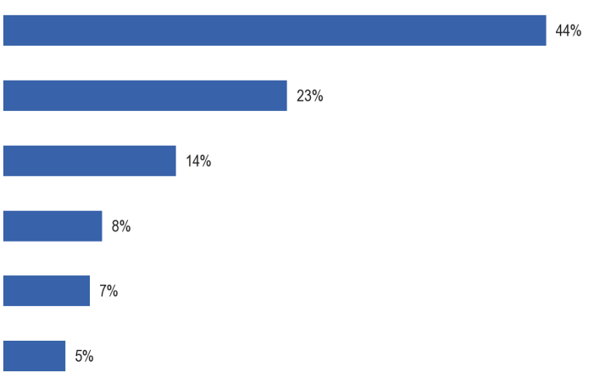
QE3. Mikä seuraavista tilanteista koskee sinua?
Et ole oppinut kieltä viime aikoina, etkä aio aloittaa tulevana vuonna.
Et ole koskaan oppinut muuta kieltä kuin äidinkieltäsi
Olet jatkanut kielen oppimista kahden viime vuoden aikana.
Et ole oppinut kieltä äskettäin, mutta aiot aloittaa tulevana vuonna
Olet alkanut oppia uutta kieltä kahden viime vuoden aikana
En tiedä.
Hieman yli kaksi viidesosaa eurooppalaisista (44 %) ei ole opiskellut kieltä viime aikoina eivätkä aio tehdä sitä ensi vuonna.
Noin neljännes (23 %) eurooppalaisista sanoo, että he eivät ole koskaan oppineet muuta kieltä kuin äidinkieltään.
Vain vähemmistö eurooppalaisista (14 %) on jatkanut jonkin kielen opiskelua kahden viime vuoden aikana.
Alle joka kymmenes eurooppalainen on aloittanut uuden kielen oppimisen kahden viime vuoden aikana (7 %), ja vastaava osuus kertoo, ettei ole oppinut kieltä äskettäin, mutta aikoo aloittaa seuraavan vuoden (8 %).
Tulokset voidaan tiivistää kolmeen kieliopiskelijoiden ryhmään:
● Erittäin aktiiviset kielenoppijat – ne, jotka ovat alkaneet oppia uutta kieltä kahden viime vuoden aikana ja ovat jatkaneet uuden kielen oppimista kahden viime vuoden aikana
● Aktiiviset kielenoppijat – ne, jotka ovat aloittaneet uuden kielen oppimisen kahden viime vuoden aikana tai jatkaneet uuden kielen oppimista kahden viime vuoden aikana
● Työelämän ulkopuolella olevat kielenoppijat – ne, jotka eivät ole oppineet kieltä äskettäin eivätkä ehkä aio aloittaa sitä tulevana vuonna tai jotka eivät ole koskaan oppineet muuta kieltä kuin äidinkieltään
Suurin osa eurooppalaisista (75 prosenttia) on työmarkkinoiden ulkopuolella olevia kieltenopiskelijoita.
Viidesosa eurooppalaisista (20 prosenttia) on aktiivisia.
Vain hyvin pieni vähemmistö (1 %) on erittäin aktiivisia kieltenopiskelijoita.
Suurin merkittävä ero EU15:n ja NMS12:n välillä on se, että EU15-maiden vastaajat ovat todennäköisempiä kuin NMS12:ssa, että he eivät ole koskaan oppineet mitään kieltä (26 % vs. 12 %).
On olemassa kansallista vaihtelua.
Maltan vastaajat sanovat erityisen todennäköisesti, että he eivät ole oppineet kieltä äskettäin eivätkä aio aloittaa sitä ensi vuonna, ja lähes kolme neljäsosaa (73 %) sanoo tämän.
Muita jäsenvaltioita, joissa enemmistö luokittelee itsensä tällä tavoin, ovat Tanska (59 %), Kypros (58 %), Tšekki, Slovenia ja Ruotsi (57 % kummassakin), Liettua (55 %), Saksa ja Puola (54 %), Bulgaria (53 %) ja Kreikka (51 %).
Espanjalaiset vastaajat (28 %) eivät todennäköisesti ole oppineet kieltä äskettäin eivätkä aio aloittaa sitä ensi vuonna.
Vain vähemmistö vastaajista kaikissa jäsenvaltioissa sanoo, että he eivät ole koskaan oppineet muuta kieltä kuin äidinkieltään.
Portugalissa (48 %) ja Espanjassa (41 %) vastaajat sanovat todennäköisimmin, että he eivät ole koskaan oppineet yhtä kieltä. Seuraavaksi tulevat vastaajat Italiassa ja Yhdistyneessä kuningaskunnassa (32 % kummassakin).
Luxemburgissa (2 %), Latviassa (3 %) ja Ruotsissa (4 %) on vähiten todennäköistä, että he eivät ole koskaan oppineet kieltä.
Maat, joissa vastaajat ovat todennäköisimmin ilmoittaneet jatkaneensa jonkin kielen opiskelua kahden viime vuoden aikana, ovat Ruotsi (26 %), Latvia (24 %), Suomi (23 %) ja Slovakia (20 %).
Maat, joissa vastaajat ovat vähiten todennäköisiä ja joissa alle yksi kymmenestä vastaajista ilmoittaa jatkaneensa jonkin kielen opiskelua kahden viime vuoden aikana, ovat Malta (7 %), Portugali (8 %), Kreikka ja Yhdistynyt kuningaskunta (9 % kummassakin).
Jäsenvaltiot, joissa suurin osa vastaajista aikoo aloittaa jonkin kielen oppimisen ensi vuonna, ovat Luxemburg (15 prosenttia), Tanska ja Alankomaat (14 prosenttia kummassakin) sekä Belgia, Viro, Latvia ja Suomi (13 prosenttia kummassakin).
Kreikan ja Portugalin vastaajat (5 % kummassakin) ovat epätodennäköisimpiä kaikista EU:n vastaajista, joilla on tällainen aikomus.
Lisäksi ne maat, joissa vastaajat todennäköisimmin ilmoittavat aloittaneensa uuden kielen opiskelun kahden viime vuoden aikana, ovat Luxemburg (16 prosenttia), ja Viro ja Romania (12 prosenttia kummassakin).
Kreikan vastaajat (2 %) ovat epätodennäköisimmin aloittaneet uuden kielen oppimisen hiljattain.
On syytä huomata, että kahdessa maassa, Romaniassa ja Alankomaissa, suhteellisen suuri osa vastaajista katsoi, etteivät he pysty vastaamaan kysymykseen (20 prosenttia ja Alankomaissa 13 prosenttia).

QE3 Mikä seuraavista tilanteista koskee sinua?
 | Et ole oppinut kieltä viime aikoina, etkä aio aloittaa tulevana vuonna. | Et ole koskaan oppinut muuta kieltä kuin äidinkieltäsi | Olet jatkanut kielen oppimista kahden viime vuoden aikana. | Et ole oppinut kieltä äskettäin, mutta aiot aloittaa tulevana vuonna | Olet alkanut oppia uutta kieltä kahden viime vuoden aikana | En tiedä.
EU27 | 44 % | 23 % | 14 % | 8 % | 7 % | 5 %
BE | 44 % | 17 % | 15 % | 13 % | 9 % | 7 %
BG | 53 % | 19 % | 12 % | 8 % | 6 % | 2 %
CZ | 57 % | 15 % | 14 % | 7 % | 5 % | 2 %
DK | 59 % | 5 % | 16 % | 14 % | 8 % | 2 %
DE | 54 % | 16 % | 15 % | 6 % | 7 % | 5 %
VIRO | 48 % | 6 % | 18 % | 13 % | 12 % | 7 %
IE | 47 % | 27 % | 10 % | 8 % | 6 % | 3 %
EL | 51 % | 31 % | 9 % | 5 % | 2 % | 2 %
ES | 28 % | 41 % | 12 % | 9 % | 7 % | 4 %
FR | 42 % | 22 % | 16 % | 9 % | 7 % | 6 %
SE | 39 % | 32 % | 14 % | 8 % | 4 % | 4 %
CY | 58 % | 10 % | 14 % | 11 % | 11 % | 2 %
LV | 48 % | 3 % | 24 % | 13 % | 11 % | 4 %
LT | 55 % | 10 % | 19 % | 8 % | 5 % | 5 %
LUXEMBURG | 49 % | 2 % | 18 % | 15 % | 16 % | 4 %
HU | 43 % | 29 % | 12 % | 12 % | 5 % | 1 %
MT | 73 % | 6 % | 7 % | 7 % | 3 % | 5 %
NL | 46 % | 5 % | 18 % | 14 % | 7 % | 13 %
AT | 47 % | 19 % | 18 % | 10 % | 7 % | 1 %
PL | 54 % | 7 % | 18 % | 8 % | 6 % | 7 %
PT | 34 % | 48 % | 8 % | 5 % | 4 % | 2 %
RO | 36 % | 12 % | 15 % | 8 % | 12 % | 20 %
SI | 57 % | 6 % | 18 % | 11 % | 10 % | 2 %
SK | 49 % | 11 % | 20 % | 12 % | 8 % | 2 %
FI | 41 % | 12 % | 23 % | 13 % | 10 % | 3 %
SE | 57 % | 4 % | 25 % | 7 % | 7 % | 3 %
YHDISTYNYT KUNINGASKUNTA | 41 % | 32 % | 9 % | 8 % | 9 % | 3 %

Sosiodemografisia ja käyttäytymiseroja esiintyy erityisesti:
● 15–24-vuotiaat, erityisesti yli 55-vuotiaisiin verrattuna, ovat paljon todennäköisemmin:
* jatkoi uuden kielen opiskelua kahden viime vuoden aikana (45 % vs. 5 %)
* alkanut oppia uutta kieltä kahden viime vuoden aikana (18 % vs. 3 %)
ja paljon epätodennäköisemmin:
* koskaan oppinut mitään kieltä (6 % vs. 40 %)
* ei opi kieltä äskettäin eikä aio aloittaa (24 % vs. 42 %)
● yli 20-vuotiaat kokopäiväisen koulutuksen suorittaneet, erityisesti 15-vuotiaisiin tai alle 15-vuotiaisiin verrattuna, ovat paljon todennäköisempiä:
* jatkoi uuden kielen oppimista kahden viime vuoden aikana (19 % vs. 2 %)
* ei opi kieltä äskettäin eikä aio aloittaa (52 % vs. 30 %)
ja paljon epätodennäköisemmin:
* koskaan oppinut mitään kieltä (5 % vs. 60 %)
● opiskelijat ovat paljon vähemmän todennäköisiä kuin muilla ammattiryhmillä:
* kieltä ei ole opittu hiljattain, ja sitä ei ole tarkoitus aloittaa (12 prosenttia, kun vastaava luku on esimerkiksi 53 prosenttia johtajista, valkokaulustyöntekijöistä ja ruumiillisen työntekijöistä).
erityisesti eläkkeellä oleviin verrattuna heillä on todennäköisemmin:
* opiskellut uutta kieltä kahden viime vuoden aikana (61 % vs. 5 %)
* oppinut uutta kieltä kahden viime vuoden aikana (23 % vs. 3 %)
ja epätodennäköisemmin:
* koskaan oppinut mitään kieltä (2 % vs. 41 %)
● ne, jotka käyttävät internetiä päivittäin, erityisesti verrattuna niihin, jotka eivät koskaan käytä sitä, ovat todennäköisemmin:
* uuden kielen opiskelun jatkaminen viimeksi kuluneiden kahden vuoden aikana (22 % vs. 2 %)
* oppinut uutta kieltä kahden viime vuoden aikana (10 % vs. 1 %)
* ei opi kieltä äskettäin, mutta aikoo (11 % vs. 2 %)
ja ovat paljon epätodennäköisemmin:
* koskaan oppinut mitään kieltä (10 % vs. 51 %)
● suurissa kotitalouksissa asuvilla, erityisesti 4+:lla, on todennäköisimmin seuraavat ominaisuudet kuin yksittäisissä kotitalouksissa:
* opiskellut uutta kieltä kahden viime vuoden aikana (19 % vs. 11 %)
ja paljon epätodennäköisemmin:
* koskaan oppinut mitään kieltä (14 % vs. 30 %)
● niillä, joilla on useimmiten vaikeuksia maksaa laskuja, on todennäköisempää, erityisesti verrattuna niihin, jotka ”melkein koskaan” kamppailevat:
* koskaan oppinut mitään kieltä (32 % vs. 21 %)
● niillä, jotka asettavat itsensä ”alhaiseksi” yhteiskunnallisessa asemointiportaassa, on todennäköisimmin
* koskaan oppinut mitään kieltä (30 % vs. 17 %)
ja ovat epätodennäköisemmin:
* opiskellut uutta kieltä kahden viime vuoden aikana (10 % vs. 19 %)
Niillä, jotka puhuvat vieraita kieliä, ja erityisesti niillä, jotka puhuvat vähintään kolmea kieltä, on taipumus sanoa, että heillä on:
* opiskellut uutta kieltä kahden viime vuoden aikana (32 % vs. 3 %)
* oppinut uutta kieltä kahden viime vuoden aikana (17 % vs. 3 %)
* ei opi kieltä äskettäin, mutta aikoo aloittaa ensi vuonna (12 % vs. 6 %)

QE3 Mikä seuraavista tilanteista koskee sinua?
 | Olet alkanut oppia uutta kieltä kahden viime vuoden aikana | Olet jatkanut kielenkäyttöä kahden viime vuoden aikana. | Et ole oppinut kieltä äskettäin, mutta aiot aloittaa tulevana vuonna. | Et ole  oppinut kieltä viime aikoina, etkä aio aloittaa leivinvuonna. | Et ole koskaan oppinut muuta kieltä kuin äidinkieltäsi
EU27 | 7 | 14 | 8 | 44 | 23
Ikä
15–24 | 18 | 45 | 10 | 24 | 6
25–39 | 8 | 14 | 13 | 50 | 12
40–54 | 5 | 10 | 9 | 52 | 19
55+ | 3 | 5 | 4 | 42 | 40
Koulutus (päättynyt)
—15 | 2 % | 2 % | 3 % | 30 % | 60 %
16–19 | 5 % | 7 % | 9 % | 54 % | 20 %
20+ | 8 % | 19 % | 11 % | 52 % | 5 %
Opiskelee edelleen | 23 % | 61 % | 9 % | 12 % | 2 %
Kotitalouden koostumus
1 | 6 % | 11 % | 8 % | 41 % | 30 %
2 | 6 % | 10 % | 7 % | 44 % | 29 %
3 | 7 % | 17 % | 9 % | 45 % | 18 %
4+ | 8 % | 19 % | 9 % | 47 % | 14 %
Vastaajan ammattiasteikko
Itsenäiset ammatinharjoittajat | 7 % | 15 % | 11 % | 46 % | 18 %
Johtajat | 8 % | 18 % | 11 % | 53 % | 6 %
Muut valkoiset kaulukset | 6 % | 13 % | 13 % | 53 % | 11 %
Ruumiillisen työn tekijät | 6 % | 9 % | 9 % | 53 % | 19 %
Talohenkilöt | 5 % | 5 % | 6 % | 39 % | 38 %
Työttömät | 7 % | 11 % | 10 % | 44 % | 24 %
Eläkkeellä | 3 % | 5 % | 4 % | 43 % | 41 %
Opiskelijat | 23 % | 61 % | 9 % | 12 % | 2 %
Internetin käyttö
Jokapäiväinen | 10 % | 22 % | 11 % | 45 % | 10 %
Usein/Joskus | 6 % | 10 % | 8 % | 52 % | 20 %
Ei koskaan | 1 % | 2 % | 2 % | 39 % | 51 %
Laskujen maksamisen vaikeudet
Suurimman osan ajasta | 6 % | 9 % | 8 % | 40 % | 32 %
Ajoittain | 6 % | 12 % | 10 % | 44 % | 24 %
Lähes koskaan | 7 % | 15 % | 8 % | 46 % | 21 %
Itse asemointi sosiaaliseen portaikkoon
Alhainen (1–4) | 5 % | 10 % | 8 % | 43 % | 30 %
Keskikoko (5–6) | 7 % | 13 % | 8 % | 45 % | 23 %
Korkea (7–10) | 8 % | 19 % | 10 % | 44 % | 17 %
Vieraiden kielten määrä – keskustelu
Ei mitään | 3 % | 3 % | 6 % | 42 % | 42 %
Yksi | 11 % | 24 % | 11 % | 46 % | 6 %
Kaksi | 13 % | 30 % | 12 % | 39 % | 4 %
Kolme | 17 % | 32 % | 12 % | 35 % | 4 %

ASENTEET KIELTENOPPIMISEEN
Tässä luvussa tarkastellaan ensin eurooppalaisten näkemyksiä uuden kielen oppimisen tärkeimmistä eduista. Sen jälkeen tarkastellaan, mitä kieliä eurooppalaiset pitävät kaikkein hyödyllisimpinä kielinä sekä oman henkilökohtaisen kehityksensä että lasten oppimisen kannalta. Uuden kielen oppimisen helpottajia ja esteitä tutkitaan ennen kuin tarkastellaan menetelmiä, joita eurooppalaiset ovat käyttäneet kieltenopiskelussa ja joita pidetään tehokkaimpana.

TÄRKEIMMÄT EDUT KIELEN OPPIMISESSA
Useimmat eurooppalaiset katsovat, että uuden kielen oppimisen keskeinen etu on
kyky työskennellä toisessa maassa.
Vastaajille esiteltiin luettelo uuden kielen oppimisen mahdollisista eduista ja kysyttiin, mitkä olivat heidän mielestään uuden kielen oppimisen tärkeimmät edut. Jos vastaajat mainitsivat useamman kuin yhden edun, heidän mainitsemansa etu kirjattiin.

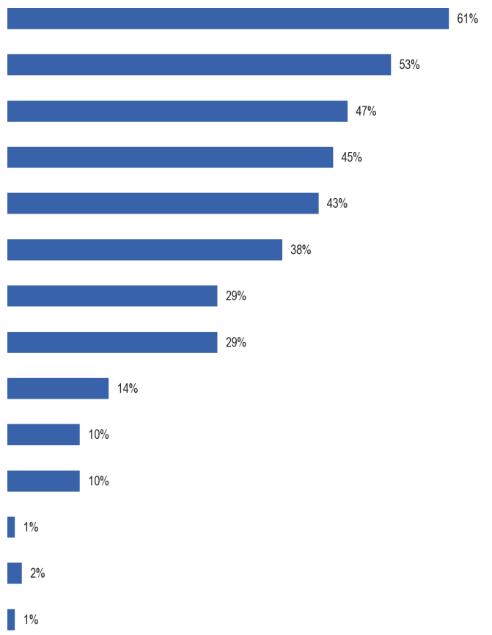
QE2. Mitkä ovat mielestäsi uuden kielen oppimisen tärkeimmät edut?
Mahdollisuus työskennellä toisessa maassa
Käyttää työssä (mukaan lukien matkustaminen ulkomaille liike-elämässä)
Lomailuun ulkomailla
Paremman työpaikan saaminen (MEIN MAUNTRY)
Mahdollisuus opiskella toisessa maassa
Ymmärtää ihmisiä muista kulttuureista
Henkilökohtaisen tyytyväisyyden vuoksi
Tavata ihmisiä muista maista
Internetin käyttö
Tuntea olonsa eurooppalaiseksi
Perheen puhuman kielen tuntemuksen ylläpitäminen
Muu (SPONTANEOUS)
Ei mitään (SPONTANEOUS)
En tiedä.

Eurooppalaiset ovat todennäköisimmin sitä mieltä, että uuden kielen oppimisen keskeinen etu on se, että se mahdollistaa työskentelyn toisessa maassa, ja kolme viidesosaa eurooppalaisista (61 %) on samaa mieltä.
Hieman yli puolet eurooppalaisista (53 prosenttia) käyttää kieltä työssään (mukaan lukien ulkomaille matkustavat liikematkat) ja hieman pienempi osuus (47 prosenttia) käyttää sitä lomalla ulkomailla (47 prosenttia) uuden kielen opiskelun etuna.
Hieman yli kaksi viidesosaa vastaajista katsoo, että uuden kielen oppiminen auttaisi heitä saamaan paremman työpaikan omassa maassaan (45 prosenttia) ja opiskelemaan toisessa maassa (43 prosenttia). Vajaat kaksi viidesosaa (38 %) uskovat, että uuden kielen oppiminen auttaisi ymmärtämään ihmisiä muista kulttuureista.
Hieman alle kolmannes vastaajista katsoo, että henkilökohtainen tyytyväisyys (29 %) ja muiden maiden ihmisten tapaaminen (29 %) ovat kielten oppimisen etuja.
Paljon pienemmät osuudet viittaavat internetin käyttöön (14 %), tunne eurooppalaisuudesta (10 %) ja perheessä puhutun kielen taito (10 %) ovat uuden kielen oppimisen keskeisiä etuja.
Tuloksia ei voida verrata vuonna 2005 saatuihin tuloksiin, koska tietojen keruutapa on muuttunut.
EU15:n ja NMS12:n välillä on joitakin eroja. Erityisesti 15 jäsenvaltion eu:ssa vastaajat luulevat todennäköisemmin kuin NMS12:ssa, että uuden kielen oppimisen tärkeimmät edut ovat seuraavat:
● ymmärtää ihmisiä muista kulttuureista (41 % vs. 28 %)
● muiden maiden kansalaisten tapaaminen (31 % vs. 23 %)
● perheen puhuman kielen taito (12 % vs. 6 %)
Kansallisella tasolla vastaajat mainitsevat todennäköisimmin toisessa maassa työskentelyn etuna uuden kielen opiskelun: Espanja (79 %), Kreikka (73 %), Liettua (72 %) ja Unkari (71 %). Suurin osa vastaajista kaikissa paitsi neljässä maassa pitää sitä etuna: Malta (29 %), Kypros (38 %), Alankomaat (46 %) ja Italia (50 %).
Tanskassa (72 %), Ruotsissa (70 %), Alankomaissa (67 %) ja Saksassa (66 %). Se on yleisimmin mainittu etu näissä maissa sekä Luxemburgissa (63 %), Suomessa (61 %), Belgiassa (60 %) ja Italiassa (53 %).
Portugalilaiset vastaajat (29 %) ovat epätodennäköisimmin sitä mieltä, että uuden kielen käyttö työpaikalla on keskeinen etu opittaessa.
Tanskassa (68 %), Itävallassa (64 %), Ruotsissa (61 %) ja Puolassa (60 %) vastaajat mainitsevat todennäköisimmin, että uutta kieltä käytetään ulkomailla lomalla. Se on eniten mainittu etu Itävallassa sekä Yhdistyneessä kuningaskunnassa (57 %), Kyproksella (55 %) ja Maltalla (52 %).
Kreikan (69 %) vastaajat mainitsevat todennäköisimmin kotimaan työllisyysnäkymien paranemisen. Seuraavaksi tulevat Belgia (60 %) ja Espanjassa (60 %) enemmän mainintoja kuin mikään muu etu.
Maltalla (25 prosenttia), Yhdistyneessä kuningaskunnassa ja Irlannissa (27 prosenttia kummassakin) vastaajat ovat epätodennäköisimmin sitä mieltä, että tämä on uuden kielen oppimisen keskeinen etu.
Muita etuja ei mainita yleisimmin missään EU-maassa. Joidenkin jäsenvaltioiden vastaajien enemmistö pitää kuitenkin edelleen joitakin näistä eduista tärkeinä hyödyinä uuden kielen oppimisen kannalta.
Opiskelun mahdollistaminen toisessa maassa on enemmistön kanta kahdeksassa maassa: Tanska (64 %), Liettua (59 %), Saksa, Viro ja Latvia (56 % kummassakin) sekä Kreikka, Slovenia ja Ruotsi (54 % kummassakin).
Maltan vastaajat pitävät sitä epätodennäköisimmin etuna (20 %).
Muista kulttuureista tulevien ihmisten ymmärtäminen on enemmistön kanta neljässä jäsenvaltiossa: Ruotsi (66 %), Tanska (64 %), Itävalta (63 %) ja Luxemburg (54 %).
Romaniassa (19 prosenttia) vastaajista on epätodennäköisimmin sitä mieltä, että tämä on uuden kielen oppimisen etu.
Muista maista tulevien ihmisten kohtaaminen on enemmistön kanta kahdessa jäsenvaltiossa: Tanska (57 %) ja Ruotsi (51 %).
Se on heikoin mielipide Unkarissa (11 %).
Niiden etujen osalta, joissa vain vähemmistö eurooppalaisista jokaisessa jäsenvaltiossa katsoo, että ne ovat tärkeitä etuja uuden kielen oppimisessa,
henkilökohtaisen tyytyväisyyden mainitsevat todennäköisimmin ruotsalaiset vastaajat (48 prosenttia) ja vähiten todennäköisimmin Unkarin ja Slovakian vastaajat (19 prosenttia kummassakin);
internetin käytönsalliminen mainitaan todennäköisimmin Tanskassa (44 %) ja vähiten todennäköisesti Irlannissa (2 %);
perheen puhuman kielen tuntemuksen ylläpitäminen mainitaan yleisimmin Luxemburgissa (25 %) ja vähiten Bulgariassa (2 %).
tunne eurooppalaisuudesta on todennäköisimmin mainittu etuna Tanskassa (18 prosenttia), ja Irlannissa (4 prosenttia) vastaajat suhtautuvat tähän epätodennäköisimmin.

QE2 Mitkä ovat mielestäsi uuden kielen oppimisen tärkeimmät edut?
 | Mahdollisuus työskennellä toisessa maassa | Käyttää työssä (mukaan lukien matkustaminen ulkomaille liike-elämässä) | Lomailuun ulkomailla | Paremman työpaikan saaminen (MEIN MAUNTRY) | Mahdollisuus opiskella toisessa maassa | Ymmärtää ihmisiä muista kulttuureista | Henkilökohtaisen tyytyväisyyden vuoksi | Tavata ihmisiä muista maista | Internetin käyttö | Tuntea olonsa eurooppalaiseksi | Perheesi puhumankielen taidon ylläpitäminen | Muu (SPONTANEOUS) | Ei mitään (SPONTANEOUS) | En tiedä.
EU27 | 61 % | 53 % | 47 % | 45 % | 43 % | 38 % | 29 % | 29 % | 14 % | 10 % | 10 % | 1 % | 1 % | 1 %
BE | 48 % | 60 % | 58 % | 60 % | 36 % | 36 % | 37 % | 28 % | 16 % | 14 % | 10 % | 1 % | 1 % | 1 %
BG | 67 % | 39 % | 16 % | 46 % | 37 % | 31 % | 22 % | 28 % | 17 % | 2 % | 15 % | 1 % | 2 % | 2 %
CZ | 67 % | 61 % | 41 % | 44 % | 50 % | 45 % | 25 % | 26 % | 11 % | 4 % | 9 % | 0 % | 2 % | 1 %
DK | 69 % | 72 % | 68 % | 48 % | 64 % | 64 % | 44 % | 57 % | 44 % | 20 % | 18 % | 1 % | 0 % | 0 %
DE | 64 % | 66 % | 59 % | 52 % | 56 % | 45 % | 28 % | 37 % | 20 % | 13 % | 11 % | 0 % | 1 % | 0 %
VIRO | 67 % | 61 % | 52 % | 51 % | 56 % | 45 % | 31 % | 38 % | 31 % | 9 % | 15 % | 0 % | 2 % | 2 %
IE | 59 % | 43 % | 45 % | 27 % | 35 % | 31 % | 25 % | 22 % | 2 % | 6 % | 4 % | 2 % | 1 % | 1 %
EL | 73 % | 51 % | 39 % | 69 % | 54 % | 43 % | 31 % | 37 % | 23 % | 5 % | 8 % | 1 % | 1 % | 0 %
ES | 79 % | 49 % | 27 % | 60 % | 50 % | 31 % | 29 % | 26 % | 10 % | 7 % | 6 % | 0 % | 1 % | 1 %
FR | 62 % | 61 % | 55 % | 32 % | 41 % | 44 % | 33 % | 36 % | 15 % | 13 % | 10 % | 0 % | 1 % | 1 %
SE | 50 % | 53 % | 36 % | 47 % | 33 % | 33 % | 29 % | 20 % | 8 % | 6 % | 12 % | 1 % | 3 % | 1 %
CY | 38 % | 44 % | 55 % | 46 % | 30 % | 40 % | 39 % | 18 % | 17 % | 5 % | 8 % | 1 % | 2 % | 0 %
LV | 67 % | 50 % | 41 % | 50 % | 56 % | 37 % | 23 % | 42 % | 21 % | 7 % | 11 % | 0 % | 1 % | 1 %
LT | 72 % | 37 % | 35 % | 46 % | 59 % | 28 % | 22 % | 32 % | 22 % | 7 % | 13 % | 2 % | 1 % | 2 %
LUXEMBURG | 53 % | 63 % | 47 % | 50 % | 46 % | 54 % | 38 % | 39 % | 16 % | 25 % | 17 % | 2 % | 1 % | 1 %
HU | 71 % | 40 % | 26 % | 56 % | 38 % | 29 % | 19 % | 11 % | 8 % | 7 % | 7 % | 0 % | 2 % | 1 %
MT | 29 % | 39 % | 52 % | 25 % | 20 % | 38 % | 44 % | 36 % | 17 % | 8 % | 7 % | 0 % | 2 % | 2 %
NL | 46 % | 67 % | 51 % | 35 % | 42 % | 41 % | 27 % | 30 % | 18 % | 11 % | 8 % | 1 % | 0 % | 0 %
AT | 59 % | 57 % | 64 % | 55 % | 44 % | 63 % | 34 % | 36 % | 19 % | 13 % | 12 % | 3 % | 2 % | 0 %
PL | 62 % | 45 % | 60 % | 50 % | 46 % | 24 % | 32 % | 26 % | 17 % | 7 % | 14 % | 0 % | 2 % | 2 %
PT | 66 % | 29 % | 18 % | 46 % | 34 % | 25 % | 24 % | 20 % | 6 % | 7 % | 6 % | 1 % | 6 % | 2 %
RO | 60 % | 39 % | 31 % | 42 % | 33 % | 19 % | 26 % | 17 % | 21 % | 6 % | 8 % | 2 % | 4 % | 5 %
SI | 69 % | 60 % | 55 % | 55 % | 54 % | 41 % | 42 % | 34 % | 37 % | 11 % | 15 % | 2 % | 1 % | 0 %
SK | 68 % | 52 % | 36 % | 56 % | 46 % | 39 % | 19 % | 29 % | 17 % | 5 % | 13 % | 0 % | 1 % | 0 %
FI | 55 % | 61 % | 56 % | 46 % | 46 % | 48 % | 30 % | 42 % | 31 % | 12 % | 9 % | 1 % | 1 % | 0 %
SE | 65 % | 70 % | 61 % | 39 % | 54 % | 66 % | 48 % | 51 % | 31 % | 20 % | 10 % | 1 % | 0 % | 0 %

Sosiodemografisten ja käyttäytymisryhmien välillä on eroja ja niiden käsitykset uuden kielen oppimisen tärkeimmistä eduista ovat erilaiset. Merkittävimpiä ovat:
● nuoremmat, erityisesti 15–24-vuotiaat, yli 55-vuotiaisiin verrattuna, ajattelun edut ovat:
* kyky opiskella toisessa maassa (54 % vs. 39 %)
* internetin käyttö (19 % vs. 10 %)
● ne, jotka ovat suorittaneet kokopäiväisen koulutuksensa yli 20-vuotiaana, erityisesti verrattuna 15-vuotiaisiin tai alle 15-vuotiaisiin, ajattelun edut ovat:
* sen käyttö työssä (63 % vs. 42 %)
* muista kulttuureista tulevien ihmisten ymmärtäminen (47 % vs. 27 %)
* henkilökohtainen tyytyväisyys (37 % vs. 21 %)
* kyky opiskella toisessa maassa (48 % vs. 33 %)
* loma-ajan käyttäminen ulkomailla (52 % vs. 38 %)
* internetin käyttö (19 % vs. 7 %)
* tapaamiset muista maista (35 % vs. 23 %)
* perhekielen tuntemuksen ylläpitäminen (13 % vs. 6 %)
* tunne eurooppalaiseksi (13 % vs. 6 %)
● opiskelijat, enemmän kuin mikään muu ammattiryhmä, ajattelu etuja ovat:
* kyky opiskella toisessa maassa (62 %), erityisesti verrattuna eläkeläisiin, kotitalouksiin ja työttömiin (39 % kummassakin)
ja yhdessä johtajien kanssa, he ovat todennäköisemmin kuin mikään muu ammattiryhmä ajatella etuja ovat:
* sen käyttö työssä (61 % opiskelijoista ja 66 % johtajista), erityisesti kotihenkilöihin verrattuna (45 %)
* loma-ajan käyttäminen ulkomailla (52 % molemmista), erityisesti työttömiin verrattuna (38 %)
* muista kulttuureista kotoisin olevien ihmisten ymmärtäminen (46 % ja 49 %), erityisesti kotihenkilöihin verrattuna (32 %)
* muista maista tulevien henkilöiden tapaamiset (37 % ja 34 %) etenkin kotitalouksiin verrattuna (24 %)
* internetin käyttö (21 % ja 18 %) erityisesti kotitalouksiin verrattuna (8 %)
* perhekielen tuntemuksen ylläpitäminen (14 % molemmista), erityisesti kotitaloushenkilöihin verrattuna (8 %)
● ne, jotka käyttävät internetiä päivittäin ovat todennäköisempiä kuin ne, jotka eivät koskaan käytä sitä mainitakseen kaikki edut, joilla on merkittävimmät erot:
* sen käyttö työssä (60 % vs. 41 %)
* muista kulttuureista tulevien ihmisten ymmärtäminen (44 % vs. 28 %)
* henkilökohtainen tyytyväisyys (34 % vs. 20 %)
* internetin käyttö (19 % vs. 6 %)
* loma-ajan käyttäminen ulkomailla (52 % vs. 40 %)
* kyky opiskella toisessa maassa (47 % vs. 36 %)
* tapaamiset muista maista (33 % vs. 23 %)
● niillä, joilla ”lähes koskaan” on vaikeuksia maksaa laskuja, erityisesti verrattuna niihin, jotka kamppailevat suurimman osan ajasta, ajattelemalla etuna on:
* loma-ajan käyttäminen ulkomailla (52 % vs. 37 %)
Aktiiviset kieltenopiskelijat ja erityisesti ne, jotka ovat hyvin aktiivisia, mainitsevat todennäköisemmin kaikki syyt uuden kielen opiskelun etuna. Edut, joissa aktiivisten oppijoiden ja työelämän ulkopuolella olevien osuuksien välinen suhteellinen ero on suurin, ovat seuraavat:
* kyky opiskella toisessa maassa (69 % vs. 41 %)
* sen käyttö työssä (71 % vs. 51 %)
* tapaamiset muista maista (45 % vs. 27 %)
* muista kulttuureista tulevien ihmisten ymmärtäminen (50 % vs. 36 %)
* henkilökohtainen tyytyväisyys (39 % vs. 28 %)
* internetin käyttö (25 % vs. 13 %)
* perhekielen tuntemuksen ylläpitäminen (19 % vs. 10 %)
Ainakin yhden vieraan kielen tuntemuksen ja etujen mainitsemistiheyden välillä on selvä yhteys.
Jokaisen edun vuoksi vähintään yhtä vierasta kieltä puhuvilla on suurempi todennäköisyys kuin niillä, jotka eivät puhu puhuessaan, että ne, jotka eivät puhu, mainitsevat sen hyödyksi uuden kielen oppimiselle. Tämä suhde ei ulotu ymmärrettyjen vieraiden kielten määrään, toisin sanoen kahta tai useampaa kieltä puhuvat eivät aina ole todennäköisempiä maininnan etu verrattuna niihin, jotka puhuvat vain yhtä.
Etuja, jotka ovat erityisen todennäköisesti enemmän mainintoja niille, jotka osaavat vähintään yhtä vierasta kieltä verrattuna niihin, jotka eivät osaa mitään, ovat:
* sen käyttö työpaikalla (1 kieli: 60 % vs. ei mitään: 45 %)
* ymmärtäminen ihmisiä muista kulttuureista (45 % vs. 30 % vastaavasti)
* mahdollisuus opiskella toisessa maassa (49 % vs. 37 %)
* henkilökohtainen tyytyväisyys (35 % vs. 23 %)
* tapaamiset muista maista (35 % vs. 23 %)
* internetin käyttö (19 % vs. 9 %)
* perheen kielen taito (13 % vs. 7 %)

HYÖDYLLISIMMÄT KIELET
Tässä osiossa tarkastellaan eurooppalaisten asenteita niitä kieliä kohtaan, joita he pitävät hyödyllisimpinä ensinnäkin oman henkilökohtaisen kehityksensä kannalta ja sitten lasten oppiessa tulevaisuuttaan varten.
Useimmat eurooppalaiset ovat sitä mieltä, että englanti on hyödyllisin kieli
Vastaajia pyydettiin nimeämään nämä kaksi kieltä äidinkielensä lisäksi, että he uskovat olevansa hyödyllisimpiä henkilökohtaisen kehityksensä kannalta.
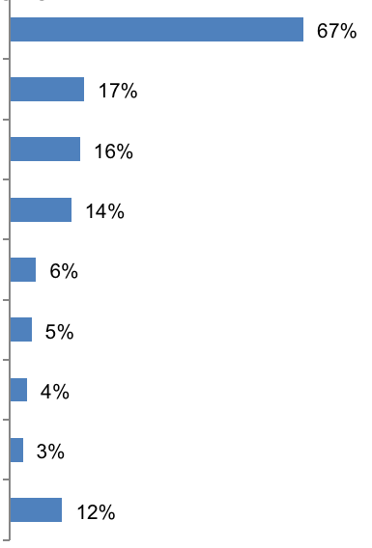
QE1a Ajattele muita kieliä kuin äidinkieltäsi, mitkä kaksi kieltä ovat mielestäsi hyödyllisimpiä henkilökohtaisen kehityksen kannalta?
vastaukset: kielet, joiden osuus on yli 3 %
Englanti
Saksalainen
Ranskalainen
Espanjalainen
Kiinalaisia
Italialainen
Venäläinen
En tiedä.
Ei mitään – älä usko muiden kielten olevan hyödyllisiä
Kaksi kolmasosaa eurooppalaisista (67 %) katsoo, että englanti on toinen kahdesta hyödyllisimmästä kielestä. Sitä pidetään paljon todennäköisemmin hyödyllisenä henkilökohtaisen kehityksen kannalta kuin mikään muu kieli.
Alle joka viides eurooppalainen mainitsee saksan (17 %), ranskan (16 %) ja espanjan (14 %).
noin joka kuudes mainitsee kiinalaisen (6 %) yksi kahdestakymmenestä italiasta (5 %) ja yksi kahdestakymmenestä viidestä eurooppalaisesta katsoo, että venäjä (4 %) on yksi kahdesta hyödyllisimmästä kielestä henkilökohtaisen kehityksen kannalta.
Yli 1 % vastaajista ei mainitse muita kieliä.
Noin joka kahdeksas eurooppalaisesta (12 %) ei pidä mitään kieltä hyödyllisenä henkilökohtaisen kehityksensä kannalta.

QE1a Ajattele muita kieliä kuin äidinkieltäsi, mitkä kaksi kieltä ovat mielestäsi hyödyllisimpiä henkilökohtaisen kehityksen kannalta?
 | Englanti | Diff EB77.1 – EB64–3 | Ranskalainen | Se on hajaantunut. EB77.1 – EB64.3 | Saksalainen | Se on hajaantunut. EB77.1 – EB64.3 | Espanjalainen | Se on hajaantunut. EB77.1 – EB64.3 | Kiinalaisia | Se on hajaantunut. EB77.1 – EB64.3 | Italialainen | Se on hajaantunut. EB77.1 – EB64.3 | Venäläinen | Se on hajaantunut. EB77.1 – EB64.3 | Ei mitään – älä usko, että muut kielet ovat hyödyllisiä | Se on hajaantunut. EB77.1 – EB64.3 | En tiedä. | Se on hajaantunut. EB77.1 – EB64.3
EU27 | 67 % | —1 | 16 % | —9 | 17 % | —5 | 14 % | —2 | 6 % | 4 | 5 % | 2 | 4 % | 1 | 12 % | 2 | 3 % | 2
BE | 76 % | —7 | 49 % | —4 | 6 % | —2 | 8 % | 3 | 4 % | 3 | 3 % | 2 | 0 % | 0 | 7 % | 2 | 0 % | —3
BG | 57 % | —8 | 5 % | —6 | 20 % | —14 | 7 % | 2 | 0 % | 0 | 4 % | 2 | 14 % | 3 | 24 % | 8 | 6 % | —2
CZ | 59 % | —11 | 3 % | —3 | 32 % | —23 | 1 % | —2 | 0 % | 0 | 1 % | 0 | 0 % | 0 | 4 % | 1 | 0 % | —1
DK | 92 % | —2 | 9 % | 1 | 48 % | —7 | 14 % | 4 | 5 % | 4 | 1 % | 0 | 0 % | 0 | 4 % | 1 | 0 % | —1
DE | 82 % | 1 | 21 % | —7 | 10 % | 5 | 13 % | 1 | 4 % | 2 | 3 % | 0 | 6 % | 1 | 7 % | —1 | 2 % | —3
VIRO | 75 % | —1 | 4 % | 2 | 10 % | —4 | 2 % | 1 | 2 % | 2 | 0 % | 0 | 47 % | —1 | 4 % | —2 | 1 % | —3
IE | 6 % | 2 | 38 % | —20 | 25 % | —12 | 24 % | —10 | 9 % | 6 | 4 % | —2 | 1 % | 0 | 20 % | —13 | 5 % | —4
EL | 74 % | 0 | 13 % | —8 | 20 % | —10 | 3 % | —1 | 5 % | 5 | 5 % | —1 | 2 % | 2 | 21 % | 0 | 0 % | 0
ES | 82 % | 9 | 15 % | —18 | 14 % | 3 | 10 % | 5 | 13 % | 11 | 1 % | 0 | 1 % | 1 | 8 % | —8 | 2 % | —2
FR | 79 % | —3 | 6 % | 4 | 13 % | —7 | 33 % | —4 | 8 % | 5 | 5 % | —2 | 0 % | —1 | 10 % | 4 | 1 % | —4
SE | 70 % | —10 | 11 % | —13 | 8 % | —5 | 9 % | —6 | 7 % | 4 | 14 % | 13 | 1 % | 0 | 13 % | 5 | 1 % | —6
CY | 94 % | 0 | 18 % | —17 | 10 % | —9 | 4 % | 0 | 1 % | 1 | 6 % | —1 | 19 % | 14 | 3 % | —1 | 0 % | 0
LV | 72 % | —2 | 2 % | —1 | 17 % | 0 | 2 % | 1 | 0 % | 0 | 0 % | 0 | 50 % | —4 | 3 % | 0 | 1 % | —3
LT | 66 % | —21 | 2 % | —2 | 13 % | —15 | 2 % | 1 | 1 % | 1 | 0 % | 1 | 62 % | 12 | 7 % | 7 | 3 % | 0
LUXEMBURG | 40 % | 3 | 72 % | —9 | 47 % | —13 | 3 % | 2 | 0 % | 0 | 1 % | 0 | 1 % | 1 | 0 % | —1 | 0 % | —1
HU | 64 % | 2 | 5 % | 1 | 48 % | —7 | 2 % | 1 | 1 % | 1 | 2 % | —1 | 2 % | 0 | 16 % | —6 | 3 % | —3
MT | 94 % | 3 | 9 % | —3 | 3 % | —3 | 2 % | 0 | 1 % | 1 | 59 % | —5 | 1 % | 1 | 2 % | —3 | 1 % | 0
NL | 95 % | 1 | 13 % | —6 | 44 % | —3 | 18 % | 2 | 7 % | 6 | 1 % | 1 | 1 % | 1 | 0 % | —2 | 0 % | 0
AT | 76 % | 4 | 18 % | 2 | 10 % | 8 | 7 % | —1 | 2 % | 1 | 10 % | 1 | 5 % | 2 | 15 % | —3 | 2 % | —4
PL | 65 % | —7 | 3 % | —2 | 31 % | —15 | 2 % | 0 | 1 % | 1 | 1 % | 0 | 8 % | —1 | 14 % | —1 | 7 % | 2
PT | 53 % | —6 | 22 % | —13 | 4 % | —2 | 11 % | 5 | 1 % | 1 | 1 % | 1 | 0 % | 0 | 32 % | 1 | 2 % | —2
RO | 59 % | —5 | 25 % | —9 | 13 % | —4 | 5 % | —2 | 1 % | 1 | 9 % | 1 | 2 % | 0 | 19 % | 2 | 8 % | 0
SI | 79 % | 1 | 4 % | 0 | 50 % | —11 | 3 % | 1 | 2 % | 2 | 11 % | —1 | 2 % | 1 | 3 % | —4 | 5 % | 3
SK | 63 % | —9 | 4 % | —1 | 44 % | —17 | 2 % | 0 | 0 % | 0 | 1 % | —1 | 8 % | 2 | 12 % | 1 | 6 % | 3
FI | 88 % | 0 | 5 % | —3 | 13 % | —6 | 7 % | 3 | 2 % | 2 | 1 % | 0 | 25 % | 15 | 2 % | —2 | 1 % | —1
SE | 93 % | —4 | 11 % | —2 | 29 % | —8 | 18 % | —4 | 4 % | 3 | 2 % | 1 | 0 % | —1 | 2 % | 0 | 0 % | 0
YHDISTYNYT KUNINGASKUNTA | 19 % | 14 | 34 % | —28 | 12 % | —15 | 26 % | —8 | 11 % | 9 | 5 % | 1 | 2 % | 1 | 15 % | 11 | 8 % | —4

Vuoden 2005 kyselyn tuloksiin verrattuna niiden eurooppalaisten osuus, jotka uskovat kielten olevan tärkeitä henkilökohtaisen kehityksen kannalta, on pysynyt jokseenkin samanlaisena englannin (-1 prosenttiyksikköä), espanjan (-2 prosenttiyksikköä), italian (+ 2 prosenttiyksikköä) ja venäjän (+ 1 prosenttiyksikköä) osalta.
On kuitenkin tapahtunut huomattavaa laskua siinä suhteessa, että ranska on tärkeä (-9 pistettä), ja hieman pienempi lasku niille, jotka ajattelevat saksa on tärkeä kieli henkilökohtaisen kehityksen (-5 pistettä).
Eurooppalaiset ovat myös hieman todennäköisemmin kuin vuonna 2005 sitä mieltä, että kiina on tärkeä kieli (+ 4 prosenttiyksikköä).
Niiden eurooppalaisten osuus, joiden mielestä henkilökohtaisen kehityksen kannalta ei ole tärkeitä kieliä, on suurin piirtein samanlainen kuin vuonna 2005 (+ 2 prosenttiyksikköä).
Joissakin maissa mielipiteet kielen hyödyllisyydestä ovat muuttuneet huomattavasti vuodesta 2005 lähtien.
Eniten englantia osoittavat maat, jotka uskovat, että se on yksi hyödyllisimmistä kielistä henkilökohtaisen kehityksen kannalta, ovat Yhdistynyt kuningaskunta (+ 14 prosenttiyksikköä) ja Espanja (+ 9 prosenttiyksikköä).
Eniten lausunnon hyödyllisyyttä heikentävät Liettua (-21 pistettä), Tšekki (-11 pistettä), Italia (-10 pistettä), Slovakia (-9 pistettä), Bulgaria (-8 pistettä), Belgia ja Puola (7 pistettä kummastakin).
Vain harvat maat ovat parantaneet käsitystä siitä, että ranska on hyödyllinen henkilökohtaisen kehityksen kannalta, ja kasvu on vähäistä, ja eniten Ranskassa (+ 4 prosenttiyksikköä).
Jäsenvaltiot, joissa vastaajat pitävät Ranskaa erityisen todennäköisesti hyödyllisenä kuin vuonna 2005, ovat Yhdistynyt kuningaskunta (-28 pistettä), Irlanti (-20 pistettä), Espanja (-18 pistettä), Kypros (-17 pistettä), Italia ja Portugali (-13 pistettä kummassakin).
Suurin kasvu Saksan henkilökohtaisen kehityksen kannalta hyödyllisessä suhteessa on vastaajien keskuudessa Itävallassa (+ 8 prosenttiyksikköä).
Lausunnon hyödyllisyyttä koskevan lausunnon merkittävin heikkeneminen on Tšekissä (-23 pistettä), Slovakiassa (-17 pistettä), Liettuassa, Puolassa ja Yhdistyneessä kuningaskunnassa (-15 pistettä kummassakin), Bulgariassa (-14 prosenttiyksikköä) ja Luxemburgissa (-13 pistettä).
Useimpien jäsenvaltioiden mielipiteet Espanjan hyödyllisyydestä ovat pitkälti samanlaiset kuin vuonna 2005.
Ne maat, joissa vastaajat pitävät sitä erityisen todennäköisesti hyödyllisenä verrattuna vuonna 2005 esitettyyn näkemykseen, ovat Irlanti (-10 prosenttiyksikköä) ja Yhdistynyt kuningaskunta (-8 prosenttiyksikköä).
Merkittävimmät parannukset käsitykseen sen hyödyllisyydestä ovat Espanjan ja Portugalin vastaajien keskuudessa (+ 5 prosenttiyksikköä kummassakin).
Vastaajat kaikissa jäsenvaltioissa ovat vähintään yhtä todennäköisiä, ellei jopa todennäköisempiä kuin vuonna 2005, että kiinalaiset ovat hyödyllisiä henkilökohtaisen kehityksen kannalta. Merkittävin lisäys niiden henkilöiden osuudessa, jotka mainitsevat sen tärkeänä kielenä, on Espanjassa (+ 11 prosenttiyksikköä) ja Yhdistyneessä kuningaskunnassa (+ 9 prosenttiyksikköä).
Eurooppalaisten käsitys italian hyödyllisyydestä on hyvin pieni, ja merkittävin on vastaajien osuuden kasvu Italiassa (+ 13 prosenttiyksikköä) ja suhteellisen pieni väheneminen Maltassa (-5 prosenttiyksikköä).
Lopuksi lausunto venäjän hyödyllisyydestä pysyy suurelta osin ennallaan kaikissa jäsenvaltioissa lukuun ottamatta Suomea, Kyprosta ja Liettuaa, joissa vastaajien mielestä se on tärkeä kieli henkilökohtaisen kehityksen kannalta (+ 15 prosenttiyksikköä, + 14 prosenttiyksikköä ja + 12 prosenttiyksikköä) kuin vuonna 2005.
EU15:n ja NMS12:n välillä on eroja.
EU15-maissa vastaajat ovat NMS12:een verrattuna erityisen todennäköisempiä kuin NMS12:ssa, että espanjalaiset (17 % vs. 3 %), ranskalaiset (18 % vs. 8 %), kiinalaiset (7 % vs. 1 %) ja italialaiset (5 % vs. 3 %) ovat tärkeitä.
Ne ovat vähemmän todennäköisiä kuin NMS12 saksa (14 % vs. 28 %) ja venäjä (2 % vs. 9 %) tärkeiksi kieliksi henkilökohtaisen kehityksen kannalta.
Kansallisella tasolla lähes kaikki vastaajat Alankomaissa (95 %), Kyproksella ja Maltalla (94 % kummassakin), Ruotsissa (93 %) ja Tanskassa (92 %) katsovat, että englanti on yksi kahdesta hyödyllisimmästä kielestä henkilökohtaisen kehityksen kannalta.
Maat, joissa vastaajat pitävät englantia vähiten hyödyllisenä, ovat paitsi Irlanti (6 prosenttia) ja Yhdistynyt kuningaskunta (19 prosenttia), jossa se on kansallinen kieli, Luxemburg (40 prosenttia), Portugali (53 prosenttia), Bulgaria (57 prosenttia) sekä Tšekki ja Romania (kummassakin 59 prosenttia).
Jäsenvaltiot, joissa vastaajien todennäköisimmin uskovat ranskan olevan tärkeä kieli heidän henkilökohtaisen kehityksensä kannalta – lukuun ottamatta Luxemburgia (72 %) ja Belgiaa (49 %), jossa se on virallinen kieli – ovat Irlanti (38 %), Yhdistynyt kuningaskunta (34 %) ja Romania (25 %).
Sitä pidetään vähiten hyödyllisenä Latviassa ja Liettuassa (2 prosenttia kummassakin), Tšekissä ja Puolassa (3 prosenttia kummassakin), Kreikassa, Sloveniassa ja Slovakiassa (4 prosenttia kummassakin) sekä Bulgariassa, Unkarissa ja Suomessa (5 prosenttia kummassakin).
Yleisin näkemys, jonka mukaan saksa on yksi hyödyllisimmistä kielistä henkilökohtaisen kehityksen kannalta, on yleisin Sloveniassa (50 prosenttia), Tanskassa ja Unkarissa (48 prosenttia kummassakin), Luxemburgissa (47 prosenttia) sekä Alankomaissa ja Slovakiassa (44 prosenttia kummassakin).
Se on vähiten edustettuna Maltalla (3 %), Portugalissa (4 %) ja Belgiassa (6 %).

Vastaajat Ranskassa (33 %), Yhdistyneessä kuningaskunnassa (26 %) ja Irlannissa (24 %) uskovat todennäköisemmin espanjan olevan tärkeä kieli. Vastaajat Tšekissä (1 %), Virossa, Latviassa, Liettuassa, Unkarissa, Maltassa, Puolassa ja Slovakiassa (2 % kummassakin) sekä Kreikassa ja Luxemburgissa ja Sloveniassa (3 % kummassakin) uskovat vähiten.
Ne maat, joissa vastaajien todennäköisyys pitää kiinalaista hyödyllisenä ovat Espanja (13 prosenttia), Yhdistynyt kuningaskunta (11 prosenttia) ja Irlanti (9 prosenttia).
Koska italia on yksi hyödyllisimmistä kielistä henkilökohtaisen kehityksen kannalta, tämä on vastaajien enemmistö sen läheisessä maantieteellisessä naapurissa Maltassa (59 %). Muita jäsenvaltioita on vain kolme, lukuun ottamatta Italiaa (14 prosenttia), jossa se on virallinen kieli, jossa noin joka kymmenes eurooppalainen pitää sitä tärkeänä: Slovenia (11 %), Itävalta (10 %) ja Romania (9 %).
Lisäksi Venäjää pidetään eniten hyödyllisenä Venäjän naapurimaissa eli Liettuassa (62 %), Latviassa (50 %), Virossa (47 %) ja Suomessa (25 %).

QE1a Ajattele muita kieliä kuin äidinkieltäsi, mitkä kaksi kieltä ovat mielestäsi hyödyllisimpiä henkilökohtaisen kehityksen kannalta?
 | Englanti | Ranskalainen | Saksalainen | Espanjalainen | Kiinalaisia | Italialainen | Venäläinen | Ei mitään – älä usko, että muut kielet ovat hyödyllisiä | En tiedä.
EU27 | 67 % | 16 % | 17 % | 14 % | 6 % | 5 % | 4 % | 12 % | 3 %
BE | 76 % | 49 % | 6 % | 8 % | 4 % | 3 % | 0 % | 7 % | 0 %
BG | 57 % | 5 % | 20 % | 7 % | 0 % | 4 % | 14 % | 24 % | 6 %
CZ | 59 % | 3 % | 32 % | 1 % | 0 % | 1 % | 0 % | 4 % | 0 %
DK | 92 % | 9 % | 48 % | 14 % | 5 % | 1 % | 0 % | 4 % | 0 %
DE | 82 % | 21 % | 10 % | 13 % | 4 % | 3 % | 6 % | 7 % | 2 %
VIRO | 75 % | 4 % | 10 % | 2 % | 2 % | 0 % | 47 % | 4 % | 1 %
IE | 6 % | 38 % | 25 % | 24 % | 9 % | 4 % | 1 % | 20 % | 5 %
EL | 74 % | 13 % | 20 % | 3 % | 5 % | 5 % | 2 % | 21 % | 0 %
ES | 82 % | 15 % | 14 % | 10 % | 13 % | 1 % | 1 % | 8 % | 2 %
FR | 79 % | 6 % | 13 % | 33 % | 8 % | 5 % | 0 % | 10 % | 1 %
SE | 70 % | 11 % | 8 % | 9 % | 7 % | 14 % | 1 % | 13 % | 1 %
CY | 94 % | 18 % | 10 % | 4 % | 1 % | 6 % | 19 % | 3 % | 0 %
LV | 72 % | 2 % | 17 % | 2 % | 0 % | 0 % | 50 % | 3 % | 1 %
LT | 66 % | 2 % | 13 % | 2 % | 1 % | 0 % | 62 % | 7 % | 3 %
LUXEMBURG | 40 % | 72 % | 47 % | 3 % | 0 % | 1 % | 1 % | 0 % | 0 %
HU | 64 % | 5 % | 48 % | 2 % | 1 % | 2 % | 2 % | 16 % | 3 %
MT | 94 % | 9 % | 3 % | 2 % | 1 % | 59 % | 1 % | 2 % | 1 %
NL | 95 % | 13 % | 44 % | 18 % | 7 % | 1 % | 1 % | 0 % | 0 %
AT | 76 % | 18 % | 10 % | 7 % | 2 % | 10 % | 5 % | 15 % | 2 %
PL | 65 % | 3 % | 31 % | 2 % | 1 % | 1 % | 8 % | 14 % | 7 %
PT | 53 % | 22 % | 4 % | 11 % | 1 % | 1 % | 0 % | 32 % | 2 %
RO | 59 % | 25 % | 13 % | 5 % | 1 % | 9 % | 2 % | 19 % | 8 %
SI | 79 % | 4 % | 50 % | 3 % | 2 % | 11 % | 2 % | 3 % | 5 %
SK | 63 % | 4 % | 44 % | 2 % | 0 % | 1 % | 8 % | 12 % | 6 %
FI | 88 % | 5 % | 13 % | 7 % | 2 % | 1 % | 25 % | 2 % | 1 %
SE | 93 % | 11 % | 29 % | 18 % | 4 % | 2 % | 0 % | 2 % | 0 %
YHDISTYNYT KUNINGASKUNTA | 19 % | 34 % | 12 % | 26 % | 11 % | 5 % | 2 % | 15 % | 8 %
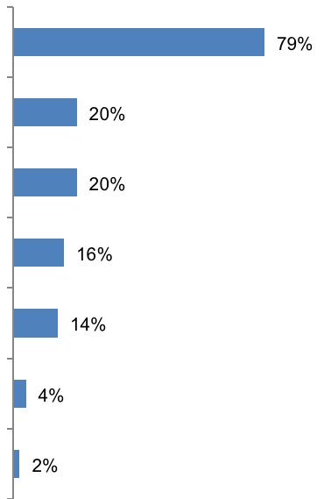
QE1b Ja lapset oppimaan tulevaisuuttaan varten?
vastaukset: kielet, joiden osuus on yli 3 %
Englanti
Saksalainen
Ranskalainen
Espanjalainen
Kiinalaisia
Venäläinen
Italialainen
Vastaajia pyydettiin myös nimeämään kaksi kieltä, joiden he uskovat olevan lapsille hyödyllisimpiä oppimaan tulevaisuuttaan varten.
Englantia pidetään jälleen hyödyllisimpänä kielenä. Yli kolme neljäsosaa (79 %) eurooppalaisista pitää lasten oppimista tärkeänä kielenä, joka on hieman suurempi kuin heidän henkilökohtaisen kehityksensä kannalta tärkeä osuus (67 %). Jälleen on paljon todennäköisempää kuin mikään muu kieli, jota pidetään hyödyllisenä lapsen tulevaisuuden kannalta.
Joka viides eurooppalainen mainitsee ranskan ja saksan (20 % kummassakin), hieman pienemmät osuudet espanjaksi (16 %) ja kiinaksi (14 %), ja vain vähemmistö ajattelee venäjää (4 %) ja italiaa (2 %) ovat lasten kannalta hyödyllisimpiä kieliä.
Yli 1 % vastaajista ei mainitse muita kieliä.
Lähes kaikki eurooppalaiset ovat sitä mieltä, että kielen oppiminen on tärkeää lapsen tulevaisuudelle. Vain kaksi prosenttia on sitä mieltä, ettei mikään kieli ole hyödyllinen.
Vuoden 2005 kyselyn tuloksiin verrattuna ja henkilökohtaisen kehityksen kannalta hyödyllisten kielten osalta havaittujen suuntausten mukaisesti niiden eurooppalaisten osuus, jotka uskovat englannin, espanjan ja venäjän olevan lasten kannalta tärkeitä kieliä, pysyy suurin piirtein samanlaisena (+ 2 prosenttiyksikköä, –3 prosenttiyksikköä ja + 1 prosenttiyksikköä).
Vastaavasti niiden eurooppalaisten osuus, jotka pitävät ranskaa tärkeänä (-13 pistettä), on pienentynyt ja lasten kannalta tärkeä saksalainen (-8 pistettä) on pienentynyt.
Vaikka käsitys siitä, että kiina on hyödyllinen kieli henkilökohtaisen kehityksen kannalta, on nyt hieman yleisempi kuin vuonna 2005 (+ 4 prosenttiyksikköä), käsitys sen merkityksestä lasten opittavana kielenä on nyt huomattavasti yleisempi (+ 12 prosenttiyksikköä).
Niiden eurooppalaisten osuus, jotka uskovat, ettei ole olemassa kieliä, jotka ovat tärkeitä lapselle heidän tulevaisuutensa kannalta, pysyy samana (2 %).
Joissakin maissa mielipiteet ovat muuttuneet huomattavasti vuodesta 2005 lähtien siitä, onko lasten kannalta hyödyllistä käyttää kieltä.
Eniten parannukset ovat Luxemburgissa (+ 12 prosenttiyksikköä) ja Yhdistyneessä kuningaskunnassa (+ 11 prosenttiyksikköä), Itävallassa (+ 9 prosenttiyksikköä) sekä Espanjassa ja Maltassa (+ 7 prosenttiyksikköä).
Toisin kuin käsitykset englannin hyödyllisyydestä henkilökohtaisen kehityksen kannalta, yhdessäkään maassa ei ole nähty merkittävää laskua niiden vastaajien osuudessa, joiden mielestä lasten on hyödyllistä oppia tulevaisuuttaan varten.
Kuten ranskalaisen henkilökohtaisen kehityksen hyödyllisyydestä, hyvin harvat maat osoittavat, että lasten on hyödyllistä oppia, ja kasvu on vähäistä, ja se on jälleen suurin Ranskassa (+ 3 prosenttiyksikköä).
Jäsenvaltiot, joissa vastaajat pitävät ranskalaisia lapsen tulevaisuuden kannalta erityisen todennäköisesti hyödyllisinä kuin vuonna 2005, ovat Portugali ja Yhdistynyt kuningaskunta (28 pistettä kummassakin), Espanja (-25 pistettä), Italia, Kypros ja Luxemburg (-20 pistettä kummastakin) ja sen jälkeen Saksa ja Kreikka (18 pistettä kummassakin).
Eniten lapsen tulevaisuuden kannalta hyödyllisen saksan osuuden kasvu oli vastaajien joukossa Saksassa ja Romaniassa (+ 6 prosenttiyksikköä kummassakin) ja Itävallassa (+ 4 prosenttiyksikköä).
Eniten lausunnon hyödyllisyyttä pahennettiin Tanskassa (-32 pistettä), seuraavaksi eniten Puolassa (-29 pistettä), Tšekissä (-22 pistettä), Ruotsissa (-20 pistettä), Kreikassa ja Luxemburgissa (-16 pistettä), Liettuassa ja Slovakiassa (15 pistettä kummassakin), Unkarissa ja Yhdistyneessä kuningaskunnassa (-14 pistettä) ja Bulgariassa (-13 pistettä).
Samoin kuin espanjan käsitykset henkilökohtaisen kehityksen kannalta hyödyllisenä kielenä, mielipide sen hyödyllisyydestä lapsen tulevaisuuden kannalta on pitkälti samanlainen kuin vuonna 2005.
Ne maat, joissa vastaajat pitävät sitä erityisen todennäköisesti hyödyllisenä verrattuna vuonna 2005 esitettyyn näkemykseen, ovat Ranska (-17 prosenttiyksikköä) ja Irlanti (-10 prosenttiyksikköä).
Merkittävimmät parannukset käsitykseen sen hyödyllisyydestä ovat Tanskassa ja Espanjassa (+ 7 prosenttiyksikköä) ja Alankomaissa (+ 6 prosenttiyksikköä).
Kaikissa jäsenvaltioissa vastaajien mielestä kiinan merkitys henkilökohtaisen kehityksen kannalta on vähintään yhtä todennäköistä, ellei jopa todennäköisempää kuin vuonna 2005, ja pitää sitä hyödyllisenä kielenä lapsille heidän tulevaisuuttaan varten. Joissakin jäsenvaltioissa käsitys siitä, että se on hyödyllinen lapsille, on kasvanut paljon enemmän kuin käsitys siitä, että se on hyödyllinen henkilökohtaisen kehityksen kannalta. Maat, joissa tällaisen näkökannan osuus on kasvanut eniten, ovat Tanska (+ 25 prosenttiyksikköä), Espanja ja Ranska (+ 23 prosenttiyksikköä kummassakin) sekä Irlanti ja Yhdistynyt kuningaskunta (+ 18 prosenttiyksikköä).
Eurooppalaisten käsitys italian hyödyllisyydestä ei ole juurikaan muuttunut, ja merkittävin on vastaajien määrän väheneminen Maltalla (-13 prosenttiyksikköä) ja pitää sitä hyödyllisenä kielenä lapsille.
Samoin näkemykset venäjän hyödyllisyydestä lapsen tulevaisuuden kannalta oppivana kielenä säilyvät suurelta osin muuttumattomina kaikissa jäsenvaltioissa.
Poikkeuksena ovat Suomi (+ 24 prosenttiyksikköä), Kypros (+ 22 prosenttiyksikköä), Slovakia (+ 9 prosenttiyksikköä) sekä Latvia ja Liettua (+ 6 prosenttiyksikköä).

QE1b Ja lapset oppimaan tulevaisuuttaan varten?
 | Englanti | Diff EB77.1 – EB64–3 | Ranskalainen | Se on hajaantunut. EB77.1 – EB64.3 | Saksalainen | Se on hajaantunut. EB77.1 – EB64.3 | Espanjalainen | Se on hajaantunut. EB77.1 – EB64.3 | Kiinalaisia | Se on hajaantunut. EB77.1 – EB64.3 | Italialainen | Se on hajaantunut. EB77.1 – EB64.3 | Venäläinen | Se on hajaantunut. EB77.1 – EB64.3 | Ei mitään – älä usko, että muut kielet ovat hyödyllisiä | Se on hajaantunut. EB77.1 – EB64.3 | En tiedä. | Se on hajaantunut. EB77.1 – EB64.3
EU27 | 79 % | 2 | 20 % | —13 | 20 % | —8 | 16 % | —3 | 14 % | 12 | 4 % | 1 | 2 % | 0 | 2 % | 0 | 0 % | —1
BE | 88 % | 0 | 48 % | —2 | 4 % | —3 | 8 % | —1 | 8 % | 7 | 1 % | 1 | 1 % | 0 | 1 % | —1 | 0 % | —1
BG | 90 % | 3 | 5 % | —8 | 36 % | —13 | 9 % | 4 | 1 % | 1 | 14 % | 0 | 3 % | 2 | 1 % | 0 | 4 % | —2
CZ | 92 % | 3 | 5 % | —4 | 44 % | —22 | 2 % | —2 | 1 % | 0 | 10 % | 1 | 1 % | 1 | 1 % | 0 | 0 % | —1
DK | 96 % | 2 | 7 % | —6 | 30 % | —32 | 20 % | 7 | 26 % | 25 | 1 % | 1 | 0 % | 0 | 0 % | 1 | 0 % | 1
DE | 94 % | 5 | 27 % | —18 | 9 % | 6 | 17 % | 1 | 9 % | 7 | 6 % | 0 | 1 % | —1 | 1 % | —1 | 1 % | —1
VIRO | 91 % | —3 | 4 % | —2 | 12 % | —10 | 2 % | 1 | 3 % | 3 | 48 % | 1 | 0 % | 0 | 1 % | 0 | 1 % | —1
IE | 5 % | 2 | 50 % | —14 | 42 % | 0 | 25 % | —10 | 20 % | 18 | 1 % | 0 | 4 % | 0 | 1 % | 0 | 5 % | —2
EL | 92 % | —4 | 16 % | —18 | 34 % | —16 | 3 % | 0 | 13 % | 12 | 3 % | 3 | 4 % | —2 | 2 % | 2 | 1 % | 1
ES | 92 % | 7 | 19 % | —25 | 15 % | 1 | 11 % | 7 | 24 % | 23 | 1 % | 1 | 0 % | —1 | 2 % | —2 | 2 % | —5
FR | 92 % | 1 | 5 % | 3 | 15 % | —9 | 28 % | —17 | 28 % | 23 | 0 % | 0 | 1 % | —5 | 1 % | 0 | 1 % | —2
SE | 84 % | 0 | 14 % | —20 | 10 % | —7 | 11 % | —6 | 12 % | 9 | 2 % | 2 | 5 % | 5 | 4 % | 2 | 2 % | —2
CY | 98 % | 0 | 29 % | —20 | 16 % | —3 | 4 % | 2 | 1 % | 1 | 26 % | 22 | 5 % | 1 | 0 % | 0 | 0 % | 0
LV | 92 % | —2 | 5 % | —1 | 21 % | —7 | 1 % | 0 | 0 % | 0 | 48 % | 6 | 0 % | 0 | 0 % | 0 | 1 % | —1
LT | 95 % | 2 | 4 % | —2 | 19 % | —15 | 2 % | 0 | 2 % | 2 | 49 % | 6 | 0 % | 0 | 1 % | 1 | 2 % | 0
LUXEMBURG | 71 % | 12 | 63 % | —20 | 27 % | —16 | 5 % | 3 | 9 % | 9 | 0 % | 0 | 1 % | 0 | 1 % | 1 | 0 % | 0
HU | 85 % | 0 | 6 % | 2 | 59 % | —14 | 2 % | —1 | 2 % | 2 | 2 % | 0 | 1 % | —1 | 3 % | —2 | 2 % | —1
MT | 97 % | 7 | 21 % | —3 | 9 % | —4 | 3 % | 1 | 1 % | 1 | 0 % | 0 | 48 % | —13 | 0 % | 0 | 1 % | 0
NL | 96 % | 6 | 11 % | —11 | 31 % | —9 | 27 % | 6 | 16 % | 14 | 0 % | 0 | 0 % | 0 | 0 % | —1 | 0 % | —1
AT | 93 % | 9 | 27 % | —2 | 6 % | 4 | 9 % | —1 | 4 % | 3 | 8 % | 4 | 10 % | —1 | 2 % | —2 | 1 % | —6
PL | 87 % | —3 | 32 % | —28 | 5 % | —3 | 10 % | 3 | 4 % | 4 | 0 % | 0 | 0 % | 0 | 3 % | 2 | 5 % | 0
PT | 87 % | —3 | 32 % | —28 | 5 % | —3 | 10 % | 3 | 4 % | 4 | 0 % | 0 | 0 % | 0 | 3 % | 2 | 5 % | 0
RO | 68 % | 4 | 36 % | 2 | 23 % | 6 | 4 % | —3 | 1 % | 1 | 1 % | —1 | 8 % | 0 | 10 % | —7 | 10 % | 2
SI | 93 % | —3 | 8 % | 2 | 58 % | —11 | 5 % | 2 | 6 % | 5 | 3 % | 3 | 8 % | —4 | 0 % | 0 | 1 % | 0
SK | 87 % | 0 | 6 % | —1 | 60 % | —15 | 3 % | 0 | 3 % | 3 | 15 % | 9 | 1 % | 0 | 1 % | 0 | 1 % | —2
FI | 89 % | 4 | 7 % | —3 | 17 % | —7 | 5 % | 2 | 5 % | 5 | 34 % | 24 | 0 % | 0 | 1 % | —1 | 0 % | —1
SE | 95 % | —4 | 9 % | —8 | 15 % | —20 | 34 % | 3 | 19 % | 17 | 1 % | 0 | 0 % | 0 | 1 % | 1 | 1 % | 1
YHDISTYNYT KUNINGASKUNTA | 16 % | 11 | 43 % | —28 | 20 % | —14 | 34 % | —5 | 23 % | 18 | 2 % | 1 | 2 % | —1 | 4 % | 2 | 10 % | 4
EU15:n ja NMS12:n välillä on eroja. EU15-maissa vastaajat pitävät erityisen todennäköisemmin espanjalaisia (20 % vs. 3 %) ja ranskalaisia (22 % vs. 12 %) ja kiinalaisia (17 % vs. 3 %) ja kiinalaisia (17 % vs. 3 %).
Ne ovat vähemmän todennäköisiä kuin NMS12, että saksan (15 % vs. 38 %), venäjän (3 % vs. 9 %) ja italian (2 % vs. 3 %) arvosanat ovat lasten tulevaisuuden kannalta tärkeitä kieliä.

QE1b Ja lapset oppimaan tulevaisuuttaan varten?
 | Englanti | Ranskalainen | Saksalainen | Espanjalainen | Kiinalaisia | Italialainen | Venäläinen | Ei mitään – älä usko, että muut kielet ovat hyödyllisiä | En tiedä.
EU27 | 79 % | 20 % | 20 % | 16 % | 14 % | 4 % | 2 % | 2 % | 0 %
BE | 88 % | 48 % | 4 % | 8 % | 8 % | 1 % | 1 % | 1 % | 0 %
BG | 90 % | 5 % | 36 % | 9 % | 1 % | 14 % | 3 % | 1 % | 4 %
CZ | 92 % | 5 % | 44 % | 2 % | 1 % | 10 % | 1 % | 1 % | 0 %
DK | 96 % | 7 % | 30 % | 20 % | 26 % | 1 % | 0 % | 0 % | 0 %
DE | 94 % | 27 % | 9 % | 17 % | 9 % | 6 % | 1 % | 1 % | 1 %
VIRO | 91 % | 4 % | 12 % | 2 % | 3 % | 48 % | 0 % | 1 % | 1 %
IE | 5 % | 50 % | 42 % | 25 % | 20 % | 1 % | 4 % | 1 % | 5 %
EL | 92 % | 16 % | 34 % | 3 % | 13 % | 3 % | 4 % | 2 % | 1 %
ES | 92 % | 19 % | 15 % | 11 % | 24 % | 1 % | 0 % | 2 % | 2 %
FR | 92 % | 5 % | 15 % | 28 % | 28 % | 0 % | 1 % | 1 % | 1 %
SE | 84 % | 14 % | 10 % | 11 % | 12 % | 2 % | 5 % | 4 % | 2 %
CY | 98 % | 29 % | 16 % | 4 % | 1 % | 26 % | 5 % | 0 % | 0 %
LV | 92 % | 5 % | 21 % | 1 % | 0 % | 48 % | 0 % | 0 % | 1 %
LT | 95 % | 4 % | 19 % | 2 % | 2 % | 49 % | 0 % | 1 % | 2 %
LUXEMBURG | 71 % | 63 % | 27 % | 5 % | 9 % | 0 % | 1 % | 1 % | 0 %
HU | 85 % | 6 % | 59 % | 2 % | 2 % | 2 % | 1 % | 3 % | 2 %
MT | 97 % | 21 % | 9 % | 3 % | 1 % | 0 % | 48 % | 0 % | 1 %
NL | 96 % | 11 % | 31 % | 27 % | 16 % | 0 % | 0 % | 0 % | 0 %
AT | 93 % | 27 % | 6 % | 9 % | 4 % | 8 % | 10 % | 2 % | 1 %
PL | 87 % | 32 % | 5 % | 10 % | 4 % | 0 % | 0 % | 3 % | 5 %
PT | 87 % | 32 % | 5 % | 10 % | 4 % | 0 % | 0 % | 3 % | 5 %
RO | 68 % | 36 % | 23 % | 4 % | 1 % | 1 % | 8 % | 10 % | 10 %
SI | 93 % | 8 % | 58 % | 5 % | 6 % | 3 % | 8 % | 0 % | 1 %
SK | 87 % | 6 % | 60 % | 3 % | 3 % | 15 % | 1 % | 1 % | 1 %
FI | 89 % | 7 % | 17 % | 5 % | 5 % | 34 % | 0 % | 1 % | 0 %
SE | 95 % | 9 % | 15 % | 34 % | 19 % | 1 % | 0 % | 1 % | 1 %
YHDISTYNYT KUNINGASKUNTA | 16 % | 43 % | 20 % | 34 % | 23 % | 2 % | 2 % | 4 % | 10 %

Kansallisella tasolla lähes kaikki vastaajat Kyproksella (98 %), Maltalla (97 %), Tanskassa ja Alankomaissa (96 % kummassakin), Liettuassa ja Ruotsissa (95 % kummassakin), Saksassa (94 %), Itävallassa ja Sloveniassa (93 % kummassakin), Tšekissä, Kreikassa, Espanjassa, Ranskassa ja Latviassa (92 % kummassakin), Virossa (91 %) ja Bulgariassa (90 %) ovat sitä mieltä, että englanti on yksi kahdesta hyödyllisimmästä kielestä, joita lapset voivat oppia tulevaisuudessa.
Maat, joissa vastaajat pitävät englantia vähiten hyödyllisenä, ovat (lukuun ottamatta Irlantia (5 prosenttia) ja Yhdistynyttä kuningaskuntaa (16 prosenttia), joissa se on kansallinen kieli ja joissa kyseiset vastaajat tulevat muista kieliyhteisöistä kuin englantia puhuvista yhteisöistä, Romania (68 prosenttia) ja Luxemburg (71 prosenttia). Jäsenvaltiot, joissa vastaajien todennäköisimmin uskovat ranskan olevan tärkeä kieli lapsille heidän tulevaisuuttaan varten – lukuun ottamatta Luxemburgia (63 prosenttia) ja Belgiaa (48 prosenttia), jossa se on yksi virallisista kielistä – ovat Irlanti (50 prosenttia), Yhdistynyt kuningaskunta (43 prosenttia) ja Romania (36 prosenttia).
Maita, joissa ranskan kielen käyttö on vähiten yleistä, ovat Viro, Liettua ja Puola (4 prosenttia kummassakin), Bulgaria ja Tšekki, Latvia, Ranska (5 prosenttia kummassakin) sekä Unkari ja Slovakia (6 prosenttia kummassakin).
Ranskassa 5 prosenttia vastaajista, joilla on muu äidinkieli kuin ranska, pitää sitä yhtenä kahdesta hyödyllisimmästä kielestä lasten tulevaisuuden kannalta. Yleisin näkemys siitä, että saksa on yksi lapsen tulevaisuuden kannalta hyödyllisimmistä kielistä, on yleisin, ja enemmistön mielipide on Slovakiassa (60 %), Unkarissa (59 %) ja Sloveniassa (58 %).
Sitä pidetään vähiten hyödyllisenä kielenä Belgiassa (4 %), Portugalissa (5 %) ja Maltalla (9 %).
Saksassa ja Itävallassa sitä pidetään toisena lasten tulevaisuuden kannalta hyödyllisimmistä kielistä 9 prosenttia ja 6 prosenttia vastaajista, joilla oli muu äidinkieli kuin saksa.
Vastaajat Ruotsissa ja Yhdistyneessä kuningaskunnassa (34 prosenttia kummassakin), Ranskassa (28 prosenttia), Alankomaissa (27 prosenttia), Irlannissa (25 prosenttia) ja Tanskassa (20 prosenttia) uskovat todennäköisemmin espanjan olevan tärkeä kieli.
Toisaalta vastaajat Latviassa (1 %), Tšekissä, Virossa, Liettuassa, Unkarissa ja Puolassa (2 % kummassakin), Kreikassa, Maltassa ja Slovakiassa (3 % kummassakin) sekä Kyproksessa ja Romaniassa (4 % kummassakin) ovat epätodennäköisimmin sitä mieltä.
Yleisimpiä ovat Ranska (28 %), Tanska (26 %), Espanja (24 %) ja Yhdistynyt kuningaskunta (23 %).
Koska italia on yksi hyödyllisimmistä kielistä lapsille, samoin kuin uskoessaan sen hyödyllisyyteen henkilökohtaisen kehityksen kannalta, Maltan vastaajat (48 %) pitävät sitä todennäköisimmin tärkeänä kielenä.
Vastaajat mainitsevat sen paljon vähemmän kaikissa muissa maissa, joissa vain yksi kymmenestä pitää sitä hyödyllisenä kielenä, Itävallassa (10 %).

Samoin kuin henkilökohtaisen kehityksen kannalta tärkeistä kielistä esitetyt näkemykset, venäjää pidetään yleisimmin hyödyllisenä Venäjän naapurimaissa – Liettuassa (49 %), Virossa ja Latviassa (48 % kummassakin) ja Suomessa (34 %).
Merkittävimpien sosiodemografisten ja käyttäytymiserojen osalta:
● nuoremmat, erityisesti 15–24-vuotiaat, mainitsevat todennäköisemmin englantia (79 % vs. 56 %), saksaa (20 % vs. 14 %), espanjaa (18 % vs. 11 %) ja kiinaa (8 % vs. 4 %) ja kiinaa (8 % vs. 4 %).
● ne, jotka ovat suorittaneet kokopäiväisen koulutuksensa yli 20-vuotiaana, erityisesti verrattuna vähintään 15-vuotiaisiin, mainitsevat henkilökohtaisen kehityksen vuoksi todennäköisemmin englantia (50 % vs. 80 %), saksaa (20 % vs. 10 %), espanjaa (17 % vs. 8 %), kiinalaisia (8 % vs. 4 %) ja venäjää (5 % vs. 2 %) ja vähemmän mainitsee italiaa (4 % vs. 6 %).
Jotta lapset oppisivat, he mainitsevat todennäköisemmin espanjan (20 % vs. 12 %), kiinalaiset (21 % vs. 8 %) ja venäjän (5 % vs. 2 %) ja vähemmän todennäköisesti mainitsevat ranskan (17 % vs. 25 %)
● ammatillisesti:
* opiskelijat ovat todennäköisemmin kuin mikään muu ryhmä mainita henkilökohtaisen kehityksen, Englanti (84 % verrattuna 53 % eläkkeellä) ja kiinalaisia (11 % verrattuna 4 % eläkeläisistä ja kotihenkilöistä)
* johtajat mainitsevat todennäköisemmin kuin mikään muu ryhmä henkilökohtaisen kehityksen osalta espanjaksi (21 prosenttia, kun eläkeläisten osuus oli 10 prosenttia).
Lapsille hyödyllisimpien kielten osalta he mainitsevat todennäköisimmin espanjan (25 prosenttia, kun eläkeläisten osuus oli 13 prosenttia), kiinan (24 prosenttia, kun kotitaloushenkilöiden osuus oli 9 prosenttia) ja venäjän (5 prosenttia, kun taas talonmiesten osuus oli 1 prosentti).
● ihmiset, jotka käyttävät internetiä päivittäin, erityisesti verrattuna niihin, jotka eivät koskaan käytä sitä, mainitsevat henkilökohtaiseen kehitykseen todennäköisemmin englantia (77 % vs. 50 %), saksaa (19 % vs. 13 %), espanjaa (18 % vs. 7 %) ja kiinalaisia (8 % vs. 2 %).
Jotta lapset oppisivat tulevaisuuttaan varten, he mainitsevat todennäköisemmin espanjan (20 % vs. 9 %) ja kiinalaiset (18 % vs. 7 %)
● ne, jotka asettautuvat korkealle itseasennettaviin sosiaalisiin portaikkoihin, erityisesti verrattuna niihin, jotka asettavat itsensä alhaisiksi, mainitsevat henkilökohtaisen kehityksen vuoksi todennäköisemmin ranskan (19 % vs. 13 %) ja saksan (20 % vs. 15 %)
Muita ryhmiä, joilla on taipumus mainita näiden kielten hyödyllisyys, ovat erittäin aktiiviset kielten oppijat, erityisesti työelämän ulkopuolella oleviin verrattuna. Niissä mainitaan todennäköisemmin englanti (92 % vs. 63 %), kiina (9 % vs. 5 %) ja venäjä (6 % vs. 4 %) henkilökohtaisen kehityksen kannalta.
espanja (21 % vs. 16 %) ja kiina (25 % vs. 13 %) ovat hyödyllisiä kieliä lapsille heidän tulevaisuuttaan varten.
Ne, jotka ymmärtävät vähintään yhtä vierasta kieltä, ja erityisesti ne, jotka osaavat vähintään kolmea kieltä, mainitsevat todennäköisemmin kaikki kielet, italiaa lukuun ottamatta, henkilökohtaisen kehityksen kannalta hyödyllisenä. Englanti (83 % vs. 53 %), ranska (20 % vs. 14 %), saksa (23 % vs. 12 %), espanja (15 % vs. 10 %), kiina (8 % vs. 5 %) ja venäjä (6 % vs. 2 %).
Lasten futuurien kannalta hyödyllisten kielten osalta ne ovat erityisen todennäköisempiä kuin ne, jotka eivät osaa vieraita kieliä, mainitsevat englantia (87 % vs. 72 %), kiinaa (18 % vs. 11 %) ja venäjää (6 % vs. 3 %).

KIELIYSTÄVÄLLISEN YMPÄRISTÖN RAKENTAMINEN
Seuraavassa osiossa tarkastellaan ensin, mikä voisi motivoida eurooppalaisia oppimaan kieltä tai parantamaan olemassa olevia kielitaitoja. Sen jälkeen tutkitaan esteitä, jotka saattavat estää toisen kielen oppimisen.

Oppimisen edistäjät
Vastaajille esitettiin luettelo syistä, jotka saattaisivat kannustaa jotakuta oppimaan kieltä, ja kysyttiin, mikä tekisi heistä huomattavasti todennäköisemmin joko kielen oppimisen tai parantaisi olemassa olevia taitojaan. Jos vastaajat mainitsivat useamman kuin yhden syyn, kukin niistä kirjattiin.
Eurooppalaiset ovat todennäköisimmin sitä mieltä, että ilmaiset oppitunnit ovat paras kannustin
oppia tai parantaa kielitaitoa.
Yleisimmin mainittu syy, jonka vuoksi eurooppalaiset oppivat tai parantavat kielitaitoaan huomattavasti todennäköisemmin, on maksuttomien oppituntien tarjoaminen.
Hieman alle kolmannes eurooppalaisista (29 %) toteaa, että tämä kannustaisi heitä tekemään niin. Noin viidennes eurooppalaisista sanoo, että heitä kannustettaisiin, jos heille maksettaisiin siitä (19 prosenttia), oppivat sen maassa, jossa sitä puhutaan (18 prosenttia), ja jos se parantaisi uranäkymiä (18 prosenttia).
Hieman pienempi osuus ja noin kuudesosa eurooppalaisista toteaa, että kurssi, joka sopii aikatauluun (16 %), mahdollisuus matkustaa ulkomaille myöhemmin (16 %), mahdollisuus työskennellä ulkomailla myöhemmässä vaiheessa (16 %), mahdollisuus työskennellä ulkomailla myöhemmin (16 %) ja heidän työnantajansa, joka antaa heille vapaata työstä oppitunteja varten, tekisi heistä paljon todennäköisemmin oppimaan jonkin kielen tai parantamaan sen taitoja.
Eurooppalaiset toteavat epätodennäköisemmin, että hyvät internetkurssit (10 %) ja hyvät televisio- tai radiokurssit (7 %) motivoisivat heitä parantamaan kielitaitoaan tai oppimaan uutta kieltä.
Noin joka kuudes vastaajista (16 %) sanoo, että he eivät halua oppia tai parantaa mitään kieltä, ja yksi yhdeksästä (11 %) sanoo, että mikään syy ei lisää merkittävästi heidän todennäköisyyttään oppia tai parantaa kielitaitoa.
Tulokset ovat suurin piirtein samanlaiset kuin vuoden 2005 kyselyssä.
Merkittävimmät muutokset ovat Internet-kursseja suunnittelevien eurooppalaisten osuuden pieni kasvu (+ 4 prosenttiyksikköä), ilmaiset oppitunnit (+ 3 prosenttiyksikköä), paremmat uranäkymät (+ 3 prosenttiyksikköä) ja mahdollisuus työskennellä ulkomailla (+ 3 prosenttiyksikköä) tekevät heistä huomattavasti todennäköisemmin jonkin kielen oppimisen tai kielitaitojen parantamisen.

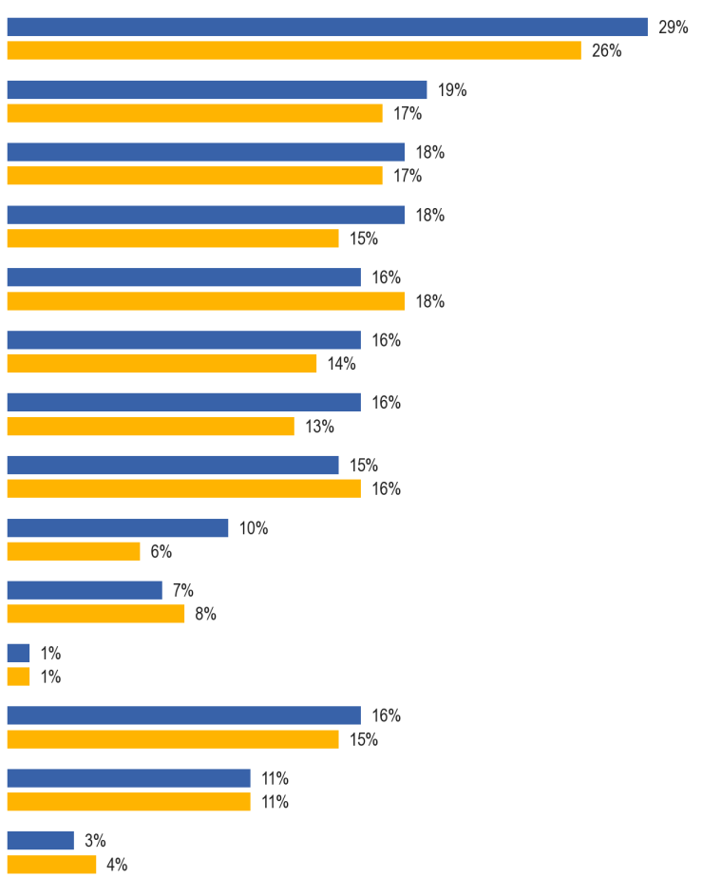

QE6. Mikä seuraavista, jos jokin seuraavista, tekisi sinusta huomattavasti todennäköisemmän kielen oppimisen tai parantaa taitojasi siinä?
Jos oppitunnit olisivat ilmaisia
Jos sinulle olisi maksettu siitä
Jos sinulla olisi ollut mahdollisuus oppia sitä maassa, jossa kieltä puhutaan
Jos se johtaisi uramahdollisuuksien paranemiseen
Jos voisit löytää kurssin, joka sopii aikatauluun
Onko mahdollista työskennellä ulkomailla myöhemmässä vaiheessa?
Jos työnantajasi on antanut sinulle vapaa-ajan oppitunteja varten
Jos hyviä kursseja olisi saatavilla Internetissä
Jos hyviä kursseja oli saatavilla televisiossa tai radiossa
Muu (SPONTANEOUS)
Et halua oppia tai parantaa mitään kieltä (SPONTANEOUS)
Ei mitään (SPONTANEOUS)
En tiedä.
EB77.1 Helmikuu – maaliskuu 2012 (EU27)
EB64.3 marras-joulukuu 2005
Joissakin maissa mielipiteet ovat muuttuneet huomattavasti vuodesta 2005.
Vain yhdessä maassa, Italiassa, tämän näkökannan omaavien vastaajien osuus on pienentynyt hieman (kolme prosenttiyksikköä), mikä lisäämerkittävästi oppimistodennäköisyyden tai kielitaidon parantamisen todennäköisyyttä.
Eniten kasvua on Kyproksessa (+ 13 prosenttiyksikköä), Irlannissa ja Espanjassa (+ 12 prosenttiyksikköä), Kreikassa (+ 11 prosenttiyksikköä), Tšekissä ja Unkarissa (+ 10 prosenttiyksikköä) ja Bulgariassa (+ 9 prosenttiyksikköä).
Eniten muutoksia siinä osuudessa, jonka mukaan oppimisesta/kielten taitojen parantamisesta maksettaisiin, ovat Kypros (+ 7 prosenttiyksikköä) ja Alankomaat, Malta ja Latvia (+ 6 prosenttiyksikköä kummassakin).
Paremmat uranäkymät lisäävät merkittävästi oppimistodennäköisyyttä tai parantavat kielitaitoa. Vastaajat ovat tällä hetkellä erityisen todennäköisemmin Ruotsi (+ 8 prosenttiyksikköä), Yhdistynyt kuningaskunta (+ 7 prosenttiyksikköä) sekä Espanja ja Slovenia (+ 6 prosenttiyksikköä).
Jäsenvaltiot, jotka katsovat, että kyky oppia tai parantaa taitojaan maassa, jossa kieliä puhutaan, ovat Ruotsi (+ 14 prosenttiyksikköä), Slovenia (+ 10 prosenttiyksikköä), Luxemburg (+ 9 prosenttiyksikköä) sekä Itävalta ja Suomi (+ 7 prosenttiyksikköä), jotka ovat kasvaneet eniten;
Kyproksen osuus pieneni eniten (-7 prosenttiyksikköä ja Tšekin tasavalta -6 prosenttiyksikköä).
Kun katsotaan, että henkilökohtaiseen aikatauluun sopiva kurssi motivoi oppimista, suurimmat kansalliset muutokset ovat alaspäin ja Maltassa (-9 prosenttiyksikköä), Kyproksessa ja Alankomaissa (7 prosenttiyksikköä kummassakin).
Slovenia (+ 14 prosenttiyksikköä), Kreikka (+ 12 prosenttiyksikköä) ja Ruotsi (+ 10 prosenttiyksikköä) ovat Slovenia (+ 14 prosenttiyksikköä), Kreikka (+ 12 prosenttiyksikköä) ja Ruotsi (+ 10 prosenttiyksikköä).
Suurimmat kansalliset muutokset näkemyksessä, jonka mukaan ulkomaille matkustaminen myöhemmin kannustaisi opiskeluun, ovat Ranskassa, Itävallassa ja Sloveniassa (+ 7 prosenttiyksikköä kummassakin) ja Saksassa (+ 6 prosenttiyksikköä), ja Slovakiassa tilanne heikkenee eniten (-10 prosenttiyksikköä).
Internetissä saatavilla olevien hyvien kurssien osalta näkemys siitä, että se lisäisi merkittävästi oppimistodennäköisyyttä, on yhtä yleinen kuin vuonna 2005 kaikissa jäsenvaltioissa.
Näitä maita ovat Kreikka, Kypros ja Unkari (+ 9 prosenttiyksikköä kummassakin), Tanska ja Ranska (+ 8 prosenttiyksikköä) ja Ruotsi (+ 7 prosenttiyksikköä).
Malta on ainoa maa, jonka mielipiteet hyvien kurssien saatavuudesta televisiossa tai radiossa ovat muuttuneet huomattavasti, mikä lisää oppimis- tai kielitaidon todennäköisyyttä.

QE6 Mikä seuraavista, jos sellainen, tekisi sinusta huomattavasti todennäköisemmän kielen oppimisen tai parantaa taitojasi siinä?
 | 0 % | Diff EB77.1 – EB64–3 | 0 % | Se on hajaantunut. EB77.1 – EB64.3 | Jos se johtaisi ylennykseen \parempi ura | Se on hajaantunut. EB77.1 – EB64.3 | Jos sinulla olisi ollut mahdollisuus oppia sitä jossakin maassa, jos kieli on puhuttu | Se on hajaantunut. EB77.1 – EB64.3 | Jos voisit löytää kurssin, joka sopii aikatauluun | Se on hajaantunut. EB77.1 – EB64.3 | Onko mahdollista matkustaa ulkomaille myöhemmin? | Se on hajaantunut. EB77.1 – EB64.3 | 0 % | Se on hajaantunut. EB77.1 – EB64.3 | Jos työnantajasi on antanut sinulle vapaa-ajan oppitunteja varten | Se on hajaantunut. EB77.1 – EB64.3 | Jos hyviä kursseja olisi saatavilla Internetissä | Se on hajaantunut. EB77.1 – EB64.3 | Jos hyviä kursseja oli saatavilla televisiossa tai radiossa | Se on hajaantunut. EB77.1 – EB64.3 | Muu (SPONTANEOUS) | Se on hajaantunut. EB77.1 – EB64.3 | Et halua oppia tai parantaa mitään kieltä (SPONTANEOUS) | Se on hajaantunut. EB77.1 – EB64.3 | Ei mitään (SPONTANEOUS) | Se on hajaantunut. EB77.1 – EB64.3 | En tiedä. | Se on hajaantunut. EB77.1 – EB64.3
EU27 | 29 % | 3 | 19 % | 2 | 18 % | 3 | 18 % | 1 | 16 % | —2 | 16 % | 2 | 16 % | 3 | 15 % | —1 | 10 % | 4 | 7 % | —1 | 1 % | 0 | 16 % | 1 | 11 % | 0 | 3 % | —1
BE | 25 % | 1 | 19 % | 0 | 18 % | 1 | 20 % | —1 | 19 % | —5 | 14 % | —2 | 10 % | —4 | 25 % | —3 | 13 % | 2 | 8 % | —4 | 3 % | 0 | 17 % | 4 | 9 % | 2 | 1 % | —1
BG | 37 % | 9 | 17 % | 1 | 21 % | 2 | 14 % | —2 | 15 % | 3 | 16 % | 4 | 19 % | 2 | 13 % | 1 | 8 % | 4 | 3 % | —4 | 0 % | 0 | 23 % | —6 | 6 % | 0 | 2 % | —2
CZ | 30 % | 10 | 18 % | 2 | 20 % | 2 | 21 % | —6 | 10 % | —3 | 13 % | 0 | 21 % | —2 | 17 % | 1 | 7 % | 3 | 6 % | 1 | 2 % | 1 | 14 % |  | 7 % | —1 | 2 % | —2
DK | 31 % | 6 | 19 % | 0 | 25 % | 4 | 30 % | 4 | 33 % | 2 | 21 % | 0 | 25 % | 6 | 27 % | 0 | 19 % | 8 | 11 % | 0 | 2 % | 0 | 8 % | 3 | 9 % | —1 | 2 % | 0
DE | 27 % | 1 | 15 % | 2 | 20 % | 1 | 24 % | 2 | 24 % | —1 | 18 % | 6 | 15 % | 3 | 16 % | —2 | 10 % | 4 | 7 % | —3 | 1 % | —1 | 18 % | 4 | 10 % | —3 | 2 % | —1
VIRO | 42 % | 4 | 19 % | 6 | 19 % | —2 | 23 % | 0 | 16 % | —6 | 15 % | —2 | 21 % | —2 | 19 % | —6 | 12 % | 2 | 9 % | —1 | 0 % | —1 | 3 % | —7 | 16 % | 8 | 4 % | —2
IE | 33 % | 12 | 25 % | 0 | 16 % | 3 | 13 % | 0 | 17 % | —2 | 12 % | 0 | 14 % | 2 | 13 % | 1 | 11 % | 5 | 9 % | —1 | 0 % | —1 | 17 % | —2 | 11 % | 4 | 4 % | 0
EL | 43 % | 11 | 20 % | 2 | 17 % | 4 | 13 % | —1 | 14 % | 1 | 18 % | 0 | 23 % | 12 | 9 % | 1 | 10 % | 9 | 5 % | 2 | 0 % | 0 | 15 % | —13 | 16 % | 9 | 1 % | 1
ES | 34 % | 12 | 26 % | 5 | 21 % | 6 | 12 % | 3 | 16 % | 0 | 13 % | 3 | 13 % | 4 | 14 % | —1 | 7 % | 1 | 4 % | —2 | 2 % | 0 | 16 % | —3 | 10 % | —3 | 3 % | —6
FR | 26 % | 5 | 20 % | 4 | 17 % | 3 | 23 % | 3 | 15 % | —2 | 27 % | 7 | 16 % | 3 | 19 % | 0 | 14 % | 8 | 10 % | 1 | 1 % | 0 | 6 % | —7 | 16 % | 8 | 3 % | —1
SE | 25 % | —3 | 13 % | —2 | 13 % | 2 | 14 % | 0 | 14 % | —5 | 8 % | 7 | 9 % | 2 | 10 % | 0 | 7 % | 0 | 7 % | 1 | 1 % | 0 | 15 % | —2 | 19 % | 9 | 3 % | 0
CY | 51 % | 13 | 26 % | 7 | 24 % | 3 | 10 % | —7 | 13 % | —7 | 9 % | —3 | 13 % | 2 | 18 % | —1 | 14 % | 9 | 8 % | —1 | 2 % | 0 | 6 % | —4 | 20 % | 3 | 0 % | —1
LV | 42 % | 7 | 19 % | 6 | 25 % | 1 | 17 % | 2 | 11 % | —2 | 17 % | —1 | 22 % | 1 | 14 % | 0 | 12 % | 5 | 8 % | 2 | 1 % | 0 | 10 % | —1 | 9 % | 4 | 2 % | —4
LT | 34 % | 1 | 13 % | —1 | 16 % | 0 | 17 % | 1 | 14 % | —1 | 25 % | 1 | 29 % | 2 | 11 % | —4 | 10 % | 3 | 9 % | —4 | 2 % | 1 | 7 % | 4 | 10 % | —3 | 5 % | —2
LUXEMBURG | 25 % | 3 | 20 % | 1 | 27 % | 3 | 30 % | 9 | 33 % | —3 | 24 % | 4 | 19 % | 4 | 34 % | 5 | 14 % | 2 | 11 % | —2 | 3 % | 1 | 9 % | —7 | 5 % | 1 | 1 % | —2
HU | 28 % | 10 | 16 % | 4 | 12 % | 3 | 14 % | 3 | 12 % | 1 | 11 % | 2 | 19 % | 7 | 11 % | 1 | 12 % | 9 | 8 % | 3 | 1 % | 0 | 30 % | 6 | 6 % | —9 | 1 % | —2
MT | 23 % | 6 | 20 % | 5 | 15 % | —1 | 9 % | —5 | 24 % | —9 | 9 % | —4 | 10 % | —3 | 19 % | —1 | 11 % | 3 | 14 % | —7 | 1 % | 0 | 20 % | 3 | 18 % | 5 | 4 % | 3
NL | 22 % | 4 | 21 % | 6 | 25 % | 2 | 25 % | 1 | 15 % | —7 | 21 % | 1 | 26 % | 3 | 17 % | —5 | 9 % | 0 | 5 % | —4 | 2 % | —1 | 15 % | 11 | 9 % | —4 | 1 % | —1
AT | 24 % | 0 | 19 % | 1 | 21 % | 5 | 23 % | 7 | 24 % | 0 | 18 % | 7 | 15 % | 5 | 18 % | —1 | 9 % | 1 | 8 % | 0 | 3 % | 1 | 22 % | 1 | 9 % | 0 | 1 % | —3
PL | 40 % | 0 | 18 % | —4 | 14 % | —4 | 9 % | —5 | 9 % | 1 | 11 % | —5 | 13 % | —4 | 11 % | —1 | 11 % | 5 | 9 % | 0 | 0 % | —1 | 8 % | 0 | 17 % | 4 | 8 % | 4
PT | 28 % | 5 | 13 % | 2 | 6 % | —2 | 5 % | —2 | 8 % | —3 | 7 % | 2 | 10 % | 4 | 5 % | —3 | 3 % | 0 | 4 % | —1 | 1 % | —1 | 31 % | —8 | 15 % | 9 | 4 % | —1
RO | 35 % | 2 | 20 % | 4 | 18 % | 1 | 16 % | 4 | 12 % | —1 | 15 % | —4 | 28 % | 5 | 10 % | 0 | 8 % | 2 | 8 % | 0 | 1 % | 0 | 15 % | —4 | 9 % | 1 | 7 % | —2
SI | 30 % | 3 | 22 % | —1 | 28 % | 6 | 21 % | 10 | 16 % | —1 | 21 % | 7 | 31 % | 14 | 11 % | —4 | 13 % | 5 | 7 % | 0 | 5 % | 2 | 16 % | —3 | 8 % | —2 | 2 % | —1
SK | 29 % | 0 | 22 % | 5 | 25 % | 4 | 24 % | —4 | 17 % | —3 | 17 % | —10 | 26 % | —5 | 21 % | —2 | 9 % | 3 | 9 % | —4 | 0 % | —1 | 13 % | 2 | 5 % | 2 | 1 % | —1
FI | 15 % | 0 | 17 % | 0 | 20 % | 4 | 30 % | 7 | 27 % | 4 | 22 % | 1 | 22 % | 4 | 17 % | —1 | 12 % | 5 | 7 % | —1 | 4 % | 2 | 12 % | 2 | 6 % | —4 | 0 % | —2
SE | 23 % | 5 | 25 % | 4 | 26 % | 8 | 43 % | 14 | 22 % | 4 | 23 % | 3 | 30 % | 10 | 32 % | 1 | 19 % | 7 | 11 % | 0 | 1 % | —1 | 4 % | —2 | 8 % | 3 | 1 % | —2
YHDISTYNYT KUNINGASKUNTA | 29 % | 1 | 24 % | 0 | 17 % | 7 | 17 % | 4 | 15 % | —4 | 17 % | 2 | 15 % | 5 | 12 % | —4 | 11 % | 3 | 8 % | 2 | 2 % | 0 | 24 % | 11 | 4 % | —8 | 1 % | —3

Merkittävimmät erot EU15:n ja NMS12:n välillä ovat se, että EU15-maiden vastaajat mainitsevat todennäköisemmin aikataulun mukaisen kurssin (17 % vs. 11 %) ja mahdollisuuden oppia kieltä maassa, jossa sitä puhutaan (19 % vs. 14 %), jotka tekevät heistä huomattavasti todennäköisemmin kielen oppimisen tai taitojen parantamisen.
He ovat vähemmän todennäköisiä kuin NMS12:n vastaajat ajattelevat, että vapaat oppitunnit (28 % vs. 36 %) ja mahdollisuus työskennellä ulkomailla myöhemmin (15 % vs. 20 %) kannustaisivat heitä oppimaan tai parantamaan kielitaitoa.
Vuoden 2012 kansallisiin tuloksiin keskittyen maat, joissa vastaajat todennäköisimmin sanovat ilmaisia oppitunteja, kannustaisivat heitä opiskelemaan kieltä tai parantamaan taitoja yhdessä Kyproksessa (51 prosenttia), Kreikassa (43 prosenttia), Virossa ja Latviassa (42 prosenttia kummassakin) ja Puolassa (40 prosenttia).
Suomi on epätodennäköisin kaikissa EU:n jäsenvaltioissa (15 %).
Vapaat oppitunnit sekä mahdollisuus oppia kieltä siinä maassa, jossa sitä puhutaan, ovat kaksi kannustinta, jotka osoittavat, että kansalliset erot näiden tekijöiden käsittämien vastaajien osuudessa ovat suurimmat, mikä lisäisi merkittävästi heidän todennäköisyyttään oppia tai parantaa kielitaitoaan.
Ruotsalaiset vastaajat (43 %) luulevat todennäköisimmin, että kielen oppiminen siinä maassa, jossa sitä puhutaan, kannustaisi heitä, ja Portugalissa (5 prosenttia) vähiten todennäköisintä.
Espanja ja Kypros (26 prosenttia kummassakin), Irlanti ja Ruotsi (25 prosenttia kummassakin) ja Yhdistyneessä kuningaskunnassa (24 prosenttia) ovat maat, joiden kanta oli yleisimmin se, että siitä maksettaisiin huomattavasti enemmän oppimis- tai kielitaidon todennäköisyyttä.
Sitä pidetään vähiten todennäköisenä asiana, joka kannustaisi vastaajia Liettuassa ja Portugalissa (13 prosenttia kummassakin).
Kansalliset näkemykset siitä, että työnantaja antaa vapaata työstä, vaihtelevat enemmän, kun vastaajat Luxemburgissa todennäköisesti (34 %) ja Portugalissa (5 %) epätodennäköisimmin uskovat, että tämä parantaisi merkittävästi heidän oppimistodennäköisyyttään.
Uskomus siitä, että paremmat uranäkymät parantaisivat huomattavasti oppimismahdollisuuksia, on vahvin Tšekissä (30 %) ja Sloveniassa (28 %) ja heikoin Portugalissa (6 %).
Henkilökohtaiseen aikatauluun sopivan kurssin löytäminen mainitaan todennäköisimmin motivoivana tekijänä Tanskassa ja Luxemburgissa (33 prosenttia kummassakin), ja vähiten se mainitaan sellaisena Portugalissa (8 prosenttia) ja Puolassa (9 prosenttia).
Mahdollisuus matkustaa ulkomaille myöhemmin mainitaan todennäköisimmin asiana, joka motivoi oppimista Ranskassa (27 %) ja vähiten todennäköisesti Portugalissa (7 %).
Mahdollisuus työskennellä ulkomailla myöhempänä ajankohtana mainitaan yleisimmin syyksi, joka kannustaisi vastaajia oppimaan Sloveniassa (31 prosenttia), seuraavaksi eniten Ruotsissa (30 prosenttia).
Se saa vähiten maininnat Italiassa (9 %), ainoa maa, jossa alle yksi kymmenestä vastaajista ei ole samaa mieltä.
Hyvien kurssien saatavuus joko internetissä, televisiossa tai radiossa on kaksi syytä, jotka osoittavat vähiten vaihtelua maiden välillä.
Tanskassa ja Ruotsissa vastaajat (19 prosenttia kummastakin) ovat todennäköisimmin sitä mieltä, että hyvät internetkurssit kannustaisivat oppimista, kun taas Portugalissa (3 %) on vähiten todennäköistä.
Maltalla (14 %) vastaajat mainitsevat todennäköisimmin hyviä televisio- tai radiokursseja, kun taas Bulgariassa (3 %) on vähiten todennäköistä.
Maat, joissa vastaajat vaikuttavat olevan erityisen motivoituneita oppimaan kieltä tai parantamaan olemassa olevia taitoja, ovat Portugali ja Unkari, joissa noin yksi kolmesta kansalaisesta ilmoittaa oma-aloitteisesti, että he eivät halua oppia tai parantaa mitään kieltä (31 % ja 30 %).
Portugalilaiset vastaajat ovat kaikkein vähiten tai toiseksi epätodennäköisimmin todennäköisintä, että kaikki eurooppalaiset mainitsevat vain yhden syyn – ilmaiset oppitunnit – tekijöinä, jotka lisäisivät merkittävästi heidän todennäköisyyttään oppia tai parantaa kielitaitoaan.
Yhdistynyt kuningaskunta (24 %), Bulgaria (23 %), Itävalta (22 %) ja Malta (20 %).
QE6 Mikä seuraavista, jos sellainen, tekisi sinusta huomattavasti todennäköisemmän kielen oppimisen tai parantaa taitojasi siinä?
 | 0 % | 0 % | 0 % | 0 % | 0 % | 0 % | 0 % | 0 % | 0 % | 0 % | 0 % | 0 % | 0 % | 0 %
0 % | 29 % | 19 % | 18 % | 18 % | 16 % | 16 % | 16 % | 15 % | 10 % | 7 % | 1 % | 16 % | 11 % | 3 %
0 % | 25 % | 19 % | 18 % | 20 % | 19 % | 14 % | 10 % | 25 % | 13 % | 8 % | 3 % | 17 % | 9 % | 1 %
0 % | 37 % | 17 % | 21 % | 14 % | 15 % | 16 % | 19 % | 13 % | 8 % | 3 % | 0 % | 23 % | 6 % | 2 %
0 % | 30 % | 18 % | 20 % | 21 % | 10 % | 13 % | 21 % | 17 % | 7 % | 6 % | 2 % | 14 % | 7 % | 2 %
0 % | 31 % | 19 % | 25 % | 30 % | 33 % | 21 % | 25 % | 27 % | 19 % | 11 % | 2 % | 8 % | 9 % | 2 %
0 % | 27 % | 15 % | 20 % | 24 % | 24 % | 18 % | 15 % | 16 % | 10 % | 7 % | 1 % | 18 % | 10 % | 2 %
0 % | 42 % | 19 % | 19 % | 23 % | 16 % | 15 % | 21 % | 19 % | 12 % | 9 % | 0 % | 3 % | 16 % | 4 %
0 % | 33 % | 25 % | 16 % | 13 % | 17 % | 12 % | 14 % | 13 % | 11 % | 9 % | 0 % | 17 % | 11 % | 4 %
0 % | 43 % | 20 % | 17 % | 13 % | 14 % | 18 % | 23 % | 9 % | 10 % | 5 % | 0 % | 15 % | 16 % | 1 %
0 % | 34 % | 26 % | 21 % | 12 % | 16 % | 13 % | 13 % | 14 % | 7 % | 4 % | 2 % | 16 % | 10 % | 3 %
0 % | 26 % | 20 % | 17 % | 23 % | 15 % | 27 % | 16 % | 19 % | 14 % | 10 % | 1 % | 6 % | 16 % | 3 %
0 % | 25 % | 13 % | 13 % | 14 % | 14 % | 8 % | 9 % | 10 % | 7 % | 7 % | 1 % | 15 % | 19 % | 3 %
0 % | 51 % | 26 % | 24 % | 10 % | 13 % | 9 % | 13 % | 18 % | 14 % | 8 % | 2 % | 6 % | 20 % | 0 %
0 % | 42 % | 19 % | 25 % | 17 % | 11 % | 17 % | 22 % | 14 % | 12 % | 8 % | 1 % | 10 % | 9 % | 2 %
0 % | 34 % | 13 % | 16 % | 17 % | 14 % | 25 % | 29 % | 11 % | 10 % | 9 % | 2 % | 7 % | 10 % | 5 %
0 % | 25 % | 20 % | 27 % | 30 % | 33 % | 24 % | 19 % | 34 % | 14 % | 11 % | 3 % | 9 % | 5 % | 1 %
0 % | 28 % | 16 % | 12 % | 14 % | 12 % | 11 % | 19 % | 11 % | 12 % | 8 % | 1 % | 30 % | 6 % | 1 %
0 % | 23 % | 20 % | 15 % | 9 % | 24 % | 9 % | 10 % | 19 % | 11 % | 14 % | 1 % | 20 % | 18 % | 4 %
0 % | 22 % | 21 % | 25 % | 25 % | 15 % | 21 % | 26 % | 17 % | 9 % | 5 % | 2 % | 15 % | 9 % | 1 %
0 % | 24 % | 19 % | 21 % | 23 % | 24 % | 18 % | 15 % | 18 % | 9 % | 8 % | 3 % | 22 % | 9 % | 1 %
0 % | 40 % | 18 % | 14 % | 9 % | 9 % | 11 % | 13 % | 11 % | 11 % | 9 % | 0 % | 8 % | 17 % | 8 %
0 % | 28 % | 13 % | 6 % | 5 % | 8 % | 7 % | 10 % | 5 % | 3 % | 4 % | 1 % | 31 % | 15 % | 4 %
0 % | 35 % | 20 % | 18 % | 16 % | 12 % | 15 % | 28 % | 10 % | 8 % | 8 % | 1 % | 15 % | 9 % | 7 %
0 % | 30 % | 22 % | 28 % | 21 % | 16 % | 21 % | 31 % | 11 % | 13 % | 7 % | 5 % | 16 % | 8 % | 2 %
0 % | 29 % | 22 % | 25 % | 24 % | 17 % | 17 % | 26 % | 21 % | 9 % | 9 % | 0 % | 13 % | 5 % | 1 %
0 % | 15 % | 17 % | 20 % | 30 % | 27 % | 22 % | 22 % | 17 % | 12 % | 7 % | 4 % | 12 % | 6 % | 0 %
0 % | 23 % | 25 % | 26 % | 43 % | 22 % | 23 % | 30 % | 32 % | 19 % | 11 % | 1 % | 4 % | 8 % | 1 %
0 % | 29 % | 24 % | 17 % | 17 % | 15 % | 17 % | 15 % | 12 % | 11 % | 8 % | 2 % | 24 % | 4 % | 1 %

Sosiodemografisia eroja on silmiinpistävintä:
● nuoremmat, erityisesti 15–24-vuotiaat, yli 55-vuotiaisiin verrattuna. He mainitsevat todennäköisemmin jokaisen syyn, joka lisäisi merkittävästi heidän todennäköisyyttään oppia tai parantaa mitä tahansa kieltä, kuten olisi odotettavissa heidän koko elämänsä edellä. Suurimmat suhteelliset erot ovat seuraavat:
* jos on olemassa mahdollisuus työskennellä ulkomailla myöhemmässä vaiheessa (29 % vs. 6 %)
* jos se johtaa parempiin uranäkymiin/edistämiseen (29 % vs. 6 %)
* maksetaan siitä (29 % vs. 8 %)
* hyvien internetkurssien saatavuus (17 % vs. 5 %)
● ne, jotka ovat suorittaneet kokoaikaisen koulutuksensa yli 20-vuotiaana, mainitsevat todennäköisemmin myös ne syyt, joiden suhteellinen ero on suurin, erityisesti verrattuna 15-vuotiaisiin tai sitä alempiin opintoihin:
* hyvien internetkurssien saatavuus (14 % vs. 3 % vastaavasti)
* mahdollisuus oppia sitä maassa, jossa kieltä puhutaan (27 % vs. 6 %)
* jos työnantaja sallii poissaolon työstä oppitunteihin (22 % vs. 5 %)
* löytää kurssi, joka sopii henkilökohtaiseen aikatauluun (22 % vs. 6 %)
● suurissa 4+ kotitalouksissa olevat ihmiset, erityisesti verrattuna yhden hengen kotitalouksiin, mainitsevat todennäköisimmin:
* löytää kurssi, joka sopii henkilökohtaiseen aikatauluun (20 % vs. 12 % vastaavasti)
* jos se parantaa uranäkymiä (23 % vs. 14 %)
* maksetaan siitä (23 % vs. 14 %)
* jos on olemassa mahdollisuus työskennellä ulkomailla myöhemmässä vaiheessa (20 % vs. 13 %)
*hyvien internetkurssien saatavuus (12 % vs. 8 %)
● ammatillisesti:
* opiskelijat mainitsevat muita ryhmiä todennäköisemmin ja erityisesti eläkkeellä oleviin verrattuna hyvien kurssien saatavuuden internetissä (21 % vs. 5 %).
jos se parantaa uranäkymiä (31 % vs. 4 %) mahdollisuus opiskella maassa, jossa kieltä puhutaan (35 % vs. 11 %)
jos oli mahdollista matkustaa ulkomaille (31 % vs. 11 %) ja jos on olemassa mahdollisuus työskennellä ulkomailla (33 % vs. 4 %)
* ja opiskelijat yhdessä työttömien kanssa mainitsevat todennäköisimmin, että he saavat maksun, erityisesti kun niitä verrataan eläkkeellä oleviin (27 % ja 29 %, kun taas 7 %).
ja opiskelijat ja johtajat mainitsevat todennäköisimmin henkilökohtaisen aikataulun mukaisen kurssin löytämisen (25 % ja 26 %, kun eläkeläisten osuus on 5 %).
* johtajat ja muut valkokaulustyöntekijät mainitsevat todennäköisimmin työnantajansa, joka antaa heille vapaata työstä opiskeluun, erityisesti uudelleen, kun verrataan eläkkeellä oleviin (28 % ja 29 % vs. 4 %)
● ihmiset, jotka käyttävät internetiä päivittäin, erityisesti verrattuna niihin, jotka eivät koskaan käytä sitä, mainitsevat todennäköisemmin kunkin syyn niiden kanssa, joiden suhteellinen ero on suurin:
* hyvien internetkurssien saatavuus (15 % vs. 1 %)
* jos työnantaja sallii poissaolon työstä oppitunteihin (20 % vs. 4 %)
* henkilökohtaisen aikataulun mukaisen kurssin löytäminen (22 % vs. 5 %)
* mahdollisuus oppia sitä maassa, jossa kieltä puhutaan (25 % vs. 6 %)
● ne, joilla on vaikeuksia maksaa laskuja suurimman osan ajasta, erityisesti verrattuna niihin, jotka ”melkein koskaan” kamppailevat, eivät yllättäen sano, että heitä kannustettaisiin oppimaan, jos heille maksettaisiin siitä (26 % vs. 17 %) ja jos oppitunnit olisivat ilmaisia (37 % vs. 26 %).
● ne, jotka sijoittuvat korkealle itseasennettaviin sosiaalisiin portaikkoihin, erityisesti verrattuna niihin, jotka asettavat itsensä alhaiseksi, mainitsevat erityisen todennäköisesti henkilökohtaisen aikataulun mukaisen kurssin löytämisen (20 % vs. 12 %), joilla on mahdollisuus oppia maassa, jossa kieliä puhutaan (24 % vs. 15 %), heidän työnantajansa antaa heille vapaata työstä opiskeluun (17 % vs. 13 %) ja hyvien internetkurssien saatavuus (12 % vs. 9 %)
Ei ole yllättävää, että aktiivisilla kieltenopiskelijoilla ja erityisen aktiivisilla kielten oppijoilla on verrattuna työelämän ulkopuolella oleviin suurempi taipumus mainita jokainen syy. Suurimmat suhteelliset erot ovat seuraavat:
* mahdollisuus oppia sitä maassa, jossa kieli on puhuttu (51 % vs. 15 % vastaavasti)
* hyvien internetkurssien saatavuus (26 % vs. 8 %)
* mahdollisuus työskennellä ulkomailla myöhemmässä vaiheessa (39 % vs. 13 %)
* mahdollisuus matkustaa ulkomaille myöhemmin (40 % vs. 14 %)
Samoin, ja kuten voidaan olettaa, ne, jotka ymmärtävät vähintään yhtä vierasta kieltä, ovat todennäköisempiä kuin ne, jotka eivät osaa mainita kutakin syytä. Ne, joissa on suurin suhteellinen ero ihmisten, jotka eivät ymmärrä vieraita kieliä, ja niiden, jotka ymmärtävät yhtä vierasta kieltä, välillä ovat:
* hyvien internetkurssien saatavuus (14 % vs. 5 %)
* mahdollisuus oppia sitä maassa, jossa kieltä puhutaan (26 % vs. 10 %)
* löytää kurssi, joka sopii henkilökohtaisen aikataulun (22 % vs. 9 %)

Oppimisen esteet
Seuraavassa osiossa tarkastellaan, mikä motivoi eurooppalaisia oppimaan tai parantamaan kieliä, ja selvittää, mikä voi estää heitä tekemästä niin.
Vastaajille esitettiin luettelo syistä, jotka saattaisivat saada jonkun luopumaan kielenoppimisesta, ja kysyivät, mitä heihin sovellettiin. Kaikki mainitut syyt kirjattiin.
Eurooppalaiset eivät todennäköisimmin halua oppia toista kieltä,
koska heillä ei ole siihen syytä tai kannustinta, heillä ei ole aikaa ja se on liian kallista.
Kolmannes (34 %) eurooppalaisista toteaa, että he eivät halua oppia toista kieltä, koska heillä ei ole siihen riittävästi motivaatiota.
Noin neljäsosa eurooppalaisista mainitsee, ettei riittävästi aikaa opiskella kunnolla (28 %) ja että se on liian kallis (25 %).
Viides (19 %) vastaajista katsoo, että kielitaito ei kannusta heitä, ja hieman pienempi osuus (16 %) viittaa siihen, että kieliä ei ole mahdollista käyttää sellaisten ihmisten kanssa, jotka eivät osaa kieltä.

Muut syyt, jotka saattavat estää toisen kielen opiskelua, saavat kaikki suhteellisen vähäisen maininnan. Vähemmän 12:sta eurooppalaisesta (8 %) ajattelee huonoja opetus-/borointimenetelmiä/riittämättömiä oppimismateriaaleja, ja vain yksi kahdestakymmenestä eurooppalaisesta tai vähemmän uskoo, että tiedotusvälineiden puutteellinen altistuminen kielelle (5 %), lähin opiskelupaikka on liian kaukana (5 %), kurssien saatavuus valitulla kielellä (4 %), kurssien saatavuus heidän taitotasollaan (3 %), vaikeus saada tietoa saatavilla olevista asioista (4 %), ja kielteiset kokemukset (3 %) estävät heitä oppimasta toista kieltä.
Noin joka kuudes eurooppalainen (16 %) sanoo spontaanisti, että mikään luetelluista syistä ei päde heihin.
Tulokset vastaavat pääpiirteissään vuoden 2005 kyselyn tuloksia.
Merkittävin ero on niiden eurooppalaisten osuuden väheneminen, jotka mainitsevat, että heillä ei ole aikaa opiskella kunnolla (-6 prosenttiyksikköä).
Eurooppalaisten osuus on kasvanut hieman, mikä viittaa motivaation puutteeseen (+ 4 prosenttiyksikköä), kulut (+ 3 prosenttiyksikköä), huono kielitaito (+ 3 prosenttiyksikköä), mahdollisuuksien puute kielen puhujien kanssa (+ 3 prosenttiyksikköä) ja huono opetus/riittämätön oppimateriaali (+ 3 prosenttiyksikköä) syistä, jotka estävät heitä oppimasta mitään kieltä.

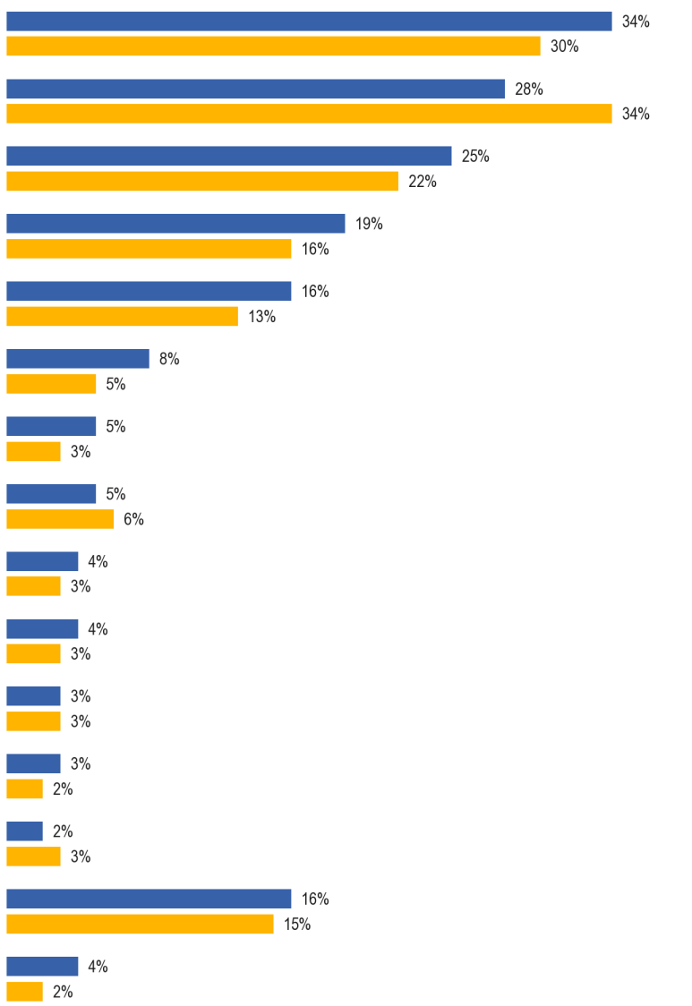

QE5. Aion lukea luettelon eri syistä, jotka voivat estää ihmisiä oppimasta toista kieltä. Mikä näistä koskisi sinua?
Et ole tarpeeksi motivoitunut
Sinulla ei ole aikaa opiskella omaisuutta.
se on liian kallista
Et ole hyvä kielissä.
Sinulla ei ole tarpeeksi mahdollisuuksia käyttää kieltä puhuvien ihmisten kanssa.
Huono opetus\ tylsät menetelmät \ riittämättömät oppimateriaalit (kirjat, kasetit jne.)
Et saa tarpeeksi altistumista kielelle televisiossa, radiossa, sanomalehdissä jne.
Lähin plaoe, jossa voit oppia kieltä on liian kaukana
On vaikea saada tietoa siitä, mitä on saatavilla
Kurssia ei ole saatavilla kielellä, jota haluat oppia
Kurssia ei ole saatavilla osaamistasolle
Sinulla on ollut negatiivisia kokemuksia menneisyydessä.
Muu (SPONTANEOUS)
Ei mitään (SPONTANEOUS)
En tiedä.
EB77.1 Helmikuu – maaliskuu 2012 (EU27)
EB64.3 marras-joulukuu 2005
Joissakin maissa mielipiteet ovat muuttuneet huomattavasti vuodesta 2005 lähtien, ja eniten huomiota herättävät näkemykset motivaatiosta, ajasta, kustannuksista ja kielitaidosta.

Maat, joissa vastaajat ovat erityisen todennäköisesti sitä mieltä, että he eivät ole tarpeeksi motivoituneita opiskelemaan mitään kieltä, ovat Latvia (+ 16 prosenttiyksikköä), Saksa (+ 15 prosenttiyksikköä), Kypros, Slovenia ja Ruotsi (+ 12 prosenttiyksikköä kummassakin), Liettua ja Itävalta (+ 11 prosenttiyksikköä), Unkari (+ 10 prosenttiyksikköä), Tanska (+ 9 prosenttiyksikköä) sekä Bulgaria, Alankomaat ja Slovakia (+ 8 prosenttiyksikköä).

Vain yhden jäsenvaltion osuus on vähentynyt huomattavasti, mikä viittaa motivaation puuttumiseen, joka on syy minkä tahansa kielen opiskelun lannistamiseen, eli Yhdistyneessä kuningaskunnassa (-11 pistettä).
Ajanpuutteen vuoksi kansalliset korotukset ovat vähäisiä.
Niiden vastaajien osuus, jotka luulevat olevansa vähemmän halukkaita oppimaan kieltä, on kuitenkin jonkin verran vähentynyt, koska heillä ei ole aikaa opiskella kunnolla.
Maat, joissa vastaajat pitävät tätä erityisen todennäköisesti syynä kuin vuonna 2005, ovat Kreikka, Alankomaat ja Kypros (-13 prosenttiyksikköä kummassakin), Yhdistynyt kuningaskunta (-12 prosenttiyksikköä), Belgia (-10 prosenttiyksikköä), Italia (-9 prosenttiyksikköä) sekä Ranska ja Latvia (8 prosenttiyksikköä kummassakin).
Mitä tulee kustannuksiin ja kustannuksiin, jotka aiheutuvat siitä, että kielen oppiminen estää ihmisiä tekemästä niin, kansallinen vähennys tähän viittaavien vastaajien osuudessa on pieni, ja merkittävin Italiassa (-5 prosenttiyksikköä).
Kreikka (+ 18 prosenttiyksikköä), Kypros (+ 16 prosenttiyksikköä) sekä Bulgaria, Espanja ja Unkari (+ 12 prosenttiyksikköä) ovat maat, joissa tämä näkemys on nyt yleisempi kuin vuonna 2005.
Näkemys, jonka mukaan kielitaito ei kannusta toisen kielen opiskeluun, on suurin piirtein sama kuin useimmissa maissa vuoteen 2005 verrattuna.
Se on erityisen yleisempi Saksassa (+ 10 prosenttiyksikköä) sekä Bulgariassa, Unkarissa ja Itävallassa (+ 7 prosenttiyksikköä kummassakin).
Vastaajat Yhdistyneessä kuningaskunnassa mainitsevat sen erityisen epätodennäköisemmin syyksi (7 pistettä).
Muista syistä, jotka estävät kieltenopiskelua, merkittävimmät kansallisen mielipiteen muutokset ovat Sloveniassa, jossa ei ole riittävästi mahdollisuuksia käyttää sitä puhuvien henkilöiden kanssa (+ 7 prosenttiyksikköä). Ranskassa ja Yhdistyneessä kuningaskunnassa on yleisempi näkemys, jonka mukaan huonot opetus-/borointimenetelmät/riittämättömät oppimateriaalit ovat yleisempiä (+ 7 prosenttiyksikköä kummassakin); ja Ruotsissa, jossa käsitys siitä, että tiedotusvälineissä ei ole riittävästi altistumista kielelle, on yleisempi (+ 9 pistettä).
Lisäksi vastaajat Yhdistyneessä kuningaskunnassa ja Italiassa ovat nyt erityisen todennäköisempiä kuin vuonna 2005 ja sanovat spontaanisti, että mikään syy ei estä heitä oppimasta (+ 9 prosenttiyksikköä ja + 8 prosenttiyksikköä). Sitä vastoin Bulgariassa, Espanjassa, Luxemburgissa ja Sloveniassa ei ole kovin todennäköistä, että mikään syy ei estäisi niitä (–8 prosenttiyksikköä, -7 prosenttiyksikköä, -7 prosenttiyksikköä ja -7 prosenttiyksikköä).
QE5 Aion lukea luettelon eri syistä, jotka saattavat kielen. Mikä näistä koskisi sinua?
 | Et ole tarpeeksi motivoitunut | Diff EB77.1 – EB64.3 | Sinulla ei ole aikaa opiskella kunnolla. | Diff EB77.1 – EB64.3 | Se on liian kallista | Diff EB77.1 – EB64.3 | Et ole hyvä kielissä. | Diff EB77.1 – EB64.3 | Sinulla ei ole tarpeeksi mahdollisuuksia käyttää kieltä puhuvien ihmisten kanssa. | Diff EB77.1 – EB64.3 | Huono opetus\ tylsät menetelmät\ riittämättömät oppimateriaalit (kirjat, kasetit jne.) | Diff EB77.1 – EB64.3 | Et saa tarpeeksi altistumista kielelle televisiossa, radiossa, sanomalehdissä jne. | Diff EB77.1 – EB64.3 | Lähin paikka, jossa voit oppia kieltä on liian kaukana | Diff EB77.1 – EB64.3 | On vaikea löytää tietoa siitä, mitä on saatavilla | Diff EB77.1 – EB64.3 | Kurssia ei ole saatavilla kielellä, jota haluat oppia | Diff EB77.1 – EB64.3 | Kurssia ei ole saatavilla osaamistasolle | Diff EB77.1 – EB64.3 | Sinulla on ollut negatiivisia kokemuksia menneisyydessä. | Diff EB77.1 – EB64.3 | Muu (SPONTANEOUS) | Diff EB77.1 – EB64.3 | Ei mitään (SPONTANEOUS) | Diff EB77.1 – EB64.3 | DK | Diff EB77.1 – EB64.3
EU27 | 34 % | 4 % | 28 % | —6 % | 25 % | 3 % | 19 % | 3 % | 16 % | 3 % | 8 % | 3 % | 5 % | 2 % | 5 % | —1 % | 4 % | 1 % | 4 % | 1 % | 3 % | 0 % | 3 % | 1 % | 2 % | —1 % | 16 % | 1 % | 4 % | 2 %
BE | 40 % | 7 % | 31 % | —10 % | 19 % | 3 % | 26 % | 2 % | 14 % | —2 % | 10 % | 2 % | 6 % | 1 % | 8 % | 0 % | 4 % | 0 % | 4 % | 2 % | 3 % | 1 % | 2 % | —1 % | 3 % | —2 % | 11 % | 2 % | 1 % | 1 %
BG | 31 % | 8 % | 21 % | —2 % | 46 % | 12 % | 20 % | 7 % | 13 % | 2 % | 5 % | 2 % | 2 % | 0 % | 6 % | 0 % | 3 % | 1 % | 3 % | 1 % | 2 % | 0 % | 2 % | 0 % | 1 % | 1 % | 15 % | —8 % | 5 % | —2 %
CZ | 41 % | 1 % | 22 % | —7 % | 27 % | 6 % | 33 % | 2 % | 20 % | —1 % | 3 % | —2 % | 6 % | 3 % | 3 % | —3 % | 2 % | 1 % | 1 % | —1 % | 1 % | —1 % | 4 % | 0 % | 2 % | —2 % | 14 % | 2 % | 2 % | —1 %
DK | 43 % | 9 % | 32 % | —5 % | 14 % | 3 % | 13 % | 1 % | 17 % | 4 % | 10 % | 5 % | 3 % | 0 % | 4 % | —1 % | 3 % | 0 % | 3 % | —1 % | 3 % | 0 % | 3 % | 1 % | 3 % | 1 % | 17 % | —2 % | 2 % | 0 %
D-W | 44 % | 14 % | 39 % | 1 % | 20 % | 2 % | 28 % | 9 % | 23 % | 4 % | 10 % | 2 % | 5 % | 1 % | 7 % | 0 % | 4 % | 1 % | 5 % | 1 % | 3 % | 0 % | 3 % | 2 % | 1 % | —2 % | 14 % | —6 % | 2 % | 2 %
DE | 45 % | 15 % | 38 % | 2 % | 21 % | 1 % | 28 % | 10 % | 24 % | 5 % | 10 % | 2 % | 6 % | 2 % | 7 % | 0 % | 4 % | 1 % | 5 % | 1 % | 3 % | 0 % | 3 % | 2 % | 1 % | —2 % | 14 % | —6 % | 2 % | 2 %
D-E | 45 % | 14 % | 33 % | 7 % | 24 % | —1 % | 28 % | 10 % | 26 % | 5 % | 12 % | 5 % | 8 % | 5 % | 8 % | —1 % | 2 % | —1 % | 5 % | —1 % | 4 % | 3 % | 3 % | 2 % | 1 % | —2 % | 13 % | —6 % | 2 % | 1 %
VIRO | 25 % | 4 % | 26 % | —2 % | 32 % | —1 % | 17 % | 2 % | 15 % | —1 % | 5 % | 1 % | 3 % | 1 % | 7 % | —3 % | 2 % | 0 % | 4 % | 0 % | 3 % | 0 % | 2 % | 0 % | 3 % | —3 % | 20 % | 3 % | 5 % | 2 %
IE | 33 % | —1 % | 27 % | —3 % | 21 % | 7 % | 19 % | —1 % | 12 % | —1 % | 12 % | 4 % | 6 % | 2 % | 7 % | 0 % | 7 % | —1 % | 6 % | 1 % | 4 % | —1 % | 6 % | 4 % | 4 % | 1 % | 13 % | 0 % | 5 % | —1 %
EL | 42 % | 6 % | 27 % | —13 % | 45 % | 18 % | 15 % | 3 % | 12 % | —3 % | 7 % | 4 % | 4 % | 2 % | 4 % | 2 % | 2 % | 1 % | 2 % | 1 % | 3 % | 2 % | 1 % | 0 % | 3 % | 0 % | 15 % | —3 % | 1 % | 1 %
ES | 33 % | 7 % | 23 % | —5 % | 29 % | 12 % | 21 % | 5 % | 7 % | 1 % | 1 % | —4 % | 3 % | 2 % | 3 % | —1 % | 3 % | 0 % | 3 % | —2 % | 2 % | —2 % | 1 % | 0 % | 3 % | —1 % | 13 % | —7 % | 2 % | —5 %
FR | 42 % | 2 % | 31 % | —8 % | 20 % | 2 % | 20 % | 4 % | 24 % | 6 % | 13 % | 7 % | 7 % | 1 % | 5 % | —1 % | 4 % | 1 % | 5 % | 3 % | 4 % | 1 % | 4 % | 1 % | 3 % | 1 % | 9 % | —1 % | 3 % | 1 %
SE | 28 % | 1 % | 22 % | —9 % | 26 % | —5 % | 19 % | 6 % | 11 % | 4 % | 7 % | 4 % | 4 % | 2 % | 5 % | —3 % | 5 % | 0 % | 5 % | 0 % | 4 % | 0 % | 1 % | 0 % | 2 % | 0 % | 21 % | 8 % | 4 % | 2 %
CY | 31 % | 12 % | 35 % | —13 % | 35 % | 16 % | 8 % | 0 % | 13 % | —4 % | 12 % | 4 % | 4 % | 0 % | 6 % | 0 % | 2 % | —1 % | 3 % | 1 % | 2 % | 0 % | 2 % | 0 % | 4 % | —2 % | 19 % | —1 % | 0 % | 0 %
LV | 43 % | 16 % | 29 % | —8 % | 29 % | 0 % | 13 % | 1 % | 13 % | 2 % | 5 % | 1 % | 4 % | 0 % | 8 % | 3 % | 3 % | 1 % | 5 % | 2 % | 2 % | 0 % | 3 % | 2 % | 1 % | —3 % | 11 % | —1 % | 2 % | —1 %
LT | 38 % | 11 % | 23 % | —7 % | 35 % | —1 % | 18 % | 4 % | 17 % | 4 % | 8 % | 5 % | 6 % | 3 % | 8 % | 1 % | 3 % | 0 % | 5 % | 1 % | 3 % | 0 % | 1 % | 0 % | 5 % | 3 % | 6 % | —5 % | 4 % | —1 %
LUXEMBURG | 38 % | 4 % | 39 % | 2 % | 15 % | 4 % | 10 % | —2 % | 22 % | 4 % | 10 % | 1 % | 7 % | 1 % | 8 % | 1 % | 3 % | —2 % | 8 % | 2 % | 6 % | 2 % | 3 % | 0 % | 7 % | 3 % | 11 % | —7 % | 2 % | 0 %
HU | 36 % | 10 % | 28 % | 3 % | 44 % | 12 % | 22 % | 7 % | 12 % | 3 % | 4 % | 3 % | 3 % | 0 % | 4 % | —2 % | 3 % | 2 % | 3 % | 2 % | 2 % | 0 % | 6 % | 4 % | 4 % | —2 % | 15 % | —4 % | 1 % | —1 %
MT | 29 % | 3 % | 43 % | —5 % | 6 % | —2 % | 9 % | —2 % | 9 % | —1 % | 1 % | —1 % | 2 % | —1 % | 3 % | 1 % | 2 % | 1 % | 2 % | 0 % | 1 % | —1 % | 1 % | —1 % | 6 % | —2 % | 18 % | 3 % | 5 % | 4 %
NL | 39 % | 8 % | 27 % | —13 % | 17 % | 1 % | 16 % | 2 % | 16 % | —1 % | 5 % | —1 % | 5 % | 0 % | 4 % | 0 % | 2 % | 0 % | 2 % | 1 % | 1 % | 0 % | 1 % | —1 % | 2 % | —2 % | 20 % | 3 % | 1 % | 0 %
AT | 44 % | 11 % | 27 % | —5 % | 22 % | —3 % | 30 % | 7 % | 18 % | 5 % | 9 % | 3 % | 9 % | 5 % | 8 % | —2 % | 4 % | —3 % | 5 % | —4 % | 4 % | —1 % | 4 % | 2 % | 5 % | 2 % | 18 % | —2 % | 1 % | —1 %
PL | 26 % | 5 % | 20 % | —5 % | 38 % | —4 % | 17 % | 2 % | 10 % | —2 % | 5 % | 1 % | 3 % | —1 % | 8 % | 3 % | 3 % | 1 % | 4 % | 2 % | 3 % | 2 % | 2 % | 0 % | 1 % | —2 % | 16 % | 1 % | 10 % | 7 %
PT | 24 % | 3 % | 15 % | —6 % | 29 % | 5 % | 11 % | 4 % | 4 % | —2 % | 2 % | 0 % | 2 % | 0 % | 5 % | 0 % | 4 % | 0 % | 3 % | 2 % | 2 % | 0 % | 1 % | 0 % | 2 % | —5 % | 33 % | 4 % | 5 % | —3 %
RO | 28 % | 5 % | 23 % | —5 % | 33 % | 1 % | 12 % | —1 % | 13 % | 3 % | 5 % | 3 % | 6 % | 3 % | 6 % | —1 % | 7 % | 2 % | 4 % | 2 % | 3 % | —1 % | 1 % | 0 % | 2 % | —3 % | 16 % | 1 % | 9 % | —3 %
SI | 43 % | 12 % | 23 % | —7 % | 29 % | —4 % | 19 % | 4 % | 14 % | 7 % | 7 % | 3 % | 3 % | 1 % | 5 % | 0 % | 2 % | 0 % | 1 % | 0 % | 1 % | 0 % | 4 % | 2 % | 8 % | 3 % | 14 % | —7 % | 2 % | 0 %
SK | 31 % | 8 % | 34 % | —3 % | 36 % | —2 % | 29 % | 6 % | 19 % | —5 % | 11 % | 1 % | 4 % | 0 % | 7 % | —1 % | 3 % | 0 % | 4 % | 0 % | 3 % | —1 % | 6 % | 1 % | 1 % | —2 % | 12 % | 3 % | 2 % | —1 %
FI | 41 % | 3 % | 34 % | 1 % | 6 % | —1 % | 17 % | —4 % | 16 % | —1 % | 9 % | 3 % | 3 % | 0 % | 5 % | —1 % | 4 % | 1 % | 6 % | 1 % | 6 % | 0 % | 2 % | —1 % | 3 % | 0 % | 12 % | 0 % | 1 % | 0 %
SE | 52 % | 12 % | 40 % | —1 % | 10 % | 0 % | 11 % | 1 % | 24 % | 6 % | 7 % | 1 % | 14 % | 9 % | 4 % | 1 % | 4 % | 2 % | 7 % | 4 % | 4 % | 1 % | 4 % | 2 % | 1 % | 0 % | 11 % | 0 % | 1 % | 0 %
YHDISTYNYT KUNINGASKUNTA | 21 % | —11 % | 26 % | —12 % | 19 % | 5 % | 5 % | —12 % | —12 % | —24 % | 10 % | 7 % | 8 % | 4 % | 4 % | 1 % | 3 % | —1 % | 4 % | 1 % | 2 % | 0 % | 5 % | 3 % | 2 % | —4 % | 21 % | 9 % | 3 % | 1 %

Merkittävimmät erot EU15:n ja NMS12:n välillä ovat se, että EU15-maissa vastaajilla on suurempi taipumus viitata huonoon opetukseen (9 % vs. 5 %), että kieli ei altistu riittävästi tiedotusvälineissä, että kieli ei ole riittävästi saatavilla valitulla kielellä (4 % vs. 3 %) ja että kieliä ei voi käyttää sitä puhuvien henkilöiden kanssa (17 % vs. 13 %), ja vähemmän on taipumus mainita, että toisen kielen oppiminen on liian kallista (22 % vs. 36 %).
Nyt vuoden 2012 tuloksiin keskittyminen on laajaa kansallista vaihtelua.
Motivaation puute on yleisin syy, jonka vastaajat esittivät 15 jäsenvaltiossa. Se on yleisin näkemys Ruotsissa (52 %), joka on ainoa maa, jossa enemmistö sanoo, että tämä on syy, joka estää heitä oppimasta toista kieltä. Se on pienin todennäköinen näkemys vastaajista Yhdistyneessä kuningaskunnassa (21 %).
Se, että neljässä jäsenvaltiossa ei ole riittävästi aikaa tutkia asianmukaisesti, on yleisin vastaus. Maltan vastaajat (43 prosenttia) ovat todennäköisimmin sitä mieltä, että tämä on syy, joka lannistaa heitä. Seuraavaksi tulevat vastaajat Ruotsissa (40 %). Se on vähiten edustettuna Portugalissa (15 %).
Kustannukset ja näkemys siitä, että toisen kielen oppiminen on liian kallista, osoittavat suurinta kansallista vaihtelua. Se on yleisin vastaus yhdeksässä maassa. Bulgariassa (46 prosenttia) vastaajista todennäköisimmin tämä on syy, joka lannistaa heitä. Seuraavaksi tulevat Kreikan (45 %) ja Unkarin (44 %) vastaajat.
Tämän syyn mainitsevat vähiten vastaajat Suomessa (6 prosenttia).
Kielitaidon puutetta pidetään todennäköisimmin syynä siihen, että Tšekin vastaajien keskuudessa ei opeteta toista kieltä (33 %).
Se on epätodennäköisimmin lannistava Kyproksella (8 %).
Muissa mahdollisissa esteissä, joissa kansalliset erot ovat vähäisempiä, suurimmat kansalliset näkemyserot ovat seuraavat:
● puuttuu mahdollisuus käyttää kieltä puhuvien kanssa, jotka saavat eniten mainintoja Tanskassa, Ranskassa ja Ruotsissa (24 % kummassakin), ja vähiten mainintoja Portugalissa (4 %)
● huonot opetus-/borointimenetelmät/riittämättömät oppimateriaalit, jotka saavat eniten mainintoja Ranskassa (13 %) ja vähiten Maltalla (1 %)
● ei riittävästi altistumista kielelle tiedotusvälineissä, jotka saavat eniten mainintoja Ruotsissa (14 %) ja vähiten Bulgariassa, Maltassa ja Portugalissa (2 % kummassakin)

Merkittävimmät sosiodemografiset ja käyttäytymisen vaihtelut kielen oppimisen avainesteiden osalta – ne, jotka useampi kuin yksi kymmenestä eurooppalaisesta mainitsee syyksi – ovat seuraavat:
● 15–24-vuotiailla nuorilla, erityisesti yli 55-vuotiaisiin verrattuna, on taipumus sanoa, että se on liian kallis (30 % vs. 17 %).
● 25–39-vuotiailla, erityisesti yli 55-vuotiaisiin verrattuna, on taipumus sanoa, ettei heillä ole riittävästi aikaa opiskella kunnolla (38 % vs. 14 %)
● yli 20-vuotiailla kokopäiväisen koulutuksen suorittaneilla, erityisesti 15-vuotiaisiin verrattuna, on taipumus sanoa:
* ei ole tarpeeksi aikaa tutkia kunnolla (34 % vs. 15 % vastaavasti)
* ei ole tarpeeksi mahdollisuuksia käyttää kieltä niiden kanssa, jotka puhuvat sitä (20 % vs. 11 %)
* se on liian kallista (26 % vs. 19 %)
ja vähemmän taipumus sanoa:
* ne eivät ole hyviä kielillä (15 % vs. 22 %)
● niillä, jotka asuvat suuremmissa kotitalouksissa, joissa on yli 4 henkilöä, on erityisesti verrattuna yhden asukkaan kotitalouksiin, joilla on suurempi taipumus sanoa, että heillä ei ole aikaa opiskella kunnolla (35 % vs. 19 %).
● johtajilla, enemmän kuin millään muulla ammattiryhmällä, ja erityisesti eläkeläisiin verrattuna, on taipumus sanoa:
* ei ole aikaa tutkia kunnolla (45 % vs. 10 % vastaavasti)
* ei ole tarpeeksi mahdollisuuksia käyttää kieltä niiden kanssa, jotka puhuvat sitä (22 % vs. 13 %)
ja, enemmän kuin millään muulla ryhmällä, ja erityisesti verrattuna koti- ja työttömiin, on vähemmän taipumusta sanoa, että he eivät ole hyviä kielissä (13 % vs. 23 % ja 22 %).
● työttömillä, enemmän kuin muilla ammattiryhmillä, ja erityisesti eläkkeellä oleviin verrattuna, on – kuten oletettaisiin – taipumus sanoa, että se on liian kallis (39 % vs. 16 %).
Niin myös ne, joilla on vaikeuksia maksaa laskuja suurimman osan ajasta, erityisesti verrattuna niihin, jotka ”melkein koskaan” kamppailevat (38 % vs. 21 %).
● ihmiset, jotka käyttävät internetiä päivittäin, erityisesti verrattuna niihin, jotka eivät koskaan käytä sitä, sanovat todennäköisemmin:
* ei ole aikaa tutkia kunnolla (34 % vs. 14 % vastaavasti)
* ei ole tarpeeksi mahdollisuuksia käyttää kieltä niiden kanssa, jotka puhuvat sitä (19 % vs. 11 %), ja
* se on liian kallista (27 % vs. 20 %)
He sanovat vähemmän todennäköisesti, että ne eivät ole hyviä kielillä (17 % vs. 23 %)
Uusien kielten oppiminen on luonnollisesti epätodennäköisempää kuin aktiiviset ja erityisesti työelämän ulkopuolella olevat henkilöt, joiden motivaatio ei ole riittävä (23 % vs. 37 %). ne eivät ole hyviä kielissä (16 % vs. 21 %).
He sanovat myös todennäköisemmin, että heillä ei ole riittävästi mahdollisuuksia käyttää kieltä puhuvien ihmisten kanssa (25 % vs. 15 %).
Erittäin aktiiviset oppijat ajattelevat vähiten, että kielen oppiminen on liian kallista (22 prosenttia), mutta kustannusaktiivisten oppijoiden kohdalla on voimakkaampi taipumus kuin passiivisesti mainita tätä syynä (29 prosenttia ja 24 prosenttia).
Puhuttujen kielten määrän ja näiden mahdollisten esteiden mainitsemisen todennäköisyyden välillä on myös suhde, kuten oletettaisiin.
Näin ollen niillä, jotka eivät puhu ketään, on suurempi suuntaus kuin vähintään yhtä puhuvilla, ja erityisesti verrattuna niihin, jotka puhuvat vähintään kolmea vierasta kieltä, että he eivät ole riittävän motivoituneita (36 % vs. 26 %). ne eivät ole hyviä kielissä (24 % vs. 12 %) ja että heillä ei ole aikaa tutkia kunnolla (21 % vs. 31 %).
He ovat epätodennäköisimmin sitä mieltä, että mahdollisuus käyttää kieltä puhuvan kanssa estää heitä oppimasta (13 %), ja ryhmä todennäköisimmin mainitsee tämän olevan ne, jotka puhuvat yhtä vierasta kieltä (19 %).

TEHOKKAIMMAT OPPIMISTAVAT
Tämän luvun viimeisessä osassa tarkastellaan tapoja, joilla eurooppalaiset ovat koskaan oppineet vierasta kieltä, ja heidän käyttämiensä menetelmien perusteella, joita he pitävät tehokkaimpana tapana oppia vierasta kieltä.
Yleisin tapa oppia vieraita kieliä on koulussa. Kaksi kolmasosaa eurooppalaisista (68 %) on oppinut yhtä kieltä tällä tavalla. Muita menetelmiä käytetään paljon vähemmän.
Vastaajille esitettiin erilaisia tapoja oppia vierasta kieltä ja kysyttiin, mitä he olivat koskaan käyttäneet. Vastaajat pystyivät mainitsemaan yhtä monta tapaa kuin heihin sovellettiin.
Yleisin tapa, jolla eurooppalaiset oppivat vierasta kieltä, on kouluopetus.
Hieman yli kaksi kolmasosaa eurooppalaisista (68 %) mainitsee oppineensa vieraan kielen tällä tavoin.
Kaikki muut oppimistavat mainitaan paljon pienemmässä määrin ihmisiä.
Noin joka kuudes eurooppalainen sanoo oppineensa vierasta kieltä puhumalla epävirallisesti syntyperäiselle puhujalle (16 %), koulun ulkopuolisella opettajalla ryhmäkielitunneilla (15 %) ja käymällä usein tai pitkään matkoilla maahan, jossa kieltä puhutaan (15 %).
Noin joka kahdeksas eurooppalainen sanoo opettaneensa itseään lukemalla kirjoja (12 %), käyttämällä audiovisuaalista materiaalia, kuten CD-levyjä tai DVD-levyjä (11 %) ja katsomalla elokuvia/televisiota tai kuuntelemalla radiota (11 %).
Vastaavassa osassa (12 %) mainitaan vieraan kielen oppiminen äidinkielenään puhujan kanssa käydyillä keskustelutunneilla ja hieman pienempi osuus opettajan kanssa otettavien oppituntien avulla (9 %).
Eurooppalaiset ovat epätodennäköisimmin oppineet vierasta kieltä opettamalla itseään verkossa (6 %) ja kielikurssilla maassa, jossa kieltä puhutaan (7 %).
Viidennes (19 %) eurooppalaisista sanoo, että he eivät ole käyttäneet vieraiden kielten opiskelumenetelmiä.

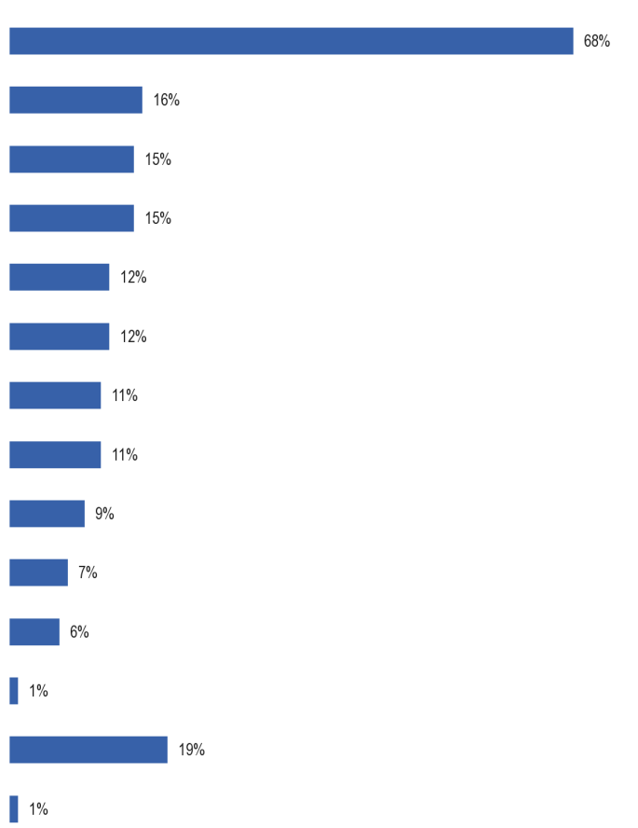
EU15:n ja NMS12:n välillä on eroja. Merkittävimpiä ovat seuraavat:
QE4a, aion lukea useita tapoja oppia vierasta kieltä, Kerro minulle, mitä näistä tavoista olet koskaan käyttänyt.
Kielitunnit koulussa
Puhuminen epävirallisesti syntyperäiselle puhujalle
Ryhmäkielitunnit opettajan kanssa koulun ulkopuolella
Pitkät tai toistuvat vierailut maassa, jossa kieltä puhutaan

Opettaminen lukemalla kirjoja
Keskustelutunnit syntyperäisen puhujan kanssa

Opettaminen käyttämällä audiovisuaalista materiaalia (kuten CD-levyjä, DVD-levyjä)
Opettaminen katsomalla televisiota, elokuvia, kuuntelemalla radiota

”Yksi yhteen” -opetus opettajan kanssa
Kielikurssi maassa, jossa kieltä puhutaan
Verkko-opetus
Muu (SPONTANEOUS)
Ei mitään (SPONTANEOUS)

En tiedä.
● EU15:n vastaajat ovat erityisen todennäköisemmin oppineet
* kielikurssi maassa, jossa kieli on puhuttu (8 % vs. 4 %)
* puhuminen epävirallisesti äidinkielenään puhujalle (17 % vs. 11 %)
* pitkät tai toistuvat vierailut maassa, jossa kieltä puhutaan (16 % vs. 11 %)
Heillä on myös suurempi taipumus sanoa, että he eivät ole käyttäneet mitään menetelmää vieraan kielen oppimiseen (20 % vs. 14 %).
● NMS12:n vastaajat ovat erityisen todennäköisimmin oppineet käyttämällä:
* ”yksi yhteen” oppitunnit opettajan (12 % vs. 8 % vastaavasti)
* opetus itse verkossa (9 % vs. 6 %)
Kansallisella tasolla on laajaa vaihtelua.
Portugali erottuu maasta, jossa poikkeuksellisen suuri osa vastaajista (55 %) sanoo spontaanisti, että se ei ole koskaan käyttänyt mitään vieraiden kielten opiskelumenetelmistä (ilmoitettu nimellä ”Ei mitään”). Kuuden menetelmän osalta portugalilaiset vastaajat ovat epätodennäköisimpiä kuin muiden jäsenvaltioiden vastaajat, jotka sanovat käyttäneensä niitä. Espanja (35 %), Italia (31 %), Kreikka (28 %), Irlanti (27 %) ja Bulgaria (25 %) ovat muun muassa Espanja (35 %), Italia (31 %), Kreikka (28 %), Irlanti (27 %) ja Bulgaria (25 %).
Kielen oppiminen oppitunneilla on yleisin menetelmä, jota vastaajat ovat käyttäneet jokaisessa jäsenvaltiossa.
Maat, joissa vastaajat ovat erityisen todennäköisesti käyttäneet koulutunteja ja joissa lähes kaikki ovat oppineet tällä tavalla, ovat Slovenia ja Ruotsi (92 %), Malta ja Alankomaat (91 %) ja Tanska (90 %).
Sen mainitsee vain vähemmistö vain kahdessa jäsenvaltiossa – Portugalissa (33 %) ja Espanjassa (48 %).
Kielen oppiminen puhumalla epävirallisesti syntyperäiselle puhujalle on yleisimmin mainittu tapa, jota vastaajat ovat käyttäneet Tanskassa (46 %), Ruotsissa (42 %) ja Luxemburgissa (40 %).
Tähän liittyen näissä kolmessa maassa on myös eniten vastaajia, jotka sanovat oppineensa käymällä pitkään tai usein maassa, jossa kieltä puhutaan. Yli kolmannes käyttää tätä menetelmää Tanskassa (37 prosenttia) ja hieman alle kolmannes Ruotsissa (32 prosenttia) ja Luxemburgissa (29 prosenttia).
Kreikka ja Kypros erottuvat muusta eu:sta siltä osin kuin on kyse ryhmäkielen oppimisesta koulun ulkopuolisen opettajan kanssa. Lähes puolet vastaajista Kreikassa (48 prosenttia) ja kaksi viidesosaa Kyproksessa (40 prosenttia) kertoivat oppineensa tällä tavoin.
Portugalin vastaajat mainitsevat sen epätodennäköisimmin (5 %).
Ruotsi erottuu muista oppimismenetelmistä, joita kaikki ovat käyttäneet noin joka kahdeksasta eurooppalaisesta, ja poikkeuksellisen suuri osa vastaajista kertoo opettaneensa itseään katsomalla televisiota/filmejä tai kuuntelemalla radiota (52 %) ja lukemalla kirjoja (41 %). Lisäksi he ovat ranskalaisten vastaajien kanssa lähes kolme kertaa todennäköisemmin käyneet kielikurssia maassa, jossa kieliä puhutaan (18 % ja EU:n keskiarvo 7 %).
Ruotsissa on myös suhteellisen suuri osa vastaajista, jotka sanovat käyttäneensä keskusteluja äidinkielenään puhujan kanssa jonkin kielen oppimiseen (28 %), ja vain Alankomaissa (33 %) vastaajat mainitsevat todennäköisemmin tämän oppimistavan.
Luxemburg erottuu maaksi, jossa on erityisen todennäköistä, että itseopetus tapahtuu käyttämällä audiovisuaalista materiaalia (esim. CD-levyjä ja DVD-levyjä) käytetty menetelmä (25 %).
Kypros erottuu erityisen suureksi maaksi, jossa mainitaan ”yksi yhteen” -oppituntien käyttö (21 prosenttia); ja itseopetuksen todennäköisyys verkossa on erityisen suuri Tanskassa vastaajien keskuudessa (20 %).

QE4a aion lukea useita tapoja oppia vierasta kieltä. Kerro, mitä näistä tavoista olet koskaan käyttänyt.

 | Kielitunnit koulussa | Puhuminen epävirallisesti syntyperäiselle puhujalle | Ryhmä languikä tunnit opettajan kanssa koulun ulkopuolella | Pitkät tai toistuvat vierailut maassa, jossa languikä on puhuttu | Keskustelutunnit syntyperäisen puhujan kanssa | Opettaminen lukemalla kirjoja | Opettaminen käyttämällä audiovisuaalista aineistoa (kuten CD-levyjä ja DVD-levyjä) | Opettaminen katsomalla televisiota, elokuvia, kuuntelemalla radiota | ”Yksi yhteen” -opetus opettajan kanssa | Kielikurssi maassa, jossa puhutaan languikää | Verkko-opetus | Muu (SPONTANEOUS) | Ei mitään (SPONTANEOUS) | En tiedä.
EU27 | 68 % | 16 % | 15 % | 15 % | 12 % | 12 % | 11 % | 11 % | 9 % | 7 % | 6 % | 1 % | 19 % | 1 %
BE | 72 % | 19 % | 12 % | 15 % | 24 % | 16 % | 11 % | 23 % | 6 % | 8 % | 11 % | 2 % | 14 % | 1 %
BG | 59 % | 9 % | 15 % | 8 % | 4 % | 5 % | 4 % | 5 % | 11 % | 3 % | 4 % | 0 % | 25 % | 1 %
CZ | 72 % | 8 % | 18 % | 11 % | 11 % | 12 % | 13 % | 8 % | 13 % | 5 % | 6 % | 1 % | 12 % | 1 %
DK | 90 % | 46 % | 17 % | 37 % | 15 % | 20 % | 16 % | 47 % | 9 % | 11 % | 20 % | 1 % | 4 % | 0 %
DE | 77 % | 24 % | 24 % | 26 % | 14 % | 15 % | 14 % | 10 % | 8 % | 10 % | 7 % | 1 % | 11 % | 1 %
VIRO | 86 % | 32 % | 23 % | 20 % | 16 % | 21 % | 10 % | 31 % | 12 % | 6 % | 15 % | 1 % | 1 % | 1 %
IE | 59 % | 12 % | 8 % | 7 % | 14 % | 7 % | 8 % | 5 % | 7 % | 3 % | 3 % | 1 % | 27 % | 2 %
EL | 55 % | 6 % | 48 % | 3 % | 3 % | 5 % | 1 % | 4 % | 13 % | 2 % | 1 % | 1 % | 28 % | 0 %
ES | 48 % | 8 % | 9 % | 9 % | 7 % | 9 % | 7 % | 6 % | 10 % | 3 % | 5 % | 2 % | 35 % | 1 %
FR | 78 % | 17 % | 11 % | 19 % | 11 % | 15 % | 14 % | 17 % | 7 % | 18 % | 6 % | 1 % | 14 % | 1 %
SE | 54 % | 8 % | 7 % | 8 % | 8 % | 5 % | 4 % | 4 % | 7 % | 4 % | 2 % | 0 % | 31 % | 1 %
CY | 82 % | 20 % | 40 % | 8 % | 20 % | 9 % | 5 % | 13 % | 21 % | 4 % | 7 % | 1 % | 12 % | 0 %
LV | 90 % | 33 % | 16 % | 10 % | 21 % | 18 % | 11 % | 33 % | 12 % | 6 % | 18 % | 1 % | 1 % | 0 %
LT | 86 % | 23 % | 13 % | 12 % | 16 % | 18 % | 12 % | 30 % | 11 % | 4 % | 11 % | 2 % | 3 % | 1 %
LUXEMBURG | 82 % | 40 % | 29 % | 29 % | 20 % | 33 % | 25 % | 37 % | 11 % | 13 % | 9 % | 2 % | 1 % | 1 %
HU | 71 % | 4 % | 14 % | 7 % | 8 % | 10 % | 7 % | 5 % | 9 % | 2 % | 4 % | 1 % | 19 % | 1 %
MT | 91 % | 20 % | 11 % | 10 % | 14 % | 15 % | 10 % | 47 % | 12 % | 2 % | 10 % | 0 % | 3 % | 0 %
NL | 91 % | 30 % | 26 % | 25 % | 33 % | 25 % | 18 % | 27 % | 10 % | 6 % | 6 % | 1 % | 2 % | 0 %
AT | 65 % | 21 % | 21 % | 20 % | 13 % | 12 % | 11 % | 6 % | 8 % | 11 % | 6 % | 2 % | 18 % | 0 %
PL | 76 % | 10 % | 13 % | 11 % | 12 % | 12 % | 11 % | 11 % | 11 % | 4 % | 10 % | 0 % | 10 % | 3 %
PT | 33 % | 7 % | 5 % | 5 % | 2 % | 3 % | 2 % | 5 % | 2 % | 1 % | 3 % | 2 % | 55 % | 1 %
RO | 58 % | 10 % | 13 % | 10 % | 10 % | 8 % | 8 % | 14 % | 13 % | 3 % | 9 % | 1 % | 19 % | 6 %
SL | 92 % | 34 % | 17 % | 20 % | 12 % | 19 % | 15 % | 40 % | 8 % | 4 % | 16 % | 4 % | 2 % | 0 %
SK | 62 % | 9 % | 17 % | 11 % | 11 % | 15 % | 13 % | 13 % | 8 % | 7 % | 5 % | 1 % | 15 % | 1 %
FI | 77 % | 36 % | 21 % | 23 % | 22 % | 30 % | 17 % | 33 % | 7 % | 9 % | 18 % | 3 % | 8 % | 1 %
SE | 92 % | 42 % | 28 % | 32 % | 28 % | 41 % | 16 % | 52 % | 11 % | 18 % | 10 % | 1 % | 2 % | 0 %
YHDISTYNYT KUNINGASKUNTA | 72 % | 17 % | 8 % | 13 % | 12 % | 11 % | 15 % | 6 % | 8 % | 4 % | 4 % | 1 % | 19 % | 0 %

Käytetyissä oppimismenetelmissä on sosiodemografisia eroja, joista merkittävimpiä ovat:
● 15–24-vuotiaat nuoret, ei ole yllättävää, joilla on suurempi taipumus käyttää kaikkia menetelmiä, erityisesti verrattuna yli 55-vuotiaisiin.
Yli 55-vuotiaisiin verrattuna he sanovat paljon todennäköisemmin oppineensa: verkko-opetus (14 % vs. 2 %) television/filmien katselu tai radion kuuntelu (19 % vs. 6 %) ”yksi yhteen” -opetus opettajan kanssa (13 % vs. 6 %) opettamalla itse audiovisuaalista aineistoa (13 % vs. 7 %) ja kielikurssin käyttäminen maassa, jossa kieltä puhutaan (9 % vs. 5 %)
● niillä, jotka ovat päätoimiset yli 20-vuotiaat, on myös voimakkaampi taipumus käyttää kaikkia menetelmiä, erityisesti verrattuna niihin, jotka ovat suorittaneet 15-vuotiaat tai sitä alemmat.
He ovat erityisen todennäköisemmin sanoneet oppineensa: television/elokuvien katselu tai radion kuuntelu (20 % vs. 2 % koulutuksensa lopettaneista vähintään 15-vuotiaista); audiovisuaalisten materiaalien käyttö (19 % vs. 2 %) verkko-opetus (9 % vs. 1 %) ja kirjojen lukeminen (21 % vs. 3 %) kielikurssin käyttäminen maassa, jossa kieltä puhutaan (13 % vs. 2 %) ja keskustelutuntien käyttäminen syntyperäisen puhujan kanssa (20 % vs. 4 %)
● opiskelijat, ovat paljon todennäköisemmin kuin mikään muu ammattiryhmä, ja erityisesti verrattuna eläkkeellä, ovat käyttäneet kielitunteja koulussa (93 % vs. 51 %).
He ovat myös eniten oppineet verkossa (17 % vs. 2 %) ja oppineet vieraita kieliä katsomalla televisiota/elokuvia tai kuuntelemalla radiota (24 % vs. 6 %).
Johtajat ovat todennäköisimmin käyttäneet opettajan kanssa ”yksi yhteen” -opetusta (15 % kustakin ryhmästä ja 6 %).
Kaikilla muilla oppimistavoilla esimiehillä on voimakkain taipumus käyttää niitä, varsinkin kun niitä verrataan eläkkeellä oleviin ja talonmiehiin.
Suhteelliset erot ovat suurimmat audiovisuaalisten materiaalien kautta tapahtuvassa itseopetuksessa (20 % vs. 7 % ja 6 %). pitkät tai toistuvat vierailut maassa, jossa kieltä puhutaan (30 % vs. 12 % ja 9 %) itseopiskelu kirjoja lukemalla (23 % vs. 9 % ja 7 %) ja puhuminen epävirallisesti syntyperäiselle puhujalle (29 % vs. 11 % ja 9 %).
● ihmiset, jotka käyttävät internetiä päivittäin, erityisesti verrattuna niihin, jotka eivät koskaan käytä sitä, on suurin taipumus käyttää jokaista oppimismenetelmää.
Lukuun ottamatta itseopetusta verkossa, silmiinpistävintä vaihtelua, jossa on suurimmat suhteelliset erot, ovat: itseopetus audiovisuaalisten materiaalien avulla (16 % vs. 2 %) television/elokuvien katselu tai radion kuuntelu (17 % vs. 3 %) kielikurssin käyttäminen maassa, jossa kieltä puhutaan (10 % vs. 2 %) ja itseopetusta lukemalla kirjoja (17 % vs. 4 %).
● niillä, joilla ”lähes koskaan” on vaikeuksia maksaa laskuja erityisesti verrattuna niihin, jotka kamppailevat suurimman osan ajasta, ovat todennäköisimmin käyttäneet: itseopetus audiovisuaalisten materiaalien avulla (12 % vs. 6 %) pitkät tai toistuvat vierailut maassa, jossa kieltä puhutaan (18 % vs. 10 %) itseopetusta lukemalla kirjoja (14 % vs. 8 %) puhuminen epävirallisesti syntyperäiselle puhujalle (19 % vs. 11 %) itseopettaminen katsomalla televisiota/elokuvia tai kuuntelemalla radiota (13 % vs. 8 %) ja kielikurssi maassa, jossa kieltä puhutaan (8 % vs. 5 %)
● niillä, jotka asettavat itsensä korkealle yhteiskunnallisessa asemointiportaassa, erityisesti verrattuna niihin, jotka asettavat itsensä matalaksi, on voimakkaampi taipumus käyttää kaikkia oppimistapoja, erityisesti: ”yksi yhteen” -opetus opettajan kanssa (12 % vs. 6 %) ryhmäkielitunnit koulun ulkopuolisen opettajan kanssa (19 % vs. 10 %) keskustelutunnit syntyperäisen puhujan kanssa (17 % vs. 9 %); sekä pitkät tai toistuvat vierailut maassa, jossa kieltä puhutaan (20 % vs. 11 %)
● kaupungeissa, erityisesti suurissa kaupungeissa, asuvilla ihmisillä verrattuna pienissä/keskikokoisissa kaupungeissa tai maaseutukylissä asuviin on erityisen voimakas taipumus sanoa oppineensa itse verkossa opettamalla (9 % vs. 5 %). kirjojen lukeminen (16 % vs. 10 %) television/filmien katselu tai radion kuuntelu (15 % vs. 10 %) ”yksi yhteen” -opetus opettajan kanssa (12 % vs. 8 %) ja ryhmäkielitunnit koulun ulkopuolisen opettajan kanssa (18 % vs. 13 %)

Kieltenopiskelussa aktiivisetihmiset ja erityisesti erittäin aktiiviset henkilöt ovat, oletettavasti, todennäköisemmin kuin ne, jotka eivät ole aktiivisia, sanovat käyttäneensä kaikkia eri menetelmiä kielen oppimisen välineenä.
Tämä suuntaus on näkyvin: itseopiskelu verkossa (29 % vs. 4 %) itseopetus audiovisuaalisten materiaalien avulla (43 % vs. 7 %) itseopiskelu kirjoja lukemalla (47 % vs. 8 %) itseopettaminen katsomalla televisiota/elokuvia tai kuuntelemalla radiota (35 % vs. 8 %) keskustelutunnit syntyperäisen puhujan kanssa (29 % vs. 9 %) ja puhuminen epävirallisesti syntyperäisen puhujan kanssa (38 % vs. 12 %).
Puhuttujen kielten lukumäärän ja eri menetelmien käytön todennäköisyyden välillä on myös oletettavasti yhteys.

Näin ollen niiden joukossa, jotka eivät pysty puhumaan vieraita kieliä niin hyvin, että he voivat käydä keskustelua, mainitsee jonkin menetelmän käytöstä – lukuun ottamatta kielitunteja koulussa (54 %) – hyvin vähän, ja ryhmäkielitunnit, joissa koulun ulkopuolinen opettaja on saanut eniten mainintoja (6 %).
Vieraita kieliä osaavilla eurooppalaisilla on suurimmat suhteelliset erot yhtä puhuvien ja vähintään kolmea kieltä puhuvien välillä: keskustelutunnit syntyperäisen puhujan kanssa (30 % vs. 19 %) itseopetus verkossa (15 % vs. 10 %) itseopettaminen katsomalla televisiota/elokuvia tai kuuntelemalla radiota (28 % vs. 19 %) pitkät tai toistuvat vierailut maassa, jossa kieltä puhutaan (35 % vs. 24 %) ja itseopetusta lukemalla kirjoja (28 % vs. 20 %).
Vastaajia pyydettiin myös pohtimaan, mikä menetelmä, jota he ovat käyttäneet vieraiden kielten oppimiseen, oli tehokkain.
Eurooppalaiset ovat todennäköisimmin sitä mieltä, että kielitunnit koulussa ovat tehokkain tapa oppia vierasta kieltä, ja hieman alle puolet (46 %) sanoo näin.
Tämä kuvastaa sitä, että kouluopetus on selvästi yleisin tapa, jolla eurooppalaiset ovat oppineet vieraan kielen.
Ei siis ole yllättävää, että vain hyvin pieni vähemmistö eurooppalaisista katsoo, että kaikki muut oppimistavat ovat tehokkaimpia heidän käyttämistään tavoista.
Hieman alle joka kymmenes vastaaja (9 %) mainitsee pitkiä tai toistuvia vierailuja maassa, jossa kieltä puhutaan, ja hieman harvemmin ajattelemaan ryhmäkielen oppitunteja koulun ulkopuolisen opettajan kanssa (7 %), epävirallisesti puhuminen syntyperäiselle puhujalle (7 %) ja keskustelutunnit syntyperäisen puhujan kanssa (6 %) ovat tehokkain tapa, jolla he ovat oppineet kieltä.
Kaikkia muita oppimistapoja pidetään tehokkaimpana menetelmänä, jota enintään yksi kahdestakymmenestä eurooppalaisesta käyttää verkossa tapahtuvaan itseopetukseen (1 %) ja vähiten todennäköisesti pidetään kaikkein tehokkaimpana tapana, jota on käytetty.

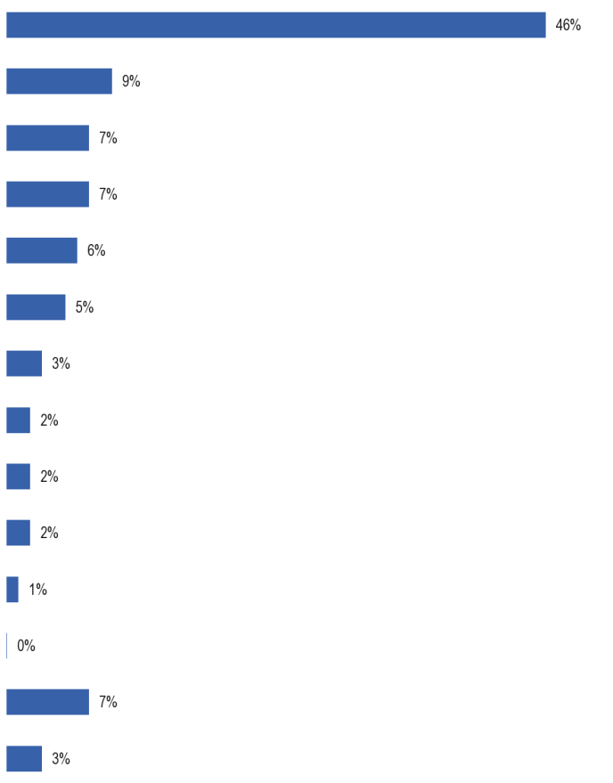
QE4b, Mitkä löysit tehokkaimman?
Kielitunnit koulussa
Pitkät tai toistuvat vierailut maahan, jossa puhutaanlangua ge
Ryhmäkielitunnit opettajan kanssa koulun ulkopuolella
Puhuminen epävirallisesti syntyperäiselle puhujalle
Keskustelutunnit syntyperäisen puhujan kanssa

”Yksi yhteen” -opetus opettajan kanssa

Kielikurssi maassa, jossa kieltä puhutaan
Opettaminen katsomalla televisiota, elokuvia, kuuntelemalla radiota

Opettaminen käyttämällä audiovisuaalista materiaalia (kuten CD-levyjä, DVD-levyjä)

Opettaminen lukemalla kirjoja

Verkko-opetus

Muu (SPONTANEOUS)

Ei mitään (SPONTANEOUS)

En tiedä.
EU15:n ja NMS12:n väliset erot tässä toimenpiteessä heijastavat pitkälti sitä, missä määrin menetelmiä käytetään kyseisten alojen ihmisten keskuudessa.
Suurin kansallinen näkemysero liittyy käsityksiin kielituntien tehokkuudesta kouluissa ja ryhmäkielitunneilla koulun ulkopuolisen opettajan kanssa.
Mitä tulee koulujen kielitunteihin, Malta erottuu maana, jolla on erityisen myönteiset näkemykset tästä oppimistavasta, hieman yli kaksi kolmasosaa (69 %) vastaajista, jotka pitävät tätä tehokkainta tapaa oppia jonkin kielen.
Ainoat muut maat, joissa tämä on enemmistönä, ovat Portugali (54 %), Tanska (52 %) ja Saksa, Puola ja Yhdistynyt kuningaskunta (kummassakin 51 %).
Kreikka erottuu erityisen heikosti kouluopetuksen hyödyllisyydestä, sillä vain 13 prosenttia vastaajista katsoo, että tämä on tehokkain käyttämänsä menetelmä. Kreikassa vastaajat mainitsevat paljon todennäköisemmin ryhmäkielitunteja koulun ulkopuolisen opettajan kanssa tehokkaimpana tapana oppia jotakin kieltä (51 %). Kreikka erottuu tästä oppimismenetelmästä maana, jolla on poikkeuksellisen vahva käsitys sen tehokkuudesta.
Ainoa toinen maa, jossa useampi kuin noin joka kymmenes vastaajista pitää ryhmän kieliopetusta tehokkaimpana oppimiskeinona, on Kypros, jossa joka neljäs (25 %) vastaajista katsoo, että tämä on heidän käyttämänsä tehokkain menetelmä.

QE4b. Kumman löysit tehokkaimman?
 | Kielitunnit koulussa | Pitkät tai toistuvat vierailut maassa, jossa languikä on puhuttu | Ryhmä languikä tunnit opettajan kanssa koulun ulkopuolella | Puhuminen epävirallisesti syntyperäiselle puhujalle | Keskustelutunnit syntyperäisen puhujan kanssa | ”Yksi yhteen” -opetus opettajan kanssa | Kielikurssi maassa, jossa puhutaan languikää | Opettaminen lukemalla kirjoja | Opettaminen käyttämällä audiovisuaalista materiaalia (kuten CD-levyjä, DVD-levyjä) | Opettaminen katsomalla televisiota, elokuvia, kuuntelemalla radiota | Verkko-opetus | Muu (SPONTANEOUS) | Ei mitään (SPONTANEOUS) | En tiedä.
EU27 | 46 % | 9 % | 7 % | 7 % | 6 % | 5 % | 3 % | 2 % | 2 % | 2 % | 1 % | 0 % | 7 % | 3 %
BE | 41 % | 9 % | 5 % | 6 % | 12 % | 2 % | 4 % | 3 % | 2 % | 6 % | 2 % | 1 % | 7 % | 0 %
BG | 44 % | 6 % | 9 % | 4 % | 2 % | 8 % | 1 % | 0 % | 1 % | 0 % | 0 % | 0 % | 1 % | 24 %
CZ | 41 % | 9 % | 8 % | 3 % | 5 % | 9 % | 2 % | 2 % | 3 % | 1 % | 1 % | 0 % | 12 % | 4 %
DK | 52 % | 14 % | 4 % | 11 % | 2 % | 3 % | 3 % | 1 % | 1 % | 6 % | 1 % | 0 % | 1 % | 1 %
DE | 51 % | 13 % | 10 % | 8 % | 5 % | 2 % | 4 % | 1 % | 2 % | 0 % | 0 % | 0 % | 3 % | 1 %
VIRO | 42 % | 10 % | 7 % | 16 % | 5 % | 4 % | 2 % | 1 % | 1 % | 5 % | 2 % | 0 % | 2 % | 3 %
IE | 47 % | 3 % | 5 % | 6 % | 9 % | 6 % | 1 % | 1 % | 2 % | 1 % | 1 % | 0 % | 13 % | 5 %
EL | 13 % | 2 % | 51 % | 3 % | 2 % | 14 % | 2 % | 1 % | 0 % | 0 % | 0 % | 1 % | 10 % | 1 %
ES | 45 % | 10 % | 7 % | 6 % | 4 % | 8 % | 2 % | 1 % | 2 % | 2 % | 2 % | 2 % | 7 % | 2 %
FR | 42 % | 13 % | 3 % | 6 % | 5 % | 3 % | 9 % | 2 % | 2 % | 2 % | 1 % | 1 % | 8 % | 3 %
SE | 47 % | 6 % | 5 % | 6 % | 6 % | 7 % | 2 % | 1 % | 1 % | 1 % | 1 % | 1 % | 13 % | 3 %
CY | 29 % | 3 % | 25 % | 8 % | 11 % | 14 % | 2 % | 1 % | 1 % | 2 % | 1 % | 1 % | 2 % | 0 %
LV | 42 % | 5 % | 5 % | 15 % | 8 % | 6 % | 2 % | 2 % | 1 % | 5 % | 2 % | 0 % | 4 % | 3 %
LT | 44 % | 5 % | 4 % | 11 % | 7 % | 6 % | 2 % | 1 % | 2 % | 3 % | 1 % | 1 % | 6 % | 7 %
LUXEMBURG | 38 % | 10 % | 9 % | 15 % | 5 % | 3 % | 4 % | 3 % | 2 % | 4 % | 1 % | 2 % | 1 % | 3 %
HU | 46 % | 6 % | 9 % | 1 % | 5 % | 7 % | 1 % | 1 % | 2 % | 1 % | 2 % | 1 % | 14 % | 4 %
MT | 69 % | 1 % | 2 % | 5 % | 2 % | 4 % | 0 % | 1 % | 1 % | 15 % | 0 % | 0 % | 0 % | 0 %
NL | 48 % | 12 % | 7 % | 7 % | 9 % | 3 % | 2 % | 3 % | 2 % | 4 % | 1 % | 0 % | 1 % | 1 %
AT | 43 % | 13 % | 11 % | 7 % | 4 % | 3 % | 6 % | 1 % | 1 % | 1 % | 1 % | 0 % | 8 % | 1 %
PL | 51 % | 7 % | 7 % | 3 % | 7 % | 6 % | 2 % | 1 % | 2 % | 2 % | 1 % | 0 % | 6 % | 5 %
PT | 54 % | 6 % | 8 % | 10 % | 1 % | 1 % | 1 % | 1 % | 1 % | 4 % | 3 % | 0 % | 6 % | 4 %
RO | 45 % | 6 % | 8 % | 5 % | 6 % | 11 % | 1 % | 2 % | 2 % | 4 % | 3 % | 1 % | 3 % | 3 %
SL | 50 % | 9 % | 4 % | 11 % | 3 % | 3 % | 1 % | 1 % | 2 % | 8 % | 1 % | 1 % | 1 % | 5 %
SK | 39 % | 9 % | 7 % | 5 % | 7 % | 5 % | 5 % | 3 % | 3 % | 3 % | 1 % | 0 % | 5 % | 8 %
FI | 39 % | 10 % | 7 % | 12 % | 7 % | 1 % | 4 % | 3 % | 2 % | 4 % | 4 % | 1 % | 2 % | 4 %
SE | 43 % | 14 % | 7 % | 9 % | 6 % | 2 % | 6 % | 3 % | 1 % | 5 % | 1 % | 1 % | 1 % | 1 %
YHDISTYNYT KUNINGASKUNTA | 51 % | 7 % | 3 % | 8 % | 7 % | 4 % | 1 % | 2 % | 4 % | 0 % | 1 % | 0 % | 11 % | 1 %
Sosiodemografiset ja käyttäytymiserot tässä kysymyksessä heijastavat yleensä sitä, missä määrin ryhmät ovat käyttäneet useita kieltenoppimismenetelmiä. Näin ollen ryhmät, kuten esimiehet, korkeasti koulutetut ja aktiiviset oppijat – kaikki ryhmät, jotka ovat erityisen todennäköisesti käyttäneet useita oppimismenetelmiä – eivät keskimääräistä todennäköisemmin mainitse oppitunteja tehokkaimpana vieraiden kielten oppimismenetelmänä ja mainitsevat todennäköisemmin koulun ulkopuolella käyttämänsä menetelmät.

EU:N KANSALAISTEN ASENTEET MONIKIELISYYTEEN
Tässä luvussa tarkastellaan eurooppalaisten asenteita vieraiden kielten oppimiseen ja käyttöön liittyvissä kysymyksissä. Luvussa tarkastellaan erityisesti sitä, missä määrin eurooppalaiset katsovat, että EU:n kansalaisten pitäisi pystyä puhumaan muita kieliä kuin äidinkieltään ja että heidän pitäisi pystyä puhumaan yhtä yhteistä kieltä. katsooko kansalaiset, että EU:n olisi omaksuttava yksi kieli yhteydenpidossa EU:n kansalaisten kanssa vai että kaikkia kieliä olisi kohdeltava yhdenvertaisesti? olisiko kielten parantamisen oltava politiikan painopisteenä? ja ihmisten mieltymykset vieraiden kielten elokuvien katseluun.

EUROOPAN TASOLLA
Tämän luvun ensimmäisessä osassa tarkastellaan sitä, missä määrin eurooppalaiset katsovat, että EU:n kansalaisten pitäisi pystyä puhumaan muita kieliä kuin äidinkieltään ja että heidän pitäisi pystyä puhumaan yhtä yhteistä kieltä. Nämä kysymykset esitettiin ensimmäisen kerran tässä kyselyssä. Osiossa tarkastellaan myös sitä, pitäisikö EU:n kansalaisten kanssa käytävässä viestinnässä omaksua vain yksi kieli. Nämä kysymykset esitettiin vuonna 2005, mutta niissä käytettiin kahden pisteen vastausasteikkoa (Tend to agreement; Yleensä eri mieltä) eikä tässä tutkimuksessa käytetty nelipisteasteikko.
Eurooppalaisten suuri enemmistö on sitä mieltä, että kaikkien eu:ssa olisi äidinkielensä lisäksi puhuttava yhtä kieltä ja että useimpien pitäisi puhua useampaa kuin yhtä vierasta kieltä. Eurooppalaiset kannattavat myös yleisesti sitä, että EU:n kansalaiset voivat puhua yhteistä kieltä, ja pieni enemmistö on samaa mieltä siitä, että EU:n toimielinten olisi omaksuttava yksi kieli kommunikoidakseen Euroopan kansalaisten kanssa.
Eurooppalaiset ovat laajalti yksimielisiä siitä, että kaikkien eu:ssa olisi voitava puhua vähintään yhtä vierasta kieltä.
Yli neljä viidestä eurooppalaisista (84 %) on samaa mieltä ja yli kaksi viidestä (44 %) on samaa mieltä siitä, että kaikkien EU:n kansalaisten olisi voitava puhua vierasta kieltä.
Vain 13 prosenttia eurooppalaisista on eri mieltä tästä näkemyksestä, ja vain 4 prosenttia on ”täysin” eri mieltä.
Yli seitsemän kymmenestä eurooppalaisesta (72 prosenttia) on samaa mieltä siitä, että EU:n kansalaisten pitäisi voida äidinkielensä lisäksi puhua useampaa kuin yhtä kieltä, ja kolmasosa (33 prosenttia) sanoi, että he ovat täysin samaa mieltä tästä näkemyksestä.

Erimielisyys tästä näkemyksestä (25 prosenttia) on suurempi kuin näkemyksessä, jonka mukaan eurooppalaisten olisi puhuttava vähintään yhtä vierasta kieltä, ja se rajoittuu pääasiassa niihin, jotka ovat yleensä eri mieltä (18 %) sen sijaan, että he ovat ”täysin” eri mieltä (7 %).
Siksi eurooppalaiset kannattavat suurimmaksi osaksi EU:n näkemystä siitä, että EU:n kansalaisten pitäisi pystyä puhumaan vähintään kahta vierasta kieltä, eikä ole juurikaan näyttöä siitä, että tämä näkemys olisi voimakkaasti paheksunut.
Eurooppalaiset kannattavat myös yleisesti sitä, että EU:n kansalaiset osaavat puhua yhteistä kieltä.
Noin seitsemän kymmenestä (69 %) katsoo, että eurooppalaisten pitäisi pystyä puhumaan yhteistä kieltä. Kolme kymmenestä (31 %) on sitä mieltä, että he ovat ”täysin samaa mieltä” tästä näkemyksestä.
Hieman yli neljännes (27 %) vastaajista oli eri mieltä siitä, että EU:n kansalaisten pitäisi pystyä puhumaan yhteistä kieltä, ja hieman yli joka kymmenes (11 prosenttia) sanoi olevansa ”täysin eri mieltä”.
Vaikka tässä esitetyt havainnot eivät ole suoraan verrattavissa vuoden 2005 tuloksiin, koska vastausasteikosta on siirrytty kahdesta pisteestä neljään pisteeseen, näiden kahden kyselyn tulosten vertailu viittaa siihen, että asiaa koskevat mielipiteet ovat pysyneet vakaina edellisen kyselyn jälkeen. Vastaajien osuudet vuonna 2005 olivat samaa mieltä (70 prosenttia) ja eri mieltä (25 prosenttia) siitä, että EU:n kansalaisten pitäisi pystyä puhumaan yhteistä kieltä.
Eurooppalaiset ovat paljon tasaisemmin eri mieltä siitä, pitäisikö EU:n toimielinten omaksua yksi kieli kommunikoidakseen Euroopan kansalaisten kanssa, vaikka mielipiteen tasapaino kannattaakin tätä lähestymistapaa.
Hieman yli puolet vastaajista (53 %) on samaa mieltä siitä, että EU:n toimielinten olisi omaksuttava yksi kieli kommunikoidessaan kansalaisten kanssa, mutta vakaa yhteisymmärrys tästä näkemyksestä ei ole erityisen laaja, sillä hieman yli joka viides (22 %) vastaajista kannattaa voimakkaasti yhden kielen viestinnän käyttöönottoa.
Yli kaksi viidestä eurooppalaisesta (42 %) ei hyväksy ajatusta siitä, että EU:n toimielimet omaksuisivat yhden ainoan kielen kommunikoidakseen kansalaisten kanssa. Vastaajien mielipiteet jakautuivat melko tasaisesti niiden kesken, jotka ovat ”täysin” eri mieltä (19 %) ja ne, jotka ovat usein eri mieltä (23 %).
Pieni osa vastaajista (5 %) ei pystynyt esittämään kantaa tähän kysymykseen. Tätä asiaa koskeva näkemysten tasapaino ei vaikuta samalta kuin vuonna 2005, jolloin samansuuruiset osuudet (55 %) olivat samaa mieltä ja olivat eri mieltä (40 %) siitä, että EU:n toimielinten olisi omaksuttava yksi kieli kommunikoidakseen Euroopan kansalaisten kanssa.
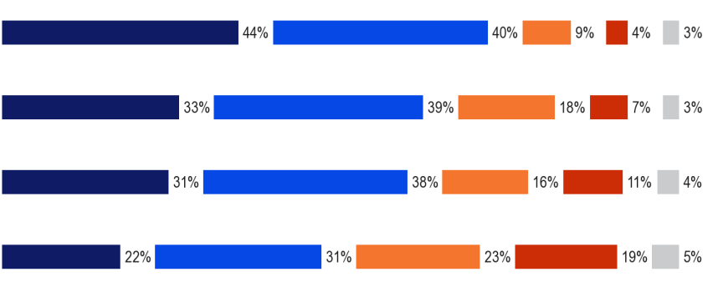
QE7, Kerro minulle, missä määrin olet samaa tai eri mieltä kunkin seuraavista väittämistä.
Jokaisen eu:ssa pitäisi pystyä puhumaan äidinkielensä lisäksi vähintään yhtä kieltä.
Jokaisen eu:ssa pitäisi pystyä puhumaan äidinkielensä lisäksi useampaa kuin yhtä kieltä.
Jokaisen eu:ssa pitäisi pystyä puhumaan yhteistä kieltä
EU:n toimielinten olisi omaksuttava yksi kieli kommunikoidakseen Euroopan kansalaisten kanssa.
Täysin samaa mieltä
Yleensä samaa mieltä
Yleensä eri mieltä
Täysin eri mieltä
En tiedä.
Seuraavaksi tarkastellaan sitä, miten näitä neljää aihetta koskevat mielipiteet vaihtelevat EU15:n ja NMS12:n välillä ja maittain. Aluksi tarkastellaan näkemyksiä siitä, pitäisikö EU:n toimielinten omaksua yksi kieli kommunikoidakseen Euroopan kansalaisten kanssa.
Kertomuksessa esitetään yhteenveto havainnoista, jotka koskevat yleistä yhteisymmärrystä ja erimielisyyttä, ennen kuin tarkastellaan niiden vastaajien osuutta, jotka ovat ”täysin” samaa mieltä. Maat on luokiteltu kussakin kaaviossa sen mukaan, kuinka suuri osuus vastaajista on ”täysin” samaa mieltä lausunnon kanssa.
EU15- ja NMS12-maiden mielipiteet tästä aiheesta ovat hyvin samankaltaiset.
Hieman yli puolet vastaajista 15 jäsenvaltion eu:ssa (53 %) ja NMS12 (54 %) ovat samaa mieltä siitä, että EU:n toimielinten olisi omaksuttava yksi kieli kommunikoidessaan kansalaisten kanssa ja noin neljä kymmenestä vastaajista on eri mieltä (42 % ja 39 %).
Mielipiteet vaihtelevat paljon enemmän maittain.
Kyproksessa vastaajat ovat paljon todennäköisemmin yhtä mieltä kuin missään muussa jäsenvaltiossa siitä, että EU:n toimielinten olisi omaksuttava yksi kieli kommunikoidakseen Euroopan kansalaisten kanssa (44 %), Espanjan (33 %), Slovakian (32 %) ja Maltan (31 %) ainoat muut maat, joissa vähintään kolme kymmenestä vastaajasta on ”täysin” samaa mieltä tästä näkemyksestä.
Yleinen yhteisymmärrys siitä, että EU:n toimielinten olisi omaksuttava yksi kieli kommunikoidakseen Euroopan kansalaisten kanssa, on suurin Slovakiassa (77 prosenttia), ja seuraavaksi eniten Espanjassa ja Kyproksessa (molemmat 66 prosenttia).
Vastaajat ovat epätodennäköisimmin samaa mieltä tästä näkemyksestä Suomessa (7 %), Unkarissa (12 %) ja Virossa (13 %).
Yleinen yhteisymmärrys siitä, että EU:n toimielinten olisi omaksuttava yksi kieli kommunikoidakseen kansalaisten kanssa, on erityisen vähäistä Suomessa (24 prosenttia) ja Virossa (32 prosenttia).

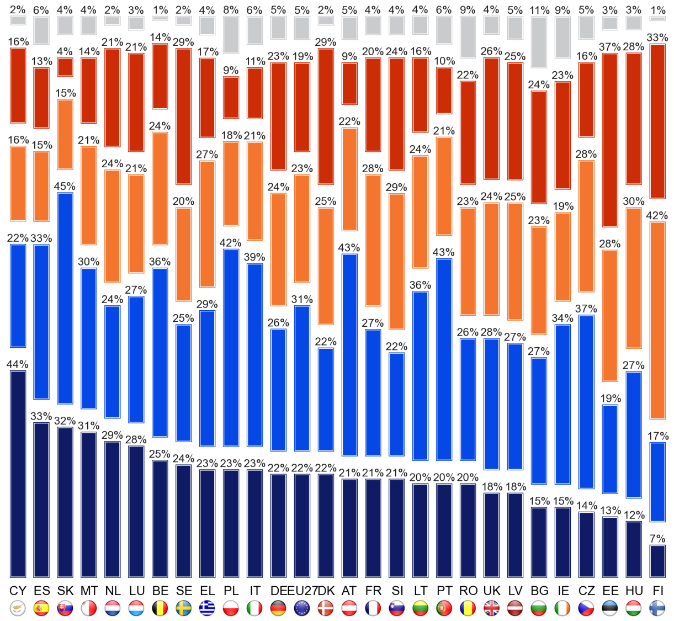
QE7.1. Kerro, missä määrin olet samaa mieltä tai eri mieltä seuraavista väittämistä.
EU:n toimielinten olisi käytettävä yhtä ainoaa kieltä kommunikoidakseen Euroopan kansalaisten kanssa.
Täysin samaa mieltä
Yleensä samaa mieltä
Yleensä eri mieltä
Täysin eri mieltä
En tiedä.

Eurooppalaisten laaja yksimielisyys siitä, että kaikkien eu:ssa olisi voitava puhua vähintään yhtä vierasta kieltä, näkyy sekä EU:n 15 jäsenvaltiossa (85 prosenttia samaa mieltä) että NMS12:ssa (81 prosenttia on samaa mieltä), vaikkakin 15 jäsenvaltion eu:ssa asuvat ilmaisevat todennäköisemmin vahvan tukensa tälle näkemykselle, sillä 46 prosenttia vastaajista totesi olevansa ”täysin samaa mieltä”, kun taas NMS12:ssa vastaava luku oli 36 prosenttia.
Tätä toimenpidettä koskevat maakohtaiset asenteet vaihtelevat kuitenkin paljon enemmän, erityisesti kun on kyse yhteisymmärryksen voimakkuudesta ja siitä, että vieraiden kielten puhumisen tulisi olla yleismaailmallista eurooppalaisten keskuudessa.
Yli seitsemän kymmenestä vastaajasta kussakin jäsenvaltiossa on samaa mieltä, ja vastaajat Yhdistyneessä kuningaskunnassa (72 %), Romaniassa (73 %) ja Bulgariassa (73 %) ovat vähiten todennäköisiä ja Luxemburgissa (97 %) ja Kyproksessa (96 %) todennäköisimmin näin.
Myös Luxemburgissa ja Kyproksessa vastaajat ovat paljon todennäköisemmin yhtä mieltä siitä, että kaikkien eu:ssa pitäisi pystyä puhumaan vähintään yhtä vierasta kieltä, Kyproksella noin kahdeksan kymmenestä vastaajasta (81 prosenttia) ja hieman pienempi osuus (78 prosenttia) Luxemburgissa kuin missään muussa maassa.
Sitä vastoin alle kolme kymmenestä vastaajasta Bulgariassa (27 %), Irlannissa (28 %), Portugalissa (29 %) ja Tšekissä (29 %) on ”täysin” samaa mieltä tästä näkemyksestä.

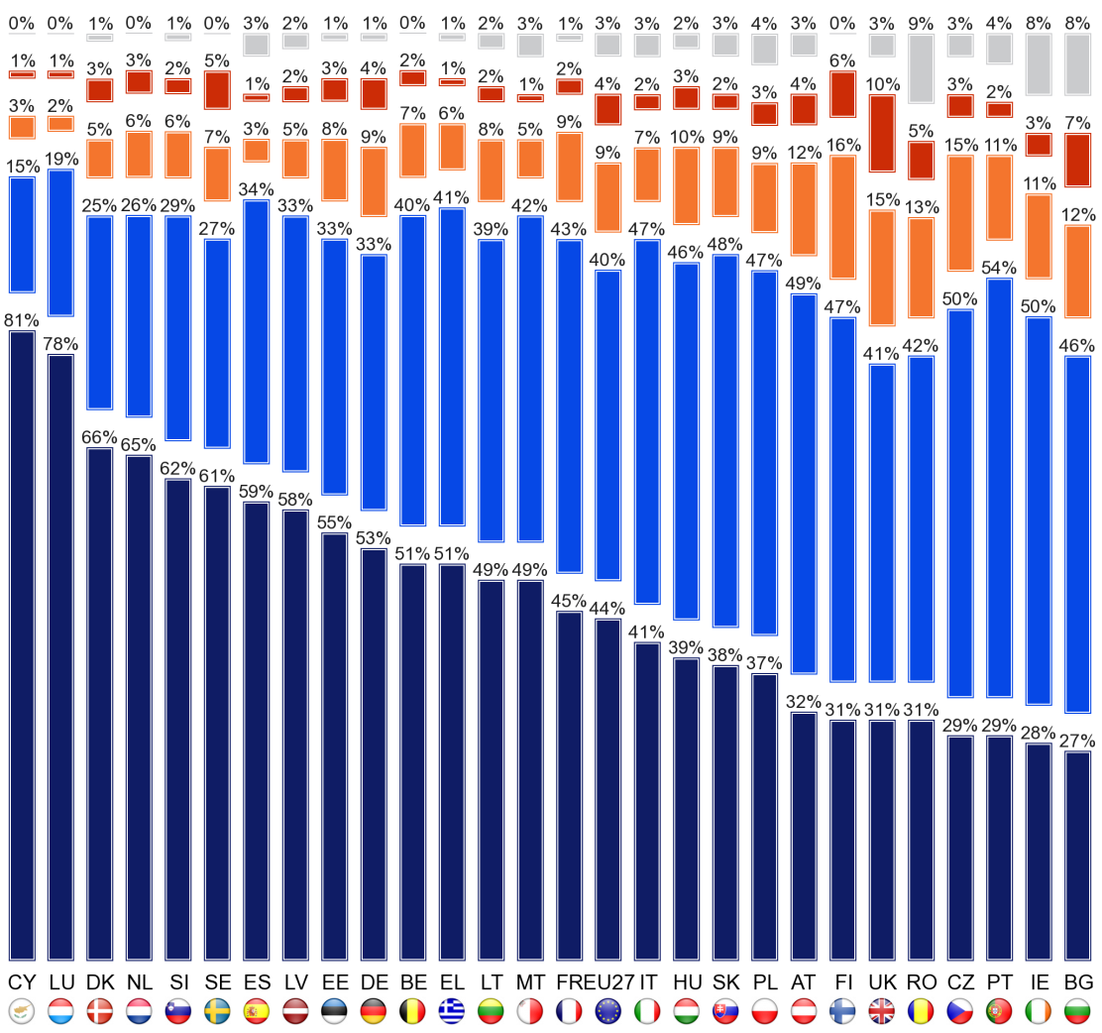
QE7.3. Kerro, missä määrin olet samaa mieltä tai eri mieltä seuraavista väittämistä.
Jokaisen eu:ssa pitäisi pystyä puhumaan äidinkielensä lisäksi vähintään yhtä kieltä.
Täysin samaa mieltä
Yleensä samaa mieltä
Yleensä eri mieltä
Täysin eri mieltä
En tiedä.
Kuten edellä todettiin, merkittävä enemmistö eurooppalaisista (72 %) on samaa mieltä siitä, että EU:n kansalaisten pitäisi voida äidinkielensä lisäksi puhua useampaa kuin yhtä kieltä. Tämä yhteisymmärryksen taso näkyy jälleen sekä EU:n 15 jäsenvaltiossa (72 prosenttia samaa mieltä) että NMS12:ssa (71 prosenttia), vaikka, kuten edellisessä kysymyksessä todettiin, kokonaissopimus on suurempi EU15:ssä (34 prosenttia) kuin NMS12:ssa (27 prosenttia).
Mielipiteet tästä aiheesta vaihtelevat kuitenkin jälleen huomattavasti maittain.
Vastaajista26:ssa 27:stä suurin osa vastaajista on samaa mieltä siitä, että kaikkien eu:ssa pitäisi voida puhua äidinkielensä lisäksi vähintään kahta kieltä, vaikkakin maiden välillä on paljon erimielisyyksiä: Irlannin ja Tanskan 56 prosenttia, Luxemburgissa 91 prosenttia ja Espanjassa 94 prosenttia. Luxemburgissa vastaajat ovat jälleen todennäköisimmin samaa mieltä ehdotuksesta (67 prosenttia), seuraavaksi eniten Espanjassa (57 prosenttia) ja Alankomaissa (53 prosenttia).
Ainoa maa, jossa enemmistö on eri mieltä, on Suomi, jossa alle neljä kymmenestä (37 %) on yhtä mieltä siitä, että eurooppalaisten pitäisi pystyä puhumaan vähintään kahta vierasta kieltä ja että alle yksi kymmenestä (9 %) on täysin samaa mieltä.
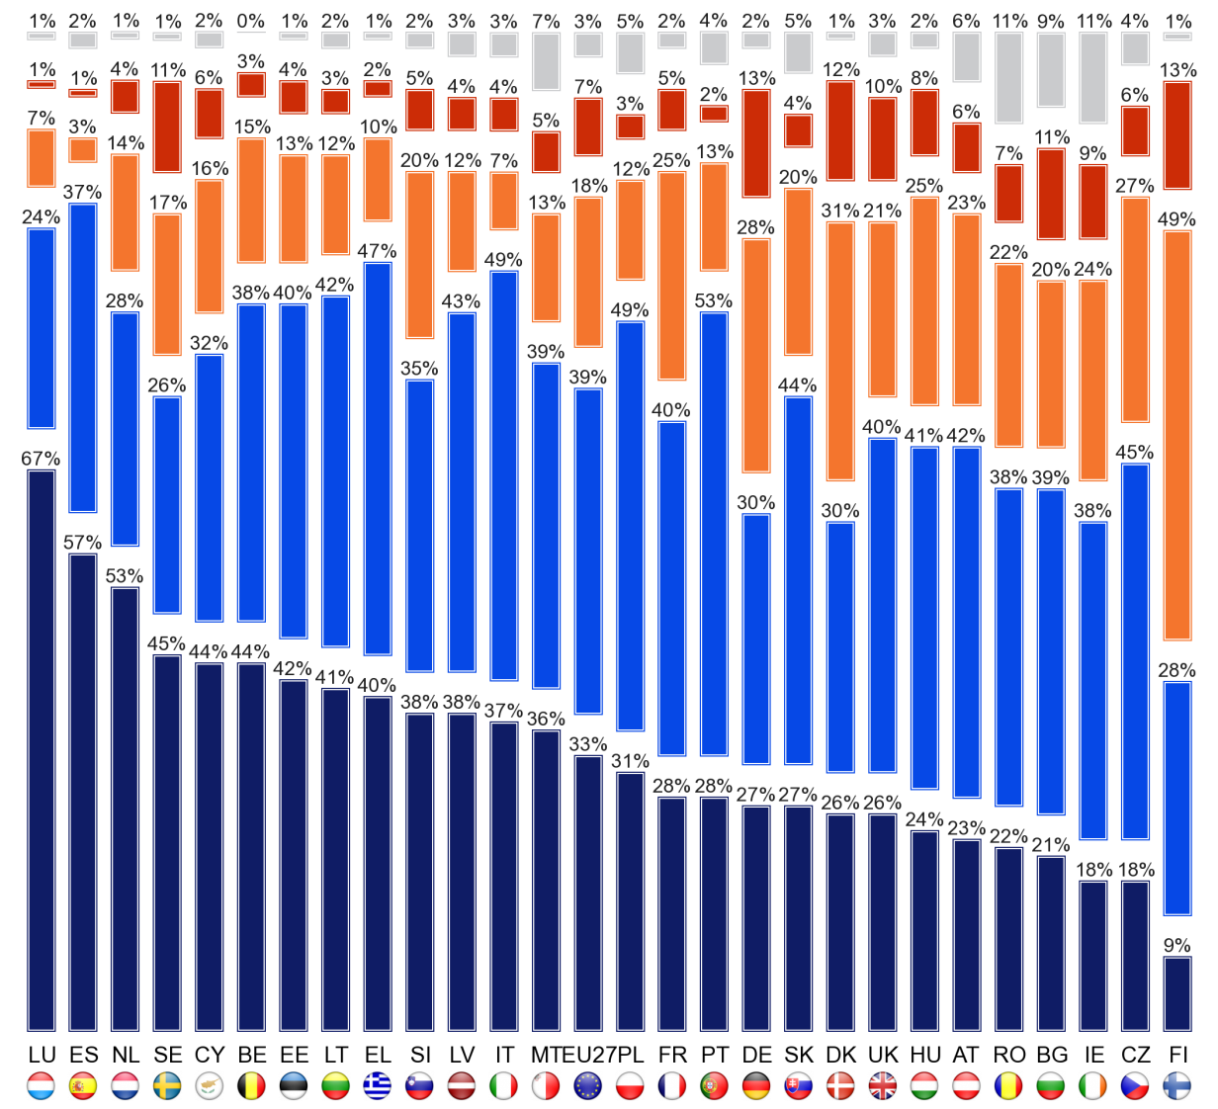
Täysin samaa mieltä
Yleensä samaa mieltä
Yleensä eri mieltä
Täysin eri mieltä
En tiedä.
QE7.4. Kerro, missä määrin olet samaa mieltä tai eri mieltä seuraavista väittämistä.
Jokaisen eu:ssa pitäisi pystyä puhumaan äidinkielensä lisäksi useampaa kuin yhtä kieltä.
Tässä osiossa tähän mennessä raportoidut tulokset ovat osoittaneet, että 15 jäsenvaltion eu:ssa asuvien eurooppalaisten välillä vallitsee hyvin samanlainen yhteisymmärrys kuin NMS12:ssa, mutta EU15-maiden tulokset ovat todennäköisemmin ilmaisseet voimakkaan tukensa monikielisyydelle eu:ssa.
Tämä suuntaus ei vastaa yhtä voimakkaasti kysymystä siitä, pitäisikö kaikkien eu:ssa pystyä puhumaan yhteistä kieltä. EU15-maat (71 %) ovat jonkin verran todennäköisempiä kuin NMS12 (61 %) ovat yhtä mieltä tästä näkemyksestä ja ”täysin” samaa mieltä (33 prosenttia 15 jäsenvaltion eu:ssa, kun taas NMS12:ssa vastaava osuus oli 23 prosenttia).
Mielipiteet vaihtelevat jälleen varsin paljon kansallisella tasolla. Maat, joissa on eniten yksimielisyyttä siitä, että kaikkien eu:ssa pitäisi pystyä puhumaan yhteistä kieltä, ja joissa vähintään kolme neljäsosaa vastaajista on samaa mieltä, ovat Italia (82 %), Malta (79 %), Portugali ja Slovakia (77 % kummassakin) ja Luxemburg (76 %).
Suomessa kaksi viidestä (40 %) on samaa mieltä ja kolme viidestä (59 %) eri mieltä tästä näkemyksestä.
Vain Latvia, jossa 46 prosenttia vastaajista on samaa mieltä ja 50 prosenttia eri mieltä, ja Viro, jossa 48 prosenttia on samaa mieltä ja 51 prosenttia eri mieltä, ovat ainoat muut jäsenvaltiot, joissa mielipiteen tasapaino on eri mieltä siitä, että kaikkien EU:n jäsenvaltioiden pitäisi pystyä puhumaan yhteistä kieltä, vaikkakin marginaalisesti.
Lisäksi vastaajien osuus vaihtelee huomattavasti kussakin maassa, joka on ”täysin” samaa mieltä siitä, että kaikkien eu:ssa pitäisi pystyä puhumaan yhteistä kieltä: noin puolet vastaajista Kyproksessa (51 %) ja Luxemburgissa (48 %) ja Suomessa noin joka kahdeksasta (12 %).

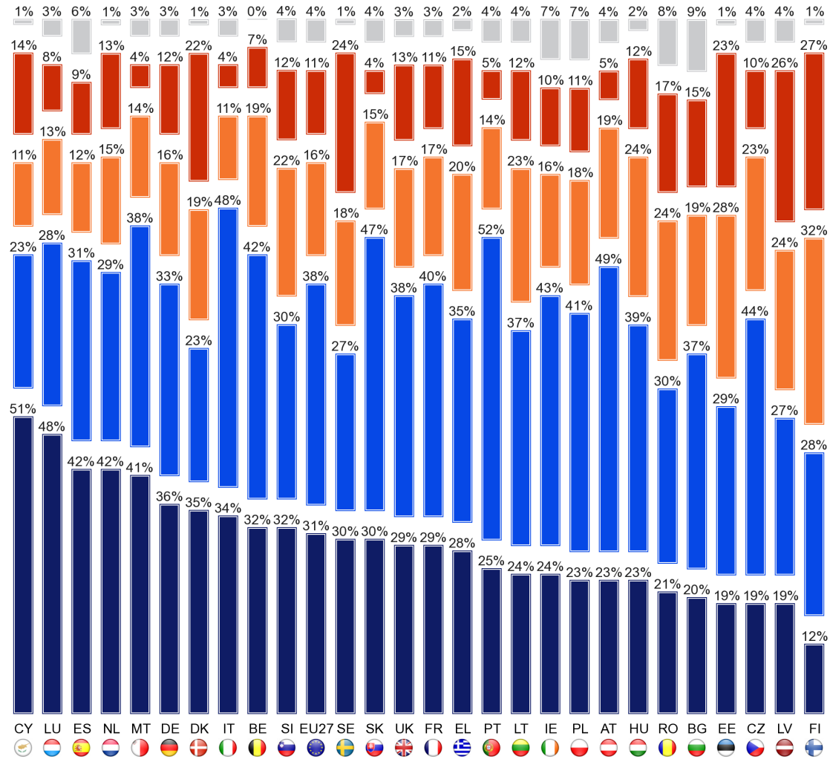
Täysin samaa mieltä
Yleensä samaa mieltä
Yleensä eri mieltä
Täysin eri mieltä
En tiedä.
QE7.2. Kerro, missä määrin olet samaa mieltä tai eri mieltä seuraavista väittämistä.
Jokaisen eu:ssa pitäisi pystyä puhumaan yhteistä kieltä

Väestörakenteen ja käyttäytymisen alaryhmien ja niiden mielipiteiden välillä ei ole merkittäviä eroja siitä, pitäisikö kaikkien eu:ssa puhua enemmän kieliä kuin äidinkieltään, olisiko kaikkien eu:ssa voitava puhua yhtä yhteistä kieltä ja olisiko EU:n omaksuttava yhteinen kieli kommunikoidakseen Euroopan kansalaisten kanssa. Myöskään aktiivisten ja työelämän ulkopuolella olevien kielten oppijoiden asenteessa tai puhuttujen vieraiden kielten määrässä ei ole silmiinpistävää vaihtelua.

KOETTU TILANNE
Tämän luvun toisessa osassa tarkastellaan eurooppalaisten näkemyksiä siitä, olisiko kieliä kohdeltava yhdenvertaisesti ja olisiko kielten parantamisen oltava politiikan painopisteenä. ja tutkii heidän mieltymyksensä vieraiden kielten elokuvien katseluun. Vuonna 2005 esitettiin myös kysymyksiä siitä, olisiko kieliä kohdeltava yhdenvertaisesti ja vieraiden kielten lähetysten katselua koskevia mieltymyksiä, mutta käytettiin kahden pisteen vastausasteikkoa (Tend to agreement; Yleensä eri mieltä) eikä tässä tutkimuksessa käytetty nelipisteasteikko. Kysymys siitä, olisiko kielten parantamisen oltava politiikan painopiste, on uusi vuoden 2012 kyselyssä.
Useimmat eurooppalaiset ovat sitä mieltä, että kaikkia eu:ssa puhuttuja kieliä olisi kohdeltava yhdenvertaisesti ja että kielitaidon parantamisen olisi oltava yksi politiikan painopisteistä. Vaikka eurooppalaiset suhtautuvat yleisesti ottaen myönteisesti monikielisyyteen, pieni enemmistö eurooppalaisista katsoo mieluummin ulkomaisia elokuvia ja ohjelmia kuin tekstityksiä.
Vaikka useimmat eurooppalaiset kannattavat ajatusta siitä, että kaikkien eu:ssa olisi voitava puhua yhteistä kieltä, tämä näkemys ei ulotu uskomaan, että millä tahansa kielellä olisi oltava etusija muihin kieliin nähden.
Kahdeksan kymmenestä eurooppalaisesta (81 prosenttia) on samaa mieltä siitä, että kaikkia eu:ssa puhuttuja kieliä olisi kohdeltava tasavertaisesti, ja lähes puolet (46 prosenttia) sanoi olevansa ”täysin” samaa mieltä siitä, että näin pitäisi olla.
Vain 15 prosenttia vastaajista oli eri mieltä siitä, että kaikkia kieliä olisi kohdeltava yhdenvertaisesti, ja niinkin harvat kuin 4 prosenttia ”täysin” eri mieltä.
Vaikka tässä esitetyt havainnot eivät ole suoraan verrattavissa vuoden 2005 tuloksiin, koska kahden pisteen vastausasteikosta siirryttiin neljän pisteen vastausasteikolle, näiden kahden kyselyn tulosten vertailu viittaa siihen, että tuki näkemykselle, jonka mukaan kaikkia EU:n kieliä olisi kohdeltava yhdenvertaisesti, on voinut vahvistua edellisen tutkimuksen jälkeen. Vastaajien osuus on kasvanut noin seitsemästä kymmeneen (72 %) vuonna 2005 noin kahdeksasta kymmeneen (81 %) vuonna 2012.
Monikielisyyden laaja kannatus, jonka olemme nähneet muualla mietinnössä, näkyy jälleen eurooppalaisten lausunnoissa siitä, olisiko kielitaidon parantamisen oltava politiikan painopisteenä.
Yli kolme neljäsosaa (77 %) vastaajista katsoo, että kielitaidon parantamisen olisi oltava politiikan painopisteenä, ja kolmasosa (33 %) ilmoitti olevansa täysin samaa mieltä.
Alle joka viides (18 %) on eri mieltä tästä kannasta, ja vain yksi kahdestakymmenestä (5 %) on ”täysin” eri mieltä.
Vaikka eurooppalaiset suhtautuvat yleisesti ottaen myönteisesti monikielisyyteen, pieni enemmistö eurooppalaisista katsoo mieluummin ulkomaisia elokuvia ja ohjelmia kuin tekstityksiä.
Yli kaksi viidestä vastaajasta (44 %) oli samaa mieltä siitä, että he pitävät tekstitystä parempana kuin jälkiäänitystä, ja neljäsosa (25 prosenttia) ilmoitti olevansa ”täysin samaa mieltä”, mutta hieman suurempi osa (52 prosenttia) on eri mieltä siitä, että he suosivat tekstitystä, ja kolmas (34 prosenttia) on ”täysin eri mieltä”.
Mielipiteen tasapaino näyttää kuitenkin siirtyneen hieman tekstityksen kannalle vuodesta 2005, jolloin 37 prosenttia vastaajista oli samaa mieltä siitä, että he pitivät tekstitystä parempana kuin jälkiäänitystä.

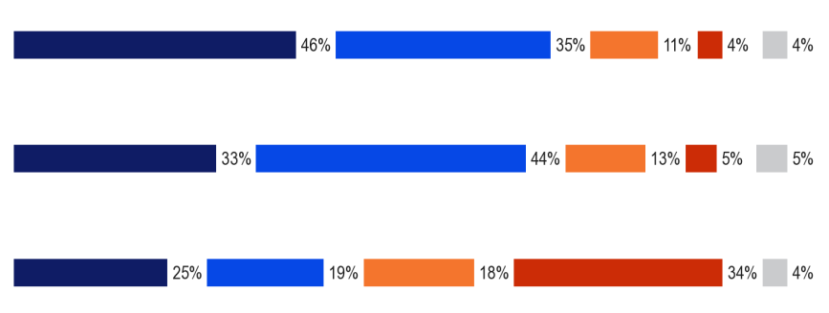
Täysin samaa mieltä
Yleensä samaa mieltä
Yleensä eri mieltä
Täysin eri mieltä
En tiedä.
QE7. Kerro, missä määrin olet samaa mieltä tai eri mieltä seuraavista väittämistä.
Kaikkia eu:ssa puhuttuja kieliä olisi kohdeltava yhdenvertaisesti.

Kielitaidon parantamisen olisi oltava politiikan painopisteenä
Haluat mieluummin katsella ulkomaisia elokuvia ja ohjelmia tekstitys, kuin dubbed

Eurooppalaisten mieltymykset ulkomaisten elokuvien ja televisio-ohjelmien katseluun eivät juurikaan eroa EU15-maiden ja NMS12:n välillä, vaikkakin EU15-maat suhtautuvat hieman todennäköisemmin mieluummin tekstityksiin (44 %, kun vastaava luku NMS12:ssa oli 41 %).

Yksittäisten maiden tasolla on kuitenkin suuria eroja.
Kuudessa 27 jäsenvaltiosta yli neljä viidestä vastaajasta ilmoitti katsovansa mieluummin ulkomaisia elokuvia ja tekstitettyjä ohjelmia.
Ruotsissa (96 prosenttia), Suomessa (95 prosenttia), Tanskassa ja Alankomaissa (93 prosenttia kummassakin) vastaajat suhtautuvat erityisen todennäköisesti parempana tekstityksiin, ja suurin osa vastaajista Kyproksessa (87 prosenttia) ja Sloveniassa (86 prosenttia) kannattivat myös tekstitystä.
Sitä vastoin enintään neljännes vastaajista Tšekissä (21 %), Saksassa (22 %), Espanjassa (24 %) ja Slovakiassa (25 %) pitää tekstitystä parempana.
Vastaajien paremmuusjärjestys, joka perustuu ”täysin” siihen, että he pitävät tekstitystä parempana, on samanlainen: Ruotsissa (92 prosenttia ”täysin samaa mieltä”) ja Tanskassa (88 prosenttia) erityisen suositaan tekstitystä, ja sitä vastoin alle joka kymmenes vastaajista oli ”täysin” samaa mieltä Tšekissä (6 prosenttia) ja Slovakiassa (7 prosenttia).
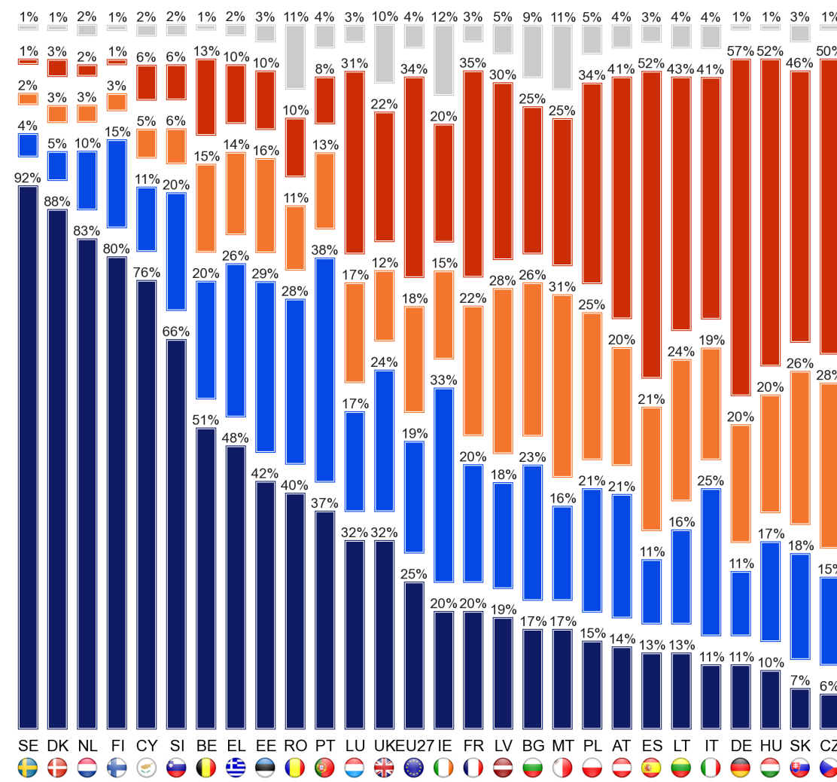
QE7.5. Kerro, missä määrin olet samaa mieltä tai eri mieltä seuraavista väittämistä.
Haluat mieluummin katsella ulkomaisia elokuvia ja ohjelmia tekstitys, kuin dubbed
Täysin samaa mieltä
Yleensä samaa mieltä
Yleensä eri mieltä
Täysin eri mieltä
En tiedä.

Tuki näkemykselle, jonka mukaan kaikkia eu:ssa puhuttuja kieliä olisi kohdeltava yhdenvertaisesti, on laajalle levinnyttä sekä EU15- että NMS12-maissa, mutta erityisesti NMS12:ssa, jossa yhdeksän kymmenestä vastaajasta (89 %) on samaa mieltä siitä, että näin pitäisi olla, kun taas EU15-maissa vastaava luku on kahdeksan kymmenestä (79 %).
Kansallisella tasolla asiasta vallitsee enemmän yksimielisyyttä kuin muista toimenpiteistä, ja suurin osa vastaajista oli yhtä mieltä siitä, että kaikkia eu:ssa puhuttuja kieliä olisi kohdeltava yhdenvertaisesti kaikissa 27 jäsenvaltiossa, ja vähintään kahdeksan kymmenestä vastaajasta oli samaa mieltä 20:ssä.
Yli yhdeksän kymmenestä vastaajasta Kreikassa (96 %), Kyproksella (95 %), Latviassa (93 %), Maltalla (92 %), Tšekissä ja Puolassa (91 % kummassakin) on yhtä mieltä siitä, että kaikkia eu:ssa puhuttuja kieliä olisi kohdeltava yhdenvertaisesti Kyproksessa (79 prosenttia) puhuttujen kielten kanssa, jotka ovat erityisen todennäköisesti samaa mieltä.
Niistä seitsemästä maasta, joissa sopimustaso on alle EU:n keskiarvon, vähintään seitsemän kymmenestä on edelleen yhtä mieltä siitä, että kaikkia eu:ssa puhuttuja kieliä olisi kohdeltava tasavertaisesti kuudessa: Luxemburg ja Ranska (70 % kummassakin), Saksa (73 %), Tanska ja Belgia (74 % kummassakin) ja Itävalta (76 %).
Vain Alankomaissa niiden vastaajien osuus, jotka ovat yhtä mieltä siitä, että kaikkia eu:ssa puhuttuja kieliä olisi kohdeltava yhdenvertaisesti, on huomattavasti alle EU:n keskiarvon, ja 56 prosenttia vastaajista on samaa mieltä lausumasta, kun taas 39 prosenttia on eri mieltä. Alankomaissa vastaajat ja ranskalaiset vastaajat sanovat myös epätodennäköisimmin, että he ovat ”täysin” samaa mieltä lausumasta (31 prosenttia kussakin maassa).

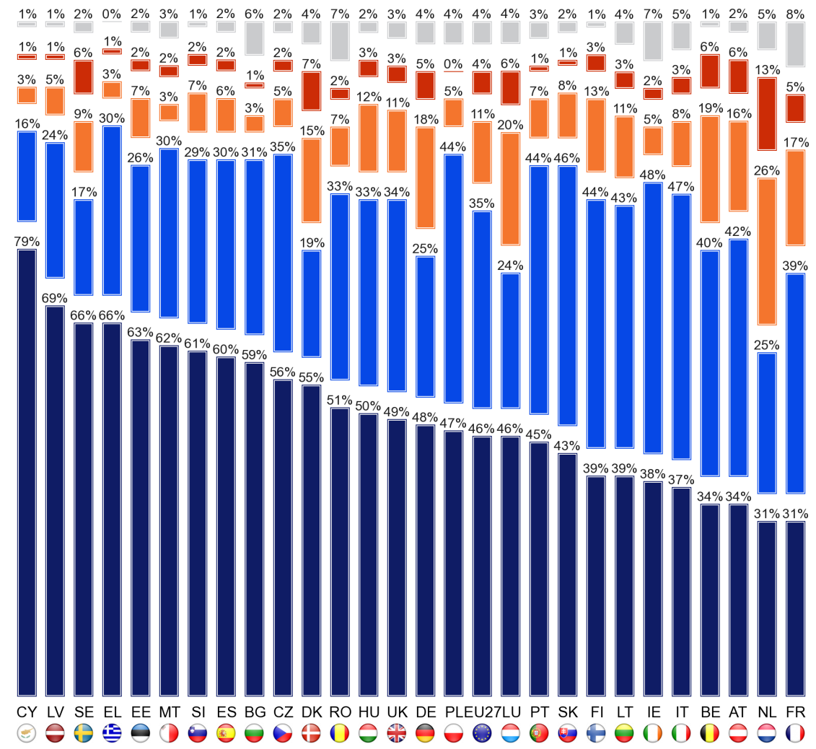
QE7.6. Kerro, missä määrin olet samaa mieltä tai eri mieltä seuraavista väittämistä.
Kaikkia eu:ssa puhuttuja kieliä olisi kohdeltava yhdenvertaisesti.
Täysin samaa mieltä
Yleensä samaa mieltä
Yleensä eri mieltä
Täysin eri mieltä
En tiedä.

Lausunto siitä, olisiko kielitaidon parantamisen oltava politiikan painopisteenä, on samanlainen EU15- ja NMS12-maissa: lähes neljä viidestä vastaajasta 15 jäsenvaltion eu:ssa (78 prosenttia) ja hieman vähemmän NMS12:ssa (74 prosenttia) oli sitä mieltä, että näin pitäisi olla.
Kun otetaan huomioon aiemmin tässä luvussa esitetyt havainnot, EU15-maat (35 prosenttia) ovat hieman todennäköisemmin kuin NMS12 (29 prosenttia) yhtä mieltä siitä, että kielitaidon parantamisen olisi oltava politiikan painopiste.
Vaikka suurin osa vastaajista kaikissa 27 jäsenvaltiossa on samaa mieltä siitä, että kielitaidon parantamisen olisi oltava EU:n poliittinen painopiste, sopimuksen laajuus vaihtelee maittain.
Yleisen yhteisymmärryksen osalta yleisin tuki näkemykselle, jonka mukaan kielten parantamisen olisi oltava poliittinen painopiste, on Kyproksessa (91 prosenttia siitä samaa mieltä), Belgiassa (88 prosenttia), Unkarissa (87 prosenttia), Tanskassa ja Luxemburgissa (86 prosenttia kummassakin) ja Espanjassa (85 prosenttia). Kyproksen (56 %) ja Tanskan (55 %) vastaajat sanovat erityisen todennäköisesti olevansa ”täysin” samaa mieltä tästä näkemyksestä.
Vähiten laaja tuki kielitaidon priorisoinnille on Latviassa, jossa 58 prosenttia vastaajista on sitä mieltä, että kielten parantamisen olisi oltava yksi politiikan painopisteistä. Sen jälkeen tulevat Romania (63 %), Slovakia ja Viro (67 % kummassakin), Yhdistyneessä kuningaskunnassa (69 %) ja Itävallassa (70 %).
Itävaltalaiset vastaajat ovat vähiten todennäköisimmin samaa mieltä siitä, että kielen parantamisen olisi oltava politiikan painopiste (20 prosenttia).

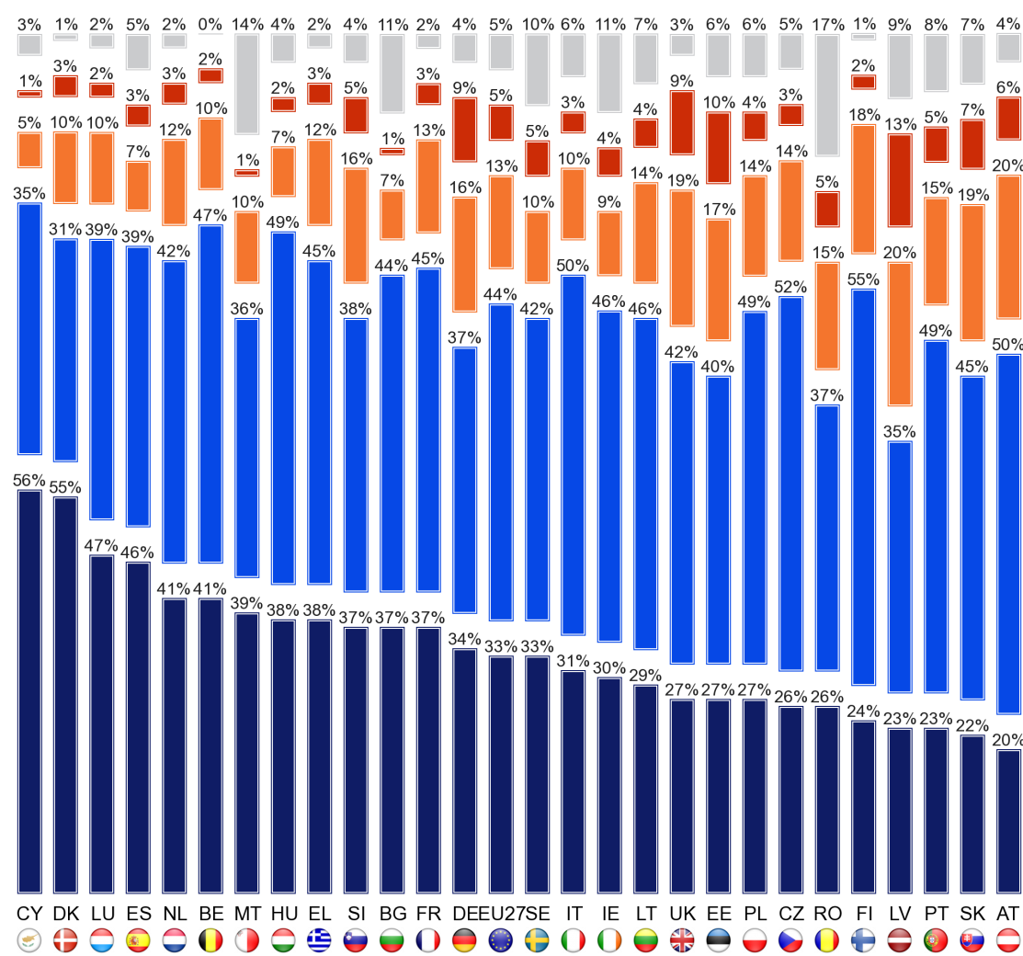
QE7.7. Kerro, missä määrin olet samaa mieltä tai eri mieltä seuraavista väittämistä:
Kielitaidon parantamisen olisi oltava politiikan painopisteenä
Täysin samaa mieltä
Yleensä samaa mieltä
Yleensä eri mieltä
Täysin eri mieltä
En tiedä.

Ainoa asenne, joka osoittaa huomattavia mielipide-eroja sosiodemografisten ja käyttäytymiseen liittyvien alaryhmien välillä, on se, että ulkomaisten elokuvien ja tekstitettyjen ohjelmien katsominen suosii sen sijaan, että katsottaisiin nimitettyjä versioita.
Tässä ne ryhmät, joilla on suurempi taipumus päästä yhteisymmärrykseen, ovat:
* 15–24-vuotiaat, erityisesti verrattuna yli 55-vuotiaisiin (55 % vs. 35 %)
* yli 20-vuotiaat kokopäiväisen koulutuksen suorittaneet, erityisesti verrattuna vähintään 15-vuotiaisiin (56 % vs. 27 %)
* johtajat, erityisesti verrattuna kotitalouksiin ja eläkkeellä oleviin (55 % vs. 35 % molemmissa tapauksissa)
* ihmiset, jotka käyttävät internetiä päivittäin, erityisesti verrattuna niihin, jotka eivät koskaan käytä internetiä (52 % vs. 27 %), ja
* ne, jotka asettavat itsensä korkealle sosiaalisen sijainnin portaat, varsinkin verrattuna niihin, jotka asettavat itsensä alhainen (53 % vs. 37 %)
Odotusten mukaisesti aktiiviset kielenoppijat ja erityisesti erittäin aktiiviset kielenoppijat sanovat paljon todennäköisemmin, että he katsovat mieluummin ulkomaisia elokuvia ja ohjelmia tekstityksen muodossa kuin puhuvat (72 prosenttia erittäin aktiivisista oppijoista ja 39 prosenttia työmarkkinoiden ulkopuolella olevista), samoin kuin ne, jotka osaavat puhua useampaa kuin yhtä vierasta kieltä, ja erityisesti ne, jotka puhuvat vähintään kolmea kieltä, verrattuna niihin, jotka eivät osaa puhua yhtään (63 prosenttia 3+ vierasta kieltä puhuvista ja 31 prosenttia ei puhuvista).

ASENTEET KÄÄNTÄMISEEN
Kertomuksen viimeisessä luvussa tarkastellaan eurooppalaisten asenteita vieraista kielistä ja vieraisiin kieliin kääntämisen merkitystä eri skenaarioissa.
Eurooppalaiset tunnustavat, että kääntämisellä on merkitystä monilla yhteiskunnan eri aloilla, vaikka monet eivät yleensä näe sitä merkittävässä roolissa heidän jokapäiväisessä elämässään.
Vastaajia pyydettiin kertomaan, kuinka tärkeää heidän mielestään kääntäminen vieraasta kielestä ja vieraille kielille oli kahdeksassa eri skenaariossa. Vastaukset vaihtelivat nelipisteasteikolla ”Pelaa erittäin tärkeässä roolissa” ja ”Ei ole roolissa”. Tämä kysymys esitettiin ensimmäisen kerran vuonna 2012. Kertomuksessa esitetään kunkin alan osalta yhteenveto havainnoista sen suhteen osalta, ketkä pitävät kääntämistä tärkeänä (hyvin tai oikeudenmukaisesti), ennen kuin tarkastellaan niiden vastaajien osuutta, jotka pitävät sitä erittäin tärkeänä.
Seitsemällä kahdeksasta osa-alueesta, joita vastaajia pyydettiin pohtimaan, enemmistö on sitä mieltä, että kääntämisellä on tärkeä (hyvin tai oikeudenmukaisesti) rooli.
Poikkeus on ihmisten jokapäiväisessä elämässä, jossa hieman yli kaksi viidestä eurooppalaisesta (43 %) sanoo, että kääntämisellä on tärkeä rooli, ja hieman alle joka kuudes (16 %) pitää tätä roolia erittäin tärkeänä.
Kolme kymmenestä eurooppalaisesta (30 %) sanoo, että kääntämisellä ei ole mitään merkitystä heidän jokapäiväisessä elämässään.
Eurooppalaiset pitävät kääntämistä erittäin tärkeänä terveyden ja turvallisuuden sekä koulutuksen ja oppimisen kannalta.
Koulutuksen ja osaamisen osalta kolme neljäsosaa vastaajista (76 %) pitää kääntämistä tärkeänä, ja kaksi viidesosaa (40 %) pitää käännöstä erittäin tärkeänä.
Terveyden ja turvallisuuden osalta vastaajille annettiin esimerkkejä lääkkeistä ja turvallisuusohjeista, ja seitsemän kymmenestä vastaajasta (71 prosenttia) katsoi, että kääntämisellä on tärkeä rooli. Vastaavasti neljä kymmenestä (41 prosenttia) piti tätä tehtävää erittäin tärkeänä.
Noin kaksi kolmasosaa vastaajista (68 %) katsoo, että kääntämisellä on tärkeä rooli työnhaussa, ja kolmannes (34 %) pitää käännöstä erittäin tärkeänä.
Näkemykset ovat samankaltaisia suhteessa uutisten saamiseen tapahtumista muualla maailmassa. Vastaava osuus (67 %) käännösten roolista on tärkeä, ja hieman pienempi osuus (31 %) pitää sitä erittäin tärkeänä.
Hieman pienempi osa vastaajista – noin kuusi kymmenestä – pitää kääntämisen merkitystä EU:n toimintaan liittyvän tiedon saamisessa tai siihen osallistumisessa (60 prosenttia), julkisten palvelujen saannissa (59 prosenttia) ja vapaa-ajan aktiviteeteissa, kuten televisiossa, elokuvissa ja lukemisessa (57 prosenttia).
Näistä kolmesta alasta julkisten palvelujen saatavuus nähdään todennäköisimmin yhtenä, jolla kääntämisellä on erittäin tärkeä rooli (26 prosenttia vastaajista), ja hieman harvemmat vastaajat pitivät sitä erittäin tärkeänä suhteessa EU:n toimintaan (23 prosenttia) ja vapaa-ajan toimintaan (22 prosenttia).

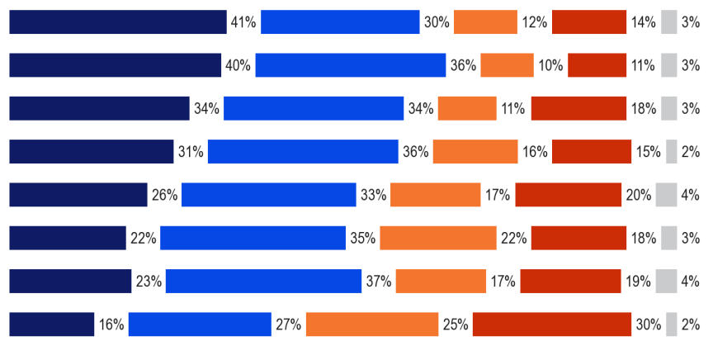
On erittäin tärkeä rooli
On melko tärkeä rooli
On rooli,mutta se ei ole tärkeää
Ei ole roolissa
En tiedä.
QE8. Eri kielten välisiä käännöksiä käytetään monista syistä. Kerro minulle, missä määrin kääntämisellä vieraille kielille ja vieraille kielille on tärkeä rooli seuraavilla aloilla:
Terveys ja turvallisuus (esim. lääkkeet tai turvallisuusohjeet)

Koulutus ja oppiminen
Työpaikan etsiminen
Saada uutisia tapahtumista muualla maailmassa
Julkisten palvelujen saatavuus
Vapaa-ajan toiminta, kuten televisio, elokuvat ja lukeminen
Osallistuminen tai tiedonsaanti EU:n toiminnasta
Arjen elämäsi

Raportissa tarkastellaan seuraavaksi, miten mielipiteet kääntämisen tärkeydestä kussakin kahdeksassa yhteydessä vaihtelevat EU15:n ja NMS12:n välillä ja maittain. Aluksi tarkastellaan näkemyksiä kääntämisen merkityksestä ihmisten jokapäiväisessä elämässä. Maat on luokiteltu kussakin kaaviossa sen mukaan, mikä on niiden vastaajien osuus, jotka pitävät kääntämistä erittäin tärkeänä.
EU15- ja NMS12-maissa vastaajilla on hyvin samanlaiset näkemykset siitä, kuinka tärkeänä he pitävät kääntämistä jokapäiväisessä elämässään.
Yksittäisten maiden havainnot ovat kuitenkin hyvin erilaisia, ja näkemykset vaihtelevat huomattavasti eri maiden välillä.
Kyproksella (85 prosenttia) vastaajista on paljon todennäköisempää kuin muissa EU-maissa, että kääntämisellä on tärkeä rooli heidän jokapäiväisessä elämässään, ja sen rooli tässä yhteydessä on erittäin tärkeä (66 %).
On vain kolme muuta jäsenvaltiota, joissa vähintään kaksi kolmasosaa vastaajista pitää kääntämistä merkittävänä heidän jokapäiväisessä elämässään: Luxemburg (72 %), Tanska ja Suomi (67 % kummassakin).
Näistä kolmesta maasta Luxemburg (43 prosenttia) pitää käännösten roolia jokapäiväisessä elämässään erittäin tärkeänä.
Irlanti erottuu maaksi, jossa käännösten katsotaan vähiten todennäköisesti olevan tärkeässä asemassa jokapäiväisessä elämässä. Vähintään alle joka kuudes vastaaja (16 %) on sitä mieltä, että sillä on tällainen rooli ja vain pieni vähemmistö (6 %) toteaa, että sillä on erittäin tärkeä rooli. Bulgariassa (28 %) ja Itävallassa (29 %) vastaajilla on Irlannin jälkeen vähiten todennäköisimmin käännösten merkitys jokapäiväisessä elämässään, mutta he ovat edelleen lähes kaksi kertaa todennäköisempiä kuin Irlannissa.
Kussakin näistä maista vain noin yksi yhdeksästä vastaajasta (11 prosenttia kussakin) katsoo kääntämisen olevan hyvin tärkeä osa heidän jokapäiväisessä elämässään.

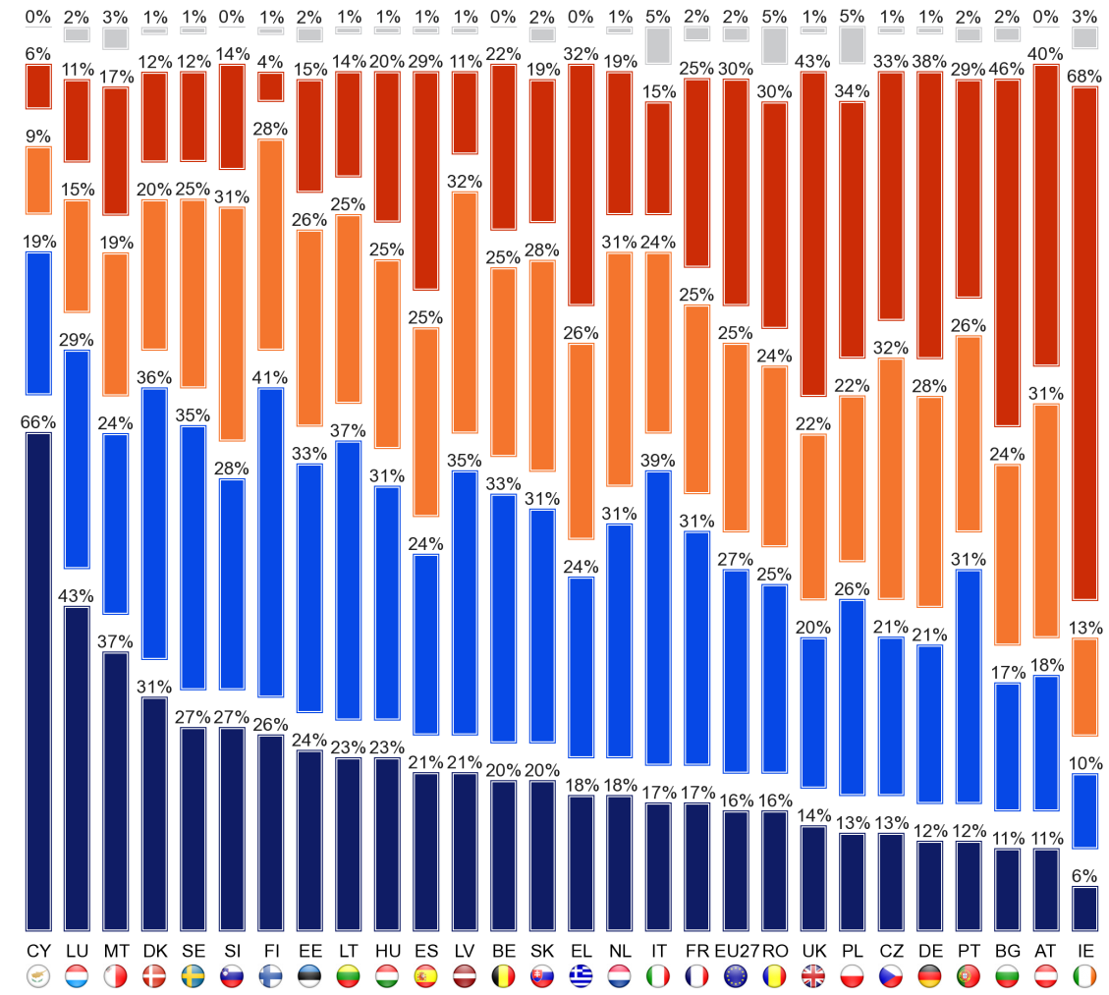

QE8.1. Eri kielten välisiä käännöksiä käytetään monista syistä. Kertokaa, missä määrin kääntäminen vieraasta kielestä ja vieraille kielille on mielestänne tärkeällä sijalla kaikilla seuraavilla aloilla.
Arjen elämäsi
On erittäin tärkeä rooli
On melko tärkeä rooli
On rooli, mutta se ei ole tärkeää
Ei ole roolissa
En tiedä.

EU15-maissa vastaajien mielestä kääntäminen on hieman todennäköisempää kuin NMS12:ssa, kun halutaan saada uutisia tapahtumista muualla maailmassa (68 % vs. 62 %).
EU15 katsoo myös todennäköisemmin kuin NMS12, että kääntämisellä on tässä yhteydessä erittäin tärkeä rooli (33 % vs. 26 %).
Maittain on jälleen huomattavia eroja.
Kyproksella vastaajilla on jälleen erityisen myönteinen käsitys kääntämisen roolista uutisten saamisessa muualta maailmasta. Lähes yhdeksän kymmenestä vastaajasta (87 prosenttia) piti kääntämisen merkitystä tässä suhteessa tärkeänä.
Ainoa jäsenvaltio, jossa tämä näkemys on yleisempi, on Ruotsi (89 %).
Luxemburg (86 %), Alankomaat (84 %), Tanska (83 %), Liettua (82 %) ja Suomi (81 %) ovat myös erityisen laajalti sitä mieltä, että kääntämisellä on tärkeä rooli uutisten saamisessa maailman tapahtumista.
Näistä maista Kyproksella on suurin osuus ajattelun kääntämisellä on erittäin tärkeä rooli (66 %), ja hieman pienemmät osuudet ajattelevat tätä Luxemburgissa (62 %) ja Ruotsissa (61 %).
Tanska (53 %) on ainoa maa, jossa suurin osa käännöksistä on erittäin tärkeässä asemassa terveyden ja turvallisuuden kannalta.
Palaanjälleen muista EU:n jäsenvaltioista sen näkemyksen mukaan kääntämisen tärkeydestä. Vähemmän kuin joka viides vastaajista (18 prosenttia) piti kääntämistä tärkeänä maailman uutisten saamisen kannalta ja vain yksi kahdestakymmenestä (5 prosenttia) totesi pitävänsä kääntämisen roolia erittäin tärkeänä tässä suhteessa.
Irlannin ohella bulgarialaiset vastaajat pitävät kääntämistä merkittävänä, vaikka lähes neljä kymmenestä (37 %) pitää kääntämisen merkitystä uutisten saamisessa eri puolilta maailmaa, kaksi kertaa niin paljon kuin Irlannissa, ja 14 prosenttia vastaajista Bulgariassa katsoo, että kääntämisellä on tässä suhteessa erittäin tärkeä rooli, lähes kolme kertaa suurempi kuin Irlannissa.

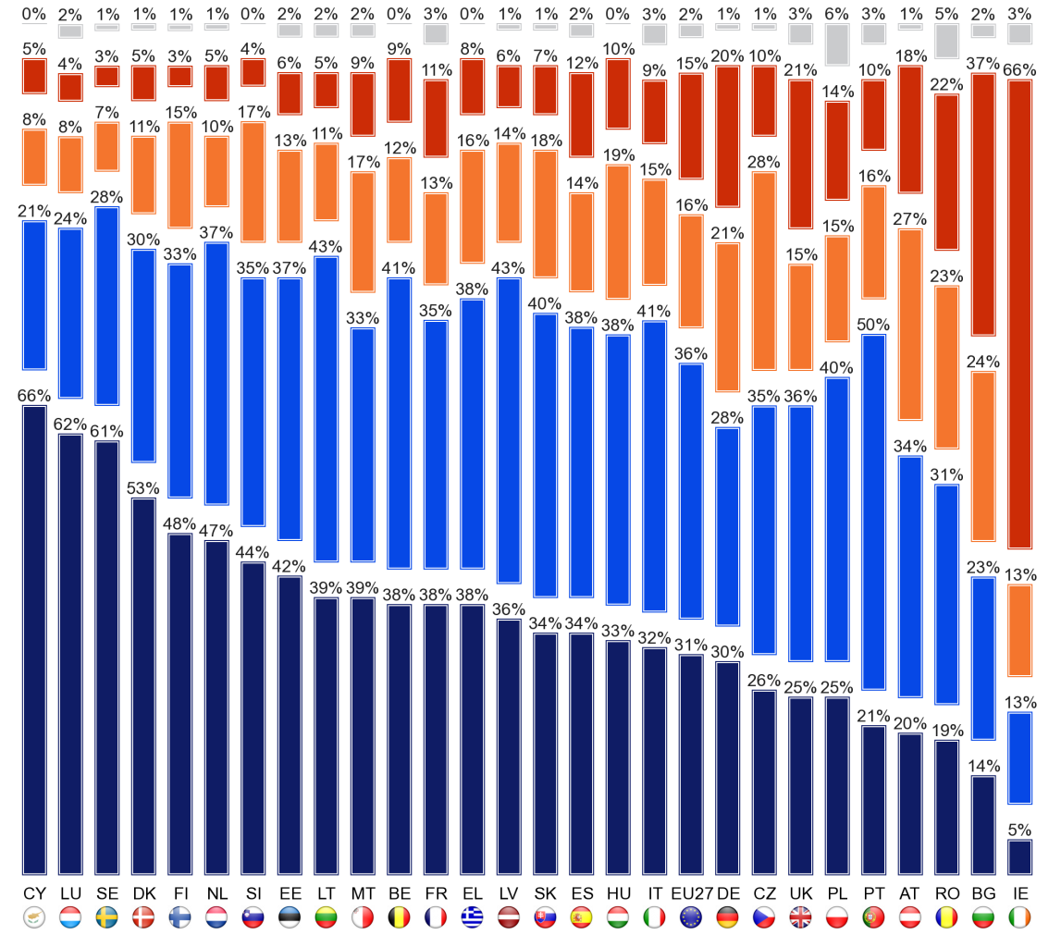
QE8.2 Eri kielten välisiä käännöksiä käytetään monista syistä. Kertokaa, missä määrin kääntäminen vieraasta kielestä ja vieraille kielille on mielestänne tärkeällä sijalla kaikilla seuraavilla aloilla.
Saada uutisia tapahtumista muualla maailmassa
On erittäin tärkeä rooli
On melko tärkeä rooli
On rooli, mutta se ei ole tärkeää
Ei ole roolissa
En tiedä.

Mitä tulee kääntämisen merkitykseen vapaa-ajan toiminnassa, kuten televisiossa, elokuvissa ja lukemisessa, vastaajien näkemykset 15 jäsenvaltion eu:ssa ovat pitkälti samanlaiset kuin NMS12:n vastaajien näkemykset.
Tällä alalla EU15:llä on kuitenkin hieman vähemmän taipumusta kuin NMS12:ssa pitää kääntämistä merkittävänä (56 % vs. 59 %) ja pitää sitä erittäin tärkeänä vapaa-ajan toiminnan kannalta (22 % vs. 23 %).
Kansallisella tasolla on jälleen suuria eroja.
Kyproksessa vastaajat uskovat muita jäsenvaltioita todennäköisemmin kääntämisen olevan tärkeä osa vapaa-ajan toimintaa (86 %). Noin kahdeksalla vastaajalla kymmenestä on samanlainen näkemys Liettuassa (81 %), Suomessa (79 %) ja Tanskassa (78 %), Ruotsissa (76 %) ja Luxemburgissa (75 %).
Liettuaa lukuun ottamatta näissä maissa vastaajat luulevat erityisen todennäköisesti, että kääntämisellä on tärkeä rooli jokapäiväisessä elämässä ja uutisten saamisessa maailman tapahtumista.
Myös Kyproksessa vastaajat luulevat, että kääntämisellä on erittäin tärkeä rooli vapaa-ajan toiminnan kannalta kuin missään muussa jäsenvaltiossa. Kuusi kymmenestä (60 %) uskoo, että näin on. Se on ainoa jäsenvaltio, jossa enemmistö vastaajista on tällaista mieltä.

Muissa maissa osuus on paljon pienempi, suurin Tanskassa (42 %), Maltassa (41 %) ja seuraavaksi eniten Luxemburgissa ja Suomessa (39 % kummassakin) ja Sloveniassa (38 %) ja sen jälkeen Ruotsissa ja Liettuassa (36 % kummassakin).
Irlanti erottuu jälleen siitä maasta, jossa vastaajien mielestä kääntämisellä on hyvin todennäköisesti tärkeä rooli vapaa-ajan toiminnassa. Vähemmän kuin joka seitsemäs (15 %) on sitä mieltä, että sillä on hyvin pieni vähemmistö (4 %) ja että kääntämisellä on erittäin tärkeä rooli tällä alalla.
Itävaltalaiset vastaajat ovat myös erityisen epätodennäköisiä sitä mieltä, että kääntämisellä on tärkeä rooli vapaa-ajan harrastuksissa, vaikka he ovat yli kaksi kertaa todennäköisempiä kuin Irlannissa vastaajien mielestä kääntämisellä on tärkeä rooli (34 %), ja kolme kertaa todennäköisemmin sillä on erittäin tärkeä rooli (12 %).

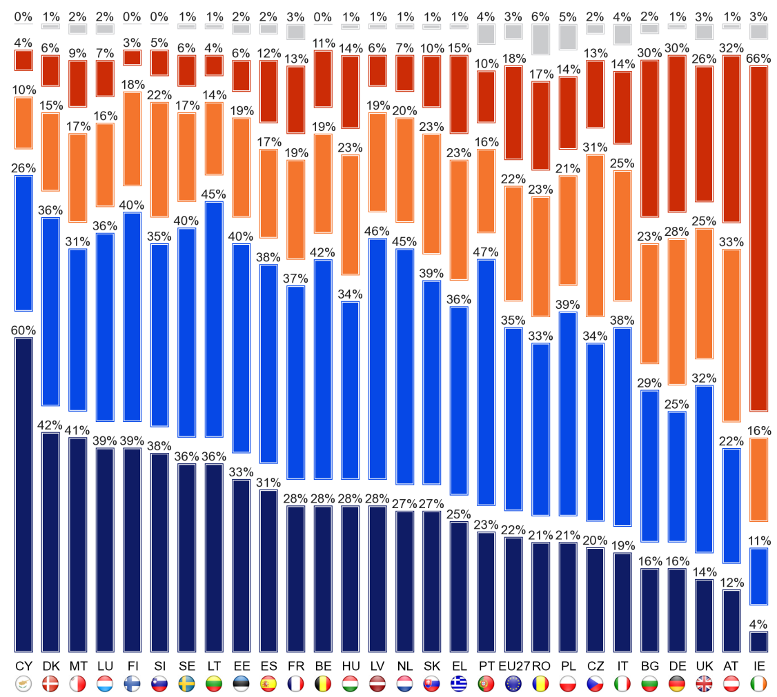
QE8.3. Eri kielten välisiä käännöksiä käytetään monista syistä. Kertokaa, missä määrin kääntäminen vieraasta kielestä ja vieraille kielille on mielestänne tärkeällä sijalla kaikilla seuraavilla aloilla.
Vapaa-ajan toiminta, kuten televisio, elokuvat ja lukeminen
On erittäin tärkeä rooli
On melko tärkeä rooli
On rooli, mutta se ei ole tärkeää
Ei ole roolissa
En tiedä.
Näkemykset kääntämisen roolista terveyden ja turvallisuuden alalla ovat pitkälti samanlaiset EU15- ja NMS12-maissa.
EU-15:n mielestä sillä on vain hieman todennäköisemmin tärkeä rooli (72 % vs. 67 %), ja merkittävämpi ero on siinä, että tämä rooli on hyvin tärkeä (43 % vs. 35 %).
Kansallisella tasolla on jälleen kerran laajaa vaihtelua.
Suurin osa vastaajista 24 jäsenvaltiossa katsoo, että kääntämisellä on tärkeä rooli terveyden ja turvallisuuden kannalta.
Maita, joissa tämä näkemys on yleisin ja joista vähintään yhdeksän kymmenestä vastaajista, ovat Pohjoismaat (94 %), Tanska (92 %) ja Suomi (91 %) sekä Luxemburg (93 %) ja Kypros (90 %). Lisäksi on 11 jäsenvaltiota, joissa vähintään kolme neljäsosaa vastaajista katsoo, että kääntämisellä on tärkeä rooli tällä alalla.
Kolme maata, joissa suurin osa vastaajista ei ole sitä mieltä, ovat Itävalta (50 %), Bulgaria (41 %) ja Irlanti (18 %). Kaikki kolme maata ovat erityisen köyhiä, ja yhtä lukuun ottamatta kaikkien muiden jäsenvaltioidenheikoimmat käsitykset kääntämisen roolista jokapäiväisessä elämässä ja uutisten saamisessa tapahtumista muualla maailmassa.
Näistä kolmesta vastaajasta Itävallassa (24 %) pidetään todennäköisimmin käännösten roolia terveyden ja turvallisuuden alalla erittäin tärkeänä, ja kuten jo raportoiduista skenaarioista käy ilmi, Irlannin vastaajat pitävät tätä vähiten todennäköisenä (6 prosenttia).

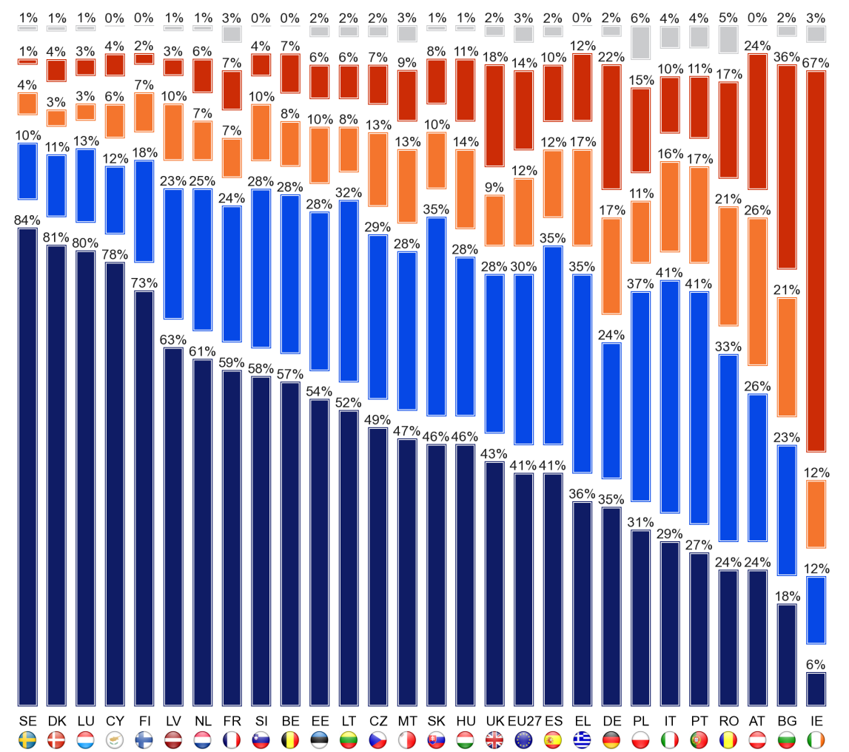
QE8.4. Eri kielten välisiä käännöksiä käytetään monista syistä. Kertokaa, missä määrin kääntäminen vieraasta kielestä ja vieraille kielille on mielestänne tärkeällä sijalla kaikilla seuraavilla aloilla.
Terveys ja turvallisuus (esim. lääkkeet tai turvallisuusohjeet)
On erittäin tärkeä rooli
On melko tärkeä rooli
On rooli, mutta se ei ole tärkeää
Ei ole roolissa
En tiedä.

EU15:n ja NMS12:n välillä on pieniä eroja käsityksistä kääntämisen merkityksestä julkisten palvelujen saatavuudessa.
Näin ollen EU15:llä on hieman enemmän taipumusta kuin NMS12:ssa ajatella, että kääntämisellä on merkittävä rooli (62 % verrattuna 55 %:iin), ja erot ovat silmiinpistävämpiä suhteessa siihen näkemykseen, että sillä on erittäin tärkeä rooli julkisten palvelujen saatavuuden alalla (28 % vs. 22 %).
Kansallisella tasolla on laajaa vaihtelua.
Luxemburgissa (89 %), Ruotsissa (85 %), Tanskassa (83 %) ja Kyproksella (81 %) vastaajilla on todennäköisimmin käännösten tärkeä rooli julkisten palvelujen saatavuudessa. Näissä maissa vastaajat ovat jo osoittaneet suhtautuvansa erityisen myönteisesti kääntämisen merkitykseen jokapäiväisessä elämässään, maailman tapahtumia koskevan tiedon saannissa sekä terveyden ja turvallisuuden alalla.
Hieman yli kolme viidesosaa vastaajista Kyproksessa (63 prosenttia) ja Luxemburgissa (62 prosenttia) piti käännösten roolia julkisen tiedon saannissa erittäin tärkeänä, ja hieman pienemmät osuudet olivat samaa mieltä Ruotsissa (58 prosenttia) ja Tanskassa (57 prosenttia).
Irlanti erottuu jälleen siitä maasta, jossa käännösten katsotaan vähiten todennäköisesti olevan tärkeässä asemassa julkisten palvelujen saatavuudessa. Vähemmän kuin joka kuudes (16 %) on sitä mieltä, että sillä on tällainen rooli, ja vain pienellä vähemmistöllä on erittäin tärkeä rooli (5 %).
Bulgaria seuraa jälleen Irlantia, koska kaikkien jäsenvaltioiden toiseksi epätodennäköisimmän käsityksen mukaan kääntämisellä on tärkeä rooli julkisten palvelujen saatavuudessa. Ne ovat lähes kaksi kertaa todennäköisempiä kuin Irlannin viranomaiset pitävät tätä roolia tärkeänä (28 prosenttia), ja kaksi kertaa todennäköisemmin kääntämisen merkitys tällä alalla on erittäin tärkeä (10 prosenttia).

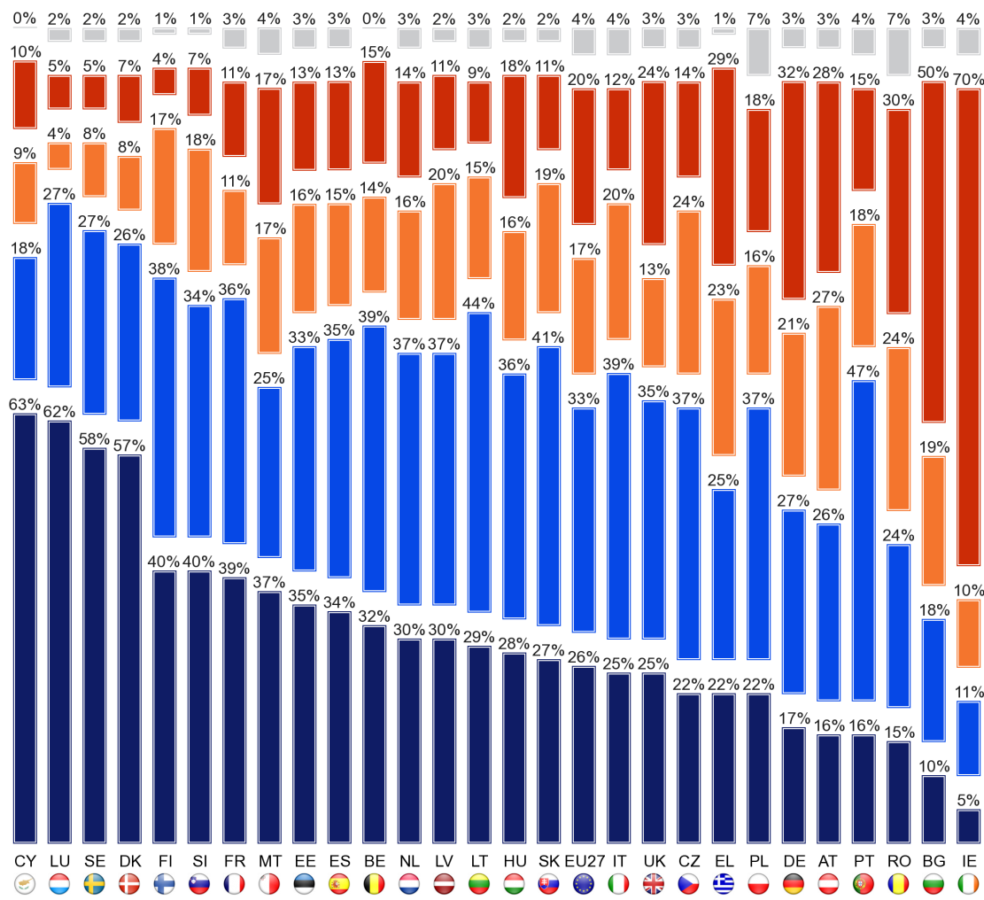
QE8.5 Eri kielten välisiä käännöksiä käytetään monista syistä. Kertokaa, missä määrin kääntäminen vieraasta kielestä ja vieraille kielille on mielestänne tärkeällä sijalla kaikilla seuraavilla aloilla.
Julkisten palvelujen saatavuus
On erittäin tärkeä rooli
On melko tärkeä rooli
On rooli, mutta se ei ole tärkeää
Ei ole roolissa
En tiedä.
Mitä tulee kääntämisen rooliin koulutuksessa ja oppimisessa, EU-15:n ja NMS12:n väliset erot ovat jälleen se, että EU15-maiden vastaajilla on hieman taipumus pitää kääntämisen roolia tällä alalla merkittävänä (78 % vs. 69 %), ja tämän roolin merkitys korostuu (42 % vs. 34 %).
Kansallisesti maat, joissa käännösten merkitys koulutuksen ja oppimisen kannalta on yleisin, ovat jälleen Luxemburg (90 %), Ruotsi (88 %), Tanska (87 %) Suomi (86 %) ja Kypros (85 %).
Vastaava osa vastaajista Ranskassa, Sloveniassa ja Kreikassa (85 prosenttia kummassakin) katsoo, että kääntämisellä on tärkeä rooli tällä alalla. Kyproksen vastaajat ovat jälleen todennäköisimmin sitä mieltä, että kääntämisen rooli on erittäin tärkeä (71 %).

Luxemburgissa vastaajista kaksi kolmasosaa (68 %) on tätä mieltä, ja osuus on hieman pienempi Tanskassa (61 %), Ruotsissa (60 %), Ranskassa ja Sloveniassa (55 % kummassakin) ja paljon pienempi, alle puolet Suomessa (45 %) ja Kreikassa (43 %).
Irlanti ja Bulgaria ovat taas kaksi vähiten todennäköistä jäsenvaltiota, jotka katsovat, että kääntämisellä on tärkeä rooli koulutuksessa ja oppimisessa.
Vain viides (21 %) Irlannissa vastaajista pitää rooliaan tärkeänä. Vähemmän kuin yksi kahdestatoista (8 %) uskoo, että sillä on erittäin tärkeä rooli, kun taas Bulgariassa kolme kymmenestä vastaajasta (30 %) pitää kääntämisen merkitystä koulutuksessa ja oppimisessa. Vähäältä alle joka seitsemäs (14 %) on sitä mieltä, että sen rooli on erittäin tärkeä tällä alalla.

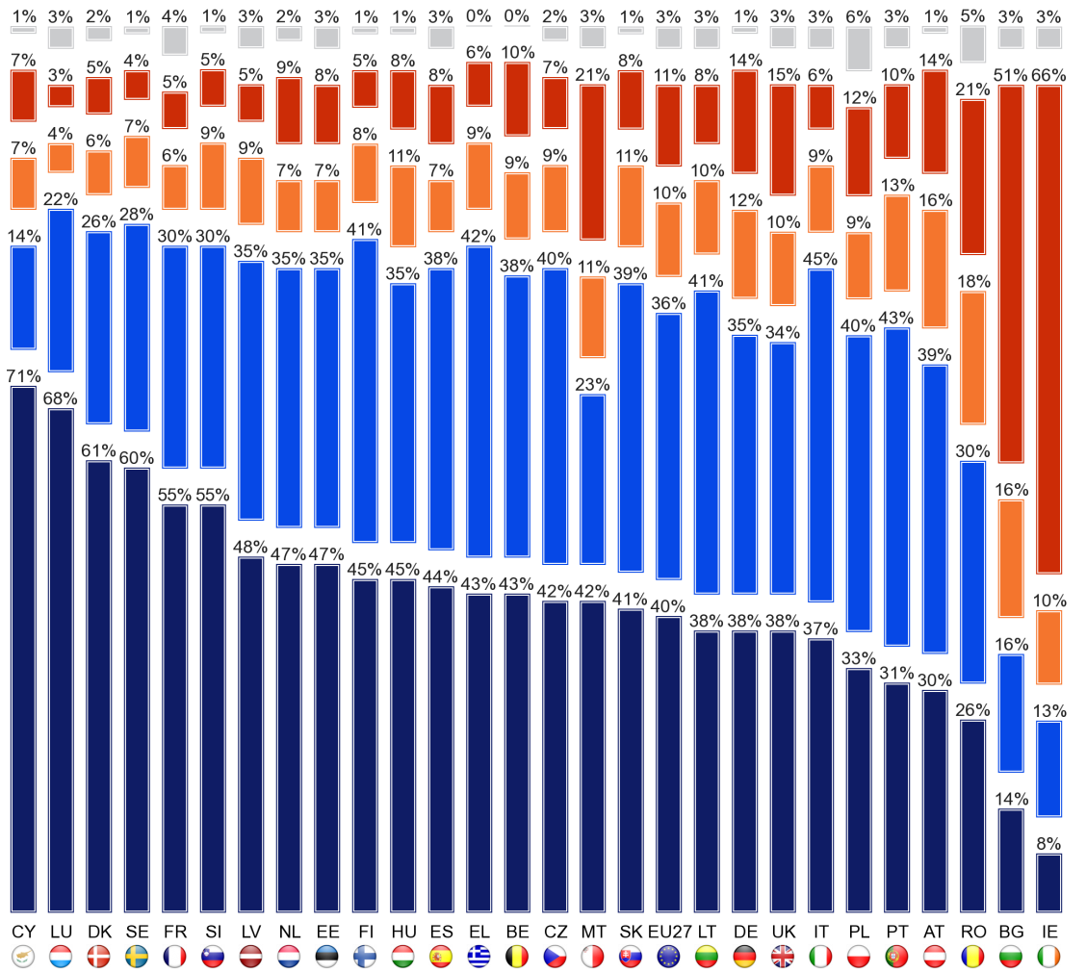
QE8.6 Eri kielten välisiä käännöksiä käytetään monista syistä. Kertokaa, missä määrin kääntäminen vieraasta kielestä ja vieraille kielille on mielestänne tärkeällä sijalla kaikilla seuraavilla aloilla.
Koulutus ja oppiminen
On erittäin tärkeä rooli
On melko tärkeä rooli
On rooli, mutta se ei ole tärkeää
Ei ole roolissa
En tiedä.
EU15:n ja NMS12:n väliset erot ovat jälleen samanlaiset, kun otetaan huomioon kääntämisen rooli työnhaussa.
Näin ollen EU15 on hieman todennäköisempää kuin NMS12, että kääntämisellä on tärkeä rooli (69 % vs. 63 %), ja sen rooli on erittäin tärkeä (35 % vs. 30 %).
Kansalliset erot ovat jälleen valtavat, ja yleisin näkemys on, että kääntäminen on tärkeässä asemassa etsittäessä vastaajien työtä Kreikassa ja Italiassa (83 prosenttia kummassakin), seuraavaksi eniten Ranskassa (82 prosenttia) ja Kyproksessa (81 prosenttia).
Kyproksen vastaajat (69 prosenttia) pitävät kääntämisen roolia tässä yhteydessä erittäin tärkeänä (69 prosenttia) paljon todennäköisemmin kuin missään muussa jäsenvaltiossa.

On vain yksi maa, jossa enemmistö pitää kääntämistä tärkeänä työnhaussa: Luxemburg (58 %).
Muista skenaarioista tehtyjen havaintojen mukaisesti Irlanti ja Bulgaria erottuvat jälleen esiin, koska ne kaksi maata, joissa kääntämisen katsotaan vähiten todennäköisesti olevan tärkeässä asemassa työnhaussa.
Hieman alle joka kuudes (17 %) Irlannissa vastaajista katsoo, että kääntämisellä on tärkeä rooli tällä alalla, ja vain pieni vähemmistö (6 %) katsoo, että sillä on erittäin tärkeä rooli.
Bulgariassa vastaajien mielestä kääntämisellä on suuri merkitys (32 prosenttia), ja noin puolet (15 prosenttia) pitää käännöstä erittäin tärkeänä.

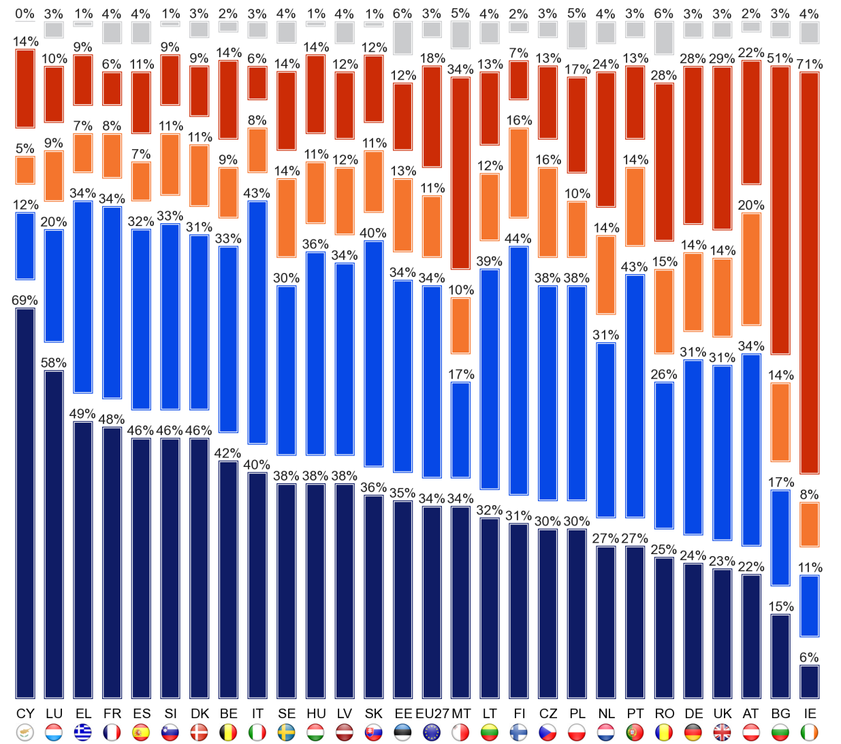
QE8.7. Eri kielten välisiä käännöksiä käytetään monista syistä. Kertokaa, missä määrin kääntäminen vieraasta kielestä ja vieraille kielille on mielestänne tärkeällä sijalla kaikilla seuraavilla aloilla.
Työpaikan etsiminen
On erittäin tärkeä rooli
On melko tärkeä rooli
On rooli, mutta se ei ole tärkeää
Ei ole roolissa
En tiedä.

EU15-maiden ja NMS12-maiden vastaajien väliset erimielisyydet kääntämisen merkityksestä suhteessa EU:n toimintaa koskevan tiedon saamiseen tai siihen osallistumiseen ovat yhdenmukaisia kaikissa muissa kysytyissä skenaarioissa havaittujen näkemysten kanssa, lukuun ottamatta kääntämisen roolia vapaa-ajan toiminnassa.
Näin ollen EU15:llä on hieman enemmän taipumusta kuin NMS12:ssa ajatella, että kääntämisellä on tärkeä rooli EU:n toimintaa koskevan tiedon saamisessa tai siihen osallistumisessa (61 % vs. 55 %), ja sen merkitys on suurempi (24 % vs. 20 %).
Jälleen kerran kansalliset erot ovat valtavat. Kuten muillakin aloilla, joilla kääntämisellä on merkitystä vastaajien roolissa Tanskassa (82 prosenttia), ja seuraavaksi eniten Kyproksessa ja Luxemburgissa (76 prosenttia kummassakin) ja Ruotsissa (75 prosenttia) on poikkeuksellisen voimakas taipumus nähdä käännösten merkitys EU:n toimintaan osallistumisen tai siitä tiedottamisen kannalta.

Kyproksen vastaajat ovat jälleen todennäköisimmin sitä mieltä, että kääntämisen merkitys on erittäin tärkeä (58 prosenttia), ja seuraavaksi eniten Tanskassa ja Luxemburgissa (51 prosenttia), joiden osuus oli paljon pienempi ja vähemmistön mielestä näin on Ruotsissa (38 prosenttia).
Samoin Irlanti ja Bulgaria erottuvat jälleen esiin kaikissa muissa kysytyissä tilanteissa saatujen tulosten mukaisesti, sillä niillä kahdella maalla, jotka epätodennäköisimmin uskovat kääntämisen olevan tärkeä rooli EU:n toimintaan osallistumisen tai siitä tiedottamisen kannalta.
Hieman alle joka kuudes (17 %) Irlannissa vastaajista on sitä mieltä, että kääntämisellä on tärkeä rooli, sillä vain hyvin pieni vähemmistö (4 %) katsoo, että sillä on erittäin tärkeä rooli.
Bulgariassa noin kolme kymmenestä vastaajasta (29 prosenttia) pitää kääntämistä merkittävänä ja on kaksi kertaa todennäköisempää kuin Irlannissa, että sillä on erittäin tärkeä rooli (8 %).

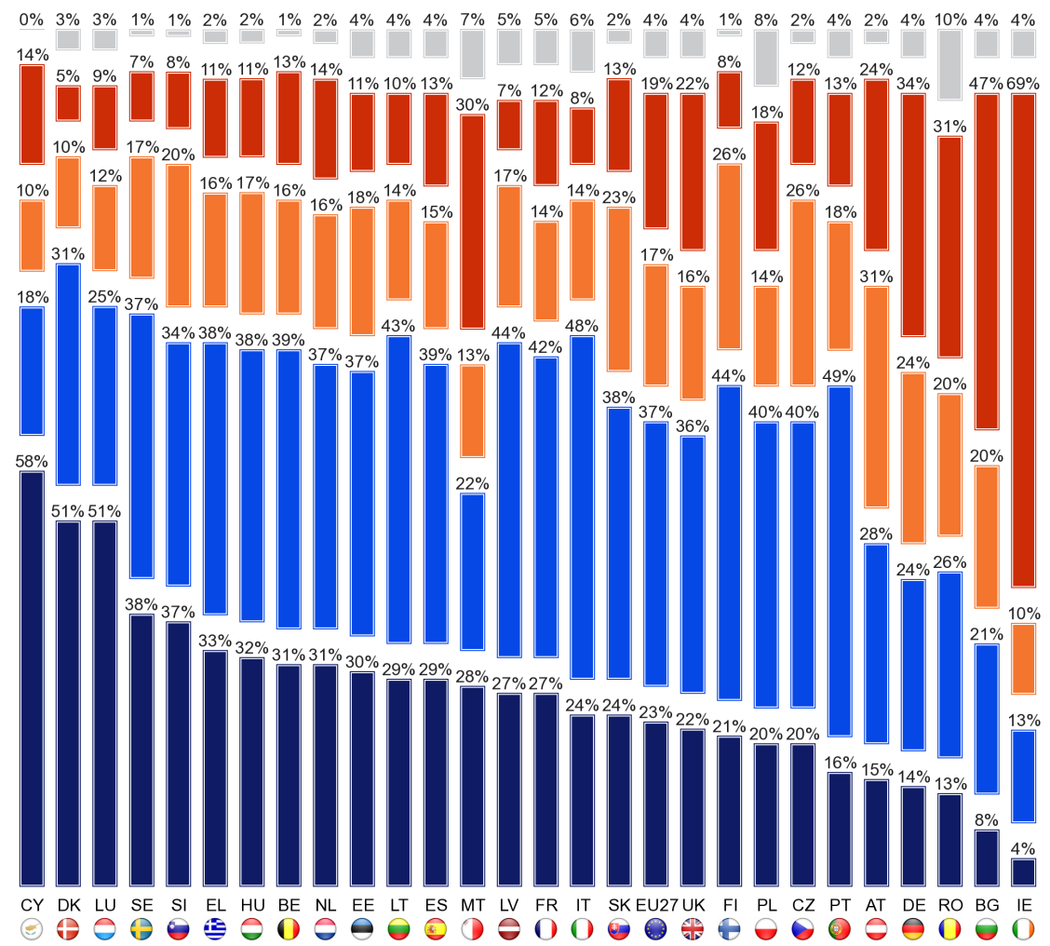
QE8. Eri kielten välisiä käännöksiä käytetään monista syistä. Kertokaa, missä määrin kääntämisellä vieraasta kielestä ja vieraille kielille on mielestänne tärkeä merkitys kaikilla seuraavilla aloilla.
Osallistuminen EU:n toimintaan tai tiedon saaminen
On erittäin tärkeä rooli
On melko tärkeä rooli
On rooli, mutta se ei ole tärkeää
Ei ole roolissa
En tiedä.

Lausunnoissa on sosiodemografista vaihtelua. Merkittävimmät ja suhteelliset erot ovat suurimmat:
● 15–24-vuotiaat, erityisesti yli 55-vuotiaisiin verrattuna, ovat tärkeässä asemassa heidän jokapäiväisessä elämässään (54 % vs. 35 %)
● ne, jotka ovat päättäneet kokopäiväisen koulutuksen yli 20-vuotiaana, erityisesti verrattuna 15-vuotiaisiin, ajattelun kääntämisellä on tärkeä rooli:
* heidän jokapäiväistä elämää (50 % vs. 32 % vastaavasti)
* vapaa-ajan toiminta (65 % vs. 46 %)
* saada uutisia tapahtumista muualla maailmassa (76 % vs. 55 %)
* osallistuminen tai tiedonsaanti EU:n toiminnasta (66 % vs. 50 %)
* julkisten palvelujen saatavuus (67 % vs. 50 %)
● ammatillisessa mielessä opiskelijat, erityisesti kun verrataan eläkkeellä, ajattelu kääntäminen on tärkeä rooli:
* heidän jokapäiväistä elämää (58 % vs. 32 % vastaavasti)
* vapaa-ajan toiminta (68 % vs. 50 %)
* osallistuminen tai tiedonsaanti EU:n toiminnasta (69 % vs. 51 %)
* saada uutisia tapahtumista muualla maailmassa (76 % vs. 59 %)
● ihmiset, jotka käyttävät internetiä päivittäin, erityisesti verrattuna niihin, jotka eivät koskaan käytä sitä, ajattelu kääntäminen on tärkeä rooli jokapäiväisessä elämässä (49 % vs. 33 %)
Hyvin aktiiviset oppijat ovat muita todennäköisemmin ja erityisesti työelämän ulkopuolella oleviin verrattuna sitä mieltä, että kääntämisellä on tärkeä merkitys heidän jokapäiväisessä elämässään (70 % vs. 39 %) ja että sillä on tärkeä rooli vapaa-ajan toiminnassa (73 % vs. 54 %).
Ne, jotka puhuvat vieraita kieliä, ja erityisesti ne, jotka osaavat puhua vähintään kolmea vierasta kieltä, kiinnittävät enemmän huomiota kääntämisen rooliin kuin ne, jotka eivät, erityisesti seuraavien seikkojen osalta:
* heidän jokapäiväisessä elämässään, jossa 65 % vähintään kolmea kieltä puhuvista pitää kääntämistä tärkeänä, kun taas 33 % niistä, jotka eivät ymmärrä vieraita kieliä tarpeeksi hyvin keskustellakseen.
* saada uutisia tapahtumista maailmassa (82 % vs. 58 % vastaavasti)
* vapaa-ajan toiminta (71 % vs. 49 %)
* saada tietoa EU:n toiminnasta tai osallistua siihen (70 % vs. 53 %)

PÄÄTELMÄT
Tämän kyselyn tarkoituksena on tarkastella eurooppalaisia asenteita ja käyttäytymistä monikielisyyden alalla, joka on koulutuksen ja kulttuurin pääosaston vastuulla oleva keskeinen politiikanala. Siinä esitetään tilannekatsaus vuoden 2005 tuloksista ja kuva siitä, ovatko asenteet ja käyttäytyminen linjassa politiikan kanssa ja missä ne saattavat olla ristiriitaisia. Tässä loppupäätelmässä kootaan yhteen tutkimuksen tulokset ja tarkastellaan joitakin vaikutuksia kaikkiin Euroopan komission yksiköihin.

Eurooppalaisilla on erittäin myönteinen asenne monikielisyyteen
Eurooppalaisilla on erittäin myönteinen asenne monikielisyyteen. 88 prosenttia heistä katsoo, että muiden kielten kuin äidinkielen taito on erittäin hyödyllistä, ja lähes jokainen eurooppalainen (98 %) pitää vieraiden kielten hallintaa hyödyllisenä lastensa tulevaisuuden kannalta.
Kaksi kolmasosaa eurooppalaisista (67 %) pitää englantia yhtenä kahdesta hyödyllisimmästä kielestä. Seuraavaksi useimmin mainittuja kieliä ovat: Saksa (17 %), ranska (16 %), espanja (14 %) ja kiina (6 %). Ranskan merkitys on vähentynyt (-9 prosenttiyksikköä) ja saksaa pidetään tärkeänä kielenä henkilökohtaisen kehityksen kannalta (-5 prosenttiyksikköä). Eurooppalaiset luulevat nyt enemmän kuin vuonna 2005, että kiina on tärkeä kieli (+ 4 pistettä).
Lasten tulevaisuuden kannalta hyödyllisinä pidettyjä kieliä ovat: Englanti (79 %), ranska ja saksa (20 %), espanja (16 %) ja kiina (14 %). Vuodesta 2005 lähtien niiden eurooppalaisten osuus, jotka pitävät ranskaa (-13 pistettä) ja saksaa (-8 prosenttiyksikköä) ovat tärkeitä lapsille, jotta he voivat oppia tulevaisuuttaan. Käsitys siitä, että kiina on lapsille hyödyllinen kieli, on huomattavasti yleisempi kuin vuonna 2005 (+ 12 prosenttiyksikköä).
Kolme neljäsosaa eurooppalaisista katsoo, että kielitaidon parantamisen olisi oltava poliittinen painopiste, kuten 77 prosenttia vastaajista totesi.
Eurooppalaisista 84 prosenttia katsoo, että kaikkien eu:ssa olisi äidinkielensä lisäksi puhuttava yhtä kieltä, ja 72 prosenttia katsoo, että EU:n kansalaisten olisi puhuttava useampaa kuin yhtä vierasta kieltä. Näin ollen useimmat Euroopan kansalaiset ovat samaa mieltä Barcelonan tavoitteesta, jonka mukaan kaikkien EU:n kansalaisten olisi voitava äidinkielensä lisäksi puhua vähintään kahta vierasta kieltä.
Eurooppalaiset kannattavat yleisesti sitä, että EU:n kansalaiset voivat puhua yhteistä kieltä (69 prosenttia), ja pieni enemmistö on samaa mieltä siitä, että EU:n toimielinten olisi omaksuttava yksi kieli kommunikoidakseen Euroopan kansalaisten kanssa (53 prosenttia). samalla uskotaan, että kaikkia EU:n kieliä olisi kohdeltava yhdenvertaisesti, mikä on vahvistunut vuodesta 2005 lähtien, ja 81 prosenttia eurooppalaisista on raportoinut siitä.

Osaamista on vielä parannettava
Hieman yli puolet eurooppalaisista (54 %) pystyy keskustelemaan vähintään yhdellä lisäkielellä, neljäsosa (25 %) osaa vähintään kahta lisäkieltä ja joka kymmenes (10 %) puhuu vähintään kolmea kieltä. Vaikka hieman yli puolet kaikista eurooppalaisista pystyy puhumaan ainakin yhtä muuta kieltä, ei ole merkkejä siitä, että monikielisyys olisi kasvussa. Niiden eurooppalaisten osuus, jotka eivät osaa äidinkielensä lisäksi kieliä, on kasvanut hieman (2 prosenttiyksikköä). Tämä selittyy ainakin osittain sillä, että venäjän ja saksan kaltaisia kieliä puhuvien määrä on vähentynyt yleensä Keski- ja Itä-Euroopan maissa, joissa nämä kielet olivat aiemmin osa koulujen opetussuunnitelmaa vuoden 1945 jälkeen Euroopassa.
Englanti on hallitseva kieli, jota eurooppalaiset todennäköisimmin osaavat puhua. Kansallisella tasolla englanti ja espanja ovat ainoat niistä viidestä tärkeimmästä kielestä, joiden määrä on kasvanut huomattavasti vuodesta 2005 lähtien, sillä niiden vastaajien osuus, jotka sanovat tuntevansa heidät riittävän hyvin, voi käydä keskustelua. Suurin osa eurooppalaisista, jotka osaavat vieraana kielenä englantia, saksaa, espanjaa, venäjää tai ranskaa, uskoo, että heillä on suhteellisen hyvät taidot.

Passiiviset taidot lisääntyvät
Eurooppalaiset sanovat käyttävänsä säännöllisesti vieraita kieliä katsoessaan elokuvia/televisiota tai kuullessaan radiota (37 prosenttia), internetin (36 prosenttia) ja ystävien kanssa käydyn viestinnän yhteydessä (35 prosenttia). Vastaajista 27 prosenttia ilmoitti käyttävänsä vieraita kieliä säännöllisesti työssä käytettäviin keskusteluihin ja 50 prosenttia ulkomaanlomien aikana.
Eurooppalaiset voivat yhtä todennäköisesti lukea sanomalehden tai aikakauslehtiartikkelin vieraalla kielellä kuin seurata uutisia radiossa tai televisiossa. Noin kaksi viidesosaa (44 %) heistä sanoo voivansa tehdä niin. Englanti on jälleen yleisin vieras kieli, ja vastaava osuus eurooppalaisista (25 prosenttia).
Eurooppalaiset sanovat hieman epätodennäköisemmin ymmärtävänsä minkä tahansa vieraan kielen riittävän hyvin voidakseen käyttää sitä verkossa (esim. sähköpostilla, Twitterissä, Facebookissa jne.), ja kaksi viidesosaa (39 %) sanoo voivansa käyttää vähintään yhtä vierasta kieltä tällä tavalla.
Kun tarkastellaan niiden kielten kokonaismäärää, joita eurooppalaiset voivat käyttää passiivisessa toiminnassaan (mukaan lukien kaikki mainitut vieraat kielet, ei vain englanti, ranska, saksa, espanja ja venäjä), noin kolme kymmenestä vastaajasta sanoo osaavansa yhtä kieltä riittävän hyvin seuratakseen uutisia (29 prosenttia), että he osaavat yhtä kieltä riittävän hyvin lukeakseen sanoma- tai aikakauslehtiä (29 prosenttia) ja hieman pienemmän osuuden siitä, että he ymmärtävät yhtä vierasta kieltä riittävän hyvin voidakseen kommunikoida verkossa (27 prosenttia).
Alle joka kymmenes vastaaja ymmärtää kahta kieltä riittävän hyvin seuratakseen uutislähetyksiä (9 %), lukea lehtiartikkeleita (9 %) ja viestiä verkossa (7 %). Vain pieni vähemmistö (3 prosenttia tai vähemmän) sanoo ymmärtävänsä vähintään kolmea kieltä.
Merkittävimmät muutokset vuoden 2005 jälkeen ovat niiden eurooppalaisten osuuden kasvu, jotka käyttävät säännöllisesti vieraita kieliä internetissä (+ 10 prosenttiyksikköä) sekä elokuvien/television katselun tai radion kuuntelun (+ 8 prosenttiyksikköä). Niiden eurooppalaisten osuus, jotka eivät käytä vierasta kieltä säännöllisesti missään tilanteessa, on laskenut vuoden 2005 13 prosentista 9 prosenttiin vuonna 2012. Vieraita kieliä pidetään siksi hyödyllisenä välineenä internetin ja muiden tiedotusvälineiden käytössä.

Kieltenoppiminen: Edut ja esteet voittaa
Eurooppalaiset tunnustavat muiden kielten puhumisen edut, kun he voivat työskennellä tai opiskella toisessa maassa, tavata muiden maiden kansalaisia
yrittää ja ymmärtää ihmisiä muista kulttuureista. He todennäköisimmin pitävät työskentelyä toisessa maassa keskeisenä etuna uuden kielen opiskelussa, ja kolme viidesosaa eurooppalaisista (61 prosenttia) on samaa mieltä. Hieman yli puolet eurooppalaisista (53 %) katsoo, että on edullista käyttää kieltä työssään (mukaan lukien matkustaminen ulkomaille). Hieman pienemmässä osassa (46 %) mainitaan kyky opiskella ulkomailla ja mahdollisuus käyttää sitä ulkomailla lomalla (47 %). Hieman yli kaksi viidesosaa vastaajista katsoo, että uuden kielen oppiminen auttaisi heitä saamaan paremman työpaikan omassa maassaan (45 prosenttia) ja opiskelemaan toisessa maassa (43 prosenttia). Vajaat kaksi viidesosaa (38 %) uskovat, että uuden kielen oppiminen auttaisi ymmärtämään ihmisiä muista kulttuureista.
Vain vähemmistö eurooppalaisista osallistuu aktiivisesti uusien kielten oppimiseen, ja yleisimmin mainittu oppimisen este on yksinkertaisesti se, että ihmiset eivät ole motivoituneita tekemään niin, ja syyt ovat myös säännöllisesti ajan, kustannusten ja kyvyttömyyden puute. Tulokset vastaavat pääpiirteissään vuoden 2005 kyselyn tuloksia. Yleisin tapa, jolla vieraita kieliä oppii, on koulussa (68 %).
Kielen mainitsemisjärjestyksen (eli mielletyn sujuvuuden) ja kyseisen kielen käyttötiheyden välillä on selvä yhteys.
Neljännes (24 %) vastaajista käyttää ensimmäistä vierasta kieltään joka päivä tai lähes joka päivä, vastaava osuus (23 %) käyttää sitä usein ja loput (50 %) käyttävät sitä satunnaisesti.
Noin joka kymmenes vastaajista käyttää toista kieltään päivittäin tai lähes joka päivä (8 %), ja vastaajat käyttävät sitä paljon todennäköisemmin vain satunnaisesti (65 %).
Vastaavasti vain 6 prosenttia vastaajista, jotka puhuvat kolmatta vierasta kieltä, käyttää sitä ”joka päivä”, noin joka kahdeksas (13 %) käyttää sitä usein, mutta ei päivittäin, ja noin seitsemän kymmenestä (69 %) käyttää sitä satunnaisesti.

Kääntämisen merkitys
Suurin osa eurooppalaisista on sitä mieltä, että kääntäminen on tärkeää monilla yhteiskunnan eri aloilla, jokapäiväisessä elämässä ja tärkeässä roolissa työpaikan etsimisessä, uutisten saamisessa tapahtumista muualla maailmassa, EU:n toimintaan ja vapaa-ajan toimintaan osallistumisessa tai uutisten saamisessa.
Eurooppalaiset pitävät kääntämistä merkittävänä tekijänä terveyden ja turvallisuuden (71 prosenttia) sekä koulutuksen ja oppimisen (76 prosenttia) kannalta. Noin 68 prosenttia on sitä mieltä, että kääntämisellä on tärkeä rooli työnhaussa, ja kolmannes (34 prosenttia) pitää käännöstä erittäin tärkeänä. Näkemykset ovat samankaltaiset muun maailman tapahtumista uutisten saamisessa: kaksi kolmasosaa (67 %) käännösten merkityksestä on tärkeä ja lähes kolmasosa (31 %) pitää sitä erittäin tärkeänä. 59 prosenttia pitää kääntämistä tärkeänä, kun halutaan saada tietoa EU:n toiminnasta tai osallistua siihen julkisten palvelujen ja vapaa-ajan toimintojen, kuten television, elokuvien ja lukemisen, saatavuuden kannalta (57 %). Kuitenkin vain 43 prosenttia katsoo, että kääntämisellä on tärkeä rooli heidän jokapäiväisessä elämässään, ja hieman alle joka kuudes (16 %) pitää tätä roolia erittäin tärkeänä.
44 prosenttia on samaa mieltä siitä, että ne pitävät tekstitystä parempana kuin jälkiäänitystä katsellessaan ulkomaisia elokuvia tai televisio-ohjelmia.

Nuoret ovat tulevaisuus
Sodan jälkeiseen aikaan liittyvä kielten käytön väheneminen saattaa edelleen haastaa kielten oppimisen kasvun eu:ssa. Kulttuuriset, yhteiskunnalliset, taloudelliset ja teknologiset muutokset tarjoavat kuitenkin kasvumahdollisuuksia erityisesti nuorten eurooppalaisten keskuudessa, jotka ovat aktiivisempia uusien kielten oppimiseen ja niiden laajempaan käyttöön. He käyttävät kieliä paljon todennäköisemmin kuin muut. Suurin osa voi käyttää kieliään passiivisessa toiminnassa, ja yhtä monet voivat kommunikoida verkossa kuin lukea lehdistöä tai katsella televisiota. He tunnustavat myös muiden kielten puhumisen edut, kun he voivat työskennellä tai opiskella toisessa maassa, tavata ihmisiä muista maista ja ymmärtää muista kulttuureista tulevia ihmisiä. Suurin osa on sitä mieltä, että kääntäminen on tärkeää heidän jokapäiväisessä elämässään ja tärkeä rooli työpaikan etsimisessä, uutisten saamisessa tapahtumista muualla maailmassa, osallistumisessa EU:n toimintaan ja vapaa-ajan toimintaan tai uutisten saamisessa niistä. Kustannukset, aika, opetuksen laatu, oppimisresurssien saatavuus ja motivaatio ovat kuitenkin edelleen merkittäviä esteitä vieraiden kielten oppimiselle.
Kun tarkastellaan asenteita nuorten, erityisesti 15–24-vuotiaiden, kieliä kohtaan yli 55-vuotiaisiin verrattuna, erot ovat seuraavat: Verkkoviestintä (44 % vs. 13 %) lehti- ja sanomalehtiartikkelien lukeminen (41 % vs. 20 %) ja uutisten seuraaminen televisiossa tai radiossa (41 % vs. 20 %) vieraiden kielten käyttämisestä internetissä (50 % vs. 19 %) kielten opiskelu (41 % vs. 4 %) jatkaa uuden kielen opiskelua kahden viime vuoden aikana (45 % vs. 5 %) ja aloittaa uuden kielen opiskelun kahden viime vuoden aikana (18 % vs. 3 %) suosimaan ulkomaisten elokuvien ja tekstitysohjelmien katselua sen sijaan, että katsottaisiin dubbed-versioita (55 % vs. 35 %) kääntämisellä on tärkeä merkitys heidän jokapäiväisessä elämässään (54 % vs. 35 %). tärkeimmät edut, joita uuden kielen opiskelulla on kyky opiskella toisessa maassa (54 % vs. 39 %) tai paremmat mahdollisuudet työskennellä ulkomailla myöhemmässä vaiheessa (29 % vs. 6 %) ja paremmat uranäkymät/edistäminen (29 % vs. 6 %) heidän mielestään se on liian kallista (30 % vs. 17 %).
Henkilökohtaisen kehityksen kannalta hyödyllisinä pidetyistä kielistä voidaan todeta, että 15–24-vuotiaat mainitsevat eniten englantia (79 % vs. 56 %), saksaa (20 % vs. 14 %), espanjaa (18 % vs. 11 %) ja kiinaa (8 % vs. 4 %).
Vaikka eurooppalaisten kielitaitoa on vielä parannettava, heidän myönteinen suhtautumisensa monikielisyyteen näkyy mitä todennäköisimmin nuorten sukupolvien taidoissa.

Bulgaria, englanti, hollanti, iiri, italia, kreikka, latvia, liettua, malta, portugali, puola, ranska, romania, ruotsi, saksa, slovakki, sloveeni, suomi, tanska, tšekki, unkari ja viro
http://ec.europa.eu/publicopinion/indexen.htm
Tulostaulukot ovat liitteessä. On huomattava, että tämän kertomuksen taulukoissa olevien prosenttiosuuksien kokonaismäärä voi olla yli 100 prosenttia, jos vastaajalla on mahdollisuus antaa useita vastauksia kysymykseen.
http://ec.europa.eu/publicopinion/archives/ebs/ebs243en.pdf
D48a. ”Kun mietitte kieliä, joita puhutte, mikä kieli on äidinkielenne? (LISÄTÄÄN TARVITTAESSA: Äidinkielellänne) tšekki, arabia, baski, bulgaria, katalaani, kiina, ranska, espanja, hollanti, englanti, viro, kroaatti, suomi, ranska, galicia, kreikka, hindi, unkari, iiri/gaelic, italia, japani, korea, latvia, liettua, luxemburgilainen, malta, puola, portugali, romania, venäjä, slovakki, sloveeni, espanja, ruotsi, turkki, urdu, walesilainen, muu, Ei mitään (SPONTANEOUS), Ensikielellä.
http://europa.eu/about-eu/facts-figures/living/index_en.htm
D48b, c ja d ”Mitä muita kieliä, jos on, puhut tarpeeksi hyvin, jotta voit käydä keskustelua? (ÄLÄ KÄYTTÄMÄÄN – KÄYTTÄMÄN KOHTA D48a: ssa ja D48b:n lähistöllä D48b:n lähistöllä, D48c SECOND OTHER LANGUAGE ja D48d THIRD OTHER LANGUAGE, D48c SECOND OTHER LANGUAGE) Tsekki, arabia, baski, bulgaria, katalonialainen, kroaatti, englanti, hollanti, englanti, viro, suomi, ranska, galicia, kreikka, hindi, unkari, italia, japani, korea, latvia, liettua, luxemburgilainen, malta, portugali, puola, portugali, romania, venäjä, slovakki, sloveeni, espanja, ruotsi, turkki, urdu, walesilainen, muu, Ei mitään (SPONTANEOUS), En tiedä”
Vuonna 2005 kirjattujen kielten luettelo oli erilainen, ja ”muut alueelliset kielet” yksilöitiin ja nauhoitettiin erikseen ”muista” kielistä, jotka ovat saattaneet vaikuttaa alueellisten kielten kirjaamiseen.
Nämä ryhmäton määritelty vastaajien vastauksista Q3:ssa ”Mitä seuraavista tilanteista sinuun sovelletaan ? (Näytä CARD – READ OUT – MULTIPLE ANSWERS POSSIBLE) Olet alkanut oppia uutta kieltä kahden viime vuoden aikana; Olet jatkanut uuden kielen oppimista kahden viime vuoden aikana; Et ole oppinut kieltä äskettäin, mutta aiot aloittaa ensi vuonna. Et ole oppinut kieltä äskettäin, etkä aio aloittaa sitä tulevana vuonna; Et ole koskaan oppinut muuta kieltä kuin äidinkieltäsi ”Ei osaa” Erittäin aktiivisia kielenoppijia ovat ne, jotka sanovat aloittaneensa uuden kielen opiskelun kahden viime vuoden aikanaja ovat jatkaneet uuden kielen oppimista kahden viime vuoden aikana. Aktiivisia kieltenopiskelijoita ovat ne, jotka ovat joko aloittaneet uuden kielen oppimisen kahden viime vuoden aikana tai jatkaneet uuden kielen oppimista kahden viime vuoden aikana. Työelämän ulkopuolella olevat kielenoppijat ovat niitä, jotka eivät ole oppineet uutta kieltä äskettäin ja jotka saattavat haluta aloittaatai olla aloittamatta tulevan vuoden aikana tai jotka eivät ole koskaan oppineet muuta kieltä kuin äidinkieltään.
D48f1, f2 ja f3 EACH ADDITIONAL LANGUAGE MENTIONED AT D48b,c ja d ”Onko (FIRST/SECOND/THIRD ADDITIONAL LANGUAGE MENTIONED) erittäin hyvä, hyvä vai perus? (Näytä CARD WITH SCALE — Yksi ANSWER PER LINE) Erittäin hyvä, hyvä, Basic, En tiedä”
SD5a, b ja c. FOR EACH ADDITIONAL LANGUAGE MENTIONED AT D48b,D48c jaD48d ” Aiemmat kysymykset koskivat kieliä , joita puhut tarpeeksi hyvin , jottavoit keskustella . Mitä muita kieliä kuin äidinkielesi ymmärrät tarpeeksi hyvin......SD5a. seurataksesi uutisia radiossa tai televisiossa?....SD5b. Ja lukea lehti- tai lehtiartikkeleita? ....SD5c. Ja kommunikoida verkossa (sähköposti, Facebook, Twitter jne.)? (ÄLÄKOSKEVA CARD — MULTIPLE ANSWERSPOSSIBLE) Tšekin, arabian,baskin, bulgarian, katalaanin, kroaatin, englannin, espanjan,hollannin, englannin,espanjan, hollannin,italian,kreikan, hindin,unkarin, italian,saksan,kreikan, latvian, liettuan,luxemburgilaisen,luxemburgilaisen, maltan, portugalin, puolan, ranskan, romanian, venäjän, slovakin, sloveenin, suomen, tanskan, tanskan, tanskan, tanskan, tanskan, tanskan, tanskan, tanskan, saksan, hollannin, sloveenin, suomen, ranskan, italian, kreikan, hindin, unkarin, unkarin, italian, japanin, korean, latvian, liettuan, luxemburgiksen, maltan, portugalin, puolan, romanian, venäjän, ranskan, romanian, ruotsin, saksan, slovakin, sloveenian, ruotsin, saksan, turkin, urdujen, Walesin, muu, None (SPONTANEOUS), Ei tiedä”
Tämä analyysi perustuu vastaajiin, jotka sanovat osaavansa yhtä vierasta kieltä riittävän hyvin voidakseen suorittaatoiminnon.
SD3. For EACH ADDITIONAL LANGUAGE MENTIONED AT D48b, D48c jaD48d ”Kuinka usein käytät .....? (Yksi ANSWER PER LINE) Ensimmäinen lisäkieli, toinen lisäkieli, kolmas lisäkieli? Joka päivä/lähes joka päivä, Usein, mutta ei päivittäin, Joskus, En tiedä”
Vuonna 2005 vastaajille esitettiin kolme kysymystä: ”Mitä kieliä äidinkieltäsi lukuun ottamatta käytät lähes joka päivä?”.... ”Ja usein, mutta ei päivittäin?”.... ”Ja satunnaisesti, esimerkiksi ulkomaanmatkoilla tai ulkomaisten vierailijoiden kanssa?”, jossa on mahdollista vastata useisiin kysymyksiin.
SD4a ja SD4b. FIRST JA SECOND ADDITIONAL LANGUAGE MENTIONED AT D48b ja D48c ”Milloin käytät säännöllisesti (FIRST/SECOND LANGUAGE MENTIONED)? ( Näytä CARD - MULTIPLEANSWERS POSSIBLE) Keskustelut työssä joko henkilökohtaisesti tai puhelimitse; Lukeminen työssä; Sähköpostien/kirjeiden kirjoittaminen työssä; Matkustaminen ulkomaille liikematkalla; Opiskellessaan kieliä; Opiskellessaan jotain muuta; Yhteydenpito perheenjäsentesi kanssa; Yhteydenpito ystävien kanssa; Lomalla ulkomailla; Elokuvien/television katselu/ radiokuuntelu ; Kirjojen /sanomalehtien/lehtien lukeminen; Internetissä ; Muu (SPONTANEOUS); Ei mitään (SPONTANEOUS); En tiedä.
D48b-d:ssä kirjattiin jopa kolme vierasta kieltä sujuvuusjärjestyksessä. Tässä kysymyksessä käytetään vain ensimmäistä ja toista edellä mainittua kieltä. \
”Ei mitään” määritellääntässä vastaajiksi, jotka sanovat ”Ei mitään” joko ensi- tai SECOND MENTIONED -kielellä
KYSYMYS 3. ”Mikä seuraavista tilanteista koskee sinua? (Näytä CARD — READ OUT — MULTIPLE ANSWERS POSSIBLE) Olet alkanut oppia uutta kieltä kahdenviime vuoden aikana; Olet jatkanut uuden kielen oppimista kahden viime vuoden aikana; Et ole oppinut kieltä äskettäin, mutta aiot aloittaa ensi vuonna. Et ole oppinut uutta kieltä viime aikoina, etkä aio aloittaa sitä tulevana vuonna; Et ole koskaan oppinut muuta kieltä kuin äidinkieltäsi En tiedä.
KYSYMYS 2. Mitkä ovat mielestäsi uuden kielen oppimisen tärkeimmät edut? (Näytä CARD – READ OUT — MULTIPLEANSWERS POSSIBLE) Käyttää lomalla ulkomailla, Käyttää töissä (mukaan lukien matkustaminen ulkomailla liike-elämässä), Voit opiskella toisessa maassa, Voi työskennellä toisessa maassa, Tapaamaan ihmisiä muista maista, Osata ymmärtää ihmisiä muista kulttuureista, Tuntuu eurooppalaiseksi, Voit käyttää internetiä, Muut (SPONTANEOUS), Ei mitään (SPONTANEOUS), En tiedä”
Vuonna 2005 vastaajilta kysyttiin: ”Mikä olisi pääsyyt uuden kielen oppimiseen?” (VAHVISTUS – LÄHENNÄ - MULTIPLE ANSWERS POSSIBLE) Käyttää lomalla ulkomailla, käyttää työssä (mukaan lukien matkustaminen ulkomailla liike-elämässä), Voisi opiskella toisessa maassa, Voi työskennellä toisessa maassa Saada parempi työpaikka (OUR MAUNTRY), Henkilökohtaista tyydytystä, Pitää tietoa kielen puhuu perheeni, tavata ihmisiä muista kulttuureista, Osata kieli, joka on laajalti puhuttu ympäri maailmaa, Koska joku kertoi minulle (esim. työnantaja, vanhemmat), tunteaksesi enemmän eurooppalaista, Voit käyttää internetiä, ei koskaan oppia toista kieltä (SPONTANEOUS), Muu (SPONTANEOUS), En tiedä”
Q1 a. ”Kun ajatellaan muita kieliä kuin äidinkieltäsi, mitkä kaksi kieltä ovat mielestäsi hyödyllisimpiä henkilökohtaisen kehityksen kannalta? (EI SHOW CARD – MAX. 2 ANSWERS) Tšekin, arabian, baskin, bulgarian, katalaanin, kroaatin, englannin, espanjan, hollannin, italian, kreikan, hindin, hindin, unkarin, iirin/gaelin, italian, japanin, korean, latvian, liettuan, luxemburgilaisen, maltan, puolan, portugalin, romanian, venäjän, slovakin, sloveenin, suomen, tanskan, tanskan, tanskan, tanskan, tanskan, tanskan, tanskan, tanskan, tanskan, tanskan, tanskan, saksan, saksan, unkarin, iirin/Gaelin, italian, japanin, korean, latvian, liettuan, luxemburgin, maltan, puolan, portugalin, romanian, venäjän, slovakin, sloveenin, espanjan, ruotsin, tanskan, tanskan, tanskan, tanskan, tanskan, tanskan, tanskan, tanskan, ranskan, ranskan, galician, italian, kreikan, hindin, unkarin, unkarin, italian, japanin, korean, latvian, liettuan, luxemburgin, maltan, puolan, portugalin, portugalin, puolan, portugalin, romanian, venäjän, ruotsin, slovakin, sloveenin, ruotsin, turkin, Urdun, Walesin, unkarin japanin, ei-ei – eivät tiedä”
Kysymys 1 b. ”(Ajattele muita kieliä kuin äidinkieltäsi, mitkä kaksi kieltä mielestäsi ovat hyödyllisimpiä) Ja että lapset oppivat tulevaisuuttaan varten? (EI SHOW CARD – MAX. 2 ANSWERS) Tšekin, arabian, baskin, bulgarian, katalaanin, kroaatin, englannin, espanjan, hollannin, italian, kreikan, hindin, hindin, unkarin, iirin/gaelin, italian, japanin, korean, latvian, liettuan, luxemburgilaisen, maltan, puolan, portugalin, romanian, venäjän, slovakin, sloveenin, suomen, tanskan, tanskan, tanskan, tanskan, tanskan, tanskan, tanskan, tanskan, tanskan, tanskan, tanskan, saksan, saksan, unkarin, iirin/Gaelin, italian, japanin, korean, latvian, liettuan, luxemburgin, maltan, puolan, portugalin, romanian, venäjän, slovakin, sloveenin, espanjan, ruotsin, tanskan, tanskan, tanskan, tanskan, tanskan, tanskan, tanskan, tanskan, ranskan, ranskan, galician, italian, kreikan, hindin, unkarin, unkarin, italian, japanin, korean, latvian, liettuan, luxemburgin, maltan, puolan, portugalin, portugalin, puolan, portugalin, romanian, venäjän, ruotsin, slovakin, sloveenin, ruotsin, turkin, Urdun, Walesin, unkarin japanin, ei-ei – eivät tiedä”
KYSYMYS 6. ”Mikä seuraavista, jos jokin, tekisi sinusta huomattavasti todennäköisemmän kielen oppimisen tai parantaa taitojasi siinä? (Näytä CARD – READ OUT – MULTIPLE ANSWERS POSSIBLE) Jos maksat siitä, Jos työnantajasi salli sinulle vapaa-ajan oppitunteja, Jos oppitunnit olisivat ilmaisia, Jos hyviä kursseja olisi saatavilla televisiossa tai radiossa, Jos hyviä kursseja olisi saatavilla Internetissä, Jos voisit löytää kurssin, joka sopii aikatauluun, Jos se johtaisi ylennykseen/parempiin uranäkymiin, Jos sinulla olisi mahdollisuus oppia sitä maassa, jossa kieli on puhuttu, Jos oli mahdollisuus matkustaa ulkomaille myöhemmässä vaiheessa, Jos olisi mahdollisuus työskennellä ulkomailla myöhemmässä vaiheessa, Muut (SPONTANEOUS), et halua oppia tai parantaa mitään kieltä (SPONTANEOUS), Ei mitään (spontanteous), En tiedä”
KYSYMYS 5. Aion nyt lukea luettelon eri syistä, jotka voivat estää ihmisiä oppimasta toista kieltä. Mikä näistä koskisi sinua? (Näytä CARD – READ OUT – MULTIPLE ANSWERS POSSIBLE) On vaikea löytää tietoa siitä, mitä on saatavilla, Lähin paikka, jossa voit oppia kieltä on liian kaukana, Se on liian kallista, Ei ole kurssia saatavilla kielellä haluat oppia, Ei ole kurssia saatavilla oman taitotason, Et ole aikaa opiskella kunnolla, Et ole hyvä kielillä, et ole motivoitunut tarpeeksi, Et saa tarpeeksi altistumista kielelle televisiossa, radiossa, sanomalehdissä, jne., Sinulla ei ole tarpeeksi mahdollisuuksia käyttää kieltä ihmisten kanssa, jotka puhuvat sitä, huono opetus/boring menetelmät/riittämätön oppimateriaali (kirjat, kasetit jne.), Sinulla on ollut kielteisiä kokemuksia menneisyydessä, Muut (SPONTANEOUS), Ei mitään (SPONTANEOUS), En tiedä”
Kysymys 4a. ”Aion lukea useita tapoja oppia vierasta kieltä. Kerro, mitä näistä tavoista olet koskaan käyttänyt. (Näytä CARD – MULTIPLE ANSWERS POSSIBLE) Kielitunnit koulussa, Ryhmäkielitunnit opettajan kanssa (koulun ulkopuolella), ”Yksi yhteen” oppitunnit opettajan kanssa, keskustelutunnit syntyperäisen puhujan kanssa, Keskustelu epävirallisesti syntyperäiselle puhujalle, pitkät tai toistuvat vierailut maassa, jossa kieltä puhutaan, Kielikurssi maassa, jossa kieltä puhutaan, Opetus itseäsi lukemalla kirjoja, Opetus itseäsi audiovisuaalisen materiaalin avulla (kuten CD-levyt, DVD-levyt), opettamalla itseäsi katsomalla televisiota, elokuvia, kuuntelemalla radiota, opettamalla itseäsi verkossa, Muu (SPONTANEOUS), Ei mitään (SPONTANEOUS), En tiedä”
Kysymys 4b. (Kysy EACH WAYS CHOSEN IN Q4A) ”Millä tavalla löysit tehokkaimman? (Näytä CARD – ONE ANSWER VAIN) Kielitunnit koulussa, Ryhmäkielitunnit opettajan kanssa (koulun ulkopuolella), ”Yksi yhteen”-opetus opettajan kanssa, keskustelutunnit syntyperäisen puhujan kanssa, Keskustelu epävirallisesti syntyperäiselle puhujalle, pitkät tai toistuvat vierailut maassa, jossa kieliä puhutaan, Kielikurssi maassa, jossa kieltä puhutaan, Opetus itseäsi lukemalla kirjoja, Opetus itseäsi audiovisuaalisella materiaalilla (kuten CD-levyt, DVD-levyt), opettamalla itseäsi katsomalla televisiota, elokuvia, kuuntelemalla radiota, opettamalla itseäsi verkossa, Muu (SPONTANEOUS), Ei mitään (SPONTANEOUS), En tiedä”
KYSYMYS 7. ”Ilmoita minulle, missä määrin olet samaa mieltä tai eri mieltä seuraavista väittämistä. (Näytä CARD WITH SCALE) Täysin samaa mieltä, Lähetä sopimaan, Lähetä eri mieltä, Täysin eri mieltä (READ OUT -ROTATE) EU:n toimielinten olisi omaksuttava yksi kieli kommunikoidakseen Euroopan kansalaisten kanssa, jokaisen eu:ssa pitäisi pystyä puhumaan yhteistä kieltä, jokaisen eu:ssa pitäisi pystyä puhumaan vähintään yhtä kieltä oman äidinkielensä lisäksi, jokaisen eu:ssa pitäisi pystyä puhumaan useampaa kuin yhtä kieltä äidinkielensä lisäksi, sinun pitäisi mieluummin katsella ulkomaisia elokuvia ja ohjelmia tekstityksellä sen sijaan, että kaikkia eu:ssa puhuttuja kieliä kohdellaan samalla tavalla, Kielitaidon parantaminen olisi asetettava etusijalle.”
Kysymys 8 ”Käännöksiä eri kielten välillä käytetään monista syistä. Kerro minulle, missä määrin uskot käännöksen vieraille kielille on tärkeä rooli kaikilla seuraavilla aloilla....” (SHOW CARD WITH SCALE – ONE ANSWER PER LINE) on erittäin tärkeä rooli, Pelaa melko tärkeä rooli, Pelaa rooli, mutta se ei ole tärkeää, Ei ole rooli (READ OUT) ”Sinun jokapäiväinen elämä; Saada uutisia tapahtumista muualla maailmassa; Vapaa-ajan toiminta, kuten televisio, elokuvat ja lukeminen; Terveys ja turvallisuus (esim. lääkkeet tai turvallisuusohjeet); Julkisten palvelujen saatavuus; Koulutus ja oppiminen; Työnhaku; Osallistuminen EU:n toimintaan tai tiedon saaminen siitä”
Itävallalla on neljänneksi pahin käsitys uutisista maailman tapahtumista juuri ennen Romaniaa (Bulgaria & Irlanti).

